ДОДАТКИ

ДОДАТОК А
Таблиця А.1
Чисельність населення Чернігівської області у розрізі територіальних громад станом на 13.10.2020 р.*
№ | Територіальні  громади | Населення,  осіб | у тому числі |  |  | Площа,  км² | Щільність,  ос./км² | Кількість рад, що об’єдналися
№ | Територіальні  громади | Населення,  осіб | міські поселення |  | сільські поселення | Площа,  км² | Щільність,  ос./км² | Кількість рад, що об’єдналися
№ | Територіальні  громади | Населення,  осіб | міста | смт
1 | 2 | 3 | 4 | 5 | 6 | 7 | 8 | 9
1 | Батуринська міська громада | 7281 | 2492 | – | 4789 | 446,8 | 16,3 | 7
2 | Бахмацька міська громада | 29929 | 17410 | – | 12519 | 713,0 | 42,0 | 11
3 | Березнянська селищна громада | 7629 | – | 4444 | 3185 | 369,1 | 20,7 | 5
4 | Бобровицька міська громада | 25181 | 10894 | – | 14287 | 1088,2 | 23,1 | 19
5 | Борзнянська міська громада | 15961 | 9775 | – | 6186 | 550,2 | 29,0 | 7
6 | Варвинська селищна громада | 15186 | – | 7798 | 7388 | 586,5 | 25,9 | 15
7 | Вертіївська сільська громада | 8240 | – | – | 8240 | 704,8 | 11,7 | 11
8 | Височанська сільська громада | 4383 | – | – | 4383 | 269,5 | 16,3 | 6
9 | Гончарівська селищна громада | 6282 | – | 3410 | 2872 | 673,6 | 9,3 | 6
10 | Городнянська міська громада | 21724 | 11852 | – | 9872 | 1171,9 | 18,5 | 23
11 | Деснянська селищна громада | 10274 | – | 7372 | 2902 | 675,4 | 15,2 | 5
12 | Дмитрівська селищна громада | 5171 | – | 2184 | 2987 | 325,9 | 15,9 | 5
13 | Добрянська селищна громада | 5120 | – | 2722 | 2398 | 501,7 | 10,2 | 5
14 | Іванівська сільська громада | 7502 | – | – | 7502 | 383,3 | 19,6 | 7
15 | Ічнянська міська громада | 22933 | 10660 | 1023 | 11250 | 1206,8 | 19,0 | 22
16 | Киїнська сільська громада | 4748 | – | – | 4748 | 109,2 | 43,5 | 3
17 | Киселівська сільська громада | 5574 | – | – | 5574 | 271,4 | 20,5 | 5
18 | Кіптівська сільська громада | 5748 | – | – | 5748 | 542,5 | 10,6 | 10
19 | Козелецька селищна громада | 16522 | – | 7758 | 8764 | 704,1 | 23,5 | 20
20 | Комарівська сільська громада | 4651 | – | – | 4651 | 426,3 | 10,9 | 7
21 | Коропська селищна громада | 15813 | – | 5136 | 10677 | 915,2 | 17,3 | 19
22 | Корюківська міська громада | 21244 | 12539 | – | 8705 | 1164,8 | 18,2 | 18
23 | Крутівська сільська громада | 3651 | – | – | 3651 | 291,4 | 12,5 | 6
24 | Куликівська селищна громада | 14876 | – | 5132 | 9744 | 863,0 | 17,2 | 16
25 | Ладанська селищна громада | 8728 | – | 5883 | 2845 | 171,4 | 50,9 | 3
26 | Линовицька селищна громада | 4755 | – | 2666 | 2089 | 210,6 | 22,6 | 6
27 | Лосинівська селищна громада | 9929 | – | 3706 | 6223 | 362,3 | 27,4 | 10
28 | Любецька селищна громада | 5636 | – | 1998 | 3638 | 607,8 | 9,3 | 9
29 | Макіївська сільська громада | 3640 | – | – | 3640 | 245,5 | 14,8 | 6
30 | Малодівицька селищна громада | 4573 | – | 1999 | 2574 | 239,6 | 19,1 | 6
31 | Менська міська громада | 26101 | 11243 | 2133 | 12725 | 1003,4 | 26,0 | 21
32 | Михайло-Коцюбинська селищна громада | 12678 | – | 2913 | 9765 | 779,2 | 16,3 | 12
33 | Мринська сільська громада | 4171 | – | – | 4171 | 350,9 | 11,9 | 5
34 | Ніжинська міська громада | 68852 | 68007 | – | 845 | 110,6 | 662,5 | 3
35 | Новгород-Сіверська міська громада | 25202 | 12862 | – | 12340 | 1794,3 | 14,0 | 25
36 | Новобасанська сільська громада | 6254 | – | – | 6254 | 326,7 | 19,1 | 6
37 | Новобілоуська сільська громада | 10061 | – | – | 10061 | 378,7 | 26,6 | 10
38 | Носівська міська громада | 19938 | 13310 | – | 6628 | 548,9 | 36,3 | 6
39 | Олишівська селищна громада | 3332 | – | 1860 | 1472 | 259,3 | 12,8 | 3
40 | Остерська міська громада | 9193 | 5727 | – | 3466 | 390,6 | 23,5 | 7
41 | Парафіївська селищна громада | 6725 | – | 2249 | 4476 | 363,1 | 18,5 | 7
42 | Плисківська сільська громада | 2716 | – | – | 2716 | 226,5 | 12.0 | 4
43 | Понорницька селищна громада | 7685 | – | 1994 | 5691 | 519,4 | 14,8 | 10
44 | Прилуцька міська громада | 53395 | 53395 | – | – | 35,5 | 1504,1 | 1
45 | Ріпкинська селищна громада | 14890 | – | 9175 | 5715 | 989,2 | 15,1 | 18
46 | Седнівська селищна громада | 3398 | – | 1078 | 2320 | 213,4 | 15,9 | 4
47 | Семенівська міська громада | 16297 | 8052 | – | 8245 | 1398,0 | 11,7 | 17
48 | Сновська міська громада | 22405 | 10928 | – | 11477 | 1283,4 | 17,5 | 25
49 | Сосницька селищна громада | 15499 | – | 6796 | 8703 | 806,8 | 19,2 | 17
50 | Срібнянська селищна громада | 10691 | – | 4312 | 6379 | 578,0 | 18,5 | 13
51 | Сухополов’янська сільська громада | 12887 | – | – | 12887 | 905,9 | 14,2 | 20
52 | Талалаївська селищна громада | 12065 | – | 4745 | 7320 | 634,3 | 19,0 | 14
53 | Талалаївська сільська громада | 4840 | – | – | 4840 | 234,3 | 20,7 | 4
54 | Тупичівська сільська громада | 4102 | – | – | 4102 | 284,6 | 14,4 | 6
55 | Холминська селищна громада | 4671 | – | 2532 | 2139 | 317,0 | 14,7 | 5
56 | Чернігівська міська громада (обл. центр) | 286899 | 286899 | – | – | 77,0 | 3726,0 | 1
57 | Яблунівська сільська громада | 3463 | – | – | 3463 | 278,6 | 12.4 | 6
Джерело: за даними сайту Децентралізація в Україні https://decentralization.gov.ua/newgromada
ДОДАТОК Б

ДИНАМІКА ЧИСЕЛЬНОСТІ НАЯВНОГО НАСЕЛЕННЯ ЧЕРНІГІВСЬКОЇ ОБЛАСТІ

Таблиця Б.1
Чисельність населення Чернігівської області [1]*

Показник | Рік
Показник | 2010 | 2011 | 2012 | 2013 | 2014 | 2015 | 2016 | 2017 | 2018 | 2019 | 2020
Всього, тис. ос.  у тому числі: | 1109,7 | 1098,2 | 1088,5 | 1077,8 | 1066,8 | 1055,7 | 1045 | 1033,4 | 1020,1 | 1005,8 | 991,3
сільського, тис.ос. | 417,7 | 408,9 | 401,1 | 393,1 | 384,8 | 376,9 | 369,7 | 364,1 | 357,7 | 350,2 | 342,2
міського, тис. ос. | 692,0 | 689,3 | 687,4 | 684,7 | 682 | 678,8 | 675,3 | 669,3 | 662,4 | 655,6 | 649,1
*Наведено чисельність наявного населення станом на 01.01 відповідного року

Таблиця Б.2
Чисельність наявного населення (загалом) в містах обласного значення та районах, на початок року, тис. осіб [1]
 | 1989 | 2008 | 2009 | 2010 | 2011 | 2012 | 2013 | 2014 | 2015 | 2016 | 2017 | 2018 | 2019 | Темп зниження,  2019 до  1989 р., %
Черніг. обл. | 1415,9 | 1135,9 | 1121,3 | 1109,7 | 1098,2 | 1088,5 | 1077,8 | 1066,8 | 1055,7 | 1045,0 | 1033,4 | 1020,1 | 1005,8 | -28,97
м.Чернігів | 296,3 | 298,3 | 297,8 | 297,4 | 296,9 | 296,7 | 296,1 | 295,7 | 294,7 | 294,1 | 291,6 | 289,4 | 288,3 | -2,70
м.Ніжин | 80,6 | 74,9 | 74,7 | 74,3 | 74,1 | 73,6 | 73,3 | 72,9 | 72,4 | 71,8 | 71,1 | 70,0 | 69,0 | -14,39
м.Прилуки | 71,9 | 59,9 | 59,3 | 59,2 | 58,9 | 58,8 | 58,5 | 58,2 | 57,7 | 57,1 | 56,3 | 55,2 | 54,2 | -24,62
м. Н.-Сіверський | 15,4 | 14,3 | 14,2 | 14,2 | 14,0 | 13,9 | 13,8 | 13,8 | 13,8 | 13,7 | 13,5 | 13,3 | 13,0 | -15,58
Бахмацький | 68,0 | 50,1 | 49,3 | 48,6 | 48,0 | 47,4 | 46,8 | 46,2 | 45,8 | 45,2 | 44,6 | 44,0 | 43,1 | -36,62
Бобровицький | 50,9 | 36,9 | 36,3 | 35,8 | 35,3 | 34,9 | 34,5 | 34,1 | 33,8 | 33,4 | 32,9 | 32,4 | 32,0 | -37,13
Борзнянський | 53,7 | 37,4 | 36,6 | 35,8 | 35,1 | 34,5 | 33,8 | 33,1 | 32,4 | 31,9 | 31,4 | 30,8 | 30,1 | -43,95
Варвинський | 21,6 | 18,1 | 17,8 | 17,6 | 17,4 | 17,1 | 16,9 | 16,7 | 16,5 | 16,3 | 16,1 | 15,8 | 15,5 | -28,24
Городнянський | 44,4 | 32,2 | 31,5 | 31,1 | 30,6 | 30,2 | 29,8 | 29,3 | 28,9 | 28,5 | 28,2 | 27,9 | 27,3 | -38,51
Ічнянський | 49,7 | 36,2 | 35,5 | 34,9 | 34,4 | 33,9 | 33,4 | 32,8 | 32,2 | 31,6 | 31,2 | 30,7 | 30,2 | -39,24
Козелецький | 76,6 | 53,7 | 52,4 | 51,4 | 50,5 | 49,6 | 48,9 | 47,9 | 47,0 | 46,2 | 45,2 | 44,2 | 43,2 | -43,60
Коропський | 38,9 | 27,6 | 26,9 | 26,4 | 25,9 | 25,4 | 24,9 | 24,4 | 23,9 | 23,6 | 23,1 | 22,5 | 22,1 | -43,19
Корюківський | 38,3 | 30,0 | 29,5 | 29,1 | 28,8 | 28,5 | 28,1 | 27,7 | 27,5 | 27,1 | 26,8 | 26,4 | 26,0 | -32,11
Куликівський | 27,5 | 19,9 | 19,5 | 19,2 | 18,8 | 18,5 | 18,1 | 17,8 | 17,5 | 17,1 | 16,8 | 16,5 | 16,1 | -41,45
Менський | 52,9 | 41,0 | 40,4 | 39,9 | 39,3 | 38,7 | 38,2 | 37,7 | 37,1 | 36,6 | 35,9 | 35,2 | 34,4 | -34,97
Ніжинський | 45,6 | 32,0 | 31,3 | 30,7 | 30,1 | 29,6 | 29,1 | 28,6 | 28,1 | 27,7 | 27,2 | 26,8 | 26,2 | -42,54
Н.-Сіверський | 27,4 | 16,4 | 16,2 | 15,7 | 15,3 | 14,9 | 14,5 | 14,1 | 13,7 | 13,3 | 13,2 | 13,0 | 12,7 | -53,65
Носівський | 44,8 | 32,9 | 32,3 | 31,9 | 31,5 | 31,1 | 30,7 | 30,2 | 29,8 | 29,4 | 29,1 | 28,7 | 28,1 | -37,28
Прилуцький | 55,3 | 40,1 | 39,4 | 38,8 | 38,2 | 37,7 | 37,2 | 36,6 | 36,0 | 35,6 | 35,5 | 35,4 | 35,1 | -36,53
Ріпкинський | 47,3 | 32,3 | 31,6 | 31,0 | 30,4 | 29,9 | 29,3 | 28,7 | 28,1 | 27,5 | 27,1 | 26,8 | 26,2 | -44,61
Семенівський | 28,4 | 20,1 | 19,7 | 19,4 | 19,1 | 19,0 | 18,8 | 18,5 | 18,3 | 18,0 | 17,8 | 17,5 | 17,2 | -39,44
Сновський | 37,6 | 26,6 | 26,0 | 25,7 | 25,4 | 25,2 | 24,9 | 24,6 | 24,3 | 24,0 | 23,6 | 23,2 | 22,8 | -39,36
Сосницький | 29,2 | 21,7 | 21,3 | 21,0 | 20,6 | 20,3 | 19,9 | 19,5 | 19,1 | 18,8 | 18,5 | 18,1 | 17,7 | -39,38
Срібнянський | 17,9 | 12,8 | 12,6 | 12,4 | 12,2 | 12,1 | 11,9 | 11,7 | 11,6 | 11,3 | 11,3 | 11,2 | 10,9 | -39,11
Талалаївський | 19,9 | 14,8 | 14,6 | 14,3 | 14,1 | 14,0 | 13,8 | 13,6 | 13,4 | 13,2 | 12,9 | 12,6 | 12,3 | -38,19
Чернігівський | 75,8 | 55,3 | 54,6 | 53,9 | 53,3 | 53,0 | 52,6 | 52,4 | 52,1 | 52,0 | 52,5 | 52,5 | 51,9 | -31,53

Таблиця Б.3
Чисельність наявного населення (сільські поселення) в районах, на початок року, тис. осіб [1]
 | 1989 | 2008 | 2009 | 2010 | 2011 | 2012 | 2013 | 2014 | 2015 | 2016 | 2017 | 2018 | 2019 | Темп зниження,  2019 до  1989 р., %
Черніг. обл. | 659,8 | 433,2 | 427,6 | 417,7 | 408,9 | 401,1 | 393,1 | 384,8 | 376,9 | 369,7 | 364,1 | 357,7 | 350,2 | -46,92
Бахмацький | 37,3 | 25,3 | 25,1 | 24,4 | 24,0 | 23,5 | 23,0 | 22,6 | 22,3 | 21,8 | 21,5 | 21,3 | 20,8 | -44,24
Бобровицький | 35,7 | 25,3 | 25,1 | 24,6 | 24,1 | 23,6 | 23,3 | 22,8 | 22,5 | 22,1 | 21,7 | 21,2 | 21,0 | -41,18
Борзнянський | 41,2 | 26,3 | 25,9 | 25,2 | 24,5 | 23,9 | 23,3 | 22,7 | 22,1 | 21,6 | 21,2 | 20,7 | 20,2 | -50,97
Варвинський | 12,7 | 9,4 | 9,2 | 9,0 | 8,9 | 8,7 | 8,6 | 8,4 | 8,3 | 8,1 | 8,0 | 7,8 | 7,6 | -40,16
Городнянський | 29,3 | 18,9 | 18,6 | 18,2 | 17,8 | 17,6 | 17,2 | 16,9 | 16,5 | 16,2 | 15,9 | 15,7 | 15,3 | -47,78
Ічнянський | 32,3 | 20,4 | 20,1 | 19,6 | 19,1 | 18,7 | 18,3 | 17,9 | 17,4 | 17,0 | 16,7 | 16,3 | 16,0 | -50,46
Козелецький | 51,8 | 30,7 | 30,0 | 29,1 | 28,3 | 27,5 | 26,8 | 25,9 | 25,1 | 24,3 | 23,5 | 22,8 | 22,1 | -57,34
Коропський | 29,8 | 19,2 | 18,9 | 18,4 | 18,0 | 17,6 | 17,1 | 16,7 | 16,3 | 16,0 | 15,6 | 15,1 | 14,8 | -50,34
Корюківський | 20,5 | 13,2 | 13,1 | 12,8 | 12,6 | 12,4 | 12,2 | 11,9 | 11,6 | 11,4 | 11,1 | 10,9 | 10,7 | -47,80
Куликівський | 21,4 | 14,1 | 13,9 | 13,6 | 13,2 | 13,0 | 12,6 | 12,3 | 12,0 | 11,7 | 11,4 | 11,2 | 10,9 | -49,07
Менський | 30,7 | 20,6 | 20,4 | 20,0 | 19,6 | 19,1 | 18,8 | 18,4 | 17,9 | 17,6 | 17,2 | 16,7 | 16,3 | -46,91
Ніжинський | 36,1 | 27,4 | 27,1 | 26,5 | 25,9 | 25,4 | 25,0 | 24,5 | 24,1 | 23,7 | 23,3 | 22,9 | 22,5 | -37,67
Н.-Сіверський | 27,4 | 16,4 | 16,2 | 15,7 | 15,3 | 14,9 | 14,5 | 14,1 | 13,7 | 13,3 | 13,2 | 13,0 | 12,7 | -53,65
Носівський | 26,5 | 18,2 | 17,9 | 17,6 | 17,3 | 17,0 | 16,6 | 16,2 | 15,9 | 15,6 | 15,4 | 15,1 | 14,7 | -44,53
Прилуцький | 41,4 | 28,0 | 27,8 | 27,3 | 26,7 | 26,3 | 25,9 | 25,5 | 25,0 | 24,7 | 24,6 | 24,5 | 24,4 | -41,06
Ріпкинський | 28,7 | 16,5 | 16,2 | 15,7 | 15,3 | 14,9 | 14,5 | 14,0 | 13,5 | 13,1 | 12,7 | 12,5 | 12,1 | -57,84
Семенівський | 17,9 | 11,4 | 11,2 | 10,9 | 10,6 | 10,5 | 10,3 | 10,0 | 9,8 | 9,6 | 9,4 | 9,2 | 8,9 | -50,28
Сновський | 24,0 | 14,9 | 14,6 | 14,3 | 14,0 | 13,7 | 13,4 | 13,1 | 12,9 | 12,6 | 12,3 | 12,1 | 11,8 | -50,83
Сосницький | 20,8 | 14,0 | 13,8 | 13,4 | 13,1 | 12,9 | 12,5 | 12,2 | 11,9 | 11,6 | 11,4 | 11,1 | 10,9 | -47,60
Срібнянський | 12,5 | 8,0 | 8,0 | 7,9 | 7,7 | 7,5 | 7,4 | 7,2 | 7,1 | 6,9 | 6,9 | 6,8 | 6,5 | -48,00
Талалаївський | 14,1 | 9,6 | 9,5 | 9,2 | 9,1 | 8,9 | 8,7 | 8,6 | 8,4 | 8,2 | 8,0 | 7,8 | 7,5 | -46,81
Чернігівський | 67,7 | 45,4 | 45,0 | 44,3 | 43,8 | 43,5 | 43,1 | 42,9 | 42,6 | 42,6 | 43,1 | 43,0 | 42,5 | -37,22

Таблиця Б.4
Чисельність наявного міського населення в містах обласного значення та районах, на початок року, тис. осіб [1]
 | 1989 | 2008 | 2009 | 2010 | 2011 | 2012 | 2013 | 2014 | 2015 | 2016 | 2017 | 2018 | 2019 | Темп зниження,  2019 до 1989 р., %
Черніг. обл. | 756,1 | 697,1 | 693,7 | 692,0 | 689,3 | 687,4 | 684,7 | 682,0 | 678,8 | 675,3 | 669,3 | 662,4 | 655,6 | -13,31
м.Чернігів | 296,3 | 298,3 | 297,8 | 297,4 | 296,9 | 296,7 | 296,1 | 295,7 | 294,7 | 294,1 | 291,6 | 289,4 | 288,3 | -2,70
м.Ніжин | 80,6 | 74,9 | 74,7 | 74,3 | 74,1 | 73,6 | 73,3 | 72,9 | 72,4 | 71,8 | 71,1 | 70,0 | 69,0 | -14,39
м.Прилуки | 71,9 | 59,9 | 59,3 | 59,2 | 58,9 | 58,8 | 58,5 | 58,2 | 57,7 | 57,1 | 56,3 | 55,2 | 54,2 | -24,62
м. Н.-Сіверський | 15,4 | 14,3 | 14,2 | 14,2 | 14,0 | 13,9 | 13,8 | 13,8 | 13,8 | 13,7 | 13,5 | 13,3 | 13,0 | -15,58
Бахмацький | 30,7 | 24,4 | 24,2 | 24,2 | 24,0 | 23,9 | 23,8 | 23,6 | 23,5 | 23,4 | 23,1 | 22,7 | 22,4 | -27,04
Бобровицький | 15,2 | 11,4 | 11,2 | 11,2 | 11,2 | 11,3 | 11,2 | 11,3 | 11,3 | 11,3 | 11,2 | 11,2 | 11,0 | -27,63
Борзнянський | 12,5 | 10,7 | 10,7 | 10,6 | 10,6 | 10,6 | 10,5 | 10,4 | 10,3 | 10,3 | 10,2 | 10,1 | 10,0 | -20,00
Варвинський | 8,9 | 8,6 | 8,6 | 8,6 | 8,5 | 8,4 | 8,3 | 8,3 | 8,2 | 8,2 | 8,1 | 8,0 | 7,9 | -11,24
Городнянський | 15,1 | 13,1 | 12,9 | 12,9 | 12,8 | 12,6 | 12,6 | 12,4 | 12,4 | 12,3 | 12,3 | 12,2 | 12,0 | -20,53
Ічнянський | 17,4 | 15,5 | 15,4 | 15,3 | 15,3 | 15,2 | 15,1 | 14,9 | 14,8 | 14,6 | 14,5 | 14,4 | 14,2 | -18,39
Козелецький | 24,8 | 22,5 | 22,4 | 22,3 | 22,2 | 22,1 | 22,1 | 22,0 | 21,9 | 21,9 | 21,7 | 21,4 | 21,2 | -14,52
Коропський | 9,1 | 8,1 | 8,0 | 8,0 | 7,9 | 7,8 | 7,8 | 7,7 | 7,6 | 7,6 | 7,5 | 7,4 | 7,3 | -19,78
Корюківський | 17,8 | 16,6 | 16,4 | 16,3 | 16,2 | 16,1 | 15,9 | 15,8 | 15,9 | 15,7 | 15,7 | 15,5 | 15,3 | -14,04
Куликівський | 6,1 | 5,7 | 5,6 | 5,6 | 5,6 | 5,5 | 5,5 | 5,5 | 5,5 | 5,4 | 5,4 | 5,3 | 5,2 | -14,75
Менський | 22,2 | 20,1 | 20,0 | 19,9 | 19,7 | 19,6 | 19,4 | 19,3 | 19,2 | 19,0 | 18,7 | 18,5 | 18,1 | -18,47
Ніжинський | 9,5 | 4,3 | 4,2 | 4,2 | 4,2 | 4,2 | 4,1 | 4,1 | 4,0 | 4,0 | 3,9 | 3,9 | 3,8 | -60,00
Н.-Сіверський | – | – | – | – | – | – | – | – | – | – | – | – | – | –
Носівський | 18,3 | 14,5 | 14,4 | 14,3 | 14,2 | 14,1 | 14,1 | 14,0 | 13,9 | 13,8 | 13,7 | 13,6 | 13,4 | -26,78
Прилуцький | 13,9 | 11,7 | 11,6 | 11,5 | 11,5 | 11,4 | 11,3 | 11,1 | 11,0 | 10,9 | 10,9 | 10,9 | 10,7 | -23,02
Ріпкинський | 18,6 | 15,5 | 15,4 | 15,3 | 15,1 | 15,0 | 14,8 | 14,7 | 14,6 | 14,4 | 14,4 | 14,3 | 14,1 | -24,19
Семенівський | 10,5 | 8,6 | 8,5 | 8,5 | 8,5 | 8,5 | 8,5 | 8,5 | 8,5 | 8,4 | 8,4 | 8,3 | 8,2 | -21,90
Сновський | 13,6 | 11,5 | 11,4 | 11,4 | 11,4 | 11,5 | 11,5 | 11,5 | 11,4 | 11,4 | 11,3 | 11,1 | 11,0 | -19,12
Сосницький | 8,4 | 7,5 | 7,5 | 7,6 | 7,5 | 7,4 | 7,4 | 7,3 | 7,2 | 7,2 | 7,1 | 7,0 | 6,9 | -17,86
Срібнянський | 5,4 | 4,6 | 4,6 | 4,5 | 4,5 | 4,6 | 4,5 | 4,5 | 4,5 | 4,4 | 4,4 | 4,4 | 4,4 | -18,52
Талалаївський | 5,8 | 5,1 | 5,1 | 5,1 | 5,0 | 5,1 | 5,1 | 5,0 | 5,0 | 5,0 | 4,9 | 4,8 | 4,8 | -17,24
Чернігівський | 8,1 | 9,7 | 9,6 | 9,6 | 9,5 | 9,5 | 9,5 | 9,5 | 9,5 | 9,4 | 9,4 | 9,5 | 9,4 | +16,05

Таблиця Б.5

Індекс локалізації населення Чернігівської області, 2019 р. [1]

 | Наявне населення  на 1 червня 2019 р. |  | Питома вага за територією, % | Індекс локалізації населення
 | чисельність, ос. | питома вага, % | Питома вага за територією, % | коефіцієнт | ранг
Чернігівська область | 999394 | 100 | 100 | 1,00 | –
м.Чернігів | 287644 | 28,78 | 0,24
м.Ніжин | 68638 | 6,87 | 0,13
м.Н.-Сіверський | 12951 | 1,30 | 0,17
м.Прилуки | 53855 | 5,39 | 0,13
райони
Бахмацький | 42792 | 4,28 | 4,66 | 0,918 | 4
Бобровицький | 31813 | 3,18 | 4,44 | 0,716 | 8
Борзнянський | 29831 | 2,98 | 5,04 | 0,591 | 13
Варвинський | 15347 | 1,54 | 1,85 | 0,832 | 5
Городнянський | 27089 | 2,71 | 4,91 | 0,552 | 16
Ічнянський | 29988 | 3,00 | 4,94 | 0,607 | 11
Козелецький | 42835 | 4,29 | 8,34 | 0,514 | 19
Коропський | 21883 | 2,19 | 4,11 | 0,533 | 18
Корюківський | 25715 | 2,57 | 4,46 | 0,576 | 14
Куликівський | 15951 | 1,60 | 2,96 | 0,541 | 17
Менський | 34109 | 3,41 | 4,31 | 0,791 | 6
Ніжинський | 25984 | 2,60 | 4,75 | 1,941 | 2
Н.-Сіверський | 12524 | 1,25 | 5,49 | 0,451 | 20
Носівський | 27998 | 2,80 | 3,61 | 0,776 | 7
Прилуцький | 34785 | 3,48 | 5,62 | 1,543 | 3
Ріпкинський | 25962 | 2,60 | 6,54 | 0,398 | 21
Семенівський | 16984 | 1,70 | 4,61 | 0,369 | 22
Сновський | 22628 | 2,26 | 4,02 | 0,562 | 15
Сосницький | 17552 | 1,76 | 2,87 | 0,613 | 10
Срібнянський | 10807 | 1,08 | 1,81 | 0,597 | 12
Талалаївський | 12237 | 1,22 | 1,98 | 0,616 | 9
Чернігівський | 51492 | 5,15 | 7,99 | 4,123 | 1

ДОДАТОК В
Трендові моделі для інерційного прогнозу чисельності наявного населення в містах обласного значення та районах (міські поселення)
Рис. В.1. Динаміка чисельності наявного населення в м. Чернігів
Рис. В.2. Динаміка чисельності наявного населення в м. Ніжин та м. Прилуки
Рис. В.3. Динаміка чисельності наявного населення в Бахмацькому районі
Рис. В.4. Динаміка чисельності наявного населення в Бобровицькому районі

Рис. В.5. Динаміка чисельності наявного населення в Борзнянському районі
Рис. В.6. Динаміка чисельності наявного населення у Варвинському районі
Рис. В.7. Динаміка чисельності наявного населення у Городнянському районі
Рис. В.8. Динаміка чисельності наявного населення у Ічнянському районі
Рис. В.9. Динаміка чисельності наявного населення у Козелецькому районі

Рис. В.10. Динаміка чисельності наявного населення у Коропському районі
Рис. В.11. Динаміка чисельності наявного населення у Корюківському районі
Рис. В.12. Динаміка чисельності наявного населення у Куликівському районі
Рис. В.13. Динаміка чисельності наявного населення у Менському районі
Рис. В.14. Динаміка чисельності наявного населення у Ніжинському районі
Рис. В.15. Динаміка чисельності наявного населення у м. Н.-Сіверському
Рис. В.16. Динаміка чисельності наявного населення у Носівському районі
Рис. В.17. Динаміка чисельності наявного населення у Прилуцькому районі
Рис. В.18. Динаміка чисельності наявного населення у Ріпкинському районі
Рис. В.19. Динаміка чисельності наявного населення у Семенівському районі
Рис. В.20. Динаміка чисельності наявного населення у Сновському районі
Рис. В.21. Динаміка чисельності наявного населення у Сосницькому районі
Рис. В.22. Динаміка чисельності наявного населення у Срібнянському районі
Рис. В.23. Динаміка чисельності наявного населення у Талалаївському районі
Рис. В.24. Динаміка чисельності наявного населення у Чернігівському районі
Трендові моделі для інерційного прогнозу чисельності наявного населення в районах (сільські поселення)

Рис. В.25. Динаміка чисельності наявного населення в Бахмацькому районі

Рис. В.26. Динаміка чисельності наявного населення в Бобровицькому районі

Рис. В.27. Динаміка чисельності наявного населення в Борзнянському районі
Рис. В.28. Динаміка чисельності наявного населення у Варвинському районі
Рис. В.29. Динаміка чисельності наявного населення у Городнянському районі
Рис. В.30. Динаміка чисельності наявного населення у Ічнянському районі
Рис. В.31. Динаміка чисельності наявного населення у Козелецькому районі
Рис. В.32. Динаміка чисельності наявного населення у Коропському районі
Рис. В.33. Динаміка чисельності наявного населення у Корюківському районі
Рис. В.34. Динаміка чисельності наявного населення у Куликівському районі
Рис. В.35. Динаміка чисельності наявного населення у Менському районі
Рис. В.36. Динаміка чисельності наявного населення у Ніжинському районі
Рис. В.37. Динаміка чисельності наявного населення у Н.-Сіверському районі
Рис. В.38. Динаміка чисельності наявного населення у Носівському районі
Рис. В.39. Динаміка чисельності наявного населення у Прилуцькому районі
Рис. В.40. Динаміка чисельності наявного населення у Ріпкинському районі
Рис. В.41. Динаміка чисельності наявного населення у Семенівському районі
Рис. В.42. Динаміка чисельності наявного населення у Сновському районі
Рис. В.43. Динаміка чисельності наявного населення у Сосницькому районі
Рис. В.44. Динаміка чисельності наявного населення у Срібнянському районі
Рис. В.45. Динаміка чисельності наявного населення у Талалаївському районі
Рис. В.46. Динаміка чисельності наявного населення у Чернігівському районі
ДОДАТОК Г
ІНЕРЦІЙНИЙ ПРОГНОЗ ЧИСЕЛЬНОСТІ НАЯВНОГО НАСЕЛЕННЯ ЧЕРНІГІВСЬКОЇ ОБЛАСТІ
Таблиця Г.1
Прогноз чисельності населення Чернігівської області*
Показник | Рік
Показник | 2021 | 2023 | 2029 | 2030
Всього, тис. ос.  у тому числі: | 986,7 | 963,85 | 894,29 | 882,58
сільського, тис.ос. | 332,9 | 317,62 | 271,71 | 264,07
міського, тис. ос. | 653,8 | 646,23 | 622,58 | 618,51
*Наведено дані інерційного прогнозу чисельності наявного населення станом на 01.01 відповідного року

Таблиця Г.2
Чисельність наявного населення (інерційний прогноз) в містах обласного значення та районах, на початок року, тис. осіб
 | Прогнозний період
 | 2021 р. | 2022 р. | 2023 р. | 2029 р. | 2030 р.
Черніг. обл. | 986,70 | 975,32 | 963,85 | 894,29 | 882,58
м.Чернігів | 288,28 | 287,42 | 286,55 | 281,38 | 280,52
м.Ніжин | 68,87 | 68,36 | 67,86 | 64,81 | 64,30
м.Прилуки | 54,30 | 53,84 | 53,37 | 50,59 | 50,13
м.Н.-Сіверський | 13,03 | 12,93 | 12,83 | 12,22 | 12,12
Райони
Бахмацький | 42,20 | 41,62 | 41,03 | 37,54 | 36,95
Бобровицький | 30,93 | 30,42 | 29,88 | 26,37 | 25,73
Борзнянський | 28,80 | 28,18 | 27,55 | 23,75 | 23,12
Варвинський | 15,15 | 14,92 | 14,70 | 13,36 | 13,13
Городнянський | 26,48 | 26,06 | 25,64 | 23,14 | 22,72
Ічнянський | 29,09 | 28,56 | 28,03 | 24,85 | 24,32
Козелецький | 41,60 | 40,69 | 39,80 | 34,42 | 33,53
Коропський | 21,12 | 20,64 | 20,17 | 17,31 | 16,83
Корюківський | 25,38 | 25,03 | 24,70 | 22,64 | 22,30
Куликівський | 15,44 | 15,11 | 14,77 | 12,76 | 12,42
Менський | 33,56 | 33,00 | 32,43 | 29,01 | 28,44
Ніжинський | 25,22 | 24,73 | 24,24 | 21,27 | 20,78
Н.-Сіверський | 11,77 | 11,42 | 11,06 | 8,94 | 8,59
Носівський | 27,37 | 26,97 | 26,56 | 24,09 | 23,68
Прилуцький | 33,73 | 33,29 | 32,84 | 30,14 | 29,69
Ріпкинський | 24,99 | 24,45 | 23,91 | 20,66 | 20,12
Семенівський | 16,62 | 16,33 | 16,03 | 14,16 | 13,83
Сновський | 21,95 | 21,50 | 21,03 | 17,88 | 17,30
Сосницький | 17,08 | 16,73 | 16,38 | 14,28 | 13,93
Срібнянський | 10,63 | 10,48 | 10,32 | 9,36 | 9,20
Талалаївський | 12,04 | 11,82 | 11,61 | 10,34 | 10,13
Чернігівський | 51,07 | 50,82 | 50,56 | 49,02 | 48,77

Таблиця Г.3
Чисельність наявного населення (інерційний прогноз) в містах обласного значення та районах в розрізі сільських та міських типів поселень, на початок року, тис. осіб
 | сільські поселення |  |  |  |  | міські поселення
 | 2021 | 2022 | 2023 | 2029 | 2030 | 2021 | 2022 | 2023 | 2029 | 2030
Черніг. обл. | 332,9 | 325,28 | 317,62 | 271,71 | 264,07 | 653,8 | 650,04 | 646,23 | 622,58 | 618,51
м.Чернігів |  |  |  |  |  | 288,28 | 287,42 | 286,55 | 281,38 | 280,52
м.Ніжин |  |  |  |  |  | 68,87 | 68,36 | 67,86 | 64,81 | 64.30
м.Прилуки |  |  |  |  |  | 54.30 | 53,84 | 53,37 | 50,59 | 50,13
м.Н.-Сіверський |  |  |  |  |  | 13,03 | 12,93 | 12,83 | 12,22 | 12,12
Райони
Бахмацький | 19,85 | 19,43 | 19,01 | 16,52 | 16,10 | 22,35 | 22,19 | 22,02 | 21,02 | 20,85
Бобровицький | 20,05 | 19,65 | 19,24 | 16,80 | 16,39 | 10,88 | 10,77 | 10,64 | 9,57 | 9,34
Борзнянський | 18,87 | 18,31 | 17,74 | 14,33 | 13,76 | 9,93 | 9,87 | 9,81 | 9,42 | 9,36
Варвинський | 7,33 | 7,17 | 7,01 | 6,07 | 5,91 | 7.82 | 7,75 | 7,69 | 7,29 | 7,22
Городнянський | 14,62 | 14,29 | 13,96 | 12,00 | 11,67 | 11,86 | 11,77 | 11,68 | 11,14 | 11,05
Ічнянський | 15,04 | 14,63 | 14,22 | 11,75 | 11,34 | 14,05 | 13,93 | 13,81 | 13,10 | 12,98
Козелецький | 20,40 | 19,60 | 18,81 | 14,05 | 13,26 | 21,20 | 21,09 | 20,99 | 20,37 | 20,27
Коропський | 13,92 | 13,51 | 13,11 | 10,66 | 10,25 | 7,20 | 7,13 | 7,06 | 6,65 | 6,58
Корюківський | 10,21 | 9,97 | 9.74 | 8,31 | 8,07 | 15,17 | 15.06 | 14,96 | 14,33 | 14,23
Куликівський | 10,24 | 9,94 | 9.64 | 7,85 | 7,55 | 5,20 | 5,17 | 5,13 | 4,91 | 4,87
Менський | 15,55 | 15,16 | 14,76 | 12,36 | 11,96 | 18,01 | 17,84 | 17,67 | 16,65 | 16,48
Ніжинський | 21,46 | 21,01 | 20,56 | 17,84 | 17,39 | 3,76 | 3,72 | 3,68 | 3,43 | 3,39
Н.-Сіверський | 11,77 | 11,42 | 11,06 | 8,94 | 8,59 | – | – | – | – | –
Носівський | 14,06 | 13,75 | 13,43 | 11,51 | 11,19 | 13,31 | 13,22 | 13,13 | 12,58 | 12,49
Прилуцький | 23,20 | 22.85 | 22,49 | 20,34 | 19,98 | 10,53 | 10,44 | 10,35 | 9,80 | 9,71
Ріпкинський | 11,15 | 10,73 | 10,32 | 7,83 | 7,42 | 13,84 | 13,72 | 13,59 | 12,83 | 12,70
Семенівський | 8,52 | 8,32 | 8,11 | 6,93 | 6,74 | 8,10 | 8,01 | 7,92 | 7,23 | 7,09
Сновський | 11,20 | 10,92 | 10,64 | 8,96 | 8,68 | 10,75 | 10,58 | 10,39 | 8,92 | 8,62
Сосницький | 10,22 | 9,93 | 9,64 | 7,89 | 7,60 | 6,86 | 6,80 | 6.74 | 6,39 | 6,33
Срібнянський | 6,28 | 6,15 | 6,01 | 5,17 | 5.03 | 4,35 | 4,33 | 4,31 | 4,19 | 4,17
Талалаївський | 7,24 | 7,05 | 6,87 | 5,76 | 5,58 | 4,80 | 4,77 | 4,74 | 4,58 | 4,55
Чернігівський | 41,72 | 41,49 | 41,25 | 39,84 | 39,61 | 9,35 | 9,33 | 9,31 | 9,18 | 9,16

ДОДАТОК Д
ХАРАКТЕРИСТИКИ ДОХОДІВ НАСЕЛЕННЯ ЧЕРНІГІВСЬКОЇ ОБЛАСТІ

Таблиця Д.1
Динаміка показників середнього наявного доходу на одну особу та на одне домогосподарство на рік
протягом 2010-2019 років [1; 7]

Показник | Рік
Показник | 2010 | 2011 | 2012 | 2013 | 2014 | 2015 | 2016 | 2017 | 2018 | 2019
Середній наявний дохід на одну особу,  грн. на рік | 16625 | 19465 | 22769,6 | 23599,7 | 23093,4 | 28440,4 | 33231,3 | 42501,2 | 51213,0 | 58904,0
грн. на місяць | 1385,4 | 1622,1 | 1897,5 | 1966,6 | 1924.5 | 2370,0 | 2769,3 | 3541,8 | 4267,8 | 4908,7
Середній наявний дохід на одне домогосподарство,  грн. на рік | 36697,2 | 39618 | 45138,0 | 47880,0 | 50124,0 | 61153,2 | 68040,0 | 92976,0 | 116853,6 | 134162,4
грн. на місяць | 3058,1 | 3301,5 | 3761,5 | 3990,0 | 4177,0 | 5096,1 | 5670,0 | 7748,0 | 9737,8 | 11180,2

Таблиця Д.2
Характеристики доходів населення Чернігівської області у 2010-2019 рр. [1]
Показник | 2010 р. | 2011 р. | 2012 р. | 2013 р. | 2014 р. | 2015 р. | 2016 р. | 2017 р. | 2018 р. | 2019 р.*
Доходи населення,  млн. грн. | 23179 | 26277 | 29654 | 30393 | 31998 | 38780 | 45716 | 58255 | 69247 | 76985
Частка області в межах України, % | 2,10 | 2,07 | 2,03 | 1,96 | 2,11 | 2,19 | 2,23 | 2,20 | 2,13 | 2,08
Наявний дохід населення, млн.грн. | 18354 | 21283 | 24664 | 25306 | 24509 | 29871 | 34534 | 43636 | 51874 | 58816
Частка області в межах України, % | 2,16 | 2,15 | 2,15 | 2,08 | 2,13 | 2,19 | 2,18 | 2,17 | 2,10 | 2,07
Наявний доход у розрахунку на одну особу, грн. | 16625 | 19465 | 22769,6 | 23599,7 | 23093,4 | 28440,4 | 33231,3 | 42501,2 | 51213,0 | 58904
Рівень області відносно середнього значення по Україні, % | 89,93 | 89,96 | 90,33 | 88,32 | 86,23 | 89,43 | 89,62 | 89,91 | 87,63 | 87,23
Реальний наявний доход, млн. грн., в цінах 2006 р. | 10391 | 11067 | 12860 | 13374 | 11488 | 9168 | 9296 | 10263 | 10992 | 11585
Частка області в межах України, % | 2,20 | 2,16 | 2,21 | 2,16 | 2,10 | 2,11 | 2,09 | 2,08 | 2,01 | 1,99
Середньомісячна заро-бітна плата у розрахунку на одного штатного працівника, грн. | 1711 | 1974 | 2308 | 2504 | 2690 | 3295 | 4002 | 5636 | 6995 | 8206
Рівень області відносно середнього значення по Україні, % | 76,04 | 74,55 | 75,90 | 76,29 | 77,30 | 78,55 | 77,21 | 79,34 | 78,91 | 78,17

Таблиця Д.3
Середньомісячна заробітна плата штатних працівників, І квартал 2019 р. [1]
 | Нараховано в середньому на одного працівника
 | грн. | % до
 | грн. | I кварталу 2018 р. | середнього рівня  по області |  | середнього рівня  по Україні
1 | 2 | 3 | 4 |  | 5
Чернігівська область | 7421 | 119,1 | 100,0 |  | 77,1
м. Чернігів | 7395 | 119,4 | 99,7 |  | 76,8
м. Ніжин | 7618 | 120,9 | 102,7 |  | 79,1
м. Н.-Сіверський | 7003 | 110,3 | 94,4 |  | 72,7
м. Прилуки | 8745 | 125,9 | 117,8 |  | 90,8
райони
Бахмацький | 7625 | 124,7 |  | 102,7 | 79,2
Бобровицький | 8310 | 115,0 |  | 112,0 | 86,3
Борзнянський | 6324 | 117,9 |  | 85,2 | 65,7
Варвинський | 10348 | 136,8 |  | 139,5 | 107,5
Городнянський | 6837 | 107,7 |  | 92,1 | 71,0
Ічнянський | 6477 | 113,9 |  | 87,3 | 67,3
Козелецький | 6811 | 114,9 |  | 91,8 | 70,7
Коропський | 5611 | 116,5 |  | 75,6 | 58,3
Корюківський | 7902 | 107,7 |  | 106,5 | 82,1
Куликівський | 6043 | 126,3 |  | 81,4 | 62,8
Менський | 6622 | 119,2 |  | 89,2 | 68,8
Ніжинський | 6064 | 119,7 |  | 81,7 | 63,0
Н.-Сіверський | …¹ | …¹ |  | …¹ | …¹
Носівський | 6999 | 105,3 |  | 94,3 | 72,7
Прилуцький | 7536 | 121,2 |  | 101,6 | 78,3
Ріпкинський | 7450 | 112,6 |  | 100,4 | 77,4
Семенівський | 6229 | 110,0 |  | 83,9 | 64,7
Сновський | 6871 | 115,6 |  | 92,6 | 71,4
Сосницький | 5676 | 111,4 |  | 76,5 | 58,9
Срібнянський | 7332 | 132,3 |  | 98,8 | 76,1
Талалаївський | 6899 | 111,5 |  | 93,0 | 71,6
Чернігівський | 8116 | 132,5 |  | 109,4 | 84,3
¹ Інформація не наводиться через низьку якість даних

ДОДАТОК Е

ІНЕРЦІЙНИЙ ПРОГНОЗ КЛЮЧОВИХ ПОКАЗНИКІВ
ДОХОДІВ НАСЕЛЕННЯ ЧЕРНІГІВСЬКОЇ ОБЛАСТІ

Рис. Е.1. Динаміка доходів населення Чернігівської області, млн. грн.

Рис. Е.2. Динаміка наявних доходів населення Чернігівської області, млн. грн.

Рис. Е.3. Динаміка наявних середньодушових доходів населення
Чернігівської області, грн. на рік

Рис. Е.4. Динаміка середнього наявного доходу на одне домогосподарство
Чернігівської області, грн. на місяць

Розрахунок прогнозних значень середньодушових доходів населення Чернігівської області на рік:

Наявні середньодушові доходи населення Чернігівської області у 2021 р.:
Д_{с/д}²⁰²¹ = 231,13 ·16² – 69,239·16 + 9229,9 = 67291,36 грн.
Наявні середньодушові доходи населення Чернігівської області у 2023 р.:
Д_{с/д}²⁰²³ = 231,13 ·18² – 69,239·18 + 9229,9 = 82869,72 грн.
Наявні середньодушові доходи населення Чернігівської області у 2024 р.:
Д_{с/д}²⁰²⁴ = 231,13 ·19² – 69,239·19 + 9229,9 = 91352,29 грн.
Наявні середньодушові доходи населення Чернігівської області у 2025 р.:
Д_{с/д}²⁰²⁵ = 231,13 ·20² – 69,239·20 + 9229,9 = 100297,12 грн.
Наявні середньодушові доходи населення Чернігівської області у 2029 р.:
Д_{с/д}²⁰²⁹ = 231,13 ·24² – 69,239·24 + 9229,9 = 140699,04 грн.
Наявні середньодушові доходи населення Чернігівської області у 2030 р.:
Д_{с/д}²⁰³⁰ = 231,13 ·25² – 69,239·25 + 9229,9 = 151955,18 грн.

Розрахунок прогнозних значень середнього наявного доходу на одне домогосподарство Чернігівської області на місяць:

Наявні середні доходи на одне домогосподарство Чернігівської області у 2021 р.:
Д_{с/дом.}²⁰²¹ = 63,287 ·16² – 295,23·16 + 2333,3 = 13811,09 грн.
Наявні середні доходи на одне домогосподарство Чернігівської області у 2023 р.:
Д_{с/дом.}²⁰²³ = 63,287 ·18² – 295,23·18 + 2333,3 = 17524,15 грн.
Наявні середні доходи на одне домогосподарство Чернігівської області у 2024 р.:
Д_{с/дом.}²⁰²⁴ = 63,287 ·19² – 295,23·19 + 2333,3 = 19570,54 грн.
Наявні середні доходи на одне домогосподарство Чернігівської області у 2025 р.:
Д_{с/дом.}²⁰²⁵ = 63,287 ·20² – 295,23·20 + 2333,3 = 21743,50 грн.
Наявні середні доходи на одне домогосподарство Чернігівської області у 2029 р.:
Д_{с/дом.}²⁰²⁹ = 63,287 ·24² – 295,23·24 + 2333,3 = 31701,09 грн.
Наявні середні доходи на одне домогосподарство Чернігівської області у 2030 р.:
Д_{с/дом.}²⁰³⁰ = 63,287 ·25² – 295,23·25 + 2333,3 = 34506,93 грн.

Таблиця Е.1
Прогноз показників середнього наявного доходу на одну особу та на одне домогосподарство
Показник | Рік
Показник | 2021 | 2023 | 2024 | 2025 | 2029 | 2030
Середній наявний дохід на одну особу,  грн. на рік | 67291,36 | 82869,72 | 91352,29 | 100297,12 | 140699,04 | 151955,18
грн. на місяць | 5607,61 | 6905,81 | 7612,69 | 8358,09 | 11724,92 | 12662,93
Середній наявний дохід на одне домогосподарство,  грн. на рік | 165733,10 | 210289,78 | 234846,48 | 260922,00 | 380413,10 | 414083,10
грн. на місяць | 13811,09 | 17524,15 | 19570,54 | 21743,50 | 31701,09 | 34506,93

ДОДАТОК Ж
Таблиця Ж.1
Загальні обсяги утворення відходів усіх класів небезпеки у 2019 р.
Назва адміністративно-територіальної одиниці (область, район) | Загальні обсяги утворення відходів |  | у тому числі
 | т | частка у загаль-ному під-сумку, % | від економіч-ної діяль-ності | від домогосподарств
 |  |  |  | т | частка у загальному підсумку, %
Чернігівська область | 695941,9 | 100,0 | 488274,3 | 207667,6 | 100,0
м. Чернігів | 160690,4 | 23,1 | 117160,7 | 43529,7 | 21,0
м. Ніжин | 37992,2 | 5,5 | 17697,7 | 20294,6 | 9,8
м. Н.-Сіверський | 3601,3 | 0,5 | 2961,3 | 640,0 | 0,3
м. Прилуки | 31798,8 | 4,6 | 14182,3 | 17616,5 | 8,5
Райони
Бахмацький | 3964,3 | 0,6 | 691,3 | 3273,0 | 1,6
Бобровицький | 3557,6 | 0,5 | 2021,6 | 1536,0 | 0,7
Борзнянський | 9382,5 | 1,3 | 918,0 | 8464,5 | 4,1
Варвинський | 4180,6 | 0,6 | 1105,3 | 3075,3 | 1,5
Городнянський | 98709,6 | 14,2 | 26554,0 | 72155,7 | 34,7
Ічнянський | 12462,5 | 1,8 | 11039,3 | 1423,2 | 0,7
Козелецький | 4033,9 | 0,6 | 3689,9 | 344,0 | 0,2
Коропський | 615,1 | 0,1 | 607,0 | 8,1 | 0,0
Корюківський | 39914,9 | 5,7 | 38272,0 | 1642,9 | 0,8
Куликівський | 1774,0 | 0,3 | 927,7 | 846,3 | 0,4
Менський | 24438,5 | 3,5 | 19908,8 | 4529,7 | 2,2
Ніжинський | 179,6 | 0,0 | 179,6 | – | –
Н.-Сіверський | 10,1 | 0,0 | 10,1 | – | –
Носівський | 3887,4 | 0,6 | 1060,4 | 2827,0 | 1,4
Прилуцький | 156604,4 | 22,5 | 155397,0 | 1207,4 | 0,6
Ріпкинський | 14395,1 | 2,1 | 14218,3 | 176,8 | 0,1
Семенівський | 34821,6 | 5,0 | 16078,2 | 18743,4 | 9,0
Сновський | 31241,8 | 4,5 | 30574,7 | 667,1 | 0,3
Сосницький | 7146,6 | 1,0 | 5657,2 | 1489,3 | 0,7
Срібнянський | 1804,0 | 0,3 | 888,4 | 915,6 | 0,4
Талалаївський | 125,0 | 0,0 | - | 125,0 | 0,1
Чернігівський | 8610,4 | 1,2 | 6473,8 | 2136,6 | 1,0

Таблиця Ж.2
Загальний обсяг відходів, накопичених протягом екплуатації, у спеціально відведених місцях чи об’єктах усіх класів небезпеки за 2019 р.
Назва адміністративно-територіальної одиниці (область, район) | Загальний обсяг відходів, накопичених протягом експлуатації, у спеціально відведених місцях чи об’єктах
 | т | у % до 2018 р. | частка у загальному підсумку, % | на 1 км², кг | на  1 особу, кг
Чернігівська область | 12048644,7 | 103,2 | 100,0 | 377664,9 | 12066,5
м. Чернігів | 9615001,1 | 102,1 | 79,8 | 123269244,8 | 33433,8
м. Ніжин | 782771,9 | 103,5 | 6,5 | 18203998,6 | 11423,0
м. Н.-Сіверський | 32878,9 | 108,2 | 0,3 | 1826605,0 | 2539,7
м. Прилуки | 173921,8 | 115,3 | 1,4 | 4044692,0 | 3233,9
Райони
Бахмацький | 135808,4 | 104,5 | 1,1 | 91269,1 | 3176,8
Бобровицький | 143082,6 | 100,7 | 1,2 | 100904,5 | 4511,9
Борзнянський | 142838,7 | 106,0 | 1,2 | 88830,1 | 4792,0
Варвинський | 683,6 | 113,4 | 0,0 | 1158,6 | 44,6
Городнянський | 520869,9 | 121,1 | 4,3 | 332611,7 | 19233,8
Ічнянський | 13752,2 | 110,3 | 0,1 | 8726,0 | 459,5
Козелецький | 5529,1 | 124,7 | 0,0 | 2078,6 | 129,3
Коропський | 3091,7 | 112,1 | 0,0 | 2356,4 | 141,6
Корюківський | 96762,3 | 109,7 | 0,8 | 67951,1 | 3767,1
Куликівський | 23998,1 | 103,6 | 0,2 | 25421,7 | 1507,9
Менський | 92297,4 | 104,3 | 0,8 | 67076,6 | 2708,8
Ніжинський | 23,0 | 65,7 | – | 15,2 | 0,9
Носівський | 32519,7 | 112,0 | 0,3 | 28228,9 | 1163,6
Ріпкинський | 2999,0 | 45,8 | 0,0 | 1438,4 | 115,6
Семенівський | 64447,2 | 102,6 | 0,5 | 43841,6 | 3796,1
Сновський | 17803,8 | 108,6 | 0,1 | 13876,7 | 787,4
Сосницький | 55836,2 | 103,4 | 0,5 | 60956,6 | 3179,7
Срібнянський | 2984,8 | 158,5 | 0,0 | 5155,1 | 276,3
Талалаївський | 53584,2 | 100,3 | 0,4 | 84651,1 | 4392,1
Чернігівський | 35159,3 | 86,8 | 0,3 | 13798,8 | 682,3

Таблиця Ж.3
Показники інтенсивності утворення відходів у розрізі Чернігівської області, 2019 р.
Назва адміністративно-територіальної одиниці | Утворення відходів І-ІV класів небезпеки, т | Територія, км² | Обсяг утворених відходів на одиницю території, т/км² | Чисельність наявного населення на 01.01.2020 р.,  тис. ос. | Обсяг утворених відходів на одного мешканця, кг/ос. | Обсяг реалізованої продукції, млн. грн. | Обсяг утворених відходів на одиницю виробництва, кг/тис. грн.
Чернігівська область | 695941,9 | 31903 | 21,81 | 991,3 | 702,05 | 103775,2 | 6,71
м. Чернігів | 160690,4 | 78 | 2060,13 | 286,9 | 560,09 | 40372,9 | 3,98
м. Ніжин | 37992,2 | 43 | 883,54 | 68,0 | 558,71 | 3236,9 | 11,74
м. Н.-Сіверський | 3601,3 | 53 | 67,95 | 12,9 | 279,17 | 1063,9 | 3,38
м. Прилуки | 31798,8 | 43 | 739,51 | 53,4 | 595,48 | 11667,2 | 2,73
Бахмацький | 3964,3 | 1488 | 2,66 | 42,4 | 93,50 | 5052,8 | 0,78
Бобровицький | 3557,6 | 1418 | 2,51 | 31,4 | 113,30 | 4576,1 | 0,78
Борзнянський | 9382,5 | 1608 | 5,83 | 29,5 | 318,05 | 1316,8 | 7,13
Варвинський | 4180,6 | 590 | 7,09 | 15,2 | 275,04 | 6769,1 | 0,62
Городнянський | 98709,6 | 1566 | 63,03 | 26,9 | 3669,50 | 916,6 | 107,69
Ічнянський | 12462,5 | 1576 | 7,91 | 29,7 | 419,61 | 3667,3 | 3,40
Козелецький | 4033,9 | 2660 | 1,52 | 42,3 | 95,36 | 1744,3 | 2,31
Коропський | 615,1 | 1312 | 0,47 | 21,6 | 28,48 | 967,8 | 0,64
Корюківський | 39914,9 | 1424 | 28,03 | 25,4 | 1571,45 | 3167,3 | 12,60
Куликівський | 1774,0 | 944 | 1,88 | 15,7 | 112,99 | 741,0 | 2,39
Менський | 24438,5 | 1376 | 17,76 | 33,7 | 725,18 | 1989,3 | 12,28
Ніжинський | 179,6 | 1514 | 0,12 | 25,7 | 6,99 | 1169,7 | 0,15
Н.-Сіверський | 10,1 | 1751 | 0,01 | 12,3 | 0,82 | – | –
Носівський | 3887,4 | 1152 | 3,37 | 27,7 | 140,34 | 1537,6 | 2,53
Прилуцький | 156604,4 | 1793 | 87,34 | 34,4 | 4552,45 | 4408,0 | 35,53
Ріпкинський | 14395,1 | 2085 | 6,90 | 25,6 | 562,31 | 740,7 | 19,43
Семенівський | 34821,6 | 1470 | 24,69 | 16,8 | 2072,71 | 554,8 | 62,76
Сновський | 31241,8 | 1283 | 24,35 | 22,4 | 1394,72 | 1487,2 | 21,01
Сосницький | 7146,6 | 916 | 7,80 | 17,4 | 410,72 | 431,0 | 16,58
Срібнянський | 1804,0 | 579 | 3,12 | 10,7 | 168,60 | – | –
Талалаївський | 125,0 | 633 | 0,20 | 12,1 | 10,33 | 1261,8 | 0,10
Чернігівський | 8610,4 | 2548 | 3,38 | 51,2 | 168,17 | 2915,8 | 2,95

Таблиця Ж.4
Отримання відходів усіх класів небезпеки за джерелами надходження у 2019 р.
Назва адміністративно-територіальної одиниці  (область, район) | Отримано відходів зі сторони
 | всього, т | у % до 2018 р. | у тому числі від
 | всього, т | у % до 2018 р. | виробничої сфери | перевізників, збирачів | домогоспо-дарств | сфери послуг
Чернігівська область | 520454,0 | 100,1 | 126374,4 | 148939,9 | 207667,6 | 37472,1
м. Чернігів | 292052,1 | 107,3 | 103397,0 | 145125,4 | 43529,7 | –
м. Ніжин | 27085,9 | 112,8 | 6356,0 | – | 20294,6 | 435,3
м. Н.-Сіверський | 3445,7 | 124,9 | 46,8 | – | 640,0 | 2758,9
м. Прилуки | 22865,3 | 101,5 | – | – | 17616,5 | 5248,8
Райони
Бахмацький | 6008,3 | 99,7 | – | – | 3273,0 | 2735,3
Бобровицький | 2669,0 | 117,8 | – | – | 1536,0 | 1133,0
Борзнянський | 8464,5 | 131,6 | – | – | 8464,5 | –
Варвинський | 3813,0 | 135,3 | 276,6 | – | 3075,3 | 461,2
Городнянський | 94724,2 | 87,7 | – | – | 72155,7 | 22568,5
Ічнянський район | 1426,2 | 134,2 | 3,0 | – | 1423,2 | –
Козелецький | 1165,0 | 26,7 | – | – | 344,0 | 821,0
Коропський | 333,5 | 32,1 | 282,9 | – | 8,1 | 42,5
Корюківський | 8460,7 | 91,7 | 6111,8 | – | 1642,9 | 705,9
Куликівський | 851,7 | 72,5 | – | – | 846,3 | 5,4
Менський | 8227,2 | 109,0 | 686,4 | 2981,2 | 4529,7 | 30,0
Носівський | 3495,0 | 92,3 | 661,0 | – | 2827,0 | 7,0
Прилуцький | 1263,6 | 69,3 | 17,4 | – | 1207,4 | 38,8
Ріпкинський | 196,6 | 23,2 | – | – | 176,8 | 19,8
Семенівський | 26499,5 | 75,4 | 7756,1 | – | 18743,4 | –
Сновський | 2187,5 | 124,5 | 687,0 | 833,3 | 667,1 | –
Сосницький | 1829,8 | 124,5 | 92,5 | – | 1489,3 | 248,0
Срібнянський | 1101,3 | 100,8 | – | – | 915,6 | 185,7
Талалаївський | 145,0 | 96,7 | – | – | 125,0 | 20,0
Чернігівський | 2143,6 | 88,0 | – | – | 2136,6 | 7,0

Таблиця Ж.5
Інфраструктура місць видалення відходів (МВВ) за критерієм екологічної безпеки [8]
№ з/п | Назва адміністративно-територіальної одиниці (область, район) | Місця видалення відходів категорії Г – надзвичайно небезпечні |  | Місця видалення відходів категорії В – небезпечні |  | Місця видалення відходів категорії Б – помірно небезпечні |  | Місця видалення відходів категорії А – малонебезпечні
№ з/п |  | діючі, од. | закриті, од. | діючі, од. | закриті, од. | діючі, од. | закриті, од. | діючі, од. | закриті, од.
1. | Бахмацький район | – | – | 15 | – | – | – | – | –
2. | Бобровицький район | – | – | 27 | – | – | – | – | –
3. | Борзнянський район | – | – | 39 | – | 1 | – | – | –
4. | Варвинський район | – | – | 12 | – | – | – | – | –
5. | Городнянський район | – | – | 65 | – | – | – | – | –
6. | Ічнянський район | – | – | 38 | – | – | – | – | –
7. | Козелецький район | – | – | 6 | – | 1 | – | – | –
8. | Коропський район | – | – | 29 | – | – | – | – | –
9. | Корюківський район | – | – | 25 | – | – | – | – | –
10. | Куликівський район | – | – | 6 | – | – | – | – | –
11. | Менський район | – | – | 4 | – | – | – | – | –
12. | Ніжинський район | – | – | 13 | – | 3 | – | – | –
13. | Н.–Сіверський район | – | – | 27 | – | 1 | – | – | –
14. | Носівський район | – | – | 12 | – | – | – | – | –
15. | Прилуцький район | – | – | 29 | – | 1 | – | – | –
16. | Ріпкинський район | – | – | 32 | – | – | – | – | –
17. | Семенівський район | – | – | 13 | – | 1 | – | – | –
18. | Сновський район | – | – | 37 | – | 1 | – | – | –
19. | Сосницький район | – | – | 23 | – | – | – | – | –
20. | Срібнянський район | – | – | 4 | – | – | – | – | –
21. | Талалаївський район | – | – | 13 | – | – | – | – | –
22. | Чернігівський район | – | 1 | 62 | – | 1 | – | 4 | –
 | Всього | – | 1 | 531 | – | 10 | – | 4 | –

Таблиця Ж.6
Стан обліку та паспортизації місць видалення відходів (МВВ) (на 01.01.2020 року)* [8]
№ з/п | Назва адміністративно-територіальної одиниці (область, район) | Кількість непаспортизованих МВВ, од. | Кількість паспортизованих МВВ, од. | Паспортизовано МВВ за звітний період, од.
 | Бахмацький район | 2 | 15 | –
 | Бобровицький район | 8 | 27 | –
 | Борзнянський район | – | 40 | –
 | Варвинський район | 4 | 12 | –
 | Городнянський район | 2 | 65 | –
 | Ічнянський район | 1 | 38 | –
 | Козелецький район | 29 | 7 | –
 | Коропський район | 5 | 29 | –
 | Корюківський район | – | 25 | –
 | Куликівський район | 11 | 6 | –
 | Менський район | 22 | 4 | –
 | Ніжинський район | 19 | 16 | –
 | Н.-Сіверський район | 18 | 28 | –
 | Носівський район | 3 | 12 | –
 | Прилуцький район | – | 30 | –
 | Ріпкинський район | 2 | 32 | –
 | Семенівський район | 14 | 14 | –
 | Сновський район | – | 38 | –
 | Сосницький район | 10 | 23 | –
 | Срібнянський район | 9 | 4 | –
 | Талалаївський район | 1 | 13 | –
 | Чернігівський район | 1 | 68 | –
 | Всього | 161 | 546 | –
* за даними проведеної інвентаризації місць видалення відходів
Таблиця Ж.7
Інфраструктура утилізації та оброблення відходів* [8]
Назва адміністративно-територіальної одиниці (область, район) | Пункти приймання/збирання зношених шин, од. | Пункти приймання/збирання відходів електронного та електричного обладнання, од. | Пункти приймання транспортних засобів на утилізацію, од. ** | Пункти та установки централізованого знешкодження медичних відходів, од.
м. Чернігів | – | 8 | – | –
Бахмацький | – | – | – | –
Бобровицький | – | – | – | –
Борзнянський | – | – | – | –
Варвинський | – | – | – | –
Городнянський | – | – | – | –
Ічнянський | – | – | – | –
Козелецький | – | – | – | –
Коропський | – | – | – | –
Корюківський | – | – | – | –
Куликівський | – | – | – | –
Менський | – | – | – | –
Ніжинський | – | – | – | –
Новгород-Сіверський | – | – | – | –
Носівський | – | – | – | –
Прилуцький | – | – | – | –
Ріпкинський | – | – | – | –
Семенівський | – | – | – | –
Сновський | – | – | – | –
Сосницький | – | – | – | –
Срібнянський | – | – | – | –
Талалаївський | – | – | – | –
Чернігівський | – | – | – | –
Всього | – | 8 | – | –
* станом на 01.01.2020 року
** за даними Державної екологічної інспекції у Чернігівській області
Таблиця Ж.8
Характеристика спеціально відведених місць та об’єктів видалення відходів у 2019 р. [1]
Назва адміністративно-територіальної одиниці (область, район) | Об’єм спеціально відведених місць та об’єктів видалення відходів |  | Площа спеціально відведених місць та об’єктів видалення відходів
 | проектний, м³ | залишковий, м³ | проектна, м² | залишкова, м²
Чернігівська область | 7225059 | 2837034 | 3420670 | 946728
м. Чернігів | 3703411 | 922042 | 964498 | 112170
м. Ніжин | 48822 | 41862 | 316000 | 9500
м. Новгород-Сіверський | 652 | 524 | 50610 | 18008
м. Прилуки | – | – | 174656 | 66000
Бахмацький | 10000 | 9630 | 83192 | 19810
Бобровицький | 500000 | 362409 | 167000 | 85170
Борзнянський | 1975000 | 849000 | 388400 | 10970
Варвинський | 816 | 250 | 370 | 70
Городнянський | 5670 | 5346 | 231813 | 21813
Ічнянський | 75000 | 30830 | 130000 | 46000
Козелецький | 3495 | – | 166750 | 158000
Коропський | – | – | 4060 | 2045
Корюківський | – | – | 76628 | 15675
Куликівський | – | – | 6200 | 2730
Менський | 15959 | 6937 | 111081 | 18450
Ніжинський | – | – | 600 | 280
Носівський | – | – | 66300 | 24130
Ріпкинський | 16060 | 16060 | 10212 | 10212
Семенівський | – | – | 20000 | 5000
Сновський | 36841 | 13274 | 101500 | 79775
Сосницький | 833333 | 578870 | 10000 | 7000
Срібнянський | – | – | 11300 | 8000
Талалаївський | – | – | 18000 | 7000
Чернігівський | – | – | 311500 | 120190
Таблиця Ж.9
Кількість підприємств, що здійснюють діяльність щодо утворення, поводження з відходами за 2019 р. [1]
Назва адміністративно-територіальної одиниці  (область, район) | Кількість підприємств, що здійснюють діяльність щодо утворення, поводження з відходами, одиниць | у тому числі
 |  | утворення відходів | збирання відходів | утилізація відходів | видалення відходів
Чернігівська область | 645 | 355 | 92 | 1 | 82
м. Чернігів | 174 | 112 | 6 | – | 2
м. Ніжин | 38 | 29 | 2 | – | 2
м. Новгород-Сіверський | 22 | 11 | 3 | – | 2
м. Прилуки | 44 | 29 | 1 | – | 1
Бахмацький | 17 | 10 | 4 | – | 3
Бобровицький | 12 | 5 | 3 | – | 3
Борзнянський | 27 | 8 | 9 | – | 14
Варвинський | 10 | 7 | 3 | 1 | 1
Городнянський | 11 | 7 | 4 | – | 2
Ічнянський | 30 | 21 | 3 | – | 2
Козелецький | 15 | 9 | 2 | – | 2
Коропський | 8 | 5 | 1 | – | 1
Корюківський | 25 | 16 | 3 | – | 3
Куликівський | 14 | 6 | 1 | – | 1
Менський | 17 | 8 | 3 | – | 2
Ніжинський | 5 | 5 | – | – | –
Новгород-Сіверський | 12 | 2 | – | – | –
Носівський | 14 | 6 | 3 | – | 3
Прилуцький | 25 | 13 | 1 | – | –
Ріпкинський | 15 | 9 | 1 | – | 1
Семенівський | 28 | 17 | 1 | – | 1
Сновський | 19 | 9 | 2 | – | –
Сосницький | 6 | 4 | 1 | – | 1
Срібнянський | 4 | 3 | 1 | – | 1
Талалаївський | 4 | – | 1 | – | 1
Чернігівський | 59 | 12 | 33 | – | 33

Таблиця Ж.10
Кількість підприємств, які мали спеціально відведені місця та об’єкти видалення відходів, кількість спеціально відведених місць та об’єктів видалення відходів
у 2019 р. [1]
Назва адміністративно-територіальної одиниці  (область, район) | Кількість підприємств, які мали спеціально відведені місця та об’єкти видалення відходів, одиниць | Кількість спеціально відведених місць та об’єктів видалення відходів, одиниць
 |  | всього | у тому числі побутових відходів
Чернігівська область | 89 | 146 | 115
м. Чернігів | 3 | 6 | 1
м. Ніжин | 2 | 2 | 1
м. Новгород-Сіверський | 2 | 10 | 1
м. Прилуки | 2 | 2 | 1
Бахмацький | 3 | 4 | 2
Бобровицький | 3 | 9 | 9
Борзнянський | 14 | 34 | 34
Варвинський | 1 | 1 | –
Городнянський | 3 | 3 | 1
Ічнянський | 2 | 3 | 3
Козелецький | 2 | 2 | 1
Коропський | 1 | 1 | 1
Корюківський | 3 | 4 | 2
Куликівський | 1 | 1 | 1
Менський | 2 | 2 | 2
Ніжинський | 1 | 1 | –
Носівський | 3 | 3 | 3
Ріпкинський | 2 | 2 | –
Семенівський | 2 | 2 | 1
Сновський | 2 | 4 | 2
Сосницький | 1 | 1 | 1
Срібнянський | 1 | 1 | 1
Талалаївський | 1 | 1 | 1
Чернігівський | 33 | 47 | 46

Таблиця Ж.11
Кількість підприємств, які мали установки для спалювання, утилізації та перероблення відходів, кількість та потужність таких установок у 2019 р. [1]
Назва адміністративно-територіальної одиниці  (область, район) | Кількість підприємств, які мали установки для спалювання відходів з метою отримання енергії, од. | Кількість установок для спалювання відходів з метою отримання енергії, од. | Загальна потужність установок для спалювання відходів з метою отримання енергії, т/рік | Кількість підприємств, які мали установки для спалювання відходів з метою теплового перероблення відходів, од. | Кількість установок для спалювання відходів з метою теплового перероблення відходів, од. | Загальна потужність установок для спалювання відходів з метою теплового перероблення відходів, т/рік | Кількість підприємств, які мали установки для утилізації та перероб-лення відходів, од. | Кількість установок для утилізації та перероб-лення відходів, од. | Загальна потужність установок для утилізації та перероб-лення відходів, т/рік
Чернігівська область | 14 | 37 | 19548 | 3 | 3 | 5178 | 5 | 12 | 118038
м. Чернігів | 2 | 3 | 2504 | 1 | 1 | 146 | 3 | 10 | 109398
м. Ніжин | 3 | 7 | 1575 | 1 | 1 | 4032 | 1 | 1 | 7200
м. Н.-Сіверський | 1 | 2 | 1780 | – | – | – | – | – | –
м. Прилуки | – | – | – | 1 | 1 | 1000 | – | – | –
Борзнянський | 1 | 6 | 300 | – | – | – | – | – | –
Варвинський | – | – | – | – | – | – | 1 | 1 | 1440
Городнянський | 1 | 5 | 250 | – | – | – | – | – | –
Козелецький | 2 | 7 | 7782 | – | – | – | – | – | –
Корюківський | 2 | 2 | 1592 | – | – | – | – | – | –
Ріпкинський | 1 | 2 | 480 | – | – | – | – | – | –
Семенівський | 1 | 3 | 3285 | – | – | – | – | – | –
ДОДАТОК И
Таблиця И.1
Інформація про суб’єктів господарювання, що надають послуги з вивезення побутових відходів по Чернігівській області
№ | Повна назва підприємства (суб’єкта господарювання, який здійснює діяльність у сфері поводження з побутовими відходами) | Юридична адреса,контактні дані,телефон, електронна адреса | Форма власності |  | Найменування населеного пункту
№ |  | Юридична адреса,контактні дані,телефон, електронна адреса | комунальна | приватна | Найменування населеного пункту
1 | 2 | 3 | 4 | 5 | 6
1 | Комунальне підприємство  “АТП-2528” | 14034, м. Чернігів,  вул. 1-го Травня, 173 | так | – | м. Чернігів
 |  |  |  |  | смт Михайло-Коцюбинськ
2 | Комунальне підприємство “Виробниче управління комунального господарства” | 16600, м. Ніжин,  вул. Чернігівська, 128 | так | – | м. Ніжин
3 | Комунальне підприємство “Добробут” | 16000, м. Новгород-Сіверський, вул. Губернська, 2 | так | – | м. Новгород-Сіверський
4 | Комунальне підприємство “Послуга” | 17500, м. Прилуки,  вул. Білецького-Носенка, 7 | так | – | м. Прилуки
5 | Бахмацьке комунальне виробниче підприємство “Комунальник” | 16502, м. Бахмач, вул. Південна, 48 | так | – | м. Бахмач
 |  |  |  |  | с. Курінь
 |  |  |  |  | с. Бахмач
 |  |  |  |  | с. Красилівка
 |  |  |  |  | с. Халимонове
6 | Сервісне комунальне підприємство “Мрія” | 16512, Бахмацький р-н, м. Батурин, вул. Шевченка 2а | так | – | м. Батурин
7 | Дочірнє підприємство “Міськдобробут благоустрій” | 17400, м. Бобровиця, вул. Комунарська, 25 | так | – | м. Бобровиця
8 | Комунальне підприємство  “Борзна-Комунальник” | 164000, м. Борзна,  вул. Ганни Барвінок, 36а | так | – | м. Борзна
9 | Товаривство з обмеженою відповідальністю “Плиски-Агро” | 16453, с. Плиски,  вул. Незалежності, 6а | – | так | с. Плиски Борзнянський район
10 | Комунальне підприємство “Господар” | 17600, смт Варва,  вул. Шевченка, 18 | так | – | смт Варва
 |  |  |  |  | с. Воскресенське
11 | Городнянське ВУЖКГ | 15100, м. Городня, вул. Льонозаводська, 12 | так | – | м. Городня
12 | Комунальне підприємство “Озеряни” | 17612, Варвинський район, с. Озеряни, вул. Українська, 69-а | так | – | с. Озеряни
13 | Комунальне підприємство “Ічнянське ВУЖКГ” | 16700, Ічнянський район, м. Ічня, вул. Свято-Преображенська, 12-а | так | – | м. Ічня
 |  |  |  |  | смт Дружба
 |  |  |  |  | с. Августівка
14 | ТОВ “Еко-Сервіс-Козелець” | 17000, Козелецький район, смт Козелець,  вул. Соборності 100-Б | – | так | с. Короп’є
 |  |  |  |  | смт Десна
 |  |  |  |  | Берлозівський округ
 |  |  |  |  | Білейківський старостинський округ
 |  |  |  |  | Бригінцівський старостинський округ
 |  |  |  |  | Бобруйківський старостинський округ
 |  |  |  |  | Булахівський старостинський округ
 |  |  |  |  | Данівський старостинський округ
 |  |  |  |  | Лихолітський страростинський округ
 |  |  |  |  | Озерненський старостинський округ
 |  |  |  |  | Омелянівський старостинський округ
 |  |  |  |  | Патютинський старостинський округ
 |  |  |  |  | Пилятинський старостинський округ
 |  |  |  |  | Скрипчинський старостинський округ
 |  |  |  |  | Ставинський старостинський округ
 |  |  |  |  | Лемешівський страростинський округ
 |  |  |  |  | смт Козелець
15 | Остерське КЕЧ | 17044, Козелецький район,  смт Десна, вул. Ювілейна, 3 | Державна | – | смт Десна
16 | Остерське ВУЖКГ | 17044, Козелецький район,  м. Остер, вул. 1 Травня, 46 | так | – | м. Остер
17 | Комунальне підприємство “Благоустрій” | 16200, смт Короп,  вул. Комунальна, 37 | так | – | смт Короп
18 | Міське комунальне підприємство “Корюківська ЖЕК” | 15300, м. Корюківка, пров. Індустріальний, 12 | так | – | м. Корюківка
19 | Комунальне підприємство “Куликівське ВУЖКГ" | 16300, смт Куликівка,  вул. Набережна, 5 | так | – | смт Куликівка
 |  |  |  |  | с. Пенязівка
 |  |  |  |  | с. Дроздівка
20 | Комунальне підприємство “Менакомунпослуга” | 15600, м. Мена,  вул. Суворова, 62 | так | – | м. Мена
21 | Комунальне підприємство “Носівка-комунальник” | 17100, м. Носівка,  вул. Суворова, 55 | так | – | м. Носівка
22 | Комунальне підприємство “Водоканал” | 17583, Прилуцький район,  смт Ладан, вул. Миру, 69 | так | – | смт Ладан
 |  |  |  |  | с. Голубівка
 |  |  |  |  | с. Івківці
23 | Комунальне підприємство “АРТ-С” | 17542, Прилуцький р-н,  с. Сухополова,  вул. Чернігівська, 32 | так | – | с. Сухополова
 |  |  |  |  | с. Білещина
 |  |  |  |  | с. Єгорівка
 |  |  |  |  | с. Манжосівка
 |  |  |  |  | с. Дідівці
 |  |  |  |  | с. Замістя
 |  |  |  |  | с. Заїзд
 |  |  |  |  | с. Товкачівка
 |  |  |  |  | с. Мала Дівиця
24 | КП Ріпкинська ЖЕД | 15000, смт Ріпки, вул. Святомиколаївська, 129 | так | – | смт Ріпки
25 | КП Замглай ЖЕД | 15005, Ріпкинський район,  смт Замглай, вул. Заводська, 15а | так | – | смт Замглай
26 | Комунальне підприємство “Ревна” | 15400, м. Семенівка,  вул. Червона Площа, 14 | так | – | м. Семенівка
27 | Комунальне підприємство “Сосницьке комунально-житлове управління” | 16100, смт Сосниця, вул. Б. Хмельницького, 6 | так | – | смт Сосниця
28 | Комунальне підприємство “Комунгосп” | 17300, смт Срібне,  вул. Миру, 94 | так | – | смт Срібне
29 | Комунальне підприємство “Талалаївське ВУЖКГ” | 17200, Талалаївський район, смт Талалаївка, вул. Комунальна, 4 | так | – | смт Талалаївка
30 | Комунальне підприємство “Єдність” | 15552, Чернігівський район,  смт Михайло-Коцюбинськ,  вул. Шевченка, 50 | так | – | с. Кархівка
 |  |  |  |  | с. Пльохів
 |  |  |  |  | с. Ведильці
 |  |  |  |  | с. Шибиринівка
 |  |  |  |  | с. Левковичі
31 | Комунальне підприємство “Щорська ЖЕД” | 15200, м.Сновськ,  вул. Вишнева, 53 | так | – | м.Сновськ

Таблиця И.2
Договори між громадами у сфері поводження з відходами
Суб’єкти співпраці | Назва договору | Уповноважений орган | Зміст | Період виконання
Сосницька селищна рада  смт Сосниця, вул. Лесі Українки, 3  Сосницький р-н  Лавська сільська рада  с. Лави, вул. Миру, 111, б,  Сосницький р-н  Спаська сільська рада  с. Спаське, вул. Придеснянська, 53, Сосницький р-н | 353. Договір про співробіт-ництво територіальних громад у формі реалізації спільного проекту “Забезпечення чистоти довкілля та надання якісних послуг зі збору, сортування та вивозу твердих побутових відходів за допомогою соціальної техніки КП “Сосницьке комунально-житлове управління” Сосницької селищної ради” | Сосницька селищна рада  смт Сосниця,  вул. Лесі Українки, 3,  Сосницький р-н, Чернігівська обл.,  тел. (097)670-90-84 | Реалізація спільних проектів, що передбачає координацію діяльності суб’єктів співробітництва та акумулювання ними на визначений період ресурсів з метою спільного здійснення відповідних заходів | З 01.05.2019 р. упродовж  2019-2020 рр.
Городнянська міська рада  вул. Троїцька, 13, м. Городня  Вихвостівська сільська рада  вул. Зої Космодемянської, 4,  с. Вихвостів, Городнянський р-н  Тупичівська сільська рада  вул. Чернігівська, 75, с. Тупичів,  Городнянський р-н  Сновська міська рада  вул. Банкова, 5, смт Сновськ | 586. Договір про співробітництво територіальних громад у формі реалізації спільного проекту “Розвиток інфраструкутри та захисту довкілля об’єднаних територіальних громад” | Городнянська міська рада  вул. Троїцька, 13,  м. Городня,  Чернігівська обл. | Реалізація спільного проекту, що передбачає координацію діяльності суб’єктів співробітництва та акумулювання ними на визначений період ресурсів з метою спільного здійснення відповідних заходів | 13.02.2020 р.  Додатковий договір “Громада за чисте довкілля (Комплексний підхід з переробки ТПВ на території 4-х громад”
Городнянська міська рада  вул. Троїцька, 13, м. Городня  Вихвостівська сільська рада  вул. Зої Космодемянської, 4,  с. Вихвостів, Городнянський р-н  Тупичівська сільська рада  вул. Чернігівська, 75, с. Тупичів,  Городнянський р-н  Сновська міська рада  вул. Банкова, 5, смт Сновськ | 587. Договір про співробітництво територіальних громад у формі реалізації спільного проекту  “Громади за чисте довкілля Комплексний підхід з переробки ТПВ на території 4-х громад)” | Городнянська міська рада  вул. Троїцька, 13,  м. Городня, Чернігівська обл. | Реалізація спільного проекту, що передбачає координацію діяльності суб’єктів співробітниц-тва та акумулювання ними на визначений період ресурсів з метою спільного здійснення відповідних заходів | з 01.01.2021 р.

ДОДАТОК К
Таблиця К.1
Перелік чинних обласних стратегій, програм, планів дій та мають взаємозв’язок із сферою управління відходами
№ п/п | Назва програми, рішення обласної ради, дата, № | Термін дії програми | Короткий опис завдань та заходів, що стосуються відходів | Проход-ження докумен-том СЕО, так/ні | Виконання завдань й заходів,  що стосуються відходів
1 | 2 | 3 | 4 | 5 | 6
1 | Стратегія сталого розвитку Чернігівської області на період до 2027 року, затверджена Рішенням двадцять першої сесії Чернігівської обласної ради сьомого скликання 18.12.2019 р.  №4/21-VII | 2020-2027 рр. | Стратегічна ціль 2. Комфортні та безпечні умови для життя  Оперативна ціль 2.3. Підвищення якості надання населенню житлово-комунальних послуг. Енергозбереження.  Завдання 2.3.4. Розвиток сфери управління твердими побутовими відходами.  Можливі сфери реалізації проектів:  – управління твердими побутовими відходами;  – запровадження нових технологій та форм організації поводження з твердими побутовими відходами;  – будівництво об’єктів приймання, переробки та утилізації ТПВ, розширення сфер їх використання як вторинної сировини;  – будівництво нових полігонів твердих побутових відходів, які відповідають встановленим стандартам;  – проведення освітньо-інформаційної кампанії серед населення щодо екологічної необхідності постійного та правильного поводження з побуто-вими відходами та важливості впровадження роздільного збирання твердих побутових відходів | Так | У період дії Плану реалізації Стратегії передбачається сфокусувати увагу на завданнях, що сприятимуть підвищенню рівня благоустрою населених пунктів. Програма 2 включає набір техніч-них завдань до проєктів регіональ-ного розвитку, спрямованих на вирішення існуючих проблем та досягнення Стратегічної цілі 2 “Комфортні та безпечні умови для життя”. Технічне завдання стосується забезпечення сталого управління побутовими відходами в області. Очікуваним результатом реалізації Програми є зменшення обсягів захоронення неперероблених побутових відходів, впровадження системи роздільного збирання ТПВ; покращення екологічної ситуації, запобігання та попередження надзвичайним ситуаціям

Продовження табл. К.1
1 | 2 | 3 | 4 | 5 | 6
2 | Програма охорони навколишнього природного середовища Чернігівської області на 2014-2020 роки, затверджена рішенням двадцятої сесії Чернігівської обласної ради шостого скликання | 2014-2020 рр. | Раціональне використання зберігання і утилізація відходів виробництва та побутових відходів | Ні | Упродовж 2016-2020 рр.у розрізі Програми за напрямком “Раціональне використання, зберігання і утилізація відходів виробництва та побутових відходів” за рахунок коштів обласного фонду профінансовані природоохоронні заходи на загальну суму 2044,877 тис. грн., заплановані заходи виконані частково
3 | Програма охорони навколишнього природного  середовища Чернігівської області на 2021-2027 роки* | 2021-2027 рр. | 1 Забезпечення екологічно безпечного збирання, перевезення, зберігання, оброблення, утилізації, видалення, знешкодження і захоронення непридатних до використання хімічних засобів захисту рослин | Так | Запобігання забрудненню підземних водоносних горизонтів та поверхневих водойм небезпечними речовинами шляхом утилізації безхазяйних ХЗЗР. Запобігання забрудненню навколишнього природного середовища, недопущення потрапляння отруйних і шкідливих речовин у підземні водоносні горизонти. Запобігання забрудненню довкілля відходами
3 |  | 2021-2027 рр. | 2. Реконструкція полігонів твердих побутових відходів Чернігівської області | Так
3 |  | 2021-2027 рр. | 3. Придбання та впровадження установок, обладнання та машин для збору, транспортування, перероблення, знешкодження та складування відходів | Так
3 |  | 2021-2027 рр. | 4. Облаштування сміттєзвалищ | Так
3 |  | 2021-2027 рр. | 5. Придбання контейнерів та впровадження роздільного збору твердих побутових відходів | Так
* на узгодженні

Таблиця К.2
Виконання заходів Програми охорони навколишнього природного середовища Чернігівської області на 2014-2020 рр.
Заходи програми у частині поводження з відходами | Сума, тис. грн.
2014 рік
Будівництво полігону твердих побутових відходів в смт Ріпки | 1073,727
Придбання контейнерів для сміття в м. Городня | 30,0
Створення геоінформаційних систем місць зберігання та утилізації відходів виробництва і побутових відходів та повітряного басейну області | 99,9
2015 рік
Облаштування сміттєзвалища в м. Бобровиця | 95,0
2016 рік
Облаштування сміттєзвалищ у Коропському районі | 190,7
Будівництво полігону по утилізації рідких нечистот в смт.Срібне Чернігівської області (в т.ч. оплата проектно-вишукувальних робіт та державної експертизи) | 16,26  (оплата проектно-вишукувальних робіт)
2017 рік
Облаштування сміттєзвалищ у Ріпкинському та Сосницькому районах | 199,31
Облаштування місць роздільного збору твердих побутових відходів в населених пунктах Менського району | 189,98
Забезпечення безпечного зберігання, транспортування та підготовка до захоронення джерел іонізуючого випромінювання після перезарядки гамма-терапевтичних апаратів КЛПЗ “Чернігівський обласний онкологічний диспансер” | 150,0
2018 рік
Будівництво полігону для твердих побутових відходів в смт Ріпки Чернігівської області (в т.ч. оплата проектно-вишукувальних робіт та державної експертизи) | Роботи не виконано, аванс повернуто
2019 рік
Знешкодження небезпечних відходів – ртуть (ІІ) оксид червона, 25 кг у м. Варва | 118,8
Забезпечення безпечного зберігання, транспортування та підготовка до захоронення джерел іонізуючого випромінювання після перезарядки гамма-терапевтичних апаратів КНП “Чернігівський медичний центр сучасної онкології” | 687,5
Облаштування сміттєзвалищ | 189,82

Таблиця К.3
Робота освітньої сміттєсортувальної станції
Фракції | Місяць |  |  |  | Загальна вага, кг
Фракції | липень | серпень | вересень | жовтень | Загальна вага, кг
ПЕТ прозорий | 57,8 | 71,7 | 77,0 | 61,0 | 267,5
ПЕТ кольоровий | 43,4 | 54,2 | 43,0 | 32,5 | 173,1
ПЕТ білий | 16,7 | 15,7 | 24,0 | – | 56,4
ПЕТ масло | 13,7 | 7,4 | 7,8 | 13,0 | 41,9
HDPE | 73,6 | 32,0 | 35,3 | 22,0 | 162,9
Макулатура | 302,0 | 477,4 | 267,0 | 376,0 | 1422,4
Картон | 208,0 | 321,0 | 176,0 | 260,0 | 968,0
Жерсть | 24,2 | 22,5 | 31,6 | 35,3 | 113,6
Алюміній | 14,2 | 15,6 | 12,9 | 8,0 | 50,7
Склотара | 306,0 | 552,0 | 744,0 | 468,0 | 2070,0
Разом, кг | 1059,6 | 1569,5 | 1421,6 | 1275,8 | 5326,5
Tetra Pak | 51,9 | 65,6 | 39,4 | 30,0 | 186,9
LDPE | 115,0 | 87,0 | 57,0 | 32,0 | 291,0
PP 5 | 33,0 | 21,0 | 21,9 | 17,0 | 92,9
Стаканчики | 4,8 | 6,4 | 4,4 | 5,8 | 21,4
Пластик на спалювання | 250,0 | – | – | – | 250,0
Разом, кг | 454,7 | 180,0 | 122,7 | 84,8 | 842,2
Усього, кг | 1514,3 | 1749,5 | 1544,3 | 1360,6 | 6168,7

Таблиця К.4
Норми надання послуг з вивезення побутових відходів у м. Чернігові
№ з/п | Об’єкт утворення побутових відходів | Розрахункова одиниця | Норма на одну розрахункову одиницю |  |  | Середня щільність, кг/м³
№ з/п | Об’єкт утворення побутових відходів | Розрахункова одиниця | середня на рік, м³ | середня на місяць, м³ | середня на добу, л | Середня щільність, кг/м³
1. | Житлові будинки багато-квартирні, одноквартирні упорядковані (з наявністю усіх видів благоустрою) | 1 мешканець | 2,075 | 0,173 | 5,686 | 182,8
2. | Житлові будинки індивіду-альної забудови (будинки приватного сектору), з присадибною ділянкою | 1 мешканець | 2,204 | 0,184 | 6,039 | 206,1
3. | Готелі | 1 місце | 1,804 | 0,150 | 4,942 | 182,8
4. | Гуртожитки | 1 місце | 0,898 | 0,075 | 2,461 | 134,7
5. | Лікарні | 1 ліжко | 1,801 | 0,150 | 4,935 | 147,1
6. | Поліклініки, медичні кабінети | 1 відвідування | 0,004 | 0,0003 | 0,014 | 106,0
7. | Аптеки | 1 м торг. площі | 0,148 | 0,012 | 0,405 | 133,3
8. | Адміністративні і громадські установи та організації | 1 робоче місце | 0,549 | 0,046 | 2,196 | 107,7
9. | Вищий і середній спеціальний заклади | 1 студент | 0,131 | 0,011 | 0,523 | 142,0
10. | Загальноосвітні школи | 1 учень | 0,102 | 0,009 | 0,550 | 143,5
11. | Школа-інтернат | 1 учень | 0,909 | 0,076 | 2,490 | 161,4
12. | Ліцеї, профтехучилища | 1 учень | 0,792 | 0,066 | 3,170 | 144,5
13. | Дитячі дошкільні заклади | 1 місце | 0,402 | 0,033 | 1,607 | 164,4
14. | Промтоварні магазини, ларьки, кіоски | 1 м² торг. площі | 0,325 | 0,027 | 0,889 | 141,4
15. | Продовольчі магазини, ларьки, кіоски | 1 м² торг. площі | 0,876 | 0,073 | 2,401 | 106,4
16. | Ринки | 1 м² торг, площі | 1,474 | 0,123 | 4,038 | 118,9
17. | Заклади культури і мистецтва | 1 місце | 0,244 | 0,020 | 0,978 | 149,3
18. | Підприємства побутового обслуговування | 1 робоче місце | 1,882 | 0,157 | 5,156 | 193,9
19. | Вокзал, автовокзали | 1 м² пас. площі | 1,064 | 0,089 | 2,914 | 136,7
20. | Заклади громадського харчування (ресторани, кафе, їдальні та ін.) | 1 місце | 2,260 | 0,188 | 6,190 | 182,1
21. | Склад | 1 м² площі | 0,109 | 0,009 | 0,298 | 168,9
22. | Автокооперативи | 1 місце | 0,562 | 0,047 | 1,540 | 153,3
23. | Кемпінг, автостоянки | 1 м² площі | 0,045 | 0,004 | 0,123 | 145,5
24. | Санаторій, пансіонат, будинок відпочинку | 1 місце | 1,425 | 0,119 | 3,904 | 176,9
25. | Пляж (курортний сезон) | 1 м² площі | 0,016 | 0,001 | 0,126 | 154,9
Примітка: середньозважена щільність побутових відходів по м. Чернігову складає 166,17 кг/м³

Таблиця К.5
Фінансове забезпечення системи управління ТПВ
Найменування показників | Роки
Найменування показників | 2013 | 2014 | 2015 | 2016 | 2017 | 2018 | 2019
Обсяг реалізації послуг, тис. грн. | 24503,1 | 26953,4 | 42165,657 | 38406,4 | 46857,2 | 70143,5 | 86154,8
у тому числі:
населенню | 11628,9 | 7211,9 | 8003,85 | 7297,2 | 26482,8 | 45113,6 | 66252,2
сума нарахованих субсидій | 154,5 | 782,7 | 665,3 | 460,8 | 5391 | 10138,2 | 1343,8
бюджетних організацій | 4261,4 | 3815,5 | 4578,39 | 4224,7 | 12054,5 | 14892,7 | 18781,4
з них:
державного бюджету | 653,3 | 804,6 | 421,99 | 384,1 | 1218,6 | 1549,9 | 760,7
місцевих бюджетів | 3608,1 | 3010,9 | 4156,40 | 3840,6 | 10835,9 | 13342,8 | 18020,7
Обсяг сплачених послуг, всього | 23615,4 | 30290,3 | 41547,99 | 33018,95 | 42938,5 | 68178,6 | 79976,9
у тому числі:
населенням | 11617,9 | 12406,7 | 8219,7 | 17896,3 | 23044,7 | 43509,1 | 58999,9
фактично одержаними субсидіями | 149,9 | 993,1 | 456,2 | 732,55 | 4534,7 | 9377,3 | 1791,7
бюджетних організацій | 3725 | 4212,3 | 4879,5 | 3701,42 | 12441,1 | 15292,3 | 19185,3
з них:  державного | 267,5 | 633,4 | 548,8 | 435,85 | 1478,4 | 1561,3 | 755,9
місцевих бюджетів | 3457,5 | 3578,9 | 4330,7 | 3265,57 | 10962,7 | 13730,9 | 18429,4
Середній затверджений тариф на поводження з ТПВ (включає всі витрати на збирання, перевезення, перероблення, утилізацію), грн./ м³:
для населення | 30,3 | 17,12 | 27,54 | 32,53 | 45,43 | 96,7 | 89,8
для бюджетних організацій | 30,72 | 34,87 | 46,38 | 47,43 | 57,91 | 94,9 | 126,9
для інших споживачів послуг | 40,08 | 44,23 | 52,4 | 55,30 | 64,85 | 99,3 | 121,4
Середній затверджений тариф на поводження з ТПВ (включає всі витрати на захоронення), грн./м³:
для населення | 7,1 | 4,02 | 11,17 | 16,37 | 17,00 | 42,03 | 46,3
для бюджетних організацій | 9,6 | 13,75 | 14,56 | 18,66 | 19,67 | 45,62 | 55,3
для інших споживачів послуг | 12,54 | 16,69 | 23,41 | 24,57 | 24,57 | 48,8 | 55,1
Джерело: дані звітності за формою 1-ТПВ

Таблиця К.6
Ресурсне забезпечення Програми охорони навколишнього природного середовища Чернігівської області на 2014-2020 рр., тис. грн.*
Обсяг коштів, які пропонується залучити на виконання Програми | І етап 2014 – 2016 рр.  ІІ етап 2017 – 2020 рр. |  |  |  |  |  |  | Всього витрат на виконання Програми
 | 2014 | 2015 | 2016 | 2017 | 2018 | 2019 | 2020 | Всього витрат на виконання Програми
Державний бюджет | 18683,2 | 50212,9 | 41150,0 | 26870,0 | 30800,0 | 29690,0 | 28270,0 | 225676,10
Обласний бюджет | 12272,64 | 5985,20 | 5855,90 | 5436,90 | 4136,9 | 4136,90 | 4136,90 | 41961,34
Місцевий бюджет | 1226,40 | 1716,20 | 905,80 | 750,00 | 750,00 | 700,00 | 650,00 | 6698,40
Кошти підприємств | 2000,00 | 3000,00 | 2000,00 | 2000,00 | 2000,00 | 2000,00 | 2000,00 | 15000,00
Всього | 34182,24 | 60914,30 | 49911,70 | 35056,9 | 37686,9 | 36526,9 | 35056,9 | 289335,84
*згідно даних Департаменту екології та природних ресурсів Чернігівської ОДА

Таблиця К.8
Ресурсне забезпечення Програми охорони навколишнього природного середовища Чернігівської області на 2021-2027 роки, тис. грн.
Обсяг  коштів, який пропонується залучити на виконання Програми | Етапи виконання програми |  |  |  |  |  |  | Всього витрат на виконання Програми
 | І |  |  | ІІ |  |  |  | Всього витрат на виконання Програми
 | 2021 | 2022 | 2023 | 2024 | 2025 | 2026 | 2027 | Всього витрат на виконання Програми
Державний бюджет | 117586,25 | 47878,20 | 72441,60 | 39305,00 | 11205,00 | 10000,00 | 10000,00 | 308416,05
Обласний бюджет | 14386,00 | 14829,33 | 15419,33 | 14353,33 | 11810,25 | 14070,00 | 13170,00 | 98038,24
Місцевий бюджет | 54157,58 | 21747,40 | 47213,00 | 33527,00 | 10580,00 | 10580,00 | 10480,00 | 188284,98
Інші джерела | 400,00 | 690,00 | 690,00 | 400,00 | 400,00 | 400,00 | 400,00 | 3380,00
Всього | 186529,83 | 85144,93 | 135763,93 | 87585,33 | 33995,25 | 35050,00 | 34050,00 | 598119,27

ДОДАТОК Л
Таблиця Л.1
Прийняті припущення для розрахунків обсягів утворення ТПВ [11]
№ п/п | Показник утворення ТПВ | Значення | Примітка
1 | Річна норма утворення ТПВ (в середньому по населеному пункту з урахуванням організацій та установ, маятникової міграції населення) | 300 кг/мешканця  1,8 м³/мешканця | За ДБН Б.2.2-12:2019
2 | Частка відходів організацій та установ | 12% | Від загального обсягу утворення відходів в населеному пункті
3 | Норми утворення великогабаритних, ремонтних та будівельних відходів | 10% | Від загальної кількості утворення твердих побутових відходів в населеному пункті за ДБН Б.2.2-12:2019
4 | Відходи електричного та електронного обладнання | 6 кг на 1 мешканця | За ДБН Б.2.2-12:2019
5 | Щільність змішаних ТПВ, середнє значення для населених пунктів області | 216 кг/м³ | Згідно з Правилами надання послуг з вивезення побутових відходів
6 | Щільність змішаних ТПВ, значення для м. Чернігова | 166,17 кг/м³ | Згідно норм надання послуг з вивезення побутових відходів у м. Чернігові

Таблиця Л.2
Морфологічний та хімічний склад ТПВ по м. Чернігову
(за даними Схеми санітарного очищення, 2014 р.)
№ п/п | Компоненти ТПВ | Вміст компонентів ТПВ, % | Вологість, % W | Хімічний склад окремих компонентів ТПВ
 |  |  |  | С | Н | О | N | S | Зола
1 | Папір, картон | 8,6 | 11,0 | 38,95 | 5,23 | 39,04 | 0,22 | 0,18 | 5,38
2 | Полімери (пластмаса) | 10,3 | 10,0 | 30,71 | 4,82 | 34,2 | 0,11 | 0,16 | 20,0
3 | Метали (чорні, кольорові) | 1,7 | 3,0 | 0,77 | 0,04 | 0,19 | – | – | 96,0
4 | Скло | 9,1 | 2,0 | 0,66 | 0,03 | 0,11 | – | – | 97,2
5 | Текстиль | 1,1 | 10,0 | 49,28 | 5,94 | 28,3 | 4,16 | 0,12 | 2,20
6 | Шкіра, гума | 1,1 | 5,0 | 72,89 | 10,25 | – | – | 1,98 | 9,88
7 | Дерево | 0,4 | 30,0 | 35,46 | 4,78 | 28,80 | 0,12 | 0,04 | 0,80
8 | Харчові відходи | 35,7 | 72,0 | 12,59 | 1,80 | 8,03 | 0,95 | 0,15 | 4,48
9 | Несортований залишок | 32,0 | 40,0 | 15,93 | 2,35 | 17,62 | 0,05 | 0,05 | 24,0
 | Всього | 100,0 | 48,43 середнє | –

Таблиця Л.3
Склад ТПВ, які утворюються в домогосподарствах (DESPRO, 2018-19), % [11]
Компонент відходів | Обласний центр (поверхова забудова) |  |  | Обласний центр (приватна забудова) |  |  | Міста  (поверхова забудова) |  |  | Міста  (приватна забудова) |  |  | Сільські населені пункти
Компонент відходів | Середнє значення | Діапазон зміни |  | Середнє значення | Діапазон зміни |  | Середнє значення | Діапазон зміни |  | Середнє значення | Діапазон зміни |  | Середнє значення | Діапазон  зміни
Компонент відходів | Середнє значення | мін. | макс. | Середнє значення | мін. | макс. | Середнє значення | мін. | макс. | Середнє значення | мін. | макс. | Середнє значення | мін. | макс.
Органічні відходи (харчові, рослинні) | 43 | 37,38 | 48,48 | 39 | 37,1 | 40,18 | 44 | 29 | 61,63 | 43 | 19 | 67,8 | 33 | 19,3 | 53
Папір, картон | 8 | 6,13 | 9 | 6 | 5,63 | 7 | 9 | 5,68 | 16 | 6 | 6,14 | 7 | 5 | 1,23 | 9,4
Метал | 1,5 | 1,1 | 2,28 | 3 | 1,2 | 4,25 | 2 | 0,8 | 2,28 | 1 | 0,65 | 1,1 | 2 | 0,9 | 3,8
Полімерна упаковка | 11 | 10,28 | 12 | 7 | 6,6 | 8 | 10 | 6,18 | 13,5 | 9 | 4,68 | 13 | 7 | 1,4 | 10
Скло | 9 | 7,43 | 11 | 11 | 4,08 | 18 | 8 | 5,98 | 15 | 14 | 6,31 | 21 | 10 | 3 | 24
Небезпечні відходи | 0,7 | 0,3 | 0,85 | 0,6 | – | – | 1 | 0,29 | 0,53 | 1 | 0,6 | 1,39 | 1 | 0,03 | 1,7
Інше | 26,8 |  |  | 33,4 |  |  | 26 |  |  | 26 |  |  | 42
Усього | 100 |  |  | 100 |  |  | 100 |  |  | 100 |  |  | 100

Таблиця Л.4
Обсяги збирання ТПВ по регіонам Чернігівської області [за даними 1 ТПВ]
Назва територіальної одиниці | Обсяги збирання ТПВ по адміністративно-територіальним одиницям, т
Назва територіальної одиниці | 2016 | 2017 | 2018
м. Чернігів | 119725,98 | 135225,06 | 117088,30
м. Ніжин | 19207,7 | 19383,6 | –
м. Прилуки | 28117 | 21313 | 22482
м. Н.-Сіверський | 1749 | 2322 | 2047,95
райони
Бахмацький | 4314 | 4520 | 4810
Бобровицький | – | 1924 | –
Борзнянський | 985 | 991 | 921
Варвинський | 1269 | 1269 | –
Городнянський | 3076 | 3187,86 | 2581
Ічнянський | 998,6 | 997,2 | 992,5
Козелецький | 736,53 | 3129,34 | 8723
Коропський | 209,9 | 633,6 | 274
Корюківський | 4371,8 | 5186,3 | 9329,8
Куликівський | 1015 | 1015 | 1154,9
Менський | 3378 | 2148,15 | 3792,8
Ніжинський | 50 | 87 | 97
Н.-Сіверський | 165 | 23 | 122
Носівський | 5180,15 | 5049,94 | 351
Прилуцький | 370 | 1304,231 | 1823,8
Ріпкинський | 461,5 | 573 | 532,3
Семенівський | 2020 | 1966 | 1437
Сновський | 1228 | 1216 | 1115
Сосницький | 527 | 765,8 | 1445
Срібнянський | 234 | 328 | 396
Талалаївський | 150,0 | 155 | 150
Чернігівський | 2044,7 | – | 2431,45

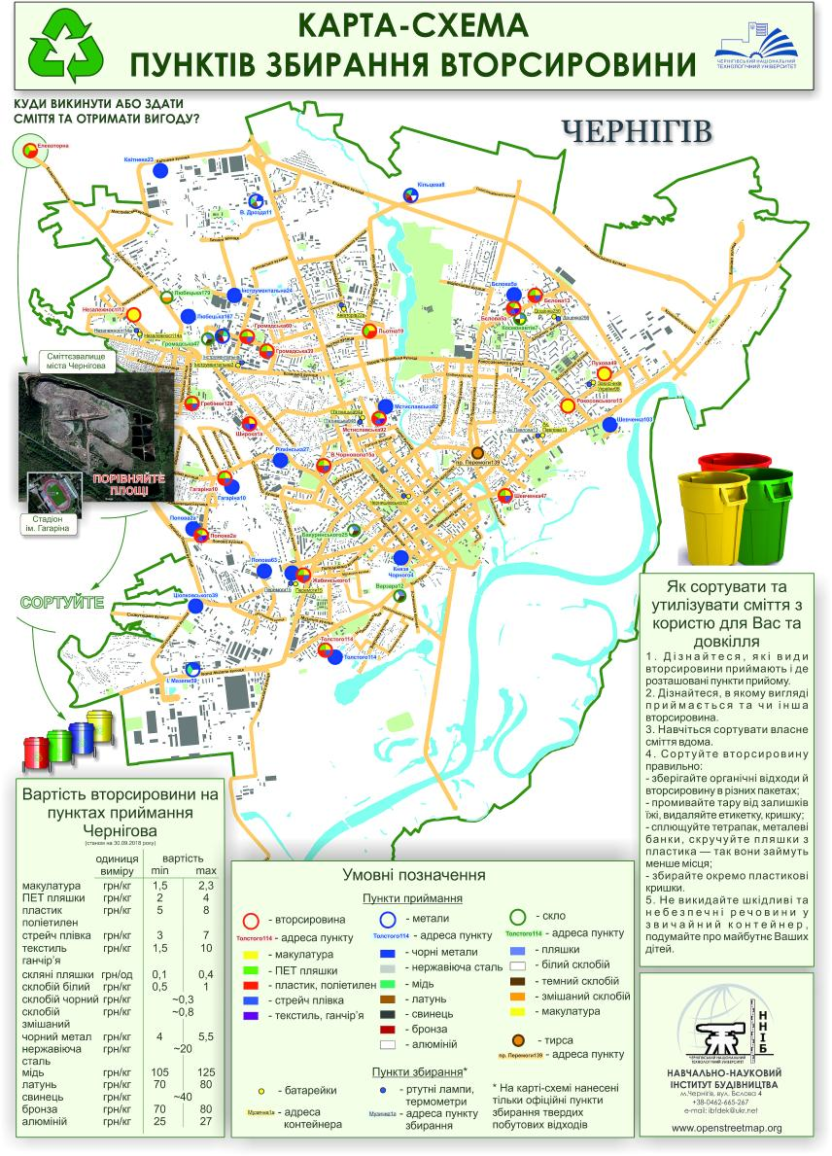
Рис. Л.1. Карта-схема пунктів збирання вторсировини по м. Чернігову

Таблиця Л.5
Впровадження роздільного збирання твердих побутових відходів (ТПВ) станом на 01.01.2020 р.
№ п/п | Найменування  населеного пункту | Загальна кількість мешканців в населеному пункті, тис. чол. | Кількість населення, яке охоплено роздільним збиранням побутових відходів, тис. чол. | Відсоток населення охопленого роздільним збиранням побутових відходів, % | Рік впровадження роздільного збирання ТПВ | Об’єм ТПВ, що утворюється у населеному пункті, тис. м³ на рік | Об’єм ресурсоцінних компонентів побутових відходів, що збираються роздільним мето-дом, тис. м³ (кг, т) на рік | Кількість контейнерів за видами окремих компонентів  Перелік компонентів ТПВ, які збираються окремо
1 | м. Ніжин | 69,8 | 24,7 | 35,4 | 2017 | 83,80 | 3,456 | 20 – папір, пластик, полімери, скло
2 | м. Прилуки | 55,1 | 15,7 | 28,5 | 2017 | 30,50 | 0,182 – макулатура, 0,269 – полімери, 0,191 – скло | 30 – папір, полімери,скло
3 | м. Бахмач | 17,2 | – | – | 2018 | 24,40 | – | 26 – ПЕТ
4 | м. Борзна | 10,2 | 4,6 | 20,0 | 2017 | 3,80 | 1,9 | 15 – папір, ПЕТ,скло
5 | м. Бобровиця, с. Макарівка | 12,0 | 1,3 | 10,8 | 2018 | 8,90 | 0,016 | 37 – папір, пластик, скло
6 | смт Варва | 8,5 | 3,7 | 43,0 | 2017 | 10,00 | – | 7 – ПЕТ
7 | с. Бережівка, Ічнянський р-н | 0,6 | 0,4 | 66,6 | 2017 | не обліковуються | 0,02 | 3 – ПЕТ, скло, папір
8 | смт Козелець | 8,0 | 0,9 | 11,6 | 2016 | 41,94 | 5,032 | 19 – папір, скло
9 | с. Новий Шлях, Козелецький р-н | 0,5 | 0,3 | 60,0 | 2019 | 1,00 | – | 3 – ПЕТ
10 | с. Прогресс, Козелецький р-н | 0,8 | 0,3 | 37,5 | 2019 | 1,00 | – | 3 – ПЕТ
11 | с. Підлісне, Козелецький р-н | 0,6 | 0,2 | 33,3 | 2019 | 0,70 | – | 3 – ПЕТ
12 | с. Вовчок, Козелецький р-н | 0,5 | 0,3 | 60,0 | 2019 | 0,50 | – | 3 – ПЕТ
13 | с. Олбин, Козелецький р-н | 0,2 | 0,1 | 50,0 | 2019 | 0,20 | – | 3 – ПЕТ
14 | м. Корюківка | 12,8 | 6,4 | 50,0 | 2017 | 16,00 | 0,1 | 6 – ПЕТ
15 | с. Холми, Корюківський р-н | 2,9 | 2,9 | 100,0 | 2018 | 4,42 | 2,742 | 6 – ПЕТ
16 | смт Куликівка | 5,4 | 0,5 | 5,0 | 2019 | 59,33 | – | 6 – ПЕТ
17 | м. Мена | 12,0 | 7,0 | 58,3 | 2016 | 13,70 | 0,04 | –
18 | Смт Березна, Менський р-н | 4,8 | 0,2 | 5,0 | 2016 | 7,90 | 312 кг – полімери, 828 кг – скло | 12 – полімери, скло
19 | с. Данилівка, Менський р-н | 0,5 | 0,0 | 8,0 | 2016 | 0,01 | 52 кг – полімери, 138 кг – скло | 2 – полімери, скло
20 | с. Сахнівка, Менський р-н | 0,8 | 0,1 | 14,0 | 2017 | 0,00 | 156 кг – полімери, 414 кг – скло | 6 – полімери, скло
21 | с. Миколаївка, Менський р-н | 0,9 | 0,1 | 13,0 | 2017 | 0,01 | 156 кг – полімери, 414 кг – скло | 6 – полімери, скло
22 | с. Покровське, Менський р-н | 1,1 | 0,8 | 7,0 | 2017 | 0,01 | 104 кг – полімери, 276 кг – скло | 4 – полімери, скло
23 | смт Лосинівка, Ніжинський р-н | 4,0 | 0,8 | 20,0 | 2017 | 0,30 | 0,05 | 10 – скло, пластик, папір
24 | с. Безуглівка, Ніжинський р-н | 1,0 | 0,3 | 26,2 | 2017 | 0,90 | 0,03 | 3 – ПЕТ, скло, папір
25 | с. Вертіївка, Ніжинський р-н | 3,9 | 3,9 | 100,0 | 2018 | 1,00 | 0,12 | 10 – ПЕТ, скло, папір
26 | с. Бобрик, Ніжинський р-н | 0,3 | 0,3 | 100,0
27 | с. Яблуневе, Ніжинський р-н | 0,2 | 0,2 | 100,0
28 | м. Носівка | 13,0 | 0,4 | 3,3 | 2018 | 20,00 | 1,5 | 10 – скло, пластик
29 | с. Ряшки, Прилуцький р-н | 0,6 | 0,4 | 66,0 | 2018 | 0,15 | 0,099 | 6 – ПЕТ, скло
30 | с. Переволочна, Прилуцький р-н | 0,6 | 0,4 | 61,0 | 2014 | 0,16 | 0,098 | –
31 | смт Ладан, Прилуцький р-н | 6,4 | 2,1 | 32,0 | 2018 | 1,70 | 0,549 | –
32 | смт Ріпки | 7,6 | 4,7 | 62,0 | 2018 | 2,60 | 0,3 | 10 – ПЕТ, скло, папір
33 | с. Сиберіж, Ріпкинський р-н | 0,3 | 0,3 | 100,0 | 2018 | 0,02 | 0,005 | –
34 | с. Глиненка, Ріпкинський р-н | 0,1 | 0,1 | 100,0 | 2018 | 0,30 | 0,05 | –
35 | смт Сосниця | 7,2 | 7,2 | 100,0 | 2018 | 7,40 | 0,1 | 15 – ПЕТ, скло
36 | м. Семенівка | 7,2 | 2,0 | 28,0 | 2018 | 2,60 | 0,6 | 10 – ПЕТ, скло, папір
37 | с. Ст. Білоус, Чернігівський р-н | 3,0 | 0,2 | 6,6 | 2017 | – | 0,2 т | 2 – ПЕТ
38 | смт Гончарівське | 3,3 | 3,3 | 100,0 | 2018 | 5,04 | 0,216 | 14 – ПЕТ
39 | с. Смолин | 0,8 | 0,2 | 23,0 | 2018 | 0,29 | 0,036 | 2 – ПЕТ
40 | м. Сновськ | 11,2 | 3,0 | 26,8 | 2017 | 5,00 | 1,3 | 16 – ПЕТ, скло, папір
41 | смт Талалаївка | 5,0 | 4,0 | 79,0 | 2018 | 62,00 | 3 | 10 – ПЕТ
 | Всього | 300,9 | 104,3 |  |  | 417,6 | 21,4
Джерело: дані Міністерства розвитку громад та територій України
Таблиця Л.6
Суб’єкти господарювання, що здійснюють збирання, заготівлю відходів як вторинної сировини
№ з/п | Назва | Місцезнаходження | Контактні дані  (веб-адреса, телефон, електронна пошта) | Спеціалізація  (види вторинної сировини)
1 | 2 | 3 | 4 | 5
1. | КП “Виробниче управління комунального господарства”, комунальна | м. Ніжин | вул. Чернігівська, 128, м. Ніжин, 16600, (04631) 41564, www.unenizh.org.ua, kpvukg@ukr.net | Збирання безпечних відходів  Оброблення та видалення безпечних відходів  Відновлення відсортованих відходів
3. | ПАТ “Чернігіввторчермет”, приватна | м. Новгород-Сіверський | м. Новгород-Сіверський,  вул. Залінійна, 20а; (04658) 3-15-98 | Заготівля вторсировини
4. | ТОВ “Металком”, приватна | м. Новгород-Сіверський | м. Новгород-Сіверський,  вул. Залінійна, 41 | Заготівля вторсировини
5. | ПП Євмєненко О.В., приватна | м. Новгород-Сіверський | м. Новгород-Сіверський,  вул. Миколаївська, 4; 0957316486 | Заготівля вторсировини
6. | КП “Послуга”, комунальна | м. Прилуки | м. Прилуки, вул. Білецького-Носенка, 7, 17500, тел./факс 5-31-61; kpposluga@ukr.net | Збирання безпечних відходів
7. | Дочірнє підприємство “Міськдобробут благоустрій” | м. Бобровиця | вул.Комунарська, буд. 25,  м. Бобровиця, 17400  тел. (04632)21596; ulya0@ukr.net | Збирання безпечних відходів  Оброблення та видалення безпечних відходів  Відновлення відсортованих відходів
8. | КП “Борзна-Комунальник”, комунальна | м. Борзна | м. Борзна, вул. Г. Барвінок, 36а  тел. 2-14-35,3-44-52 | Здійснює збір та вивезення відходів
9. | ТОВ “ЄВРО ЕКО ІНВЕСТ”, приватна | Ічнянська міська рада | вул. Вокзальна, 141, м. Ічня, 16703, 0671306005, 0673882283 | Збирання безпечних відходів
10. | ТОВ “Еко-Сервіс-Козелець”, приватна | смт Козелець | вул. Соборності 100-Б, смт Козелець,  тел. 4-18-96; 093-362-66-69; eko.s.k@ukr.net | Збирання безпечних відходів
11. | Корюківська житлово-експлуатаційна контора | м. Корюківка | пров. Індустріальний, 12,  м. Корюківка, 15300 | Збирання безпечних відходів
13. | КП “Промінь” Лосинівської селищної ради | смт Лосинівка,  Ніжинський район | вул. Київська, 4, смт Лосинівка,  Ніжинський район, 16663;  тел. (04631) 6-11-33; kppromin@mail.ua | Виконання робіт по благоустрою та утримання сміттєзвалищ по Лосинівській громаді
14. | ТОВ “ЄВРО ЕКО ІНВЕСТ” | с. Безуглівка,  Ічнянський район | вул. Вокзальна, 141, м. Ічня, 16703; тел. (067)1306005, (067)3882283 | Збирання безпечних відходів
15. | КП “Менарайкомунпослуга” Менської районної ради | м. Мена | вул. Героїв АТО, 6; м. Мена,15600;  (04644) 21435, 21443; mena_rkp@ukr.net | Збирання безпечних відходів
16. | КП “Носівка-Комунальник” | м. Носівка | вул. Суворова, 55, м. Носівка | Збирання безпечних відходів
17. | Відокремлений структурний підрозділ №25 ТОВ “Вторма” | с. Переволочна,  Прилуцький район | вул. Носівський шлях, 19-А,  м. Ніжин, 52963 | Роздільне збирання побутових відходів
18. | ТОВ “МЕТАЛ-КОМ” | смт Ріпки, смт Добрянка,  смт Любеч,  Ріпкинський район | м. Чернігів, вул. Музична, б.1, корпус 1,  тел. 050-386-02-97 | Відновлення відсортованих відходів (основний)
21. | ПП “Арура” | с. Снов’янка, Боромиківська сільська рада,  с. Брусилів, Киселівська сільська рада,  с. Клочків,  Черниська сільська рада, Чернігівський район | Колівешко Олександр Миколайович  тел. (095)7376905; koliveshko@meta.ua | Збирання безпечних відходів (макулатура, пластик, склобій)
22. | ФОП Чорна Т.М. | с. Ст. Білоус | – | Збирання корисних компонентів твердих побутових відходів
Джерело: дані Департаменту житлово-комунального господарства та паливно-енергетичного комплексу Чернігівської ОДА
Таблиця Л.7
Придбання контейнерів та сміттєвозів за результатами 2019 р.
№ п/п | Найменування населеного пункту | Придбання контейнерів для побутових відходів |  |  |  | Придбання сміттєвозів
№ п/п | Найменування населеного пункту | Кількість всього, од. | у тому числі для роздільного збирання, од | Заплановані кошти на 2019 р., тис. грн. | Джерело фінансування | Кількість всього, од | Заплановані кошти на 2019 рік, тис. грн. | Джерело фінансування
1 | м. Прилуки | 41 | 30 | 1635,1 | місцевий бюджет | 3 | 4130 | кредит
2 | м. Ніжин | 93 | 24 | 222,1 | місцевий бюджет | 3 | 6591 | місцевий бюджет
3 | м. Бахмач | 94 | 22 | 77 | місцевий бюджет | – | – | –
4 | м. Бобровиця | 187 | 127 | 433,1 | Субвенція з державного бюджету на розвиток інфраструктури ОТГ | 1 | 1 250,00 | Субвенція з державного бюджету на розвиток інфраструктури ОТГ
5 | м. Борзна | 10 | 10 | 28,0 | місцевий бюджет | – | – | –
6 | м. Н.-Сіверський | 163 | – | 90 | місцевий бюджет | – | – | –
7 | с. Бережівка Ічнянський район | 6 | 6 | – | місцевий бюджет | – | – | –
8 | смт Козелець | 50 | 19 | – | ТОВ “Еко-СервісКозелець” | – | – | –
9 | м. Корюківка | 26 | 6 | 200 | місцевий бюджет | 1 | 4 000,0 | Субвенція з державного бюджету на розвиток інфраструктури ОТГ, місцевий бюджет
10 | смт Куликівка | 27 | 6 | – | місцевий бюджет, державний бюджет | 1 | 2349,0 | Субвенція з державного бюджету на розвиток інфраструктури ОТГ
11 | смт Березна Менський район | 12 | 12 | – | – | – | – | –
12 | с. Данилівка Менський район | 2 | 2 | – | – | – | – | –
13 | с. Сахнівка Менський район | 6 | 6 | – | – | – | – | –
14 | с. Миколаївка Менський район | 6 | 6 | – | – | – | – | –
15 | с. Покровське Менський | 4 | 4 | – | – | – | – | –
16 | с. Лосинівка Ніжинський | 10 | 10 | – | – | – | – | –
17 | с. Безуглівка Ніжинський район | 3 | 3 | – | – | – | – | –
18 | м. Носівка | 30 | 10 | 108 | місцевий бюджет | – | – | –
19 | с. Ряшки Прилуцький район | 6 | 6 | 5 | 2,0 – бюджетні кошти 3,0 – кошти інвестора | – | – | –
20 | с. Сухополова Прилуцький | 20 |  | 25 | бюджетні кошти | – | – | –
21 | смт Ріпки | 30 | 30 | - | – | – | – | –
22 | м. Семенівка | 8 | 8 | 30 | місцевий бюджет | – | – | –
23 | смт Сосниця | 45 | 10 | 300 | місцевий бюджет | – | – | –
24 | м. Сновськ | 79 | 17 | – | – | – | – | –
25 | с. Ст. Білоус Чернігівський | 2 | 2 | – | – | – | – | –
26 | смт Гончарівське | 52 | 14 | – | – | – | – | –
27 | с. Смолин Чернігівський | 8 | 2 | – | – | – | – | –
28 | смт Талалаївка | 3 | 3 | – | – | – | – | –
29 | Вертіївська ОТГ | 15 | 10 | – | місцевий бюджет | – | – | –
30 | Мринська ОТГ | 12 | 2 | 70,4 | місцевий бюджет | – | – | –
 | Всього | 1050 | 407 | 3223,7 |  | 9 | 18320
Джерело: дані Департаменту житлово-комунального господарства та паливно-енергетичного комплексу Чернігівської ОДА

Таблиця Л.8
Об’єкти з перероблення відходів як вторинної сировини
Район | Назва об’єкту | Назва та адреса власника об’єкту | Адреса фактичного розташування об’єкту | Потенційна можливість використання відходів як вторинної сировини, т/рік | Фактичні обсяги використання відходів як вторинної сировини, т/рік | Примітки*
Картонно-паперові фабрики
Що функціонують
м. Чернігів | Товариство з обмеженою відповідальністю “Аметист” | м. Чернігів, вул. Індустріальна, б. 11 | 14001, м. Чернігів, Новозаводський р-н, вул. Індустріальна, б. 11 | 12000 | 12000 | Підприємство з виробництва туалетного паперу
Що будуються
 | –
Закриті
м. Чернігів | Товариство з обмеженою відповідальністю  “Софія Чернігівська” | м. Чернігів, вул. Ушинского, 8, к. 504 | 14014, г. Чернигов, вул. Ушинского, 8, к. 504 | ***** | *****
м. Чернігів | ФОП Шатирко | м. Чернігів, вул. Таранущенка | м. Чернігів, вул. Таранущенка | *** | ****
Склозаводи
Що функціонують
 | –
Що будуються
 | –
Закриті
 | –
Підприємства, що використовують для виробництва продукції вторинні полімери
Що функціонують
м. Чернігів | ТОВ “Слов’яни” | Чернігів, вул. Робоча, 6 | Чернігів, вул. Робоча, 6 | 180 | 170 | ПЕТ, стрейч-плівка, ПВТ плівка
м. Чернігів | ТОВ “Пласт А Пак” | 15581, Чернігівський р-н, с. Трисвятська Слобода, вул. Шевченка, 26 | Чернігів,  вул. Широка, 2 | 70 | 70 | ПЕТ
м. Чернігів | ТОВ “Компанія “Чернігів Пекедж” | м. Чернігів, Деснянський р-н, вул. Єськова, б. 10, корпус 3, кв. 7 | м. Чернігів, пр-т Миру, 42 | 15 | 15 | Стрейч плівка, ПЕТ
Що будуються
 | –
Закриті
 | –
*для підприємств, що використовують вторинні полімери для виготовлення продукції зазначаються види полімерів, що використовуються (ПЕТ, ПЕ, ПП, ПЕВТ тощо)

Таблиця Л.9
Сміттєперевантажувальні станції
Район | Назва об’єкту | Назва та адреса власника об’єкту | Адреса фактичного розташування об’єкту | Потужність, т/рік | Фактична потужність, т/рік | Примітки
Що функціонують
 | –
Що будуються
 | –
Закриті
 | –

Таблиця Л.10
Сміттєсортувальні лінії
Район | Назва об’єкту | Назва та адреса власника об’єкту | Адреса фактичного розташування об’єкту | Проектна потужність, т/рік | Фактична потужність, т/рік | Дата введення в експлуатацію та планового завершення експлуатації | Примітки
Що функціонують
 | –
Що будуються
 | –
Закриті
 | –

Таблиця Л.11
Об’єкти з рециклінгу відходів, що біологічно розкладаються
(площадки для компостування зелених відходів, заводи з компостування)
Район | Назва об’єкту | Назва та адреса власника об’єкту | Адреса фактичного розташування об’єкту | Технологія | Проектна потужність, т/рік | Фактична потужність, т/рік | Дата введення в експлуатацію та планового завершення експлуатації | Примітки
Що функціонують
 | –
Що будуються
 | –
Закриті
 | –

Таблиця Л.12
Об’єкти з анаеробного розкладу
Район | Назва об’єкту | Назва та адреса власника об’єкту | Адреса фактичного розташування об’єкту | Технологія | Проектна потужність вхідного потоку відходів, т/рік | Фактична потужність вхідного потоку відходів, т/рік | Фактичний обсяг біогазу, м³/рік | Дата введення в експлуатацію та планового завершення експлуатації | Примітки
Що функціонують
 | –
Що будуються
 | –
Закриті
 | –

Таблиця Л.13
Об’єкти механіко-біологічного оброблення (зокрема, об’єкти з виробництва палива з відходів)
Район | Назва об’єкту | Назва та адреса власника об’єкту | Адреса фактичного розташування об’єкту | Техно-логія | Проектна потужність з механічного оброблення, т/рік | Фактична потужність з механічного оброблення, т/рік | Проектна потужність з біологічного оброблення, т/рік | Фактична поту-жність з біоло-гічного оброб-лення, т/рік | Дата введення в експлуатацію та планового завершення експлуатації | Примітки
Що функціонують
 | –
Що будуються
 | –
Закриті
 | –

Таблиця Л.14
Об’єкти термічного оброблення відходів (сміттєспалювальні заводи, піролізні установки, установки з газифікації відходів, об’єкти, що використовують відходи як альтернативне паливо тощо)
Район | Назва об’єкту | Назва та адреса власника об’єкту | Адреса фактичного розташування об’єкту | Техно-логія | Проектна потужність, т/рік | Фактична потужність, т/рік | Дата введення в експлуатацію та планового завершення експлуатації | Примітки
Що функціонують
 | –
Що будуються
 | –
Закриті
 | –
ДОДАТОК М
Таблиця М.1
Перелік основних підприємств-утворювачів небезпечних відходів І-ІІІ класів у 2019 р. [1]
Підприємство, місце розміщення | Категорія відходів за матеріалом | Клас небезпеки відходів | Утворилось відходів протягом року, т
1 | 2 | 3 | 4
Нафтогазовидобувне управління “Чернігівнафтогаз”  ПАТ “УКРНАФТА”,  м. Прилуки | Ґрунтові відходи | ІІІ | 187
 | Відпрацьовані оливи | ІІ | 3,306
 | Відходи акумуляторів та батарей | І | 0,271
 | Непридатне обладнання | І | 0,15
Гнідинцівський газопереробний завод ПАТ “УКРНАФТА”, Варвинський р-н, смт Варва | Хімічні відходи | ІІІ | 85,064
 | Відпрацьовані оливи | ІІ | 1,662
 | Непридатне обладнання | І | 0.296
 | Відходи акумуляторів та батарей | І | 0,051
Сільськогосподарське ТОВ "Дружба-НОВА",  Варвинський р-н, смт Варва | Відходи кольорових металів | IІІ | 0,011
 | Відпрацьовані оливи | ІІ | 72,601
 | Непридатне обладнання | І, ІІІ | 4,501
 | Відходи акумуляторів та батарей | І | 13,76
ТОВ “Український кардан” м. Чернігів | Хімічні відходи | ІІ, ІІІ | 44,999
ТОВ “Український кардан” м. Чернігів | Шлами та рідкі відходи очисних споруд | ІІІ | 0,419
ТОВ “Український кардан” м. Чернігів | Відпрацьовані оливи | ІІ | 5,834
ТОВ “Український кардан” м. Чернігів | Непридатне обладнання | І, ІІІ | 0,071
ТОВ “Український кардан” м. Чернігів | Відходи акумуляторів та батарей | І | 0,187
Дочірнє підприємство “Пластмас” ТОВ “Торговий дім Пластмас-Прилуки”,  м. Прилуки | Відходи акумуляторів та батарей | I | 0,008
 | Відпрацьовані оливи | ІІ | 0,67
 | Хімічні відходи | ІІ, ІІІ | 40,835
 | Непридатне обладнання | І | 0,243
Продовження табл. М.1
1 | 2 | 3 | 4
ТОВ “Агрікор Холдинг”, Прилуцький р-н,  с. Сергіївка | Хімічні відходи | ІІІ | 18,32
ТОВ “Агрікор Холдинг”, Прилуцький р-н,  с. Сергіївка | Відпрацьовані оливи | ІІІ | 4,601
ТОВ “Агрікор Холдинг”, Прилуцький р-н,  с. Сергіївка | Відходи акумуляторів та батарей | І | 1,698
ПАТ “Слов’янські шпалери-КФТП”,  Корюківський р-н,  м. Корюківка | Використані розчинники | ІІІ | 3,007
 | Відпрацьовані оливи | ІІ | 0,85
 | Хімічні відходи | І, ІІ, ІІІ | 14,584
 | Непридатне обладнання | І, ІІІ | 0,606
Філії “Південно-західна залізниця”, м. Бахмач, м. Сновськ, м. Прилуки, м. Чернігів | Хімічні відходи | IІІ | 12,73
 | Непридатне обладнання | І | 0,225
 | Відходи акумуляторів та батарей | І | 19,045
Приватно-орендне сільськогосподарське підприємство “Хлібороб”, м. Ічня | Відпрацьовані оливи | ІІ | 5,475
 | Відходи акумуляторів та батарей | І | 0,026
Приватно-орендне сільськогосподарське підприємство “Фортуна”, Ічнянський р-н | Відпрацьовані оливи | ІІ | 6,917
Приватно-орендне сільськогосподарське підприємство “Ічнянське”, м. Ічня | Відходи акумуляторів та батарей | І | 1,993
 | Відпрацьовані оливи | ІІ | 7,521
ТОВ “Пласт-бокс Україна”, м. Чернігів | Непридатне обладнання | I | 0,031
ТОВ “Пласт-бокс Україна”, м. Чернігів | Відпрацьовані оливи | ІІ | 6,732

Таблиця М.2
Утворення та поводження з відходами І-ІІІ класів небезпеки у Чернігівській області (2010-2019 роки), (т) [1; 8]
Рік | Утворено¹, т |  |  |  | Отримано зі сторони, т | Утилізовано |  | Спалено, т | Передано на сторону, т | Обсяг відходів у спеціально відведених місцях чи об’єктах
Рік | всього | І клас небезпеки | ІІ клас небезпеки | ІІІ клас небезпеки | Отримано зі сторони, т | т | % | Спалено, т | Передано на сторону, т | видалено за період |  | накопичено протягом експлуатації, т
 |  |  |  |  |  |  |  |  |  | т | % | накопичено протягом експлуатації, т
2010 | 3,5³ |  |  |  |  | 1,0³ | 28,6 | 0,1³ |  | 0,2³ | 5,7 | 3,6³
2011 | 1165,5 | 147,5 | 395,1 | 622,9 | 128,4 | 596,9 | 51,2 | 25,8 | 1045,9 | 74,9 | 6,43 | 2488,3
2012 | 1012,6 | 97,1 | 259,9 | 655,6 | 249,3 | 376,6 | 37,2 | 17,4 | 1129,1 | 19,5 | 1,9 | 2431,4
2013 | 788,0 | 120,5 | 363,5 | 304,0 | 115,6 | 307,2 | 39,0 | 15,0 | 2086,4 | 59,3 | 7,5 | 888,6
2014 | 760,8 | 133,4 | 327,8 | 299,6 | 40,3 | 156,8 | 20,6 | 11,8 | 420,5 | 33,4 | 4,4 | 314,7
2015 | 747,2 | 82,8 | 283,2 | 381,2 | 63,2 | 149,5 | 20,0 | 10,5 | 245,9 | 147,6 | 19,8 | 409,0
2016 | 994,3 | 95,5 | 581,9 | 316,9 | 19,4 | 409,8 | 41,2 | 24,2 | 333,1 | 74,4 | 7,5 | 483,3
2017 | 745,4 | 96,3 | 352,4 | 296,7 | 44,6 | 188 | 25,2 | – | 451,3 | 198,4 | 26,6 | 1356,7
2018 | 779,8 | 82,2 | 342,2 | 355,4 | 79,9 | 162,4 | 20,8 | – | 424,5 | 237,9 | 30,5 | 1594,6
2019 | 768,9 | 73,8 | 326,4 | 368,7 | 39,0 | 127,0 | 16,5 | – | 376,0 | 268,0 | 34,9 | 1862,6
¹ З 2010 р. відображаються дані від економічної діяльності підприємств та організацій з урахуванням відходів, утворених у домогосподарствах
² До 2013 р. наведено дані з урахуванням відходів, тимчасово розміщених у спеціально відведених місцях чи об’єктах
³ Дані наведено в тис.т за відсутності уточнених даних
Таблиця М.3
Утворення відходів І-ІІІ класів небезпеки у розрізі території Чернігівської області¹, 2018 р. [1]
 | Утворення відходів |  |  | у т.ч.за класами небезпеки |  |  | Кількість підприємств |  | На одиницю території, кг/км² | На одного мешканця, кг/ос.
 | обсяг, т | % до 2017 р. | частка, % | І | ІІ | ІІІ | од. | % | На одиницю території, кг/км² | На одного мешканця, кг/ос.
Чернігівська область | 779,8 | 104,6 | 100,0 | 82,249 | 342,161 | 355,409 | 250 | 100,00 | 24,44 | 0,76
м.Чернігів | 158,5 | 81,9 | 20,33 | 14,765 | 120,242 | 23,513 | 78 | 31,20 | 2032,3 | 0,546
м.Ніжин | 3,1 | 45,1 | 0.40 | 1,404 | 1,604 | 0,134 | 10 | 4,00 | 73,07 | 0,045
м.Прилуки | 220,2 | 104,9 | 28,24 | 9,153 | 50,442 | 160,593 | 23 | 9,20 | 5120,65 | 3,95
м. Н.-Сіверський | 2,9 | 86.4 | 0,37 | 0,574 | 0,648 | 1,638 | 8 | 3,20 | 158,89 | 0,213
Бахмацький | 19,9 | 62,9 | 2,55 | 18,160 | 1,385 | 0,331 | 8 | 3,20 | 13,37 | 0,449
Бобровицький | 13,8 | 126,1 | 1,77 | 4,925 | 8,876 | – | 6 | 2,40 | 9,73 | 0,422
Борзнянський | 7,9 | 4916,3 | 1,01 | 0,971 | 6,660 | 0,235 | 5 | 2,00 | 4,8 | 0,253
Варвинський | 165,2 | 130,8 | 21,18 | 16,077 | 63,429 | 85,721 | 6 | 2,40 | 280,00 | 10,379
Городнянський | 0,2 | 38,6 | 0,03 | 0,142 | 0,050 | 0,020 | 5 | 2,00 | 0,13 | 0,008
Ічнянський | 49,2 | 95,4 | 6,31 | 2,889 | 46,157 | 0,120 | 23 | 9,20 | 31,1 | 1,589
Козелецький | 2,7 | 220,5 | 0,35 | 1,566 | 0,858 | 0,241 | 7 | 2,80 | 1,02 | 0,06
Коропський | 2,6 | 99,5 | 0,33 | 0,101 | 2,487 | 0,027 | 1 | 0.40 | 1,98 | 0,115
Корюківський | 26,0 | 118,9 | 3,33 | 4,863 | 6,329 | 14,792 | 9 | 3,60 | 18,26 | 0,976
Куликівський | 5,0 | 58,4 | 0,64 | 0,783 | 1,887 | 2,309 | 5 | 2,00 | 5,28 | 0,299
Менський | 1,9 | 118,9 | 0,24 | 0,643 | 0,595 | 0,690 | 8 | 3,20 | 1,38 | 0,054
Ніжинський | 0,1 | 93,0 | 0,01 | 0,053 | 0,027 | – | 2 | 0,80 | 0,05 | 0,003
Н.-Сіверський | 0,1 | 100,0 | 0,01 | – | 0,080 | – | 2 | 0,80 | 0,045 | 0,006
Носівський | 0,8 | 31,5 | 0,10 | 0,367 | 0,090 | 0,326 | 9 | 3,60 | 0,68 | 0,027
Прилуцький | 64,2 | 1258,0 | 8,23 | 1,792 | 3,530 | 58,924 | 12 | 4,80 | 35,81 | 1,814
Ріпкинський | 7,0 | 29,9 | 0,90 | 0,231 | 3,891 | 2,862 | 7 | 2,80 | 3,36 | 0,259
Семенівський | 1,09 | 282,1 | 0,13 | 0,040 | 0,919 | – | 5 | 2,00 | 0,68 | 0,054
Сновський | 0,5 | 82,7 | 0,06 | 0,140 | 0,055 | 0,313 | 5 | 2,00 | 0,396 | 0,022
Сосницький | 0,04 | 79,6 | 0,00 | 0,039 | – | – | 1 | 0,40 | 0,04 | 0,002
Срібнянський | 1,6 | 97,5 | 0,21 | – | – | 1,620 | 2 | 0,80 | 2,79 | 0,145
Талалаївський | 0,06 | 356,3 | 0,00 | 0,057 | – | – | 1 | 0,40 | 0,09 | 0,004
Чернігівський | 25,4 | 62,0 | 3,26 | 2,514 | 21,923 | 1,00 | 8 | 3,20 | 9,98 | 0,484
¹ Дані щодо активних (діючих) підприємств, організацій, установ, уключених до регіональних реєстрів видалення відходів
Таблиця М.4
Поводження з відходами І-ІІІ класів небезпеки у розрізі території Чернігівської області¹, 2018 р. [1]
 | Передано на сторону | Наявність у тимчасовому зберіганні |  | Утилізовано |  | Видалено |  | Накопичено
 | Передано на сторону | т | % | т | % | т | % | т | %
Чернігівська область | 424,505 | 409,088 | 100,00 | 162,432 | 100,00 | 237,9 | 100,00 | 1594,6 | 100,00
м.Чернігів | 120,164 | 136,305 | 33,3 | 66,705 | 41,1 | – | – | – | –
м.Ніжин | 2,438 | 22,147 | 5,4 | – |  | – | – | – | –
м.Прилуки | 35,408 | 46,794 | 11,4 | 1,350 | 0,8 | 159,0 | 66,83 | 992,0 | 62,21
м. Н.-Сіверський | 0,718 | 6,529 | 1,6 | 0,500 | 0,3 | – | – | – | –
Бахмацький | 23,064 | 61,253 | 15,0 | 0,200 | 0.1 | – | – | – | –
Бобровицький | 13,801 | 0,116 | 0,00 | – |  | – | – | – | –
Борзнянський | 7,866 | 7,00 | 1,70 | – |  | – | – | – | –
Варвинський | 88,082 | 22,569 | 5,50 | 29,046 | 17,9 | 78,9 | 33,17 | 602,6 | 37,79
Городнянський | 0,200 | 0,098 | 0,00 | – |  | – | – | – | –
Ічнянський | 2,904 | 3,706 | 0.9 | 46,157 | 28,4 | – | – | – | –
Козелецький | 2,853 | 0,001 | 0,00 | 0,200 | 0,1 | – | – | – | –
Коропський | 0,230 | 10,652 | 2,6 | – |  | – | – | – | –
Корюківський | 26,321 | 3,146 | 0,8 | – |  | – | – | – | –
Куликівський | 6,215 | 4,326 | 1,1 | – |  | – | – | – | –
Менський | 0,926 | 3,101 | 0,8 | – |  | – | – | – | –
Ніжинський | 0,086 | – | – | – |  | – | – | – | –
Н.-Сіверський | – | 0,28 | 0,1 | 0,010 | 0,0 | – | – | – | –
Носівський | 1,652 | 12,05 | 2,9 | – |  | – | – | – | –
Прилуцький | 62,246 | 51,00 | 12,5 | 2,000 | 1,2 | – | – | – | –
Ріпкинський | 5,131 | 2,336 | 0,6 | 1,400 | 0,9 | – | – | – | –
Семенівський | 0,723 | 11,672 | 2,9 | 0,789 | 0,5 | – | – | – | –
Сновський | 0,585 | 0,300 | 0,1 | – |  | – | – | – | –
Сосницький | 0,039 | – | – | – |  | – | – | – | –
Срібнянський | – | 0,472 | 0,1 | 1.620 | 1,0 | – | – | – | –
Талалаївський | 0,034 | 0,023 | 0,00 | – |  | – | – | – | –
Чернігівський | 22,819 | 3,212 | 0,8 | 12,455 | 7,7 | – | – | – | –
¹ Дані щодо активних (діючих) підприємств, організацій, установ, уключених до регіональних реєстрів видалення відходів
Таблиця М.5
Витяг із ліцензійного реєстру (поводження з небезпечними відходами) Міністерства захисту довкілля та природних ресурсів України субʼєктів місце провадження діяльності яких в межах Чернігівської області*
Назва, місцезнаходження (юридична адреса) | Місце провадження діяльності | Операції у сфері поводження з небезпечними відходами: перелік видів небезпечних відходів, на поводження з якими видана ліцензія | Дата і номер рішення про видачу ліцензії | Термін дії ліцензії | Дата і номер рішення про анулювання ліцензії
1 | 2 | 3 | 4 | 5 | 6
Публічне акціонерне товариство УКРНАФТА, 04053, м. Київ, пров. Несторів-ський, буд. 3-5 | Чернігівська обл., Варвинський р-н, с. Гнідинці;  Ів.-Франківська обл., с. Яворів; Полтавська обл., с. Качаново; Сумська обл., Охтирський р-н, с. Мала Павлівка, Сумська обл., м. Охтирка; Львівськ аобл., м. Борислав | Збирання, перевезення, зберігання, оброблення, утилізація, видалення, знешкодження, захоронення:  1. Відпрацьовані нафтопродукти, не придатні для використання за призначенням (у т.ч. відпрацьовані моторні, індустріальні масла та їх суміші). Відходи, забруднені нафтопродуктами – промаслені пісок, папір, тирса, грунт, ганчір’я, відпрацьовані фільтри, нафтошлами.  2. Відходи сумішей масло/вода, вуглеводні/вода, емульсії. | Наказ №307  від 12.07.2013 р. “Щодо видачі, переоформлення, відмови у видачі та анулювання ліцензії” | Безстро-ковий | –
ТОВ “ЕКО ПАС”, 02206, м. Київ, вул. М. Раскової, буд. 19, кім. 1117 | Чернігівська обл., смт Варва, вул. Миру, 11-А | Збирання, зберігання:  1. Гальванічний шлам.  2. Розчини після травлення металів.  3. Відпрацьовані травильні розчини, що містять мідь.  4. Відпрацьовані нафтопродукти, не придатні для використання за призначенням (у т.ч. відпрацьовані моторні, індустріальні масла та їх суміші).  5. Відходи сумішей масло/вода, вуглеводні/вода, емульсії.  6. Відходи виробництва, одержання і застосування чорнила, барвників, пігментів, фарб, лаків, оліфи.  7. Відходи розчинів кислот чи основ. | Наказ №307  від 12.07.2013 р. “Щодо видачі, переоформлення, відмови у видачі та анулювання ліцензії” | Безстро-ковий | Наказ №212 від 15.06.2016 р. “Про анулювання ліцензії”
ПАТ “ЕКОЛОГІЯ”, 14010, Чернігівська обл., м. Чернігів, вул. Попова,  буд. 2-А | 14010, Чернігівська обл., м. Чернігів, вул. Попова,  буд. 2-А | Збирання, зберігання:  1. Відпрацьовані батареї свинцевих акумуляторів, цілі чи розламані. | Наказ №356  від 18.07.2012 р.  “Про видачу ліцензії” | Безстро-ковий | Наказ №58 від 26.02.2014 р. “Про анулювання ліцензії”
Приватне підприємство “ОЗОН”, 17500, Чернігівська обл., м. Прилуки, вул. Пирятинська, буд. 38 | 17500, Чернігівська обл., м. Прилуки, вул. Пирятинська, буд. 38 | Збирання, перевезення. зберігання:  1. Відпрацьовані нафтопродукти, не придатні для використання за призначенням (у т.ч. відпрацьовані моторні, індустріальні масла та їх суміші).  2. Відходи, що містять як складові або забруднювачі ртуть, сполуки ртуті (у т.ч. відпрацьовані люмінесцентні лампи та прилади, що містять ртуть).  3. Відпрацьовані батареї свинцевих акумуляторів, цілі чи розламані.  4. Відходи розчинів кислот чи основ, іншим чином не зазначені у Зеленому переліку відходів. | Наказ №538  від 12.12.2011 р. “Про видачу ліцензії” | Безстро-ковий | Наказ №77 від 03.03.2018 р. “Про анулювання ліцензії”
ПП ДОН-БАС, 14013, м. Чернігів, вул. Воїнів інтернаціоналістів, буд. 41-А, корп. 1, кв. 5 | Чернігівська обл., Чернігівський р-н, 16 км автошляху Чернігів-Мена-Гремяч | Збирання, зберігання:  1. Ртуть, сполуки ртуті.  2. Відпрацьовані нафтопродукти, не придатні для використання за призначенням (у т.ч. відпрацьовані моторні, індустріальні масла та їх суміші).  3. Клінічні та подібні їм відходи, а саме: відходи, що виникають у результаті медичного догляду, ветеринарної чи подібної практики, і відходи, що утворюються у лікарнях або інших закладах під час досліджень, догляду за пацієнтами або при виконанні дослідницьких робіт.  4. Відходи сумішей масло/вода, вуглеводні/вода, емульсії.  5. Відпрацьовані батареї свинцевих акумуляторів, цілі чи розламані.  6. Відходи, які складаються або містять хімічні речовини, що не відповідають специфікації або мають прострочений термін придатності(7), і які відносяться до категорій, зазначених у додатку 2 до Положення(3), та виявляють небезпечні властивості, наведені у переліку(2).  7. Відходи розчинів кислот чи основ.  8. Відходи і брухт електричних та електронних вузлів(6) (печатні плати включно), які не містять таких компонентів, як акумулятори та інші батареї, включені до Жовтого переліку відходів, ртутні перемикачі, скло від електронно-променевих трубок та інше активоване скло та ПХБ-конденсатори, або не забруднені складовими, зазначеними у додатку 2 до Положення (2) (наприклад, кадмій, ртуть, свинець, поліхлоровані біфеніли) в кількості, достатній для виявлення ними небезпечних властивостей, наведених у переліку(3).  9. Гальванічний шлам.  10. Відходи виробництва, виготовлення і застосування смол, латексів, пластифікаторів, клеїв/адгезивів, не зазначених у Жовтому переліку відходів, що не містять розчинників та інших забруднювачів у кількості, достатній для виявлення ними небезпечних властивостей, наведених у переліку(3), наприклад, на водній основі або клеї на основі казеїну, крохмалю, декстрину, ефірів целюлози, полівінілових спиртів.  11. Відходи виробництва, одержання і застосування біоцидів та фіто фармацевтичних препаратів, включно з відходами пестицидів та гербіцидів, які не відповідають стандартам, мають прострочений термін придатності(7) чи не придатні для використання за призначенням | Наказ №168 від 20.04.2017 р. “Про видачу ліцензії” | Безстро-ковий | Наказ №77 від 03.03.2018 р. “Про анулювання ліцензії”
* за даними Ліцензійного реєстру (поводження з небезпечними відходами) Міністерства захисту довкілля та природних ресурсів України станом на 01.01.2020 р.

Таблиця М.6
Утворення та накопичення відходів відпрацьованих нафтопродуктів у Чернігівській області, т [1]
 | 2011 | 2012 | 2013 | 2014 | 2015 | 2016 | 2017 | 2018 | 2019
утворення
Відпрацьовані нафтопродукти, продукти нафтопереробки | 628,6 | 407,2 | 559,1 | 486,4 | 602,3 | 532,2 | 532,0 | 562,7 | 580,6
Нафтовідходи та нафтошлами | 173,6 | 71,2 | 107,4 | 90,4 | 184,7 | 106,1 | 79,2 | 115,1 | 295,9
Відходи, що містять відпрацьовані та непридатні для використання за їх первинним призначенням мінеральні масла, у тому числі масляні фільтри | 133,6 | 112,2 | 129,6 | 130,3 | 176,9 | 184,5 | 188,6 | 194,6 | 204,1
Відходи, що містять відпрацьовані мастиль-но-охолоджувальні рідини, масляно-водяні, вуглеводнево-водяні суміші та емульсії | 114,4 | 95,3 | 162,6 | 77,4 | 47,3 | 59,8 | 90,5 | 75,2 | 63,4
Відходи, забруднені нафтопродуктами – грунт, деревина, дрантя | 207,0 | 128,5 | 159,5 | 188,3 | 193,4 | 181,8 | 173,7 | 172,9 | 17,2
накопичення
Відпрацьовані нафтопродукти, продукти нафтопереробки | 367,0 | 375,3 | 548,3 | 314,6 | 408,9 | 483,3 | 1356,7 | 1594,6 | 1862,6
Нафтовідходи та нафтошлами | 249,7 | 294,1 | 320,5 | 314,6 | 408,9 | 488,3 | 523,7 | 602,6 | 683,6
Відходи, що містять відпрацьовані та непридатні для використання за їх первинним призначенням мінеральні масла, у тому числі масляні фільтри | 62,4 | 56,2 | 56,4 | – | – | – | – | – | –
Відходи, що містять відпрацьовані мастиль-но-охолоджувальні рідини, масляно-водяні, вуглеводнево-водяні суміші та емульсії | 19,6 | 22,9 | 21,0 | – | – | – | – | – | –
Відходи, забруднені нафтопродуктами – грунт, деревина, дрантя | 35,3 | 2,1 | 150,4 | – | – | – | 833,0 | 992,0 | 1179
Таблиця М.7
Поводження з відходами відпрацьованих нафтопродуктів у 2019 р., т [1]
 | Спалено | Передано на сторону | Видалено у спеціально відведені місця чи об'єкти | Утилізовано, оброблено (перероблено) |  |  | Наявність відходів у тимчасовому зберіганні | Накопичено у спеціально відведених місцях
 |  |  |  | всього | в.т.ч. виробниками | переробниками відходів | Наявність відходів у тимчасовому зберіганні | Накопичено у спеціально відведених місцях
Відпрацьовані нафтопродукти, продукти нафтопереробки | – | 202,437 | 268,0 | 124,291 | 98,9 | 25,391 | 106,505 | 1862,586
Нафтовідходи та нафтошлами | – | 36,149 | 268,0 | 1,2 | 1,2 | – | 17,826 | 683,586
Відходи, що містять відпрацьовані та непридатні для використання за їх первинним призначенням мінеральні масла, у тому числі масляні фільтри | – | 131,566 | – | 80,051 | 54,66 | 25,391 | 73,527 | –
Відходи, що містять відпрацьовані мастильно-охолоджувальні рідини, масляно-водяні, вуглеводнево-водяні суміші та емульсії | – | 18,052 | – | 43,04 | 43,04 | – | 13,229 | –
Відходи, забруднені нафтопродуктами – грунт, деревина, дрантя | – | 16,67 | – | – | – | – | 1,923 | 1179

Таблиця М.8
Інформація за результатами комплексної інвентаризації складів з непридатними пестицидами проведеної
у грудні 2019 року – лютому 2020 року на території Чернігівської області (станом на 28.07.2020 р.)
№ п/п | Назва місця накопичення НП (населений пункт, сільська рада тощо) | Власник ХЗЗР або організація на яку покладена відповідальність за об’єкт | Кількість місць зберігання ХЗЗР, шт. | Загальна кількість ХЗЗР, т | Умови зберігання пестицидів
 |  |  |  |  | Рідкі, т | Тверді, т | Контейнерізовані/ перезатарені, т | Стан місця накопичення та тари | Примітка
Бахмацький район
1 | Халимонівська с.р. (с. Калинівка, вул. Калинівська) | безхазяйні,  відповідальність покладена на Халимонівську с.р. | 1 | 8,000 | 0,000 | 8,000 | 0,000 | непристосоване приміщення, стан місця накопичення та тари незадовільний | ХЗЗР розміщені в картонних та металевих бочках та поліетиленових мішках, частково розсипані, є ризик підтоплення дощовими водами
2 | Біловежівська с.р. (с. Біловежі Перші, вул. Молодіжна) | безхазяйні,  відповідальність покладена на Біловежівську с.р. | 1 | 1,500 | 0,000 | 1,500 | 0,000 | непристосоване приміщення, стан місця накопичення та тари незадовільний | ХЗЗР розміщені в металевих бочках та поліетиленових мішках, частково розсипані, є ризик підтоплення дощовими водами
Всього |  |  | 2 | 9,5 | 0 | 9,5 | 0
Борзнянський район
1 | Борзнянська м.р. (Миколаївська с.р., 2 км від с. Іванівка) | безхазяйні,  відповідальність покладена на Миколаївську с.р. | 2 | 29,000 | 0,000 | 29,000 | 0,000 | непристосоване приміщення, стан місця накопичення та тари незадовільний | ХЗЗР частково розміщені в поліетиленових мішках (15 т), частково розсипані (14 т), є ризик підтоплення дощовими водами
2 | Ядутинська с.р. (0,2 км від с. Ядути) | безхазяйні,  відповідальність покладена на Ядутинську с.р. | 1 | 2,000 | 0,000 | 2,000 | 0,000 | мет.ємність (бочки), стан місця накопичення та тари незадовільний | Є ризик підтоплення дощовими водами
Всього |  |  | 3 | 31,000 | 0,000 | 31,000 | 0,000
Варвинський район
1 | Гнідинцівська с.р. (3 км від с. Гнідинці) | безхазяйні,  відповідальність покладена на Гнідинцівську с.р. | 1 | 10,500 | 0,000 | 10,500 | 0,000 | непристосоване приміщення, стан місця накопичення та тари незадовільний | ХЗЗР розміщені в синтетичних мішках, частково розсипані, є ризик підтоплення дощовими водами
2 | Варвинська сел.р. (Калиновицька с.р., 1,5 км від с. Калиновиця) | безхазяйні,  відповідальність покладена на Калиновицьку с.р. | 1 | 5,500 | 0,000 | 5,500 | 0,000 | непристосоване приміщення, стан місця накопичення та тари незадовільний | ХЗЗР частково розміщені в синтетичних мішках (1,5 т), металевих бочках (0,4 т) та частково насипом (3,6 т), є ризик підтоплення дощовими водами
3 | Макіївська с.р. (1 км від с. Макіївка) | безхазяйні,  відповідальність покладена на Макіївську с.р. | 1 | 3,500 | 0,000 | 3,500 | 0,000 | непристосоване приміщення, стан місця накопичення та тари незадовільний | ХЗЗР частково розміщені в синтетичних мішках (0,3 т), металевій бочці (0,2 т) та частково насипом (3т), є ризик підтоплення дощовими водами
4 | Озерянська с.р. (1,2 км від с. Озеряни) | безхазяйні,  відповідальність покладена на Озерянську с.р. | 1 | 6,000 | 0,000 | 6,000 | 0,000 | приміщення, стан місця накопичення задовільний, тари -незадовільний | ХЗЗР частково розміщені в синтетичних мішках (1т), металевій бочці (0,2т) та частково насипом (4,8т), є ризик підтоплення дощовими водами
Всього |  |  | 4 | 25,500 | 0,000 | 25,500 | 0,000
Ічнянський район
1 | Парафіївська сел.р. (Южненська с.р., 0,8км від с.Южне) | безхазяйні,  відповідальний не визначений | 1 | 6,000 | 0,000 | 6,000 | 0,000 | мет.ємність, стан місця накопичення та тари незадовільний | Є ризик підтоплення дощовими водами.
2 | Ічнянська м.р. (Івангородська с.р., 0,5км від с.Івангород) | безхазяйні,  відповідальний не визначений | 1 | 4,000 | 0,000 | 4,000 | 0,000 | мет.ємність, стан місця накопичення та тари незадовільний | Є ризик підтоплення дощовими водами.
3 | Ічнянська м.р. (Іржавецька с.р., 0,7км від с.Іржавець) | безхазяйні,  відповідальний не визначений | 1 | 4,200 | 0,000 | 4,200 | 0,000 | мет.ємність, стан місця накопичення та тари незадовільний | Є ризик підтоплення дощовими водами.
4 | Ічнянська м.р. (Заудайська с.р., 0,8км від с.Заудайка) | безхазяйні,  відповідальний не визначений | 1 | 2,200 | 0,000 | 2,200 | 0,000 | мет.ємність, стан місця накопичення та тари незадовільний | ХЗЗР розсипані, є ризик підтоплення дощовими водами.
5 | Ічнянська м.р. (Щурівська с.р., 0,6км від с.Щурівка) | безхазяйні,  відповідальний не визначений | 1 | 2,000 | 0,000 | 2,000 | 0,000 | мет.ємність, стан місця накопичення та тари незадовільний | Є ризик підтоплення дощовими водами
6 | Ічнянська м.р.  (Хаєнківська с.р., 0,45км від с.Хаєнки) | безхазяйні,  відповідальний не визначений | 1 | 1,300 | 0,000 | 1,300 | 0,000 | залізобетонний виріб, стан місця накопичення та тари незадовільний | Стан місця накопичення, тара і обсяги ХЗЗР визначені на момент проведення попередньої інвентаризації, оскільки на даний час об’єкт засипано землею. Є ризик підтоплення дощовими водами.
7 | Парафіївська сел.р.  (1,5км від смт.Парафіївка) | безхазяйні,  відповідальний не визначений | 1 | 5,500 | 0,000 | 5,500 | 0,000 | мет.ємність, стан місця накопичення та тари незадовільний | Стан місця накопичення, тара і обсяги ХЗЗР визначені на момент проведення попередньої інвентаризації, оскільки на даний час об’єкт засипано землею. Є ризик підтоплення дощовими водами.
8 | Парафіївська сел.р.  (Іваницька с.р., 1,2км від с.Іваниця) | безхазяйні,  відповідальний не визначений | 1 | 4,000 | 0,000 | 4,000 | 0,000 | поліетиленова тара, стан місця накопичення та тари незадовільний | Стан місця накопичення, тара і обсяги ХЗЗР визначені на момент проведення попередньої інвентаризації, оскільки на даний час ХЗЗР перезахоронені. Є ризик підтоплення дощовими водами.
9 | Парафіївська сел.р.  (1,5км від смт.Парафіївка) | безхазяйні,  відповідальний не визначений | 1 | 6,000 | 0,000 | 6,000 | 0,000 | мет.ємність, стан місця накопичення та тари незадовільний | Є ризик підтоплення дощовими водами.
10 | Ічнянська м.р.  (Припутнівська с.р., 1,5км від с.Припутні) | безхазяйні,  відповідальний не визначений | 1 | 1,200 | 0,000 | 1,200 | 0,000 | стан місця накопичення незадовільний, тара відсутня | ХЗЗР розсипані, є ризик підтоплення дощовими водами.
11 | Ічнянська м.р.  (Більмачівська с.р., 1км від с.Більмачівка) | безхазяйні,  відповідальний не визначений | 1 | 8,800 | 0,000 | 8,800 | 0,000 | стан місця накопичення незадовільний, тара відсутня | Є ризик підтоплення дощовими водами.
Всього |  |  | 11 | 45,200 | 0,000 | 45,200 | 0,000
Носівський район
1 | Носівська м.р. (0,5км від м.Носівка) | безхазяйні,  відповідальний не визначений | 1 | 1,500 | 0,000 | 1,500 | 0,000 | мет.ємність, стан місця накопичення та тари незадовільний | Є ризик підтоплення дощовими водами
2 | Носівська м.р. (0,15км від с.Козари) | безхазяйні,  відповідальний не визначений | 1 | 0,500 | 0,000 | 0,500 | 0,000 | непристосоване приміщення, стан місця накопичення незадовільний, тара відсутня | ХЗЗР розміщені в поліетиленових мішках, є ризик підтоплення дощовими водами.
3 | Степовохутірська с.р.  (1км від с.Степові Хутори) | безхазяйні,  відповідальний не визначений | 1 | 2,800 | 0,000 | 2,800 | 0,000 | непристосоване приміщення (частина будівлі), стан місця накопичення незадовільний, тара відсутня | ХЗЗР розсипані, є ризик підтоплення дощовими водами
4 | Носівська м.р. (0,5км від с.Володькова Дівиця) | безхазяйні,  відповідальний не визначений | 1 | 0,500 | 0,000 | 0,500 | 0,000 | на землі, стан місця накопичення незадовільний, тара відсутня | Є ризик підтоплення дощовими водами
5 | Мринська с.р. (1км від с. Плоске) | безхазяйні,  відповідальний не визначений | 1 | 2,000 | 0,000 | 2,000 | 0,000 | на землі, стан місця накопичення незадовільний, тара відсутня | Є ризик підтоплення дощовими водами
6 | Макіївська с.р. (1км від с.Пустотине) | безхазяйні,  відповідальний не визначений | 1 | 3,000 | 0,000 | 3,000 | 0,000 | мет.ємність (бочки), стан місця накопичення та тари незадовільний | Є ризик підтоплення дощовими водами
7 | Рівчак-Степанівська с.р. (0,3км від с.Рівчак-Степанівка) | безхазяйні,  відповідальний не визначений | 1 | 3,000 | 0,000 | 3,000 | 0,000 | на землі, стан місця накопичення незадовільний, тара відсутня | ХЗЗР розсипані, є ризик підтоплення дощовими водами
8 | Софіївська с.р.  (1км від с. Софіївка) | безхазяйні,  відповідальний не визначений | 1 | 5,500 | 0,000 | 5,500 | 0,000 | мет.ємність, стан місця накопичення та тари незадовільний | Є ризик підтоплення дощовими водами
9 | Мринська с.р. (1км від с. Хотинівка) | безхазяйні,  відповідальний не визначений | 1 | 2,000 | 0,000 | 2,000 | 0,000 | на землі, стан місця накопичення незадовільний, тара відсутня | ХЗЗР розсипані, є ризик підтоплення дощовими водами
Всього |  |  | 9 | 20,800 | 0,000 | 20,800 | 0,000
Прилуцький район
1 | Сухополов’янська с.р. (Білорічицька с.р., 0,5 км до найближчого селища) | безхазяйні,  відповідальний не визначений | 1 | 20,000 | 0,000 | 20,000 | 0,000 | непристосоване приміщення, стан місця накопичення та тари незадовільний | ХЗЗР частково розміщені в поліетиленових та паперових мішках, частково розсипані, є ризик підтоплення дощовими водами
2 | Сухополов’янська с.р. (Лісовосорочинська с.р., 1,0км до найближчого селища) | безхазяйні,  відповідальний не визначений | 1 | 12,000 | 0,000 | 12,000 | 0,000 | непристосоване приміщення, стан місця накопичення та тари незадовільний | ХЗЗР розміщені в поліетиленових мішках, є ризик підтоплення дощовими водами.
3 | Сухополов’янська с.р. (Мазківська с.р., 0,5 км до найближчого селища) | безхазяйні,  відповідальний не визначений | 1 | 2,000 | 0,000 | 2,000 | 0,000 | мішки, стан місця накопичення та тари незадовільний | ХЗЗР розміщені в поліетиленових мішках, які в свою чергу знаходяться в зрізаній металевій бочці накритій бетонною плитою та засипані землею, є ризик підтоплення дощовими водами
4 | Сухополов’янська с.р. (Малківська с.р., 1,6 км до найближчого селища) | безхазяйні,  відповідальний не визначений | 1 | 9,000 | 0,000 | 9,000 | 0,000 | мішки, стан місця накопичення та тари незадовільний | ХЗЗР розміщені в поліетиленових мішках, які в свою чергу знаходяться в зрізаній металевій бочці та засипані землею, є ризик підтоплення дощовими водами
5 | Линовицька селищна рада (Новогребельська с.р., 0,6 км до найближчого селища) | безхазяйні,  відповідальний не визначений | 1 | 3,000 | 0,000 | 3,000 | 0,000 | мішки, стан місця накопичення та тари незадовільний | ХЗЗР розміщені в поліетиленових мішках, які в свою чергу знаходяться в зрізаній металевій бочці та засипані землею, є ризик підтоплення дощовими водами
6 | Сухополов’янська с.р. (Рудівська с.р., 0,5 км до найближчого селища) | безхазяйні,  відповідальний не визначений | 1 | 7,000 | 0,000 | 7,000 | 0,000 | мішки, стан місця накопичення та тари незадовільний | ХЗЗР частково розміщені в поліетиленовій та паперовій тарі на фундаменті колишньої будівлі, є ризик підтоплення дощовими водами
7 | Сергіївська с.р. (0,5 км до найближ-чого селища) | безхазяйні,  відповідальний не визначений | 1 | 18,000 | 0,000 | 18,000 | 0,000 | приміщення, стан місця накопичення задовільний, тари – незадовільний | ХЗЗР розміщені в поліетиленових та паперових мішках, є ризик підтоплення дощовими водами
8 | Прилуцька м.р. (м. Прилуки, вул. Пирятинська, 115-а) | знаходяться на території ТОВ “Променерго-постач” | 1 | 14,000 | 0,000 | 14,000 | 0,000 | складське приміщення, стан зберігання незадовільний | Складське приміщення замуроване цеглою, у стіні будівлі є часткове пошкодження цегляної кладки, отвір якого становить близько 1 м² ХЗЗР зберігаються у металевих бочках (є ймовірність зберігання в них рідин) та мішках (поліетиленових та з мішковини), частково розсипані, є ризик підтоплення дощовими водами
Всього |  |  | 8 | 85,000 | 0,000 | 85,000 | 0,000
Ріпкинський район
1 | Малолиственська с.р. (0,4 км до найближчого селища) | безхазяйні,  відповідальний не визначений | 1 | 2,000 | 0,000 | 2,000 | 0,000 | складське приміщення, стан місця накопичення та тари незадовільний | ХЗЗР розміщені в паперових мішках, частково розсипані, накриті плівкою та присипані піском на території знищеного пожежею складу
2 | Ріпкинська селищна рада (0,4 км до найближчого селища) | безхазяйні,  відповідальний не визначений | 1 | 1,200 | 0,000 | 1,200 | 0,000 | складське приміщення, стан місця накопичення добрий, тари задовільний | ХЗЗР розміщено у бочках з пластику
Всього |  |  | 2 | 3,200 | 0,000 | 3,200 | 0,000
Семенівський район
1 | Семенівська м.р. (Тимоновицька с.р., 0,5 км від с. Медведівка) | безхазяйні,  відповідальність покладена на СТОВ “СНОВСЬКЕ” | 1 | 4,000 | 0,000 | 4,000 | 0,000 | мет.ємність, стан місця накопичення та тари незадовільний | ХЗЗР розміщені в металевих ємностях та частково розсипані, є ризик підтоплення дощовими водами
2 | Семенівська м.р. (1,5 км від найближчого селища) | безхазяйні,  відповідальність покладена на ТОВ “СЕМЕНІВКА-АГРО” | 1 | 6,000 | 0,000 | 6,000 | 0,000 | складське приміщення, стан місця накопичення та тари незадовільний | ХЗЗР зберігаються в поліетиленових та паперових мішках, частково розсипані, є ризик підтоплення дощовими водами
3 | Семенівська м.р.  (Карповицька с.р., 2 км від с. Карповичі) | безхазяйні,  відповідальність покладена на СТОВ ІМ. ДІМІТРОВА | 1 | 4,000 | 0,000 | 4,000 | 0,000 | складське приміщення, стан місця накопичення та тари незадовільний | ХЗЗР зберігаються в поліетиленових та паперових мішках, частково розсипані, є ризик підтоплення дощовими водами
4 | Семенівська м.р. (Погорільська с.р., 0,8 км від с. Лосівка) | безхазяйні,  відповідальність покладена на ТОВ “ВІТЧИЗНА” | 1 | 1,500 | 0,000 | 1,500 | 0,000 | непристосоване приміщення, стан місця накопичення та тари незадовільний | ХЗЗР зберігаються в поліетиле-нових та паперових мішках, частково розсипані, є ризик підтоплення дощовими водами
5 | Радомська с.р. (2,5 км від с. Радомка) | безхазяйні,  відповідальність покладена на Радомську с.р. | 1 | 5,000 | 0,000 | 5,000 | 0,000 | непристосоване приміщення, стан місця накопичення незадовільний, тара відсутня | ХЗЗР розсипані, є ризик підтоплення дощовими водами
6 | Семенівська м.р.  (Янжулівська с.р., 0,5 км від с. Янжулівка) | безхазяйні,  відповідальність покладена на АПКА “ЯНЖУЛОВКА” | 1 | 1,000 | 0,000 | 1,000 | 0,000 | складське приміщення, стан місця накопичення та тари незадовільний | ХЗЗР зберігаються в поліетиленових та паперових мішках, частково розсипані, є ризик підтоплення дощовими водами
Всього |  |  | 6 | 21,500 | 0,000 | 21,500 | 0,000
Сновський район
1 | Сновська м.р. (Хотуницька с.р., 0,7 км від с. Хотуничі) | безхазяйні,  відповідальність покладена на Хотуницьку с.р. | 1 | 3,000 | 0,000 | 3,000 | 0,000 | складське приміщення, стан місця накопичення та тари незадовільний | ХЗЗР розміщені в металевих бочках, ризик підтоплення дощовими водами відсутній
Всього |  |  | 1 | 3,000 | 0,000 | 3,000 | 0,000
Сосницький район
1 | Спаська с.р. (1,5 км від с. Спаське) | безхазяйні,  відповідальний не визначений | 1 | 10,000 | 0,000 | 10,000 | 0,000 | резервуар закритий бетонною плитою, стан місця накопичення та тари незадовільний | ХЗЗР невідомого складу та агрегатного стану знаходяться в резервуарі приблизного об’єму 20-25кв.м, який заповнений приблизно на 40%, є ризик підтоплення дощовими водами.
Всього |  |  | 1 | 10,000 | 0,000 | 10,000 | 0,000
Срібнянський район
1 | Срібнянська сел.р. (Калюжинська с.р., 0,5 км від с. Калюжинці) | безхазяйні,  відповідальність покладена на Калюжинську с.р. | 1 | 4,000 | 0,000 | 4,000 | 0,000 | складське приміщення, стан місця накопичення незадовільний, тара відсутня | ХЗЗР зберігаються насипом, є ризик підтоплення дощовими водами
2 | Срібнянська сел.р. (Савинська с.р., 0,1 км від с. Савинці) | безхазяйні,  відповідальність покладена на Савинську с.р. | 1 | 2,300 | 0,000 | 2,300 | 0,000 | складське приміщення, стан місця накопичення та тари незадовільний | ХЗЗР частково розміщені в синтетичних мішках, частково розсипані (0,3 т), є ризик підтоплення дощовими водами
3 | Срібнянська сел.р. (Подільська с.р., 0,2 км від с. Поділ) | безхазяйні,  відповідальність покладена на Подільську с.р. | 1 | 4,000 | 0,000 | 4,000 | 0,000 | складське приміщення, стан місця накопичення та тари незадовільний | ХЗЗР розміщені в поліетиленових мішках, є ризик підтоплення дощовими водами
4 | Срібнянська сел.р. (Горобіївська с.р., 0,35 км від с. Горобіївка) | безхазяйні,  відповідальність покладена на Горобіївську с.р. | 1 | 0,800 | 0,000 | 0,800 | 0,000 | складське приміщення, стан місця накопичення та тари незадовільний | ХЗЗР частково розміщені в поліетиленових мішках, частково розсипані (0,2 т), є ризик підтоплення дощовими водами
Всього |  |  | 4 | 11,100 | 0,000 | 11,100 | 0,000
Чернігівський район
1 | Халявинська с.р. (с. Халявин, вул. Шевченка, 103) | знаходяться на території Чернігівського обласного державного центру експертизи сортів рослин | 1 | 0,500 | 0,000 | 0,500 | 0,000 | мішки на заасфальтованійплощадці, стан тари задовільний | ХЗЗР розміщені в поліетиленових мішках та пластмасових бочках.
Всього |  |  | 1 | 0,500 | 0,000 | 0,500 | 0,000
Всього по області |  |  | 52 | 266,300 | 0,000 | 266,300 | 0,000

Таблиця М.9
Стан зберігання та поводження з непридатними ХЗЗР на території Чернігівської області на 28.07.2020 р.
Район | Кількість складів, од. | Стан складських приміщень, од |  |  | Кількість
Район | Кількість складів, од. | добрий | задовільний | незадовільний | обсяг, т | питома вага, %
Бахмацький | 2 | 0 | 0 | 2 | 9,5 | 3,57
Борзнянський | 3 | 0 | 0 | 3 | 31,0 | 11,64
Варвинський | 4 | 0 | 0 | 4 | 25,5 | 9,58
Ічнянський | 11 | 0 | 0 | 11 | 45,2 | 16,97
Носівський | 9 | 0 | 0 | 9 | 20,8 | 7,81
Прилуцький | 8 | 0 | 0 | 8 | 85,0 | 31,92
Ріпкинський | 2 | 0 | 1 | 1 | 3,2 | 1,20
Семенівський | 6 | 0 | 0 | 6 | 21,5 | 8,07
Сновський | 1 | 0 | 0 | 1 | 3,0 | 1,13
Сосницький | 1 | 0 | 0 | 1 | 10,0 | 3,76
Срібнянський | 4 | 0 | 0 | 4 | 11,1 | 4,17
Чернігівський | 1 | 0 | 1 | 0 | 0,5 | 0,18
Чернігівська область | 52 | 0 | 2 | 50 | 266,3 | 100,00
Джерело: дані Департаменту екології та природних ресурсів Чернігівської ОДА

Таблиця М.10
Проведені заходи щодо зменшення техногенного впливу непридатних або заборонених до використання пестицидів на навколишнє природне середовище
Рік | Кількість перезатарених або знешкоджених пестицидів | Витрачено коштів, тис. грн. | Джерело фінансування
2003 | Перезатарено 80,65 т | 133 | 100 – Державний фонд охорони навколишнього природного середовища (ОНПС)  33 – обласний фонд ОНПС
2004 | Знешкоджено 14 т  Перезатарено 46 т | 190 | 150 – Державний фонд ОНПС  30 – обласний фонд ОНПС  10 – районний фондів ОНПС
2005 | Знешкоджено 26,8 т | 342 | 280 – обласний фонд ОНПС  62 – районний бюджет
2006 | Знешкоджено 48,3 т | 630 | 600 – обласний фонд ОНПС  30 – районний бюджет
2007 | Знешкоджено 45,18 т | 652,6 | 630 – обласний фонд ОНПС  22,6 – інші джерела фінансування
2008 | Знешкоджено 49,34 т | 945,0 | 945 – обласний фонд ОНПС
2009 | Знешкоджено 52,472 т | 1060,0 | 1060,0 – обласний фонд ОНПС
2010 | Роботи не проводились
2011 | Знешкоджено 768,8 т | 17280,35 | 2000,0 – Державний фонд ОНПС  15280,35 – обласний фонд ОНПС
2012 | Знешкоджено 341,886 т | 7691,175 | 7691,175 – Державний фонд ОНПС
2013-2019 | Роботи не проводилися
Джерело: дані Департаменту екології та природних ресурсів Чернігівської ОДА
ДОДАТОК Н
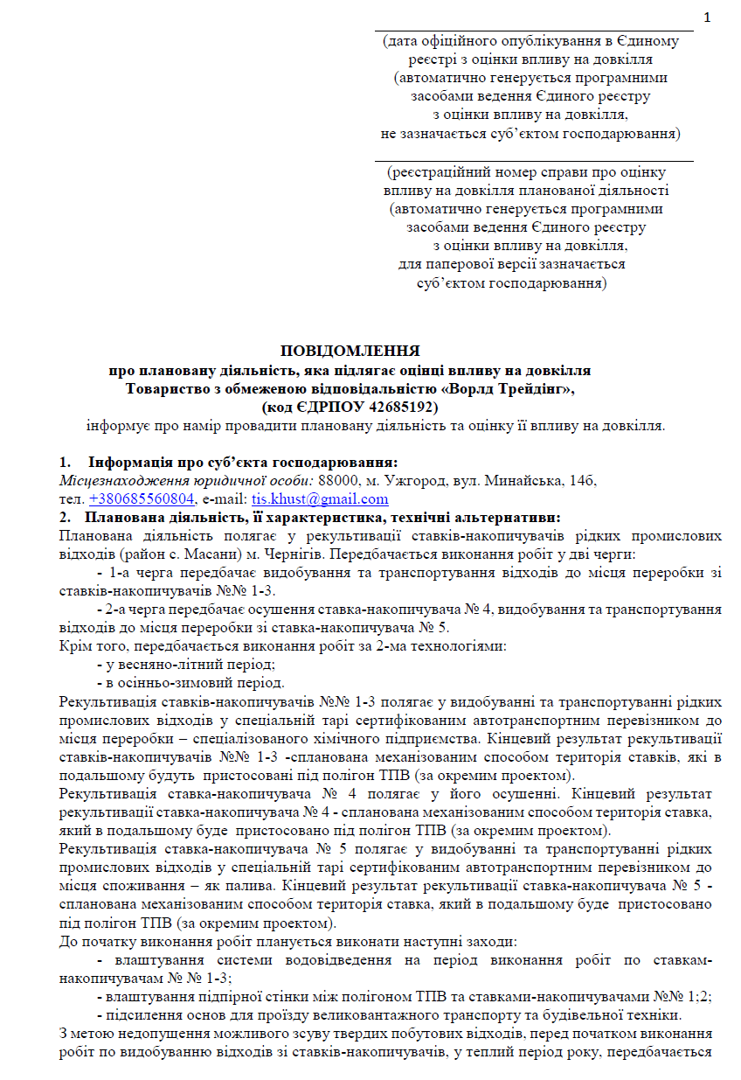
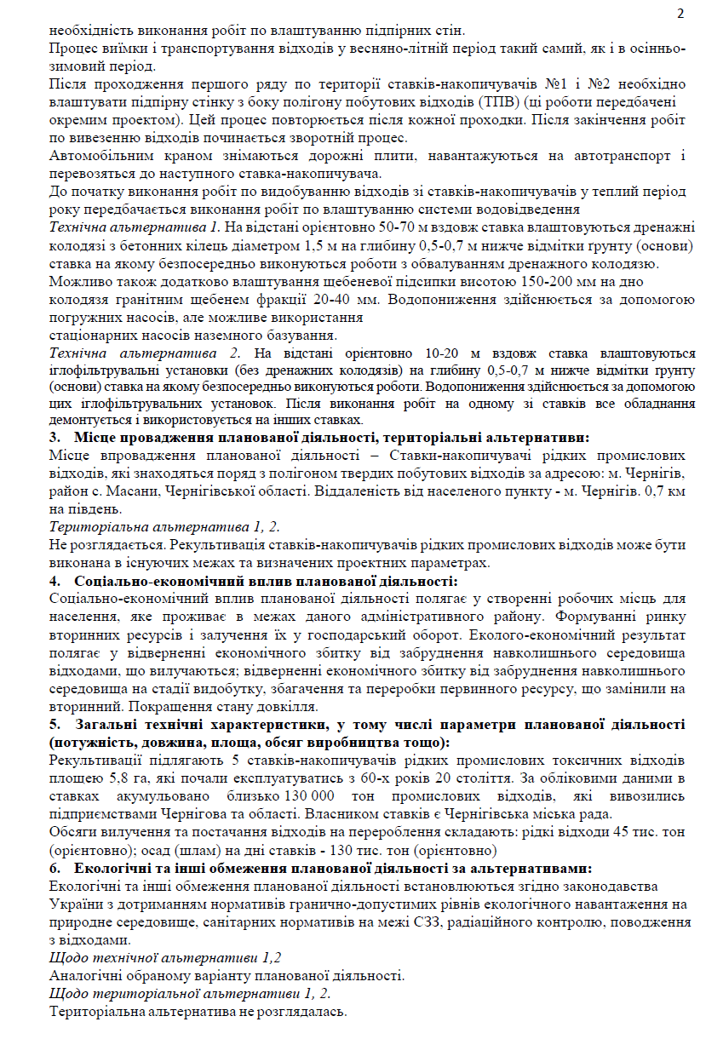
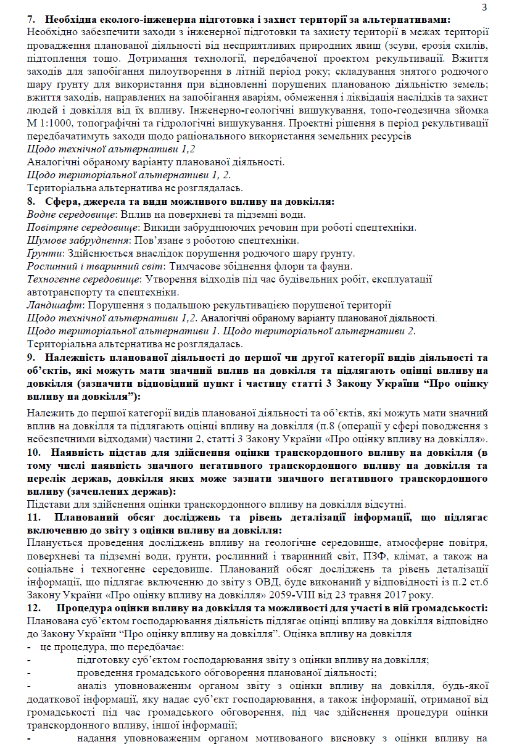
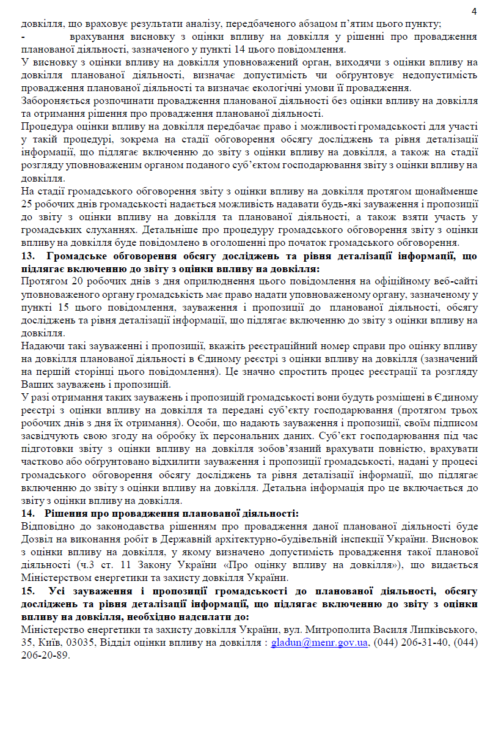
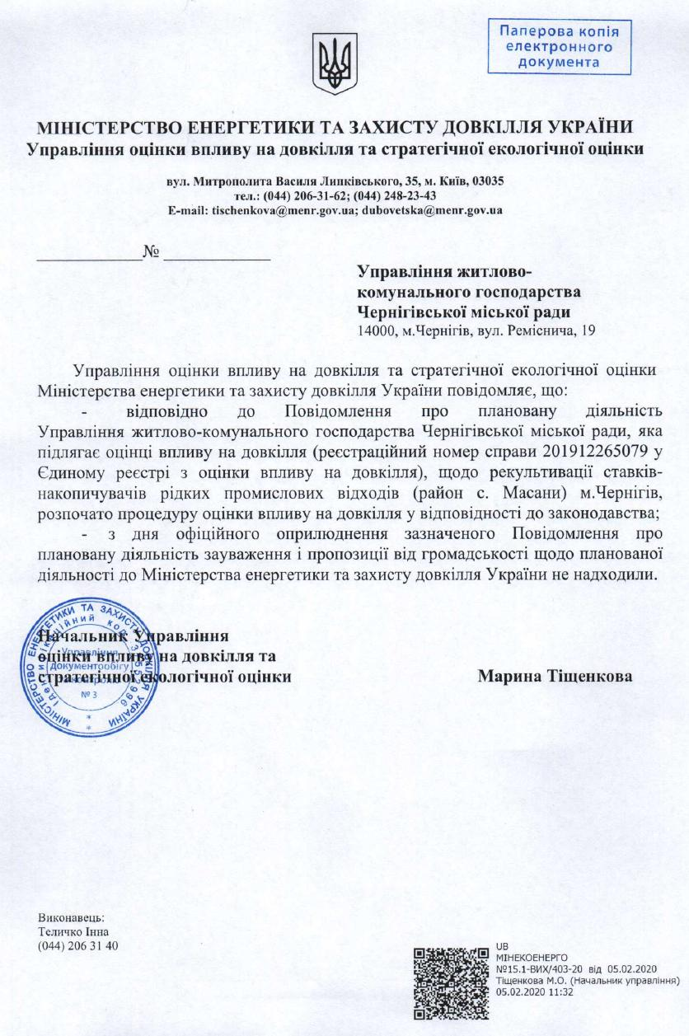
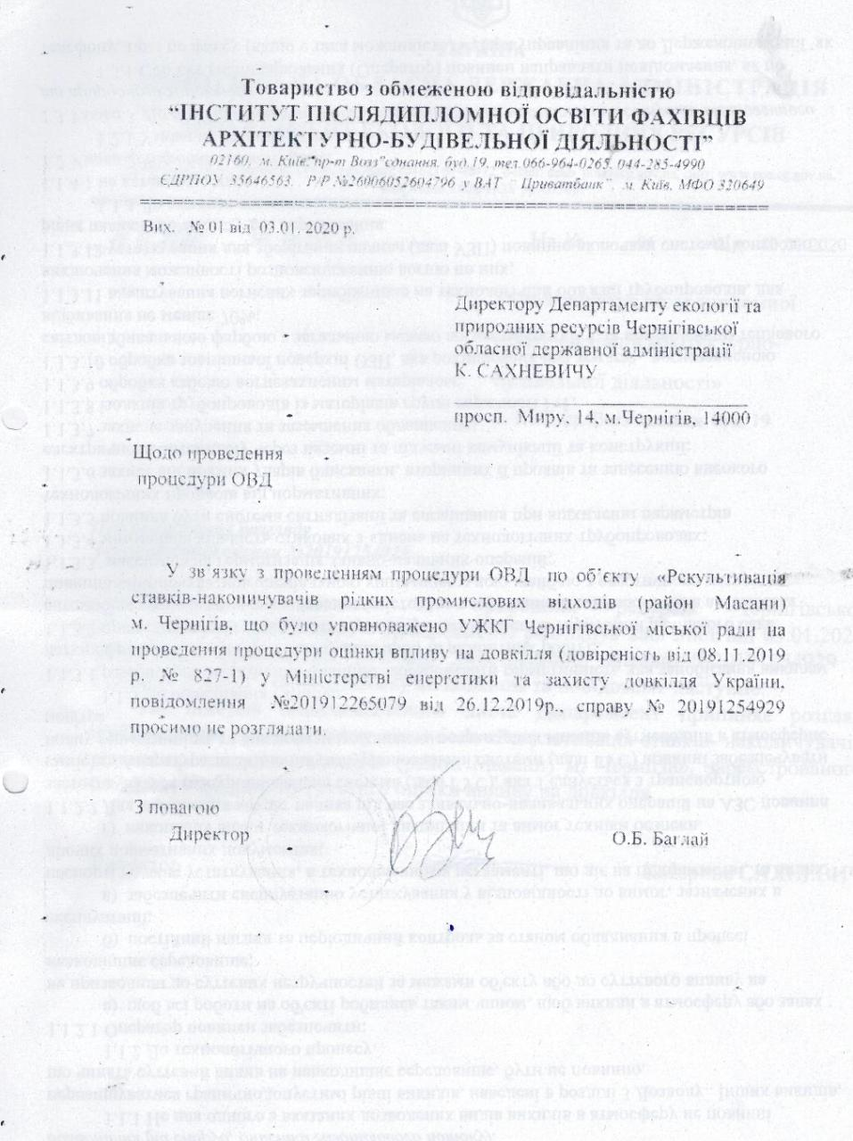
ДОДАТОК П
Таблиця П.1
Утворення промислових відходів за видом матеріалу у 2019 р., т [1]
Код матеріалу | Найменування матеріалу | Утворено відходів
Код матеріалу | Найменування матеріалу | т | % до загальної суми
01.1 | Використані розчинники | 3,223 | 0,00
01.2 | Відходи кислот, лугів чи солей | 0,200 | 0,00
01.3 | Відпрацьовані оливи | 75,458 | 0,02
02 | Хімічні відходи | 424,339 | 0,13
03.2 | Осад промислових стоків | 7907,594 | 2,40
03.3 | Шлами та рідкі відходи очисних споруд | 0,419 | 0,00
06.1 | Відходи чорних металів | 5242,418 | 1,59
06.2 | Відходи кольорових металів | 212,265 | 0,06
06.3 | Змішані відходи чорних та кольорових металів | 51,860 | 0,02
07.1 | Скляні відходи | 1748,417 | 0,53
07.2 | Паперові та картонні відходи | 5056,542 | 1,53
07.3 | Гумові відходи | 105,486 | 0,03
07.4 | Пластикові відходи | 860,949 | 0,26
07.5 | Деревні відходи | 2736,807 | 0,83
07.6 | Текстильні відходи | 41,680 | 0,01
08 | Непридатне обладнання | 7,260 | 0,00
08.41 | Відходи акумуляторів та батарей | 11,766 | 0,00
09.1 | Відходи тваринного походження та змішані харчові відходи | 2290,912 | 0,69
09.2 | Відходи рослинного походження | 200408,704 | 60,75
10.2 | Змішані та недиференційовані матеріали | 7,065 | 0,00
10.3 | Залишки сортування | 23483,021 | 7,12
11 | Звичайний осад | 596,474 | 0,18
12.1 | Мінеральні відходи будівництва та знесення об’єктів, у тому числі змішані будівельні відходи | 353,730 | 0,11
12.4 | Відходи згоряння | 62593,534 | 18,98
12.5 | Інші мінеральні відходи (за виключенням пунктів 12.1, 12.4, 12.6, 12.7, 12.8) | 10735,300 | 3,25
12.6 | Ґрунтові відходи | 4909,110 | 1,49
Разом |  | 329864,533 | 100,00

Таблиця П.2
Загальні обсяги утворення промислових відходів у 2019 р. за видами економічної діяльності та районами, т [1]
 | Загальні обсяги утворених відходів
 | т | частка у загальному підсумку, % | на 1 км², кг | на 1 особу, кг
1 | 2 | 3 | 4 | 5
Добувна промисловість і розроблення кар’єрів
Чернігівська область | 8370,805 | 100,00 | 262,383 | 8,444
м. Н.-Сіверський | 0,500 | 0,00 | 42,337 | 0,039
м. Прилуки | 8327,518 | 99,48 | 194786,630 | 155,961
Варвинський район | 25,284 | 0,30 | 42,854 | 1,665
Ріпкинський район | 17,503 | 0,21 | 8,395 | 0,682
Переробна промисловість
Чернігівська область | 270206,480 | 100,00 | 8469,626 | 272,580
м. Чернігів | 37692,959 | 13,95 | 447126,063 | 131,381
м. Ніжин | 15267,465 | 5,65 | 302326,040 | 224,498
м. Н.-Сіверський | 114,292 | 0,04 | 9677,561 | 8,886
м. Прилуки | 5135,481 | 1,90 | 120122,591 | 96,179
Бобровицький район | 13,281 | 0,00 | 9,366 | 0,422
Варвинський район | 484,431 | 0,18 | 821,069 | 31,900
Городнянський р-н | 329,587 | 0,12 | 210,464 | 12,275
Ічнянський район | 14,210 | 0,01 | 9,016 | 0,479
Козелецький район | 234,195 | 0,09 | 88,043 | 5,539
Коропський район | 20,000 | 0,01 | 15,244 | 0,925
Корюківський район | 31908,276 | 11,81 | 22407,497 | 1255,144
Куликівський район | 449,040 | 0,17 | 475,678 | 28,547
Менський район | 1211,993 | 0,45 | 880,809 | 35,932
Ніжинський район | 22,153 | 0,01 | 14,632 | 0,861
Н.-Сіверський район | 10,005 | 0,00 | 5,546 | 0,811
Носівський район | 19,877 | 0,01 | 17,254 | 0,716
Прилуцький район | 150561,830 | 55,72 | 83645,461 | 4376,034
Ріпкинський район | 1255,267 | 0,46 | 602,047 | 48,946
Семенівський район | 597,280 | 0,39 | 459,446 | 35,574
Сновський район | 23556,861 | 8,72 | 18360,765 | 1051,411
Сосницький район | 339,227 | 0,13 | 370,335 | 19,522
Срібнянський район | 887,146 | 0,33 | 1532,204 | 82,981
Чернігівський район | 81,624 | 0,03 | 32,047 | 1,596
Постачання електроенергії, газу, пари та кондиційованого повітря
Чернігівська область | 62663,949 | 100 | 1964,202 | 63,214
м. Чернігів | 62487,625 | 99,72 | 790982,595 | 217,804
м. Ніжин | 61,496 | 0,10 | 1217,743 | 0,904
м. Прилуки | 38,447 | 0,06 | 899,303 | 0,720
Продовження табл. П.2
1 | 2 | 3 | 4 | 5
Борзнянський район | 7,500 | 0,01 | 6,664 | 0,254
Корюківський район | 58,725 | 0,09 | 41,239 | 2,310
Носівський район | 6,515 | 0,01 | 5,655 | 0,235
Чернігівський район | 3,641 | 0,01 | 1,430 | 0,071
Водопостачання, каналізація, поводження з відходами
Чернігівська область | 6415,172 | 100 | 201,084 | 6,472
м. Чернігів | 6303,074 | 98,25 | 79785,747 | 21,970
м. Ніжин | 74,222 | 1,16 | 1469,743 | 1,091
м. Прилуки | 3,001 | 0,05 | 70,196 | 0,056
Бахмацький район | 16,577 | 0,26 | 11,143 | 0,391
Варвинський район | 3,970 | 0,06 | 6,729 | 0,261
Ічнянський район | 0,055 | 0,00 | 0,035 | 0,002
Корюківський район | 3,975 | 0,06 | 2,791 | 0,156
Куликівський район | 1,600 | 0,02 | 1,695 | 0,102
Прилуцький район | 7,871 | 0,12 | 4,373 | 0,229
Семенівський район | 0,827 | 0,01 | 0,636 | 0,049
Промисловість у цілому
Чернігівська область | 347656,406 | 100,00 | 10897,295 | 350,710
м. Чернігів | 106483,658 | 30,63 | 1347894,405 | 371,153
м. Ніжин | 15403,183 | 4,43 | 305013,525 | 226,494
м. Н.-Сіверський | 114,792 | 0,03 | 9719,898 | 8,925
м. Прилуки | 13504,447 | 3,88 | 315878,719 | 252,916
Бахмацький район | 16,577 | 0,00 | 11,143 | 0,391
Бобровицький район | 13,281 | 0,00 | 9,366 | 0,422
Борзнянський район | 7,500 | 0,00 | 4,664 | 0,254
Варвинський район | 513,685 | 0,15 | 870,653 | 33,826
Городнянський р-н | 329,587 | 0,09 | 210,464 | 12,275
Ічнянський район | 14,265 | 0,00 | 9,051 | 0,481
Козелецький район | 234,195 | 0,07 | 88,043 | 5,539
Коропський район | 20,000 | 0,01 | 15,244 | 0,925
Корюківський район | 31970,976 | 9,20 | 22451,529 | 1257,611
Куликівський район | 450,640 | 0,13 | 477,373 | 28,648
Менський район | 1211,993 | 0,35 | 880,809 | 35,932
Ніжинський район | 22,153 | 0,01 | 14,632 | 0,861
Н.-Сіверський район | 10,005 | 0,00 | 5,546 | 0,811
Носівський район | 26,392 | 0,01 | 22,910 | 0,951
Прилуцький район | 150569,701 | 43,31 | 83649,834 | 4376,263
Ріпкинський район | 1272,770 | 0,37 | 610,441 | 49,628
Семенівський район | 598,107 | 0,17 | 460,082 | 35,623
Сновський район | 23556,861 | 6,78 | 18360,765 | 1051,411
Сосницький район | 339,227 | 0,10 | 370,335 | 19,522
Срібнянський район | 887,146 | 0,26 | 1532,304 | 82,981
Чернігівський район | 85,265 | 0,02 | 33,477 | 1,667
Таблиця П.3
Загальний обсяг промислових відходів, накопичених протягом експлуатації, у спеціально відведених місцях чи об’єктах у 2019 р. за видами економічної діяльності та районами, т [1]
 | Загальний обсяг відходів, накопичених протягом експлуатації, у спеціально відведених місцях чи об’єктах
 | т | частка у загальному підсумку, % | на 1 км², кг | на 1 особу, кг
1 | 2 | 3 | 4 | 5
Добувна промисловість і розроблення кар’єрів
Чернігівська область | 1179,000 | 100,00 | 36,956 | 1,189
м. Прилуки | 1179,000 | 100,00 | 27577,657 | 22,081
Переробна промисловість
Чернігівська область | 172639,692 | 100,00 | 5411,394 | 172,896
м. Чернігів | 18,454 | 0,01 | 2369,590 | 0,064
Бобровицький р-н | 139361,800 | 80,72 | 98280,536 | 4394,608
Варвинський район | 683,586 | 0,40 | 1158,620 | 44,609
Городнянський р-н | 323,860 | 0,19 | 206,807 | 11,959
Козелецький район | 68,592 | 0,04 | 25,786 | 1,604
Корюківський р-н | 32095,000 | 18,59 | 22538,624 | 1249,513
Ніжинський район | 23,000 | 0,01 | 15,192 | 0,885
Семенівський район | 30,000 | 0,02 | 20,408 | 1,767
Чернігівський район | 35,400 | 0,02 | 13,893 | 0,687
Постачання електроенергії, газу, пари та кондиційованого повітря
Чернігівська область | 3403379,326 | 100,0 | 106678,975 | 3408,424
м. Чернігів | 3403379,326 | 100,0 | 43633068,282 | 11834,425
Водопостачання, каналізація, поводження з відходами
Чернігівська область | 1989156,551 | 100,0 | 62350,141 | 1992,105
м. Ніжин | 782771,940 | 39,35 | 18203998,605 | 11422,992
м. Н.-Сіверський | 32878,890 | 1,65 | 1826605,000 | 2539,695
м. Прилуки | 172742,757 | 8,68 | 4017273,419 | 3211,966
Бахмацький район | 135728,353 | 6,82 | 91215,291 | 3174,932
Борзнянський район | 139007,720 | 6,99 | 86447,587 | 4663,437
Городнянський р-н | 520376,120 | 26,16 | 332296,373 | 19215,543
Козелецький район | 5460,500 | 0,28 | 2052,820 | 127,704
Коропський район | 3091,660 | 0,16 | 2356,448 | 141,553
Куликівський район | 23998,068 | 1,21 | 25421,682 | 1507,890
Носівський район | 32058,560 | 1,61 | 27828,611 | 1147,079
Семенівський район | 64417,150 | 3,24 | 43821,190 | 3794,378
Сновський район | 17803,800 | 2,81 | 60956,595 | 3179,740
Сосницький район | 55836,241 | 0,15 | 5155,081 | 276,267
Срібнянський район | 2984,792 | 0,90 | 13876,695 | 787,361

Продовження табл. П.3
Промисловість у цілому
1 | 2 | 3 | 4 | 5
Чернігівська область | 5566354,569 | 100,00 | 174477,465 |  | 5574,605
м. Чернігів | 3403397,780 | 61,14 | 43080984,557 |  | 11862,704
м. Ніжин | 782771,940 | 14,06 | 18203998,605 |  | 11422,992
м. Н.-Сіверський | 32878,890 | 0,59 | 1826605,000 |  | 2539,695
м. Прилуки | 173921,757 | 3,12 | 4068154,870 |  | 3257,267
Бахмацький район | 135728,353 | 2,44 | 91215,291 |  | 3174,932
Бобровицький район | 139361,800 | 2,50 | 98280,536 |  | 4394,608
Борзнянський район | 139007,720 | 2,50 | 86447,587 |  | 4663,437
Варвинський район | 683,586 | 0,01 | 1158,620 |  | 44,609
Городнянський р-н | 520699,980 | 9,35 | 332503,180 |  | 19392,923
Козелецький район | 5529,092 | 0,10 | 2078,606 |  | 130,767
Коропський район | 3091,660 | 0,06 | 2356,448 |  | 141,553
Корюківський район | 32095,000 | 0,58 | 22538,624 |  | 1249,513
Куликівський район | 23998,068 | 0,43 | 25421,682 |  | 1507,890
Ніжинський район | 23,000 | 0,00 | 15,192 |  | 0,885
Носівський район | 32058,560 | 0,58 | 27828,611 |  | 1147,079
Семенівський район | 64447,150 | 1,16 | 49574,731 |  | 3838,425
Сновський район | 17803,800 | 0,32 | 60956,595 |  | 3179,740
Сосницький район | 55836,241 | 1,00 | 5155,081 |  | 276,267
Срібнянський район | 2984,792 | 0,05 | 13876,695 |  | 787,361
Чернігівський район | 35,400 | 0,00 | 13,893 |  | 0,687

Таблиця П.4
Поводження з промисловими відходами у Чернігівській області у 2019 р. (підприємствами-виробниками відходів), т [1]
Вид економічної діяльності | Спалено | Утилізовано, оброблено (перероблено) | Видалено у спеціально відведені місця чи об’єкти | Передано на сторону, т
1 | 2 | 3 | 4 | 5
Всі види економічної діяльності | 14016,690 | 69058,980 | 57040,919 | 359476,389
Добувна промисловість і розроблення кар’єрів | – | 0,500 | 187,000 | 7487,346
Переробна промисловість | 7659,886 | 8710,379 | 168,000 | 294381,946
Виробництво харчових продуктів, напоїв і тютюнових виробів | 7173,723 | 8625,346 | – | 228121,259
Оброблення деревини та виготовлення виробів з деревини та корка, крім меблів | 212,232 | – | – | 1967,232
Виробництво паперу та паперових виробів | – | – | 87,000 | 8865,273
Виробництво коксу, продуктів нафтоперероблення | – | 30,462 | 81,000 | 782,023
Виробництво хімічних речовин і хімічної продукції | – | 0,580 | – | 47848,614
Виробництво іншої продукції | 273,931 | 53,991 | – | 6797,545
Постачання електроенергії, газу, пари та кондиційованого повітря | – | 3200,530 | 56666,635 | 3346,666
Водопостачання, каналізація, поводження з відходами | – | 671,226 | 17,284 | 5714,225

Таблиця П.5
Поводження з промисловими відходами у Чернігівській області у 2019 р. (підприємствами, що здійснюють операції поводження з відходами, у тому числі зберігають відходи у місцях видалення відходів), т [1]
Вид економічної діяльності | Зібрано, отримано | Видалено у спеціально відведені місця чи об’єкти | Передано на сторону | Загальний обсяг відходів, накопичених протягом експлуатації, у спеціально відведених місцях чи об’єктах (місцях видалення відходів) на кінець року
1 | 2 | 3 | 4 | 5
Всі види економічної діяльності | 520453,963 | 232893,263 | 162990,331 | 12048644,74
Добувна промисловість і розроблення кар’єрів | – | – | – | 1179,000
Переробна промисловість | 2577,391 | 2552 | – | 172639,692
Постачання електроенергії, газу, пари та кондиційованого повітря | – | – | – | 3403379,326
Водопостачання, каналізація, поводження з відходами | 66651,147 | 60467,763 | 5746,259 | 1148002,192

Таблиця П.6
Загальний обсяг відходів, накопичених протягом експлуатації, у спеціально відведених місцях чи об’єктах у 2019 р. за видами економічної діяльності, т
Вид економічної діяльності | т | частка у загальному підсумку, % | на  1 км², кг | на 1 особу, кг
1 | 2 | 3 | 4 | 5
Всі види економічної діяльності | 12048644,740 | 100,00 | 377664,945 | 12154,461
Добувна промисловість і розроблення кар’єрів | 1179,000 | 0,01 | 36,956 | 1,189
Переробна промисловість | 172639,692 | 1,43 | 5411,394 | 174,156
Виробництво харчових продуктів | 346,860 | 0,00 | 10,872 | 0,350
Текстильне виробництво | 18,454 | 0,00 | 0,578 | 0,019
Виробництво паперу та паперових виробів | 32095,000 | 0,27 | 1006,018 | 32,377
Виробництво коксу, продуктів нафтоперероблення | 748,986 | 0,01 | 23,477 | 0,756
Виробництво хімічних речовин і хімічної продукції | 68,592 | 0,00 | 2,150 | 0,069
Виробництво іншої неметалевої мінеральної продукції | 139361,800 | 1,16 | 4368,298 | 140,586
Виробництво електроенергії, постачання газу, пари та кондиційованого повітря | 3403379,326 | 28,25 | 106678,975 | 3433,269
Водопостачання, каналізація, поводження з відходами | 1989156,551 | 16,51 | 62350,141 | 2006,626
Забір, очищення та постачання води | 841154,359 | 6,98 | 26365,996 | 848,542
Каналізація, відведення й очищення стічних вод | 28384,900 | 0,24 | 889,725 | 28,634
Збирання, оброблення й видалення відходів | 1119617,292 | 9,29 | 35094,420 | 1129,450

Таблиця П.7
Утворення та поводження з промисловими відходами в Чернігівській області у 2010-2019 рр. [1]
Рік | Утворилось відходів протягом року, т | Спалено, т | Утилізовано, оброблено (перероблено) – всього, т | Видалено відходів, т | Передано відходів на сторону, т | Загальний обсяг відходів, накопичених протягом експлуатації, у спеціально відведених місцях чи об’єктах (місцях видалення відходів)*
2010 | 317723,335 | 5285,386 | 112527,516 | 107553,114 | 275368,267 | …
2011 | 423159,446 | 5925,702 | 117967,556 | 147615,825 | 318531,783 | …
2012 | 453390,496 | 4997,306 | 126096,278 | 160539,516 | 352555,940 | …
2013 | 387662,881 | 2689,093 | 252449,855 | 126398,793 | 520984,449 | …
2014 | 394910,889 | 2151,860 | 76512,143 | 232511,518 | 506762,940 | 3457854,851
2015 | 420299,222 | 6433,787 | 66067,858 | 240701,788 | 436625,124 | 4436517,306
2016 | 361194,641 | 8568,957 | 62866,525 | 275342,671 | 256357,415 | 4739379,397
2017 | 382200,035 | 5802,118 | 55571,974 | 143532,829 | 281418,214 | 4771118,162
2018 | 377390,553 | 6229,177 | 48349,972 | 140495,299 | 310886,430 | 5341558,125
2019 | 347656,406 | 7659,886 | 37560,026 | 129791,625 | 324832,264 | 5566354,596
* до 2014 р. статистичний облік показника не здійснювався
Таблиця П.8
Підприємства – основні утворювачі відходів у Чернігівській області
№ | Назва підприємства, адреса | Найменування відходу | Фактично утворилось відходів на підприємстві за рік, тонн
№ | Назва підприємства, адреса | Найменування відходу | 2014 | 2015 | 2016 | 2017 | 2018 | 2019
1. | “Линовицький цукрокомбінат “Красний” (смт Линовиця, Прилуцький р-н) | Відходи виробництва цукру | 167941,9 | 213793,9 | 150411,5 | 188310,8 | 184050,8 | 150310,4
2. | КЕП “Чернігівська ТЕЦ” фірми “ТехНова” (м. Чернігів) | Пил зольний вугільний | 110031,1 | 90850,2 | 114010,4 | 76545,0 | 76982,3 | 56666,6
3. | Чернігівське відділення ПАТ “САН ІНБЕВ Україна” (м. Чернігів) | Дробина пивна  Дріжджі відпрацьовані | 28252,6 | 25726,7 | 23147,6 | 23284,2 | 23219,0 | 24841,4
4. | ПАТ “Ніжинський жиркомбінат” (м. Ніжин) | Відходи очище-ння насіння для виготовлення олії | 1727,3 | 9241,2 | 13299,0 | 8348,3 | 6849,9 | …
5. | ТОВ “Астра” (м. Сновськ) | Стружка, тирса деревна | 9776,1 | 9390,9 | 8266,4 | 10030,9 | 10161,4 | …

Таблиця П.9
Підприємства – основні накопичувачі промислових відходів [1]
№ з/п | Назва підприємства | Найменування відходу | Клас небезпеки | Накопичено відходів станом на 01.01.2013 р., т | Фактично утворилось відходів на підприємстві за 2013 рік, т | Накопичено відходів  станом на 01.01.2014 р., т | Місце накопичення відходів
1 | 2 | 3 | 4 | 5 | 6 | 7 | 8
1. | ДП “Пластмас” ТОВ “Торговий дім Пластмас” м. Прилуки | Надсмольні води | IІ | 2,720 | 19,530 | 7,250 | територія підприємства
2 | ТОВ “Український кардан” | Осад очисних споруд гальванічного виробництва, який містить оксиди кольорових тяжких металів | ІІ | 10,199 | 0,100 | 10,299 | територія підприємства
2 | ТОВ “Український кардан” | Рідини мастильно-охолоджувальні синтетичні, відпрацьовані у процесі формування металу | ІІІ | – | 151,500 | – | територія підприємства
3 | Нафтогазовидобувне управління “Чернігівнафтогаз” ПАТ “Укрнафта” | Батареї свинцеві зіпсовані або відпрацьовані | І | 4,014 | 5,656 | 2,100 | територія підприємства
3 |  | Масла та мастила моторні | ІІ | 28,841 | 14,474 | 10,509 | територія підприємства
3 |  | Ґрунти, забруднені нафтопродуктами | ІІІ | – | 148,000 | 148,000 | територія підприємства
4 | Гнідинцівський газопереробний завод ПАТ “Укрнафта” | Масла та мастила моторні | ІІ | 17,701 | 24,149 | 13,865 | територія підприємства
4 | Гнідинцівський газопереробний завод ПАТ “Укрнафта” | Шлам, що утворюється під час роботи установок, механізмів та внаслідок ремонтних робіт | ІІІ | 221,936 | 59,299 | 281,235 | територія підприємства
5 | ПАТ “Слов’янські шпалери – КФТП” | Батареї свинцеві зіпсовані або відпрацьовані | І | – | 7,385 | – | територія підприємства
5 | ПАТ “Слов’янські шпалери – КФТП” | Масла та мастила моторні | ІІ | – | 11,730 | – | територія підприємства
5 | ПАТ “Слов’янські шпалери – КФТП” | Матеріали обтиральні зіпсовані, відпрацьовані чи забруднені | ІІІ | – | 4,023 | – | територія підприємства
6 | Відокремлений підрозділ пасажирське вагонне депо станції Бахмач державного територіально-галузевого об’єднання “Південно-Західна залізниця” | Фарби, емалі, лаки, чорнила, речовини для склеювання зіпсовані або відпрацьовані | ІІІ | 17,000 | 15,000 | 9,950 | територія підприємства
6 |  | Лампи люмінесцентні та відходи, які містять ртуть, інші зіпсовані або відпрацьовані | І | 0,234 | 0,762 | 0,296 | територія підприємства
6 |  | Батареї свинцеві зіпсовані або відпрацьовані | І | 14,390 | 48,209 | 25,599 | територія підприємства

Таблиця П.10
Підприємства – основні накопичувачі промислових відходів [1]
№ з/п | Назва підприємства | Найменування відходу | Клас небезпеки | Накопичено відходів станом на 01.01.2014 р., т | Фактично утворилось відходів на підприємстві за 2014 рік, т | Накопичено відходів станом на 01.01.2015 р., т | Місце накопичення відходів
1 | 2 | 3 | 4 | 5 | 6 | 7 | 8
1. | КЕП “Чернігівська теплоелектроцентраль” ТОВ фірми “ТехНова” | Пил зольний вугільний | IV | 2915892,905 | 101228,600 | 3017121,505 | територія підприємства

Таблиця П.11
Підприємства – основні накопичувачі промислових відходів [1]
№ з/п | Назва підприємства | Найменування відходу | Клас небезпеки | Накопичено відходів станом на 01.01.2015 р., т | Фактично утворилось відходів на підприємстві за 2015 рік, т | Накопичено відходів станом на кінець 2015 року, т | Місце накопичення відходів
1 | 2 | 3 | 4 | 5 | 6 | 7 | 8
1. | КЕП “Чернігівська теплоелектроцентраль” ТОВ фірми “ТехНова” | пил зольний вугільний | IV | 3017121,5 | 83582,2 | 3100703,7 | скидання на спеціально обладнані місця (золонакопичувачі)
2. | Гнідинцівський газопереробний завод ПАТ “Укрнафта” | шлам, що утворюється під час роботи установок, механізмів та внаслідок ремонтних робіт | ІІІ | 261,3 | 147,6 | 408,9 | скидання на спеціально обладнані звалища (на полігонах)

Таблиця П.12
Підприємства – основні накопичувачі промислових відходів [1]
№ з/п | Назва підприємства | Найменування відходу | Клас небезпеки | Накопичено відходів станом на 01.01.2016 р., т | Фактично утворилось відходів на підприємстві за 2016 рік, т | Накопичено відходів станом на кінець 2016 року, т | Місце накопичення відходів
1. | КЕП “Чернігівська теплоелектроцентраль” ТОВ фірми “ТехНова” | пил зольний вугільний | IV | 3100703,7 | 104889,6 | 3205593,3 | скидання на спеціально обладнані місця (золонакопичувачі)
2. | Гнідинцівський газопереробний завод ПАТ “Укрнафта” | шлам, що утворюється під час роботи устано-вок, механізмів та внас-лідок ремонтних робіт | ІІІ | 408,9 | 74,4 | 483,3 | скидання на спеціально обладнані звалища (на полігонах)
3. | ТОВ “Чернігіввовна-плюс” | шлам та відходи промивання інші | IV | 125,1 | 20,8 | 145,9 | ставки-накопичувачі

Таблиця П.13
Підприємства – основні накопичувачі промислових відходів [1]
№ з/п | Підприємства | Найменування відходу | Клас небезпеки | Накопичено відходів станом на початок звітного періоду, т | Фактично утворилось відходів на підприємстві за 2017 рік (звітний), т | Накопичено відходів станом на кінець звітного року, т | Місце накопичення відходів
1. | КЕП “Чернігівська теплоелектроцентраль” ТОВ фірми “ТехНова” | Пил зольний вугільний | ІV | 3205593,3 | 70421,4 | 3276014,7 | У спеціально відведених місцях чи об’єктах (місцях видалення відходів)
2. | Гнідинцівський газопереробний завод ПАТ “Укрнафта” | Шлам, що утворюється під час роботи установок, механізмів та внаслідок ремонтних робіт | ІІІ | 483,3 | 40,4 | 523,7
3. | Нафтогазовидобувне управління “Чернігівнафтогаз” ПАТ “Укрнафта” | Ґрунти, забруднені нафтопродуктами, хімічними та біоречовинами, що підлягають збиранню, обробленню та видаленню | ІІІ | 675,0 | 158,0 | 833,0
Примітка: Вказуються підприємства, які накопичують значні обсяги промислових відходів
Таблиця П.14
Підприємства – основні накопичувачі промислових відходів [1]
№ з/п | Підприємства | Найменування відходу | Клас небезпеки | Накопичено відходів станом на початок звітного періоду, т | Фактично утворилось відходів на підприємстві за 2018 рік (звітний), т | Накопичено відходів станом на кінець звітного року, т | Місце накопичення відходів
1 | 2 | 3 | 4 | 5 | 6 | 7 | 8
1 | КЕП “Чернігівська теплоелектроцентраль” ТОВ фірми “ТехНова” | Пил зольний вугільний | ІV | 3276014,687 | 70698,004 | 3346712,691 | У спеціально відведених місцях чи об’єктах (місцях видалення відходів)
2 | ПАТ “Линовицький цукрокомбінат “Красний” | Меляса не кондиційна | ІV | дані відсутні | 652,0 | 5898,440
3 | Нафтогазовидобувне управління “Чернігівнафтогаз” ПАТ “Укрнафта” | Ґрунти, забруднені нафтопродуктами, хімічними та біоречовинами, що підлягають збиранню, обробленню та видаленню | ІІІ | 833,0 | 159,0 | 992,0
4. | ПАТ “Слов’янські Шпалери-КФТП” | Шлам від очищення вод стічних неспецифічних промислових | ІV | 17224,000 | 60,0 | 17284,000
Примітка: Вказуються підприємства, які накопичують значні обсяги промислових відходів

Таблиця П.15
Підприємства – основні накопичувачі промислових відходів [1]
№ з/п | Підприємства | Найменування відходу | Клас небезпеки | Накопичено відходів станом на початок звітного періоду, т | Фактично утворилось відходів на підприємстві за 2019 рік (звітний), т | Накопичено відходів станом на кінець звітного року, т | Місце накопичення відходів
1 | АТ “Слов’янські Шпалери-КФТП” | Шлам від очищення вод стічних неспецифічних промислових | ІV | 17284,000 | 43,000 | 17327,000 | Спеціально відведені місця
1 | АТ “Слов’янські Шпалери-КФТП” | Відходи, стабілізовані за допомогою біологічного оброблення | ІV | 14724,000 | 44,000 | 14768,000 | Спеціально відведені місця
2 | КЕП “Чернігівська теплоелектроцентраль” ТОВ фірми “ТехНова” | Пил зольний вугільний | ІV | 3346712,691 | 56666,635 | 3403379,326 | Спеціально відведені місця
3 | Нафтогазовидобувне управління “Чернігівнафтогаз” ПАТ “Укрнафта” | Ґрунти, забруднені нафтопродуктами, хімічними та біоречовинами, що підлягають збиранню, обробленню та видаленню | ІІІ | 992,000 | 187,000 | 1179,000 | Спеціально відведені місця
Примітка: Вказуються підприємства, які накопичують значні обсяги промислових відходів

Таблиця П.17
Утворення та поводження з відходами за видом економічної діяльності “Сільське господарство”
у Чернігівській області [1]
Показник | Рік
Показник | 2014 | 2015 | 2016 | 2017 | 2018 | 2019
Утворено, т | 75010,6 | 100413,3 | 110478,3 | 116691,497 | 96278,004 | 93091,804
Спалено, т | × | × | 47,439 | 1097,209 | 1063,031 | 830,91
Частка спалених відходів в обсязі утворених за період, % | × | × | 0,04 | 0.94 | 1,10 | 0,89
Утилізовано, т | 77462,53 | 97955,89 | 72487,259 | 102358,1 | – | 56347,79
Частка утилізованих відходів в обсязі утворених за період, % | 103,27 | 97,55 | 65,61 | 87,72 | – | 60,53
Передано на сторону, т | × | × | 5673,378 | 11068,427 | 8778,138 | 6301,512
Частка переданих на сторону відходів в обсязі утворених за період, % | × | × | 5,14 | 9,49 | 9,12 | 6,77
Наявні на кінець року, т | 12284,84 | 30125,8 | 62139,766 | 65358,848 | 66274,511 | 93988,353
Частка наявних на кінець року відходів в обсязі утворених за період, % | 16,38 | 30,00 | 56,25 | 56,01 | 68,84 | 100,96
Накопичені у спеціально відведених місцях чи об’єктах (місцях видалення відходів) на кінець року, т | 3439,816 | 3439,17 | 3484,47 | 3562,27 | 3659,71 | 0
Частка у зальному обсязі відходів від економічної діяльності, % | 14,4 | 18,0 | 21,8 | 21,5 | 18,4 | 14,1
× достовірна інформація відсутня
ДОДАТОК Р
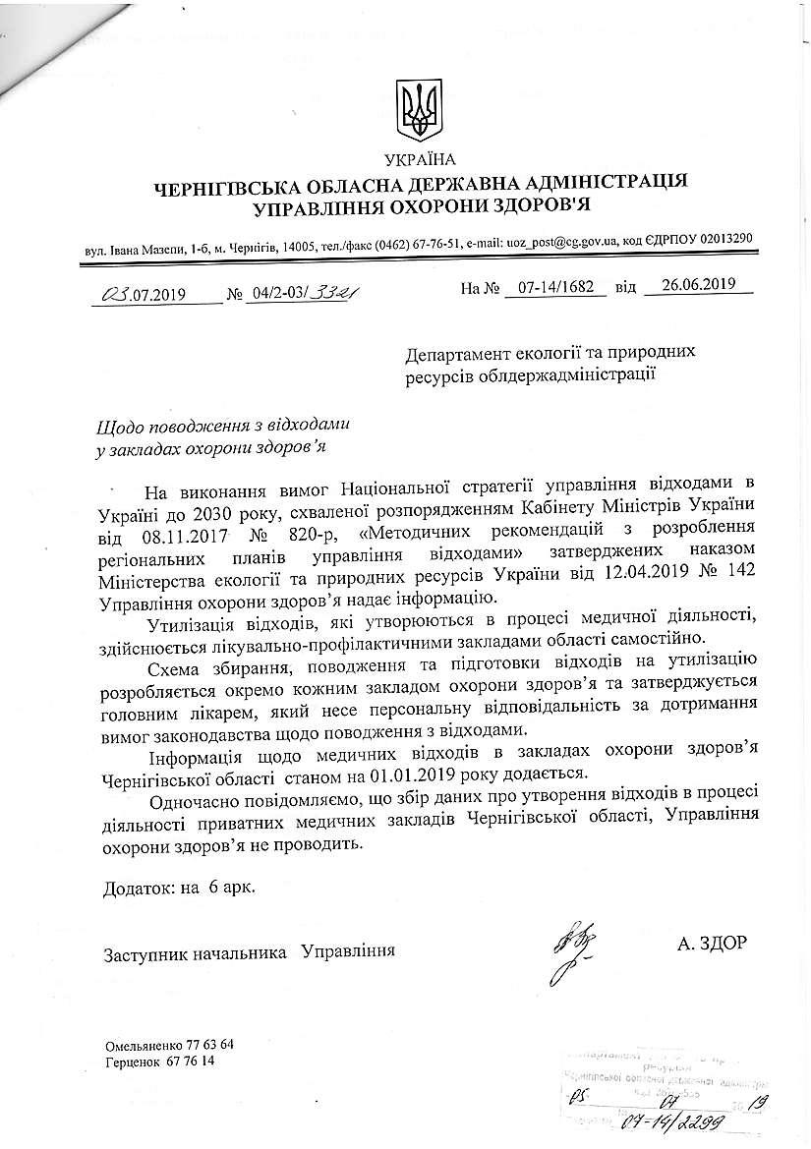
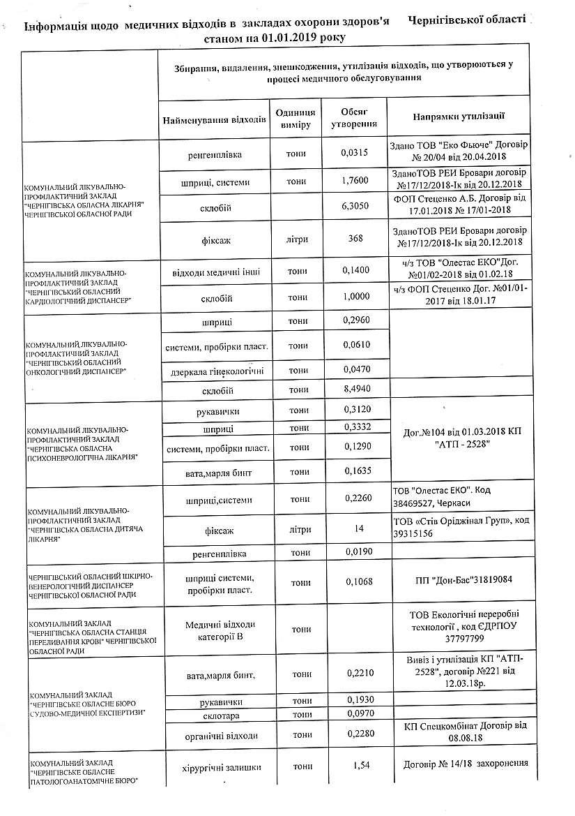
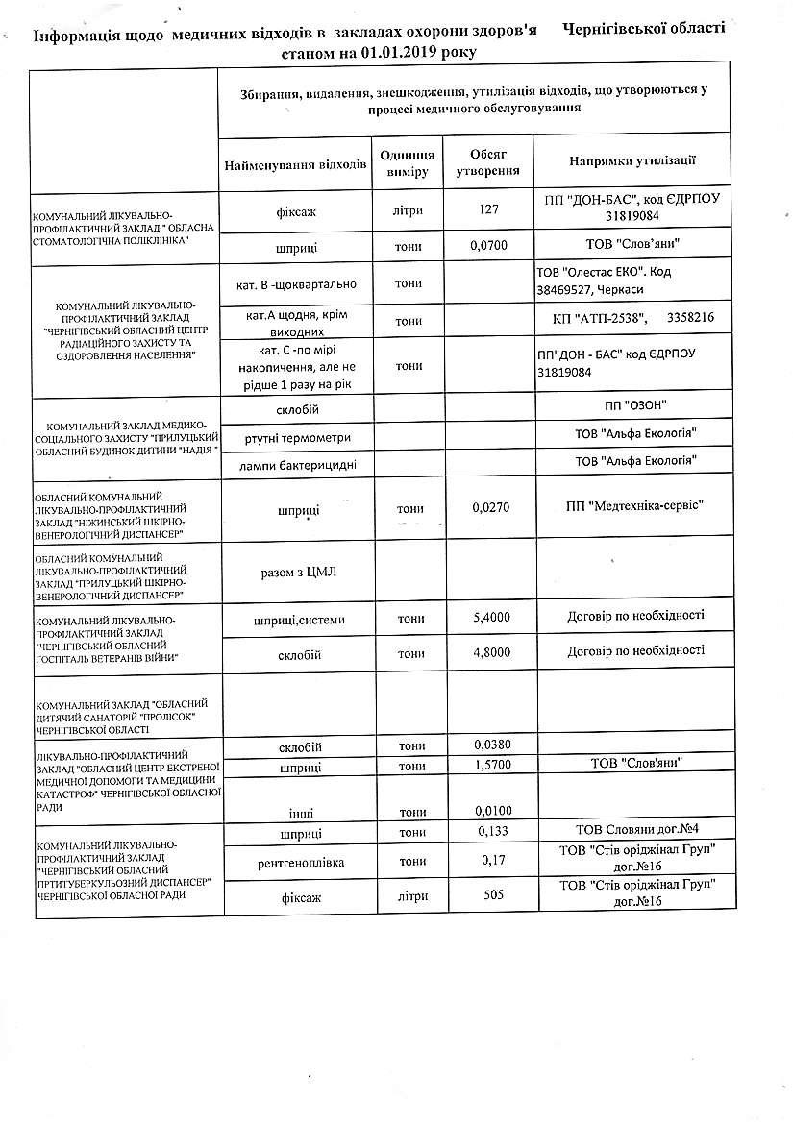
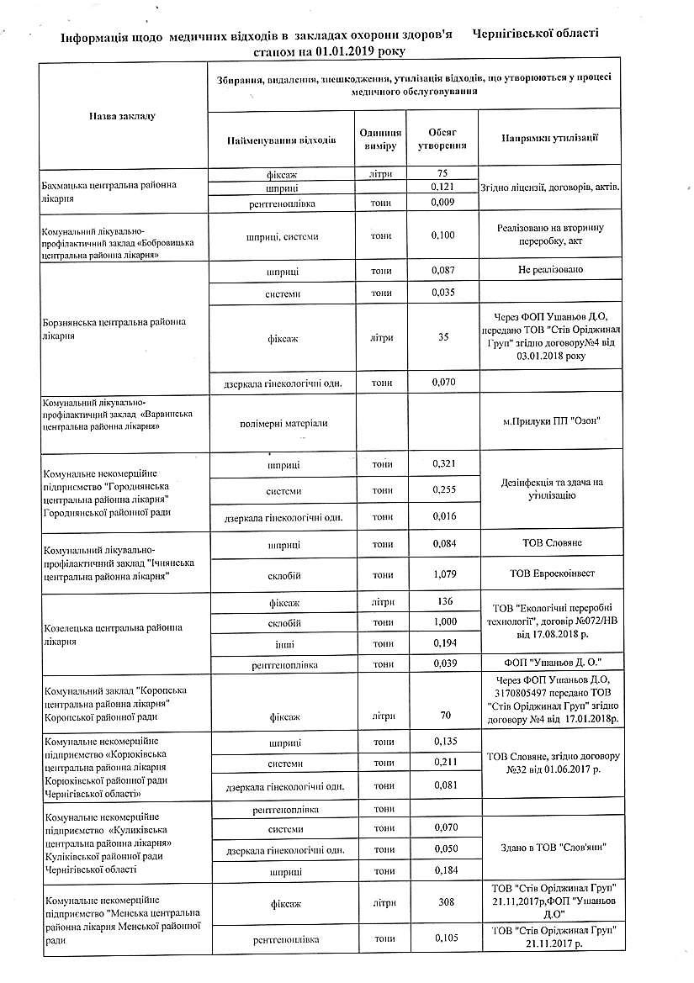
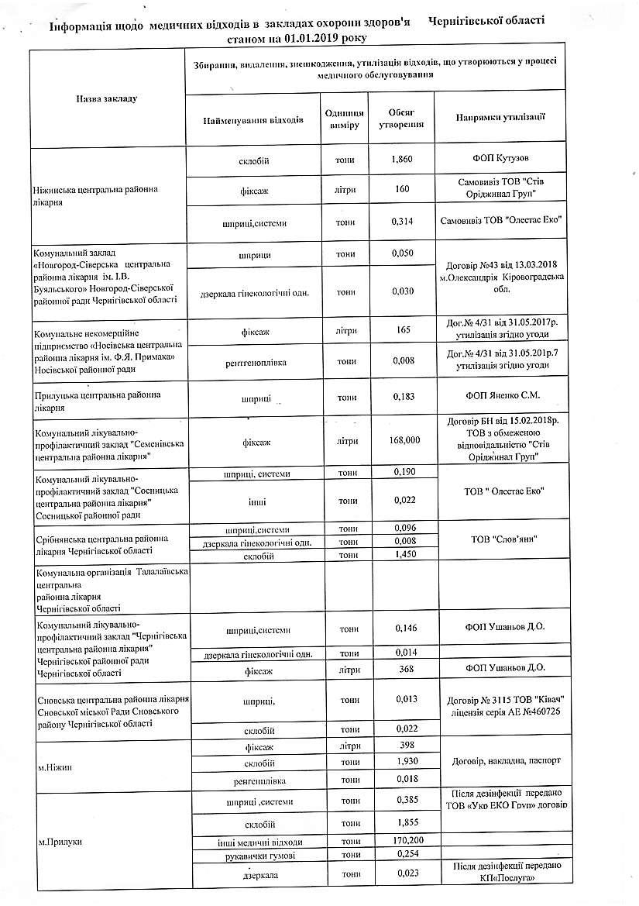
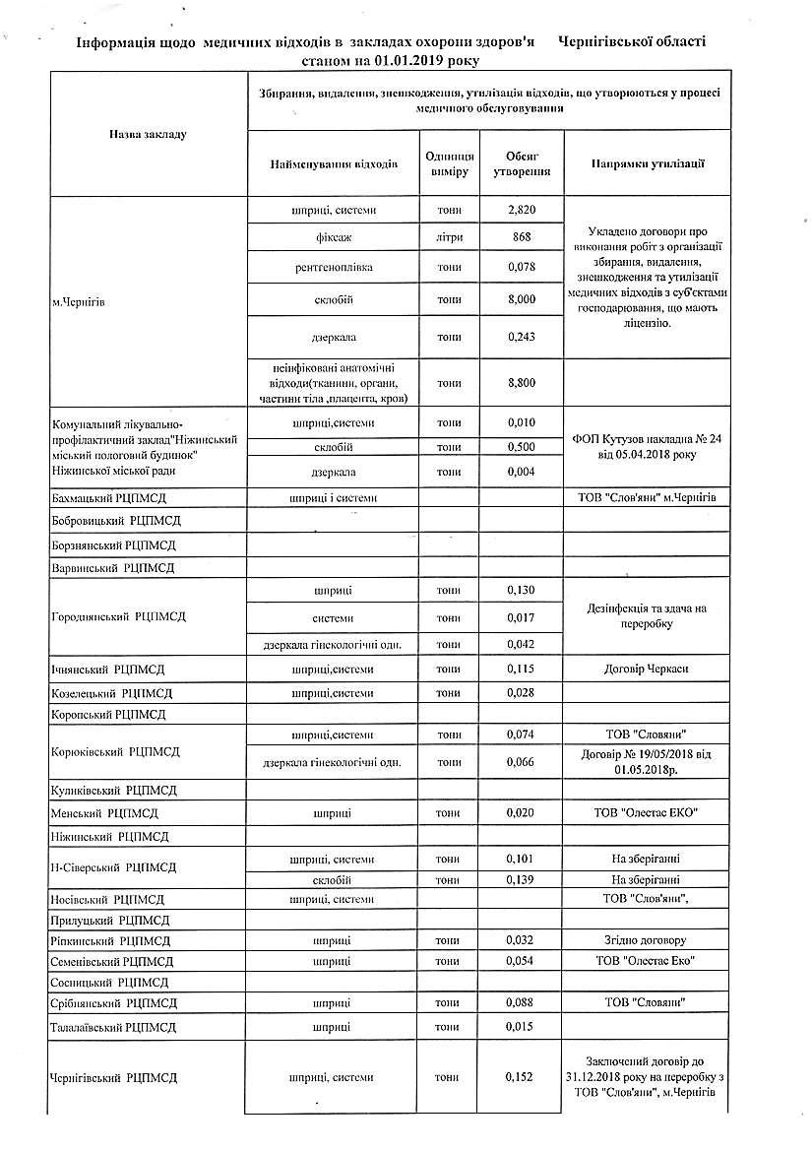
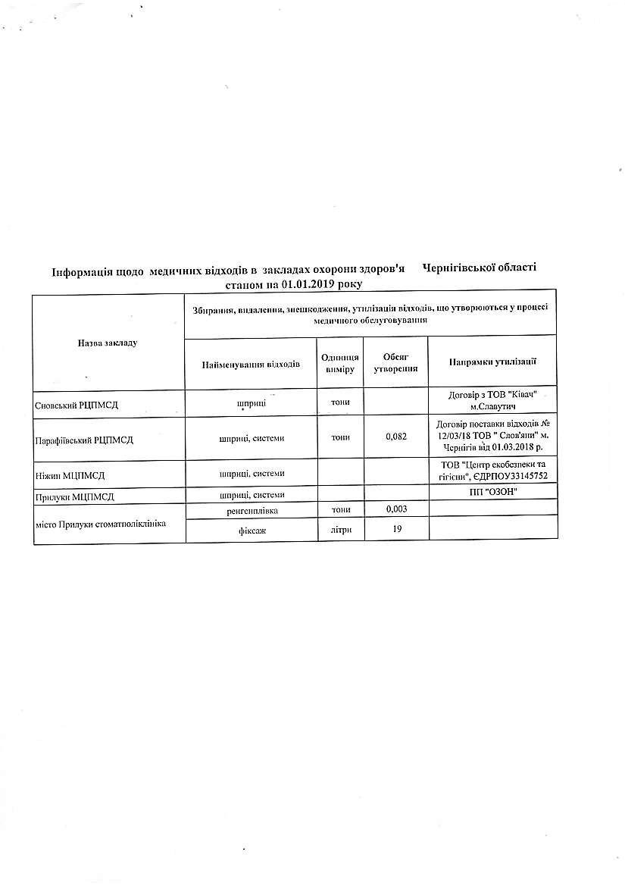
ДОДАТОК С
Таблиця С.1
Державний реєстр суб’єктів господарювання, які здійснюють приймання та/або розбирання транспортних засобів,
що утилізуються
Найменування, місцезнаходження суб’єкта господарювання – юридичної особи (ПІП, місце проживання фізичної особи підприємця), контактна інформація | Адреси пунктів прийому транспортних засобів | Адреси пунктів розбирання транспортних засобів | Дата та номер наказу Мінприроди України про внесення суб’єкта господарювання до Державного реєстру | Дата та номер наказу Мінприроди України про внесення змін про суб’єкта господарювання до Державного реєстру | Дата та номер наказу Мінприроди України про виключення суб’єкта господарювання з Державного реєстру
1 | 2 | 3 | 4 | 5 | 6
ПАТ “Чернігів-Авто”  м. Чернігів, просп. Миру, 231  Замерлов Олег Юрійович | м. Чернігів,  пр-т Миру, 231 | м. Чернігів,  пр-т Миру, 231 | від 13.09.2013 №389 | – | від 01.10.2018  №343
ПАТ “Чернігів-Авто” філія “Ніжинське СТО”  м. Ніжин, вул. Носівський шлях, 1  Замерлов Олег Юрійович | м. Ніжин, вул. Носівський шлях, 1 | – | від 13.09.2013 №389 | – | від 01.10.2018  №343
ПАТ “Чернігів-Авто” філія “Прилуки-Авто”  м. Прилуки, вул. 1-го травня, 82  Замерлов Олег Юрійович | м. Прилуки,  вул. 1-го травня, 82 | – | від 13.09.2013 №389 | – | від 01.10.2018  №343
ТОВ Богдан-Авто Чернігів  м. Чернігів, пр-т Миру, 241а  Старікова Яніна Володимирівна | м.Чернігів,  пр-т Миру, 241а | м.Чернігів,  пр-т Миру, 241а | від 03.10.2013 №410 | – | від 06.11.2018  №381
Продовження табл. С.1
1 | 2 | 3 | 4 | 5 | 6
ТОВ фірма “Муна”  м. Ніжин, вул. Московська, 78  Смолін Яків Борисович | м. Ніжин,  вул. Московська, 78 | – | від 03.10.2013 №410 | – | від 06.11.2018  №381
ПП “ОЗОН”  м. Прилуки, вул.Пирятинська, 38  Науменко Ніна Павлівна | м. Прилуки,  вул. Пирятинська, 38 | – | від 03.10.2013 №410 | – | від 06.11.2018  №381
ТОВ “Автосалон Ніжин”  16600, Чернігівська обл.,  м. Ніжин, вул. Московська, буд.78а. | м. Ніжин,  вул. Московська, буд. 78-а | – | від 03.10.2013 №410 | – | від 06.11.2018  №381
ПрАТ “Чернігівський автозавод”  м. Чернігів, проспект Миру, 312 | м. Чернігів,  пр-т Миру, 312 | м. Чернігів,  пр-т Миру, 312 | від 01.11.2013 №444 | – | від 06.11.2018  №383

Таблиця С.2
Пункти приймання транспортних засобів на утилізацію*, од. [8]
Назва адміністративно-територіальної одиниці | на 01.01.2016 р. | на 01.01.2018 р. | на 01.01.2019 р.** | на 01.01.2020 р.**
м. Чернігів | 3 | 4 | – | –
Бахмацький | – | – | – | –
Бобровицький | 3 | – | – | –
Борзнянський | 1 | – | – | –
Варвинський | 1 | – | – | –
Городнянський | 2 | – | – | –
Ічнянський | 2 | – | – | –
Козелецький | 1 | – | – | –
Коропський | 3 | – | – | –
Корюківський | 2 | – | – | –
Куликівський | 3 | – | – | –
Менський | 3 | – | – | –
Ніжинський | 2 | 2 | – | –
Н.-Сіверський | 1 | – | – | –
Носівський | 3 | – | – | –
Прилуцький | 2 | 2 | – | –
Ріпкинський | 1 | – | – | –
Семенівський | 2 | – | – | –
Сновський | 1 | – | – | –
Сосницький | 1 | – | – | –
Срібнянський | 1 | – | – | –
Талалаївський | 0 | – | – | –
Чернігівський | 6 | – | – | –
Всього | 44 | 8 | – | –
*за даними Державного реєстру суб’єктів господарювання, які здійснюють приймання та/або розбирання транспортних засобів, що утилізуються
** за даними Державної екологічної інспекції у Чернігівській області

Таблиця С.3
Динаміка утворення та поводження з ОСВ від комунальних очисних споруд, т [1]*
Показник | Рік
Показник | 2014 | 2015 | 2016 | 2017 | 2018 | 2019
Утворено виробниками (від економічної діяльності) | 29075,31 | 25891,95 | 4277,775 | 3521,345 | 4378,304 | 6162,21
у т.ч. комунальне підприємство “Чернігівводоканал” | 29046,38 | 25865,44 | 4251,395 | 3493,045 | 4349,864 | 6139,27
частка підприємства, % | 99,9 | 99,9 | 99,4 | 99,2 | 99,4 | 99,6
Утилізовано, оброблено | 40364,819 | 37587,362 | 38908,41 | 37662,21 | 34225,3 | 25615,94
у т.ч. виробниками | 826,198 | 741,562 | 763,49 | 721,9 | 670,8 | 663,94
переробниками | 39538,621 | 36845,8 | 38144,92 | 36940,31 | 33554,5 | 24952,0
Видалено, знешкоджено | 119940,572 | 101546,438 | 102500,073 | 111322,224 | 110834,54 | 98795,06
у т.ч.виробниками | 66,708 | 15 | 12 | 10 | 25,54 | 1,2
переробниками | 119873,864 | 101531,438 | 102488,073 | 111312,224 | 110809 | 98326,76
Передано виробниками | 28232,83 | 25135,69 | 3499,245 | 2783,595 | 3683,664 | 5487,07
Наявні у тимчасовому зберіганні | 238,278 | 47,72 | 54,18 | 71,38 | 0 | 47,9
у т. ч. у виробників | 238,278 | 0 | 3,04 | 9,04 | 0 | 0
у переробників | 0 | 47,72 | 51,14 | 62,34 | 0 | 47,9
Зібрано, отримано переробниками | 159412,4 | 138377,0 | 140636,0 | 148263,73 | 144356,299 | 123739,86
у т.ч. від домогосподарств | 133232,2 | 94364,78 | 99473,086 | 107354,35 | 114761,8 | 95086,7
частка зібраних у домогосподарств відходів, % | 83,58 | 68,19 | 70,73 | 72,41 | 79,50 | 76,84
Накопичені переробниками у спеціально відведених місцях | 284517,8 | 126133,2 | 228324,86 | 413646,4 | 524196,24 | 623000,14
* наведено дані для категорії відходів “осадів промислових стоків” (03.2) та “звичайний осад” (11) комунальних підприємств, що віднесено до видів економічної діяльності за КВЕД 36, 37

Додаток Т
Таблиця Т.1
Локалізація цільових показників Національної стратегії управління відходами в Україні до 2030 року
Напрямок | Показник | Базове значення, 2016 рік | Цільове значення за роками |  |  | Локалізовані національні цільові показники
Напрямок | Показник | Базове значення, 2016 рік | 2017-2018 | 2019-2023 | 2024-2030 | 2019-2023 | 2024-2030
1 | 2 | 3 | 4 | 5 | 6 | 7 | 8
Запобігання утворенню відходів | створення мережі центрів запровадження більш чистих виробництв (технологій) для мінімізації обсягів утворення відходів, одиниць¹ | – | 5 | 10 | 20 | 1 | 1
Запобігання утворенню відходів | прийняття нормативно-правових актів щодо запро-вадження екодизайну товарів для споживання, які довше функціонуватимуть та будуть більш присто-сованими до повторного використання чи утилізації, у тому числі шляхом перероблення, одиниць² | – | 2 | 5 | 10 | – | –
Запобігання утворенню відходів | зменшення обсягів використання первинної сировини, відсотків | 90 | 85 | 80 | 70 | 80 | 70
Підготовка до повторного використання відходів | запровадження у населених пунктах роздільного збирання відходів, які придатні до повторного використання та перероблення, одиниць³ | 575 | 800 | 2500 | 5000 | 129 | 257
Підготовка до повторного використання відходів | утворення центрів із збирання відходів для їх ремонту з метою повторного використання (насамперед відходів електричного та електронного обладнання), одиниць⁴ | – | 25 | 100 | 250 | 8 | 18
Підготовка до повторного використання відходів | збільшення обсягів побутових відходів, що спрямовуються на повторне використання, відсотків | 5 | 7 | 8 | 10 | 8 | 10
Підготовка до повторного використання відходів | створення нових потужностей з переробки вторинної сировини, одиниць⁵ | 65 | 100 | 250 | 800 | 5 | 17
Підготовка до повторного використання відходів | створення потужностей з компостування біовідходів, одиниць⁶ | 20 | 70 | 150 | 500 | 8 | 18
Підготовка до повторного використання відходів | збільшення обсягів відходів, що спрямовуються на перероблення, відсотків | 3,04 | 5 | 15 | 50 | 15 | 50
Продовження табл. Т.1
1 | 2 | 3 | 4 | 5 | 6 | 7 | 8
Інші види утилізації, у тому числі отримання енергії | будівництво стаціонарних потужностей з термічної утилізації відходів, одиниць⁷ | 1 | 3 | 15 | 20 | 0 | 1
Інші види утилізації, у тому числі отримання енергії | збільшення обсягів побутових відходів, що спрямовуються на термічну утилізацію, відсотків | 2,37 | 5 | 7 | 10 | 7 | 10
Інші види утилізації, у тому числі отримання енергії | збільшення обсягів відходів, що спрямовуються на термічну утилізацію, млн. т⁸ | 1 | 1,5 | 2 | 3 | – | –
Видалення відходів | зменшення кількості місць для видалення побутових відходів (відповідно до Директиви 1999/31/ЄС), одиниць⁹ | 6000 | 5000 | 1000 | 300 | 85 | 25
Видалення відходів | зменшення загального обсягу відходів, що захоронюються, відсотків | 50 | 45 | 40 | 35 | 40 | 35
Видалення відходів | зменшення обсягу захоронення побутових відходів, відсотків | 95 | 80 | 50 | 30 | 50 | 30
Видалення відходів | створення мережі регіональних полігонів побутових відходів (відповідно до Директиви 1999/31/ЄС), одиниць¹⁰ |  | 5 | 25 | 50 | – | 4

¹ Один центр на область (механізм реалізації заходу не визначений)
² Не буде включено в Регіональний план (захід має національний рівень)
³ 2019-2023 рр. заплановано охоплення 8,5% населених пунктів регіону (1510 од.)
2024-2030 рр. заплановано охоплення 17,0% населених пунктів регіону (1510 од.)
⁴ 2019-2023 рр. заплановано для міст з чисельністю населення понад 50тис. ос.
2024-2030 рр. заплановано для міст з чисельністю населення понад 10 тис. ос.
⁵ Відсутні дані про чіткі критерії локалізації показника. Показник передбачає конкретизацію/уточнення у процесі реалізації РПУВ
⁶ 2019-2023 рр. заплановано по 2 од. для кожного кластеру (у міських поселеннях з чисельністю понад 10 тис. ос), загалом 8 по області
2024-2030 рр. заплановано по 1 од. для усіх міських поселеннях з чисельністю понад 10 тис. ос, загалом 18 од. на область
⁷ Один об’єкт на область (м. Чернігів). Показник передбачає конкретизацію/уточнення у процесі реалізації РПУВ з урахуванням дотримання вимог щодо піраміди поводження з відходами
⁸ Показник передбачає конкретизацію/уточнення у процесі реалізації РПУВ з урахуванням дотримання вимог щодо піраміди поводження з відходами
⁹ 2019-2023 рр. заплановано експлуатація 17% місць видалення побутових відходів
2024- 2030 рр. – 5% місць видалення побутових відходів функціонуючих у базовому періоді об’єктів
¹⁰ За цим параметром в РПУВ встановлюються показники, що визначається виходячи з кількості кластерів та прогнозних термінів створення регіональних полігонів

Таблиця Т.2
Цільові показники, прийняті для РПУВ Чернігівської області
Цільові показник | Фактичне значення, 2019 рік | Значення локалізованих національних цільових показників |  | Значення цільових показників, прийнятих для регіону
Цільові показник | Фактичне значення, 2019 рік | 2019-2023 | 2024-2030 | 2019-2023 | 2024-2030
1 | 2 | 3 | 4 | 5 | 6
Створення центру запровадження більш чистих виробництв (технологій) для мінімізації обсягів утворення відходів, одиниць | – | 1 | 1 | 1 | 1
Зменшення обсягів використання первинної сировини, відсотків¹ | – | 80 | 70 | – | –
Запровадження у населених пунктах роздільного збирання відходів, які придатні до повторного використання та перероблення, одиниць² | 33 | 129 | 257 | 755 | 1360
Утворення центрів із збирання відходів для їх ремонту з метою повторного використання (насамперед відходів електричного та електронного обладнання), одиниць | 0 | 8 | 18 | 8 | 18
Збільшення обсягів побутових відходів, що спрямовуються на повторне використання, відсотків¹ | – | 8 | 10 | – | –
Створення нових потужностей з переробки вторинної сировини, одиниць³ | 0 | 5 | 17 | 5 | 17
Створення потужностей з компостування біовідходів, одиниць³ | 0 | 8 | 18 | 8 | 18
Збільшення обсягів відходів, що спрямовуються на перероблення, відсотків | 0 | 15 | 50 | 15 | 50
Будівництво стаціонарних потужностей з термічної утилізації відходів, одиниць⁴ | 0 | 0 | 1 | 0 | 1
Збільшення обсягів побутових відходів, що спрямовуються на термічну утилізацію, відсотків³ | 0 | 7 | 10 | 0 | 15
Збільшення обсягів відходів, що спрямовуються на термічну утилізацію, тис. тонн⁵ | 0 | – | – | – | 100
Зменшення кількості місць для видалення побутових відходів (відповідно до Директиви 1999/31/ЄС), одиниць | 500 | 85 | 25 | 414 | 25
Зменшення загального обсягу відходів, що захоронюються, відсотків | 41,7 | 40 | 35 | 40 | 35
Зменшення обсягу захоронення побутових відходів, відсотків | 99,8 | 50 | 30 | 55 | 35
Створення мережі регіональних полігонів побутових відходів (відповідно до Директиви 1999/31/ЄС), одиниць | 0 | – | – | – | 4

¹ Встановлення для області та оцінка показника буде проводитись після прийняття методики його визначення
² Передбачається, що в період 2019-2023 рр. роздільне збирання відходів буде запроваджено мінімум у 50% населених пунктів, в період 2024-2030 рр. – мінімум у 90% населених пунктів
³ Доцільним є уточнення показника у процесі реалізації РПУВ з урахуванням рівня запровадження роздільного збирання відходів
⁴ Остаточне рішення про доцільність, технологію та характеристики об’єкта з термічної утилізації відходів буде прийматися на етапі реалізації РПУВ
5 Цільові показники встановлено ідинтикативно з урахуванням мінімальної ефективної потужності для сміттєспалювальних заводів, остаточне рішення буде прийматися на етапі реалізації РПУВ

Таблиця Т.3
Перспективні обсяги утворення ТПВ з урахуванням морфології та типів поселень
Назва територіальної громади | Органічні відходи (харчові, рослинні) | Папір, картон | Метал | Полімерна упаковка | Скло | Небезпечні відходи | Інші ТПВ | ЗАГАЛОМ
1 | 2 | 3 | 4 | 5 | 6 | 7 | 8 | 9
Батуринська | 803,055 | 139,119 | 43,686 | 175,329 | 203,478 | 21,843 | 797,79 | 2184,3
Бахмацька | 3537,501 | 657,855 | 179,574 | 785,199 | 793,41 | 89,787 | 2935,374 | 8978,7
Дмитрівська | 577,449 | 84,117 | 24,474 | 121,695 | 181,338 | 15,513 | 546,714 | 1551,3
Бобровицька | 2852,421 | 508,443 | 151,086 | 626,847 | 690,066 | 75,543 | 2649,894 | 7554,3
Новобасанська | 619,146 | 93,81 | 37,524 | 131,334 | 187,62 | 18,762 | 788,004 | 1876,2
Борзнянська | 1902,714 | 356,715 | 95,766 | 423,156 | 420,18 | 47,883 | 1541,886 | 4788,3
Височанська | 433,917 | 65,745 | 26,298 | 92,043 | 131,49 | 13,149 | 552,258 | 1314,9
Комарівська | 460,449 | 69,765 | 27,906 | 97,671 | 139,53 | 13,953 | 586,026 | 1395,3
Плисківська | 268,884 | 40,74 | 16,296 | 57,036 | 81,48 | 8,148 | 342,216 | 814,8
Варвинська | 1737,354 | 251,184 | 67,722 | 365,694 | 549,156 | 45,558 | 1539,132 | 4555,8
Городнянська | 2541,792 | 468,084 | 130,344 | 562,872 | 580,608 | 65,172 | 2168,328 | 6517,2
Тупичівська | 406,098 | 61,53 | 24,612 | 86,142 | 123,06 | 12,306 | 516,852 | 1230,6
Ічнянська | 2652,837 | 474,984 | 134,529 | 583,671 | 636,306 | 68,799 | 2328,774 | 6879,9
Парафіївська | 733,245 | 107,622 | 33,603 | 154,719 | 228,738 | 20,175 | 739,398 | 2017,5
Деснянська | 1238,286 | 176,226 | 39,528 | 259,986 | 396,684 | 30,822 | 940,668 | 3082,2
Кіптівська | 569,052 | 86,22 | 34,488 | 120,708 | 172,44 | 17,244 | 724,248 | 1724,4
Козелецька | 1868,418 | 271,104 | 75,858 | 393,51 | 588,756 | 49,566 | 1709,388 | 4956,6
Остерська | 1099,098 | 206,619 | 55,158 | 244,596 | 241,428 | 27,579 | 883,422 | 2757,9
Коропська | 1719,567 | 252,603 | 79,47 | 362,889 | 536,022 | 47,439 | 1745,91 | 4743,9
Понорницька | 820,6 | 121,3 | 40,1 | 173,3 | 254,5 | 23,1 | 872,6 | 2305,5
Корюківська | 2516,90 | 469,10 | 127,50 | 559,00 | 562,10 | 63,70 | 2074,90 | 6373,2
Холминська | 538,4 | 77,7 | 20,4 | 113,3 | 170,5 | 14 | 467 | 1401,3
Куликівська | 1626,7 | 238,5 | 73,9 | 343,2 | 507,9 | 44,6 | 1628 | 4462,8
Березнянська | 888,6 | 127,8 | 32,4 | 186,9 | 282,2 | 22,9 | 747,9 | 2288,7
Менська | 3019 | 532,8 | 150,2 | 662,1 | 741,2 | 78,3 | 2646,7 | 7830,3
Вертіївська | 815,8 | 123,6 | 49,4 | 173 | 247,2 | 24,7 | 1038,3 | 2472
Крутівська | 361,4 | 54,8 | 21,9 | 76,7 | 109,5 | 11 | 460 | 1095,3
Лосинівська | 1094,2 | 160,1 | 48,5 | 230,7 | 342,3 | 29,8 | 1073,1 | 2978,7
Талалаївська | 479,2 | 72,6 | 29 | 101,6 | 145,2 | 14,5 | 609,9 | 1452
Макіївська | 360,4 | 54,6 | 21,8 | 76,4 | 109,2 | 10,9 | 458,7 | 1092
Мринська | 412,9 | 62,6 | 25 | 87,6 | 125,1 | 12,5 | 525,6 | 1251,3
Носівська | 2413,1 | 458,8 | 119,6 | 538,5 | 518,3 | 59,8 | 1873,3 | 5981,4
Ладанська | 1040,6 | 148,6 | 34,7 | 218,6 | 332,4 | 26,2 | 817,3 | 2618,4
Линовицька | 550,7 | 79,3 | 20,5 | 115,9 | 174,6 | 14,3 | 471,2 | 1426,5
Малодівицька | 512,7 | 74,6 | 21,4 | 108 | 161,2 | 13,7 | 480,3 | 1371,9
Сухополов’янська | 1275,8 | 193,3 | 77,3 | 270,6 | 386,6 | 38,7 | 1623,8 | 3866,1
Яблунівська | 342,8 | 51,9 | 20,8 | 72,7 | 103,9 | 10,4 | 436,4 | 1038,9
Добрянська | 588,5 | 85 | 22,6 | 123,9 | 186,3 | 15,4 | 514,3 | 1536
Любецька | 617,9 | 90,5 | 27,8 | 130,3 | 193,1 | 16,9 | 614,3 | 1690,8
Ріпкинська | 1749,4 | 250,9 | 61,8 | 367,7 | 556,8 | 44,7 | 1435,7 | 4467
Семенівська | 1879,1 | 341,1 | 97,8 | 414,7 | 440,6 | 48,9 | 1666,9 | 4889,1
Сновська | 2578,7 | 467,2 | 134,4 | 568,9 | 606,6 | 67,2 | 2298,5 | 6721,5
Сосницька | 1738,3 | 252,9 | 72,6 | 366,3 | 546,5 | 46,5 | 1626,6 | 4649,7
Срібнянська | 1187,8 | 173,3 | 51,2 | 250,4 | 372,5 | 32,1 | 1140 | 3207,3
Талалаївська | 1336,8 | 195,2 | 58,2 | 281,8 | 418,9 | 36,2 | 1292,4 | 3619,5
Гончарівська | 724,2 | 104,5 | 27,5 | 152,4 | 229,4 | 18,8 | 627,8 | 1884,6
Іванівська | 742,7 | 112,5 | 45 | 157,5 | 225,1 | 22,5 | 945,3 | 2250,6
Киїнська | 470 | 71,2 | 28,5 | 99,7 | 142,4 | 14,2 | 598,4 | 1424,4
Киселівська | 551,8 | 83,6 | 33,4 | 117,1 | 167,2 | 16,7 | 702,4 | 1672,2
Михайло-Коцюбинська | 1342,5 | 198,9 | 67,3 | 283,7 | 415,3 | 38 | 1457,7 | 3803,4
Новобілоуська | 996 | 150,9 | 60,4 | 211,3 | 301,8 | 30,2 | 1267,7 | 3018,3
Олишівська | 385,7 | 55,6 | 14,4 | 81,1 | 122,3 | 10 | 330,5 | 999,6
Седнівська | 368,7 | 54,2 | 17,2 | 77,8 | 114,9 | 10,2 | 376,4 | 1019,4
Ніжинська | 9060,6 | 1848,9 | 413,1 | 2058 | 1657,5 | 206,4 | 5411,1 | 20655,6
Новгород-Сіверська | 2919,4 | 532,4 | 151,2 | 645 | 678,9 | 75,6 | 2558,1 | 7560,6
Прилуцька | 7048,1 | 1441,7 | 320,4 | 1601,9 | 1281,5 | 160,2 | 4164,7 | 16018,5
Чернігівська | 49024 | 10283,1 | 2032,7 | 12315,8 | 10881 | 777,3 | 34257 | 119570,9
РАЗОМ | 130401,283 | 24268,085 | 5949,822 | 30058,497 | 31694,29 | 2890,341 | 105627,08 | 330889,4
Структура ТПВ | 39,41 | 7,33 | 1,80 | 9,08 | 9,58 | 0,87 | 31,92 | 100,00
Західний | 61462,244 | 13176,983 | 2904,888 | 16316,214 | 16428,676 | 1285,089 | 58783,506 | 170357,6
Південний | 18418,736 | 3191,69 | 840,354 | 4023,984 | 4645,8 | 466,332 | 15033,4 | 46620,3
Центральний | 26453,136 | 4852,309 | 1330,91 | 5852,81 | 6082,89 | 674,181 | 22190,16 | 67436,4
Східний | 17729,967 | 3047,103 | 873,67 | 3865,489 | 4536,922 | 464,739 | 15957,21 | 46475,1

Таблиця Т.4
Діючі полігони згідно реєстру місць видалення відходів Чернігівської області (станом на 31.07.2020 р.)
№ п/п | Реєстраційний номер МВВ, дата реєстрації | Дата останньої ревізії МВВ | Найменування МВВ, код | Місце знаходження МВВ (населений пункт, район), код | Повне найменування та адреса власника МВВ, код | Режим функціонування МВВ (діючих, закритих) | Категорія екологічної безпеки МВВ | Характеристика МВВ (обсяг, площа, наземне, підземне) | Характеристика відходів (найменування, група, клас небезпеки)
1 | 2 | 3 | 4 | 5 | 6 | 7 | 8 | 9 | 10
Бахмацький район
 | №15 21.12.2004 р. | 06.07.2012 | Полігон твердих побутових відходів м. Бахмач D1 | Бахмацький р-н, Урочище Кундилі, с. Курінь (3 км від с. Кундилі), 7420385500 | Бахмацька міська рада, м. Бахмач,  вул. Жовтнева, 42  04061702 | діюче | В | 89871,2 т, 8 га, наземне | Тверді побутові відходи, група 77, клас небезпеки – ІV
Городнянський район
 | №6 24.10.2001 р. | 10.02.20 | Полігон ТПВ м. Городня D1 | м. Городня (4 км від с. Травневе), 7421410100 | Городнянська міська рада, м. Городня, вул. Леніна, 13 04061731 | діюче | В | 251864,39 т, 23 га, наземне | Комунальні відходи, група 77, клас небезпеки – ІV
Коропський район
 | №327 25.07.2011 р. |  | Полігон ТПВ смт Короп D1 | смт Короп (0,2 км від смт Короп), 7422255100 | КП “Благоустрій” Коропської селищної ради, смт Короп, вул. Комунальна, 37 37106319 | діюче | В | 42500 т, 4,06 га наземне | Відходи комунальні (міські) інші, група 77, клас небезпеки – ІV
Куликівський район
 | №350 27.02.2012 р. |  | Полігон твердих побутових відходів смт Куликівка D1 | смт Куликівка (1,5 км від території забудови смт Куликівка), 7422755100 | Куликівська селищна рада, смт Куликівка, вул. Щорса, 97  04412432 | діюче | В | 1322,0 т, 0,4 га, наземне | Відходи комунальні змішані, у т.ч. сміття з урн, група 77, клас небезпеки – ІV
Ніжинський район
 | №14 14.09.2004 р. | 15.01.20 | Ніжинський міський полігон твердих побутових відходів D1 | м. Ніжин (0,8 км від житлового масиву), 7423300000 | КП “ВУКГ”, м. Ніжин,  вул. Чернігівська, 128 31818672 | діюче | В | 810292,98 т 15,32 га, наземне | Відходи діяльності установ громадського харчування, технічного обслуговування і ремонту обладнання приладів та виробів інших, відходи комунальні й аналогічні неспецифічні промислові інші; група 77; клас небезпеки – ІV
м. Н-Сіверський
 | №168 20.06.2011 р. | 11.01.18 | Полігон твердих побутових відходів м. Н-Сіверський D1 | м. Н-Сіверський (7 км від  м. Н.-Сіверський), 7423610100 | Н.-Сіверська міська рада, м. Н-Сіверський, вул. Губернська, 2  04061978 | діюче | В | 23815,0 т, 5 га наземне | Відходи діяльності установ громадського харчування, технічного обслуговування, ремонту обладнання, приладів та виробів, відходи комунальні й неспецифічні промислові інші, група 77, клас небезпеки – ІV
Носівський район
 | №348 27.02.2012 р. |  | Полігон твердих побутових відходів м. Носівка D1 | м. Носівка (2,5 км від с. Жовтень), 7423810100 | Носівська міська рада м. Носівка, вул. Центральна, 20 04061984 | діюче | В | 65000,0 т, 3,93 га, наземне | Відходи комунальні змішані (тверді побутові відходи), група 77, клас небезпеки – ІV
Сосницький район
 | №164 28.12.2010 р. | 22.03.12 | Полігон твердих побутових відходів смт Сосниця D1 | Смт Сосниця (4 км від смт Сосниця), 7424955100 | Сосницька селищна рада смт Сосниця, вул. Л. Українки, 3 04412656 | діюче | В | 49606 т, 3,9 га, наземне | Комунальні відходи, група 77, клас небезпеки – ІV
м. Чернігів
 | №12 30.07.2004 р. | 28.10.19 | Полігон твердих побутових відходів D5 | Новобілоуська сільська рада, Чернігівський р-н, (0,7 км на південь від м. Чернігова) 7410136600 | Управління житлово-комунального господарства Чернігівської міської ради, м. Чернігів, вул. Реміснича, 19 03366374 | діюче | В | 6066477,0 т, 23,8042 га, наземне | Відходи діяльності установ громадського харчування, технічного обслуговування і ремонту обладнання, приладів та виробів інших, відходи комунальні й аналогічні неспецифічні промислові інші, група 77, клас небезпеки – ІV

Таблиця Т.5
Інформація щодо кількості полігонів побутових відходів, які відповідають державним будівельним нормам
(станом на 01.09.2019 р.)
№ п/п | Найменування населеного пункту | Потужність існуючого об’єкту, тис. м³/рік;  тис. т/рік | Площа земельної ділянки | Рік введення  в експлуат ацію | Наявність проекту полігону | Наявність системи збирання і знезараження фільтрату | Наявність системи з вилучення та утилізації газу
 |  |  |  |  |  |  | Свіча для факельного спалення | Когенераційна установка | Кількість добутого біогазу у 2019 році станом на 01.09.2019, м³ | Кількість виробленої електроенергії у 2019 році станом на 01.09.2019, кВт год
1 | м. Чернігів  (р-н Масани) | 130 тис. т | 23,8 га | 1961 | ні | фільтраційний канал | ні | + | – | –
2 | м. Бахмач | 2,2 тис. т | 8 га | 1972 | так | ні | ні | ні | ні | ні
3 | м. Ніжин | 17,0 тис. т | 15,0 га | 1969 | ні | земляні дренажні канави | ні | ні | ні | ні
4 | смт Короп | 0,59 тис. т | 4,06 га | 1997 | на стадії розробки | ні | ні | ні | ні | ні

Таблиця Т.6
Підсумкова зведена інформація для кластеру “Західний”
Основні характеристики | 100% охоплення населення послугами з вивезення побутових відходів | 90% охоплення населення послугами з вивезення побутових відходів
Всього населення, осіб | 456188 | 410569
Утворення відходів, т/рік | 170357,6 | 153321,8
Кількість сміттєперевантажувальних станцій (СПС), од. | 2 | 2
СПС 1, Ріпки
Назва населеного пункту, де планується розташування СПС | смт Ріпки | смт Ріпки
Населення, яке отримує послуги СПС, осіб | 25646 | 23081
Кількість утворених відходів, які можна відправити на СПС, т/рік | 7693,8 | 6924,4
Назва субкластеру | 1 З | 1 З
Відстань від СПС до полігону, км | 37 | 37
Орієнтовний час в дорозі, хв. | 33 | 33
СПС 1, Ріпки
Назва населеного пункту, де планується розташування СПС | с. Кіпті | с. Кіпті
Населення, яке отримує послуги СПС, осіб | 41737 | 37563
Кількість утворених відходів, які можна відправити на СПС, т/рік | 12521,1 | 11269,0
Назва субкластеру | 2 З | 2 З
Відстань від СПС до полігону, км | 51 | 51
Орієнтовний час в дорозі, хв. | 39 | 39
Регіональний полігон
Назва населеного пункту, де планується розташування полігону | м. Чернігів | м. Чернігів
Назва субкластеру, який безпосередньо транспортуватиме свої відходи на полігон | 3 З, 4 З | 3 З, 4 З

Таблиця Т.7
Підсумкова зведена інформація для кластеру “Східний”
Основні характеристики | 100% охоплення населення послугами з вивезення побутових відходів | 90% охоплення населення послугами з вивезення побутових відходів
Всього населення, осіб | 154917 | 139425
Утворення відходів, т/рік | 46475,1 | 41827,6
Кількість сміттєперевантажувальних станцій (СПС), од. | 2 | 2
СПС 1, Сосниця
Назва населеного пункту, де планується розташування СПС | смт Сосниця | смт Сосниця
Населення, яке отримує послуги СПС, осіб | 38997 | 35097
Кількість утворених відходів, які можна відправити на СПС, т/рік | 11699,1 | 10529,2
Назва субкластеру | 1 С | 1 С
Відстань від СПС до полігону, км | 20 | 20
Орієнтовний час в дорозі, хв. | 20 | 20
СПС 2, Холми
Назва населеного пункту, де планується розташування СПС | смт Холми | смт Холми
Населення, яке отримує послуги СПС, осіб | 46170 | 41553
Кількість утворених відходів, які можна відправити на СПС, т/рік | 13851 | 12465,9
Назва субкластеру | 2 С | 2 С
Відстань від СПС до полігону, км | 61,5 | 61,5
Орієнтовний час в дорозі, хв | 65 | 65
Регіональний полігон
Назва населеного пункту, де планується розташування полігону | м. Мена | м. Мена
Назва субкластеру, який безпосередньо транспортуватиме свої відходи на полігон | 3 С | 3 С

Таблиця Т.8
Підсумкова зведена інформація для кластеру “Центральний”
Основні характеристики | 100% охоплення населення послугами з вивезення побутових відходів | 90% охоплення населення послугами з вивезення побутових відходів
Всього населення, осіб | 224788  (219617)* | 202309  (197655)*
Утворення відходів, т/рік | 67436,4  (65885,1)* | 60692,8  (59296,6)*
Кількість сміттєперевантажувальних станцій (СПС), од. | 2 | 2
СПС 1, Бобровиця
Назва населеного пункту, де планується розташування СПС | м. Бобровиця | м. Бобровиця
Населення, яке отримує послуги СПС, осіб | 35075 | 31567,5
Кількість утворених відходів, які можна відправити на СПС, т/рік | 10522,5 | 9470,3
Назва субкластеру | 1 Ц | 1 Ц
Відстань від СПС до полігону, км | 57 | 57
Орієнтовний час в дорозі, хв. | 60 | 60
СПС 2, Борзна
Назва населеного пункту, де планується розташування СПС | м. Борзна | м. Борзна
Населення, яке отримує послуги СПС, осіб | 65441  (60270)* | 58897  (54243)*
Кількість утворених відходів, які можна відправити на СПС, т/рік | 19632,3  (18081)* | 17669,1  (16272,9)*
Назва субкластеру | 2 Ц | 2 Ц
Відстань від СПС до полігону, км | 54 | 54
Орієнтовний час в дорозі, хв. | 46 | 46
Регіональний полігон
Назва населеного пункту, де планується розташування полігону | м. Ніжин | м. Ніжин
Назва субкластеру, який безпосередньо транспортуватиме свої відходи на полігон | 3 Ц | 3 Ц
* без Дмитрієвської ОТГ

Таблиця Т.9
Підсумкова зведена інформація для кластеру “Південний”
Основні характеристики | 100% охоплення населення послугами з вивезення побутових відходів | 90% охоплення населення послугами з вивезення побутових відходів
Всього населення, осіб | 155401  (160572)* | 139861  (144515)*
Утворення відходів, т/рік | 46620,1  (48171,6)* | 41958,3  (43354,4)*
Кількість сміттєперевантажувальних станцій (СПС), од. | 1 | 1
СПС 1, Срібне
Назва населеного пункту, де планується розташування СПС | смт. Срібне | смт. Срібне
Населення, яке отримує послуги СПС, осіб | 29481  (34652)* | 26533  (31187)*
Кількість утворених відходів, які можна відправити на СПС, т/рік | 8844,3  (10395,6)* | 7959,9  (9356,0)*
Назва субкластеру | 1 П | 1 П
Відстань від СПС до полігону, км | 43 | 43
Орієнтовний час в дорозі, хв. | 45 | 45
Регіональний полігон
Назва населеного пункту, де планується розташування полігону | м. Прилуки | м. Прилуки
Назва субкластеру, який безпосередньо транспортуватиме свої відходи на полігон | 2 П | 2 П
* з Дмитрієвською ОТГ

Таблиця Т.10
Обґрунтування розміщення СПС для кластеру “Західний” за сценарієм ІІ
Назва населеного пункту (ОТГ) | Кількість населення, осіб | Середній показник утворення побутових відходів на 1 особу на рік, т | Загальний обсяг утворення відходів, т | Відстань від населеного пункту до РООВ/ регіонального полігону (м. Чернігів), км | Орієнтовний час в дорозі, хв. | Місце розташування станції (опція 1) | Відстань від населеного пункту до станції, км | Орієнтовний час в дорозі, хв. | Місце розташування станції (опція 2) | Відстань від населеного пункту до станції, км | Орієнтовний час в дорозі, хв.
Городнянська | 21724 | 0,3 | 6517,2 | 57 | 52 | смт Ріпки | 48 | 56 | с. Кіпті | 30 | 30
Тупичівська | 4102 | 0,3 | 1230,6 | 47 | 48 | смт Ріпки | 26 | 28 | с. Кіпті | 20 | 21
Куликівська | 14876 | 0,3 | 4462,8 | 40 | 34 | смт Ріпки | 77 | 69 | с. Кіпті | 65 | 57
Березнянська | 7629 | 0,3 | 2288,7 | 36 | 31 | смт Ріпки | 73 | 58 | с. Кіпті | 38 | 30
Добрянська | 5120 | 0,3 | 1536 | 77 | 70 | смт Ріпки | 40 | 34 | с. Кіпті | 85 | 79
Любецька | 5636 | 0,3 | 1690,8 | 53 | 53 | смт Ріпки | 35 | 43 | с. Кіпті | 78 | 71
Ріпкинська | 14890 | 0,3 | 4467 | 37 | 33 | смт Ріпки | 0 | 0 | с. Кіпті | 47 | 48
Іванівська | 7502 | 0,3 | 2250,6 | 15 | 20 | смт Ріпки | 63 | 45 | с. Кіпті | 40 | 38
Киїнська | 4748 | 0,3 | 1424,4 | 12 | 12 | смт Ріпки | 46 | 36 | с. Кіпті | 36 | 40
Киселівська | 5574 | 0,3 | 1672,2 | 14 | 19 | смт Ріпки | 48 | 42 | с. Кіпті | 16 | 15
М.-Коцюбинська | 12678 | 0,3 | 3803,4 | 18 | 21 | смт Ріпки | 53 | 40 | с. Кіпті | 45 | 46
Новобілоуська | 10061 | 0,3 | 3018,3 | 5 | 8 | смт Ріпки | 37 | 28 | с. Кіпті | 38 | 36
Седнівська | 3398 | 0,3 | 1019,4 | 28 | 28 | смт Ріпки | 45 | 47 | с. Кіпті | 0 | 0
Чернігівська | 286899 | 0,416 | 119570,9 | 0 | 0 | смт Ріпки | 37 | 33 | с. Кіпті | 28 | 28
Гончарівська | 6282 | 0,3 | 1884,6 | 40 | 38 | смт Ріпки | 74 | 59 | с. Кіпті | 68 | 63
Олишівська | 3332 | 0,3 | 999,6 | 38 | 33 | смт Ріпки | 75 | 65 | с. Кіпті | 28 | 23
Деснянська | 10274 | 0,3 | 3082,2 | 83 | 79 | смт Ріпки | 117 | 98 | с. Кіпті | 49 | 45
Кіптівська | 5748 | 0,3 | 1724,4 | 51 | 39 | смт Ріпки | 95 | 67 | с. Кіпті | 0 | 0
Козелецька | 16522 | 0,3 | 4956,6 | 68 | 54 | смт Ріпки | 111 | 83 | с. Кіпті | 16,5 | 15
Остерська | 9193 | 0,3 | 2757,9 | 85 | 68 | смт Ріпки | 116 | 96 | с. Кіпті | 33,5 | 28

ОТГ, що територіально наближені до РООВ (м. Чернігів) та транспортують ТПВ безпосередньо на регіональний полігон
ОТГ, що територіально віддалені від РООВ (м. Чернігів) та транспортують ТПВ на регіональний полігон через СПС (смт Ріпки)
ОТГ, що територіально віддалені від РООВ (м. Чернігів) та транспортують ТПВ на регіональний полігон через СПС (с. Кіпті)
Таблиця Т.11
Обґрунтування розміщення СПС для кластеру “Східний” за сценарієм ІІ
Назва населеного пункту (ОТГ) | Кількість населення, осіб | Середній показник утворення побутових відходів на 1 особу на рік, т | Загальний обсяг утворення відходів, т | Відстань від населеного пункту до РООВ/ регіонального полігону (м. Мена), км | Орієнтовний час в дорозі, хв. | Місце розташування станції (опція 1) | Відстань від населеного пункту до станції, км | Орієнтовний час в дорозі, хв. | Місце розташування станції (опція 2) | Відстань від населеного пункту до станції, км | Орієнтовний час в дорозі, хв. | Місце розташування станції (опція 3) | Відстань від населеного пункту до станції, км | Орієнтовний час в дорозі, хв.
Коропська | 15813 | 0,3 | 4743,9 | 71 | 67 | смт Сосниця | 55 | 49 | м. Корюківка | 101 | 97 | смт Холми | 62 | 75
Понорницька | 7685 | 0,3 | 2305,5 | 66 | 63 | смт Сосниця | 43 | 41 | м. Корюківка | 54 | 73 | смт Холми | 31 | 40
Корюківська | 21244 | 0,3 | 6373,2 | 31 | 34 | смт Сосниця | 33 | 55 | м. Корюківка | 0 | 0 | смт Холми | 31 | 34
Холминська | 4671 | 0,3 | 1401,3 | 61,5 | 65 | смт Сосниця | 46 | 60 | м. Корюківка | 31 | 33 | смт Холми | 0 | 0
Семенівська | 16297 | 0,3 | 4889,1 | 96 | 109 | смт Сосниця | 84 | 90 | м. Корюківка | 70 | 67 | смт Холми | 41,2 | 41
Сновська | 22405 | 0,3 | 6721,5 | 54 | 53 | смт Сосниця | 60 | 80 | м. Корюківка | 27 | 28 | смт Холми | 57 | 60
Сосницька | 15499 | 0,3 | 4649,7 | 20 | 20 | смт Сосниця | 4 | 3 | м. Корюківка | 37 | 59 | смт Холми | 50,5 | 60
Новгород-Сіверська | 25202 | 0,3 | 7560,6 | 106 | 88 | смт Сосниця | 83,5 | 70 | м. Корюківка | 89 | 101 | смт Холми | 60,3 | 74
Менська | 26101 | 0,3 | 7830,3 | 0 | 0 | смт Сосниця | 23 | 20 | м. Корюківка | 31 | 33 | смт Холми | 61,5 | 65

ОТГ, що територіально наближені до РООВ (м. Мена) та транспортують ТПВ безпосередньо на регіональний полігон
ОТГ, що територіально віддалені від РООВ (м. Мена) та транспортують ТПВ на регіональний полігон через СПС (смт Сосниця)
ОТГ, що територіально віддалені від РООВ (м. Мена) та транспортують ТПВ на регіональний полігон через СПС (м. Корюківка)
ОТГ, що територіально віддалені від РООВ (м. Мена) та транспортують ТПВ на регіональний полігон через СПС (смт Холми)

Таблиця Т.12
Обґрунтування розміщення СПС для кластеру “Південний” за сценарієм ІІ
Назва населеного пункту (ОТГ) | Кількість населення, осіб | Середній показник утворення побутових відходів на 1 особу на рік, т | Загальний обсяг утворення відходів, т | Відстань від населеного пункту до РООВ/регіонального полігону (м. Прилуки), км | Орієнтовний час в дорозі, хв. | Місце розташування станції (опція 1) | Відстань від населеного пункту до станції, км | Орієнтовний час в дорозі, хв. | Місце розташування станції (опція 2) | Відстань від населеного пункту до станції,км | Орієнтовний час в дорозі, хв
Варвинська | 15186 | 0,3 | 4555,8 | 32 | 34 | с. Тростянець | 55,4 | 70 | смт Срібне | 29,7 | 41
Ічнянська | 22933 | 0,3 | 6879,9 | 35 | 37 | с. Тростянець | 42,4 | 40 | смт Срібне | 69 | 65
Парафіївська | 6725 | 0,3 | 2017,5 | 46,4 | 46 | с. Тростянець | 0 | 0 | смт Срібне | 49,2 | 50
Ладанська | 8728 | 0,3 | 2618,4 | 16,4 | 17 | с. Тростянець | 61 | 65 | смт Срібне | 45 | 50
Линовицька | 4755 | 0,3 | 1426,5 | 15,2 | 17 | с. Тростянець | 61,2 | 65 | смт Срібне | 55,6 | 54
Малодівицька | 4573 | 0,3 | 1371,9 | 21,4 | 25 | с. Тростянець | 67 | 66 | смт Срібне | 61,2 | 55
Сухополов’янська | 12887 | 0,3 | 3866,1 | 6 | 11 | с. Тростянець | 50,5 | 49 | смт Срібне | 45 | 39
Яблунівська | 3463 | 0,3 | 1038,9 | 21 | 22 | с. Тростянець | 69 | 75 | смт Срібне | 63,1 | 63
Срібнянська | 10691 | 0,3 | 3207,3 | 42,6 | 45 | с. Тростянець | 27 | 30 | смт Срібне | 0 | 0
Талалаївська | 12065 | 0,3 | 3619,5 | 71,3 | 70 | с. Тростянець | 33 | 35 | смт Срібне | 32,1 | 32
Прилуцька | 53395 | 0,3 | 16018,5 | 0 | 0 | с. Тростянець | 48 | 50 | смт Срібне | 43 | 45

ОТГ, що територіально наближені до РООВ (м. Прилуки) та транспортують ТПВ безпосередньо на регіональний полігон
ОТГ, що територіально віддалені від РООВ (м. Прилуки) та транспортують ТПВ на регіональний полігон через СПС (с. Тростянець)
ОТГ, що територіально віддалені від РООВ (м. Прилуки) та транспортують ТПВ на регіональний полігон через СПС (смт Срібне)

Таблиця Т.13
Обґрунтування розміщення СПС для кластеру “Центральний” за сценарієм ІІ
Назва населеного пункту (ОТГ) | Кількість населення, осіб | Середній показник утворення побутових відходів на 1 особу на рік, т | Загальний обсяг утворення відходів, т | Відстань від населеного пункту до РООВ/ регіонального полігону (м. Ніжин), км | Орієнтовний час в дорозі, хв. | Місце розташування станції (опція 1) | Відстань від населеного пункту до станції, км | Орієнтовний час в дорозі, хв. | Місце розташування станції (опція 2) | Відстань від населеного пункту до станції, км | Орієнтовний час в дорозі, хв. | Місце розташування станії (опція 3) | Відстань від населеного пункту до станції, км | Орієнтовний час в дорозі, хв.
Бобровицька | 25181 | 0,3 | 7554,3 | 57 | 60 | м. Бобровиця | 0 | 0 | м. Носівка | 28 | 29 | м. Борзна | 120 | 96
Новобасанська | 6254 | 0,3 | 1876,2 | 81 | 84 | м. Бобровиця | 25 | 24 | м. Носівка | 52,5 | 56 | м. Борзна | 144 | 120
Дмитрівська | 5171 | 0,3 | 1551,3 | 93 | 88 | м. Бобровиця | 140 | 132 | м. Носівка | 112 | 105 | м. Борзна | 65 | 82
Батуринська | 7281 | 0,3 | 2184,3 | 86 | 64 | м. Бобровиця | 151 | 111 | м. Носівка | 126 | 89 | м. Борзна | 40 | 30
Бахмацька | 29929 | 0,3 | 8978,7 | 88 | 66 | м. Бобровиця | 144 | 124 | м. Носівка | 128 | 91 | м. Борзна | 42 | 31
Борзнянська | 15961 | 0,3 | 4788,3 | 54 | 46 | м. Бобровиця | 110 | 104 | м. Носівка | 83 | 76 | м. Борзна | 0 | 0
Вертіївська | 8240 | 0,3 | 2472 | 19 | 25 | м. Бобровиця | 78 | 68 | м. Носівка | 53 | 45 | м. Борзна | 50 | 37
Лосинівська | 9929 | 0,3 | 2978,7 | 24 | 25 | м. Бобровиця | 50 | 60 | м. Носівка | 38 | 47 | м. Борзна | 79 | 72
Талалаївська | 4840 | 0,3 | 1452 | 11 | 13 | м. Бобровиця | 59 | 55 | м. Носівка | 31 | 31 | м. Борзна | 65 | 57
Макіївська | 3640 | 0,3 | 1092 | 64 | 78 | м. Бобровиця | 48 | 63 | м. Носівка | 39 | 50 | м. Борзна | 102 | 107
Мринська | 4171 | 0,3 | 1251,3 | 27 | 35 | м. Бобровиця | 43 | 41 | м. Носівка | 18 | 20 | м. Борзна | 80 | 56
Носівська | 19938 | 0,3 | 5981,4 | 27 | 30 | м. Бобровиця | 28 | 28 | м. Носівка | 0 | 0 | м. Борзна | 87 | 87
Височанська | 4383 | 0,3 | 1314,9 | 71 | 61 | м. Бобровиця | 136 | 108 | м. Носівка | 111 | 86 | м. Борзна | 16 | 22
Плисківська | 2716 | 0,3 | 814,8 | 43 | 54 | м. Бобровиця | 100 | 115 | м. Носівка | 72 | 85 | м. Борзна | 21 | 30
Ніжинська | 68852 | 0,3 | 20655,6 | 0 | 0 | м. Бобровиця | 57 | 60 | м. Носівка | 27 | 30 | м. Борзна | 54 | 46
Крутівська | 3651 | 0,3 | 1095,3 | 17,5 | 22 | м. Бобровиця | 74 | 82 | м. Носівка | 46 | 54 | м. Борзна | 41 | 38
Комарівська | 4651 | 0,3 | 1395,3 | 37 | 36 | м. Бобровиця | 94 | 94 | м. Носівка | 66 | 66 | м. Борзна | 31 | 26

ОТГ, що територіально наближені до РООВ (м. Ніжин) та транспортують ТПВ безпосередньо на регіональний полігон
ОТГ, що територіально віддалені від РООВ (м. Ніжин) та транспортують ТПВ на регіональний полігон через СПС (м. Борзна)
ОТГ, що територіально віддалені від РООВ (м. Ніжин) та транспортують ТПВ на регіональний полігон через СПС (м. Бобровиця)
ОТГ, що територіально віддалені від РООВ (м. Ніжин) та транспортують ТПВ на регіональний полігон через СПС (м. Носівка)
ОТГ, що є "плаваючою": територіально віддалена від РООВ (м. Ніжин) та транспортує ТПВ на регіональний полігон через СПС (смт Срібне)
Таблиця Т.14
Обґрунтування розміщення СПС для кластеру “Північно-західний” за сценарієм ІV
Назва населеного пункту (ОТГ) | Кількість населення, осіб | Середній показник утворення побутових відходів на 1 особу на рік, т | Загальний обсяг утворення відходів, т | Відстань від населеного пункту до РООВ/ регіонального полігону (м. Чернігів), км | Орієнтовний час в дорозі, хв. | Місце розташування станції (опція 1) | Відстань від населеного пункту до станції, км | Орієнтовний час в дорозі, хв. | Місце розташування станції (опція 2) | Відстань від населеного пункту до станції, км | Орієнтовний час в дорозі, хв.
Городнянська | 21724 | 0,3 | 6517,2 | 57 | 52 | смт Ріпки | 48 | 56 | смт Седнів | 30 | 30
Тупичівська | 4102 | 0,3 | 1230,6 | 47 | 48 | смт Ріпки | 26 | 28 | смт Седнів | 20 | 21
Куликівська | 14876 | 0,3 | 4462,8 | 40 | 34 | смт Ріпки | 77 | 69 | смт Седнів | 65 | 57
Березнянська | 7629 | 0,3 | 2288,7 | 36 | 31 | смт Ріпки | 73 | 58 | смт Седнів | 38 | 30
Добрянська | 5120 | 0,3 | 1536 | 77 | 70 | смт Ріпки | 40 | 34 | смт Седнів | 85 | 79
Любецька | 5636 | 0,3 | 1690,8 | 53 | 53 | смт Ріпки | 35 | 43 | смт Седнів | 78 | 71
Ріпкинська | 14890 | 0,3 | 4467 | 37 | 33 | смт Ріпки | 0 | 0 | смт Седнів | 47 | 48
Іванівська | 7502 | 0,3 | 2250,6 | 15 | 20 | смт Ріпки | 63 | 45 | смт Седнів | 40 | 38
Киїнська | 4748 | 0,3 | 1424,4 | 12 | 12 | смт Ріпки | 46 | 36 | смт Седнів | 36 | 40
Киселівська | 5574 | 0,3 | 1672,2 | 14 | 19 | смт Ріпки | 48 | 42 | смт Седнів | 16 | 15
Михайло-Коцюбинська | 12678 | 0,3 | 3803,4 | 18 | 21 | смт Ріпки | 53 | 40 | смт Седнів | 45 | 46
Новобілоуська | 10061 | 0,3 | 3018,3 | 5 | 8 | смт Ріпки | 37 | 28 | смт Седнів | 38 | 36
Седнівська | 3398 | 0,3 | 1019,4 | 28 | 28 | смт Ріпки | 45 | 47 | смт Седнів | 0 | 0
Чернігівська | 286899 | 0,416 | 119570,9 | 0 | 0 | смт Ріпки | 37 | 33 | смт Седнів | 28 | 28

ОТГ, що територіально наближені до РООВ (м. Чернігів) та транспортують ТПВ безпосередньо на регіональний полігон
ОТГ, що територіально віддалені від РООВ (м. Чернігів) та транспортують ТПВ на регіональний полігон через СПС (смт Ріпки)

Таблиця Т.15
Обґрунтування розміщення СПС для кластеру “Південно-східний” за сценарієм ІV
Назва населеного пункту (ОТГ) | Кількість населення, осіб | Середній показник утворення побутових відходів на 1 особу на рік, т | Загальний обсяг утворення відходів, т | Відстань від населеного пункту до РООВ/ регіонального полігону (м. Прилуки), км | Орієнтовний час в дорозі, хв. | Місце розташування станції (опція 1) | Відстань від населеного пункту до станції,км | Орієнтовний час в дорозі, хв. | Місце розташування станції (опція 2) | Відстань від населеного пункту до станції,км | Орієнтовний час в дорозі, хв. | Місце розташування станції (опція 3) | Відстань від населеного пункту до станції,км | Орієнтовний час в дорозі, хв. | Місце розташування станції (опція 4) | Відстань від населеного пункту до станції, км | Орієнтовний час в дорозі, хв.
Батуринська | 7281 | 0,3 | 2184,3 | 125 | 130 | м. Борзна | 39,4 | 29 | м. Бахмач | 34,3 | 35 | с. Тростянець | 92,5 | 95 | смт Срібне | 116 | 112
Бахмацька | 29929 | 0,3 | 8978,7 | 99,2 | 110. | м. Борзна | 41,7 | 37 | м. Бахмач | 8,7 | 13 | с. Тростянець | 66,7 | 75 | смт Срібне | 91 | 90
Дмитрівська | 5171 | 0,3 | 1551,3 | 72,7 | 80 | м. Борзна | 65 | 81 | м. Бахмач | 43,6 | 48 | с. Тростянець | 30,7 | 37 | смт Срібне | 54,2 | 54
Борзнянська | 15961 | 0,3 | 4788,3 | 87,5 | 105 | м. Борзна | 0 | 0 | м. Бахмач | 38,7 | 40 | с. Тростянець | 89,4 | 112 | смт Срібне | 119 | 135
Височанська | 4383 | 0,3 | 1314,9 | 104 | 120 | м. Борзна | 16 | 22 | м. Бахмач | 42,4 | 44 | с. Тростянець | 100 | 104 | смт Срібне | 124 | 125
Плисківська | 2716 | 0,3 | 814,8 | 69 | 100 | м. Борзна | 21 | 29 | м. Бахмач | 33,7 | 46 | с. Тростянець | 74 | 96 | смт Срібне | 100 | 123
Варвинська | 15186 | 0,3 | 4555,8 | 32 | 34 | м. Борзна | 120 | 155 | м. Бахмач | 129 | 143 | с. Тростянець | 55,4 | 70 | смт Срібне | 29,7 | 41
Ічнянська | 22933 | 0,3 | 6879,9 | 35 | 37 | м. Борзна | 55 | 95 | м. Бахмач | 57,3 | 80 | с. Тростянець | 42,4 | 40 | смт Срібне | 69 | 65
Парафіївська | 6725 | 0,3 | 2017,5 | 46,4 | 46 | м. Борзна | 70 | 95 | м. Бахмач | 61,1 | 74 | с. Тростянець | 0 | 0 | смт Срібне | 49,2 | 50
Ладанська | 8728 | 0,3 | 2618,4 | 16,4 | 17 | м. Борзна | 103 | 120 | м. Бахмач | 106 | 127 | с. Тростянець | 61 | 65 | смт Срібне | 45 | 50
Линовицька | 4755 | 0,3 | 1426,5 | 15,2 | 17 | м. Борзна | 102 | 120 | м. Бахмач | 105 | 129 | с. Тростянець | 61,2 | 65 | смт Срібне | 55,6 | 54
Малодівицька | 4573 | 0,3 | 1371,8 | 21,4 | 25 | м. Борзна | 91 | 110 | м. Бахмач | 93,2 | 117 | с. Тростянець | 67 | 66 | смт Срібне | 61,2 | 55
Сухополов’ян-ська | 12887 | 0,3 | 3866,1 | 6 | 11 | м. Борзна | 86 | 105 | м. Бахмач | 88,6 | 108 | с. Тростянець | 50,5 | 49 | смт Срібне | 45 | 39
Яблунівська | 3463 | 0,3 | 1038,8 | 21 | 22 | м. Борзна | 107 | 125 | м. Бахмач | 110 | 135 | с. Тростянець | 69 | 75 | смт Срібне | 63,1 | 63
Срібнянська | 10691 | 0,3 | 3207,3 | 42,6 | 45 | м. Борзна | 116 | 126 | м. Бахмач | 98 | 104 | с. Тростянець | 27 | 30 | смт Срібне | 0 | 0
Талалаївська | 12065 | 0,3 | 3619,5 | 71,3 | 70 | м. Борзна | 87,4 | 100 | м. Бахмач | 66,7 | 74 | с. Тростянець | 33 | 35 | смт Срібне | 32,1 | 32
Прилуцька | 53395 | 0,3 | 16018,5 | 0 | 0 | м. Борзна | 87,5 | 105 | м. Бахмач | 91 | 113 | с. Тростянець | 48 | 50 | смт Срібне | 43 | 45

ОТГ, що територіально наближені до РООВ (м. Прилуки) та транспортують ТПВ безпосередньо на регіональний полігон
ОТГ, що територіально віддалені від РООВ (м. Прилуки) та транспортують ТПВ на регіональний полігон через СПС (м. Борзна)
ОТГ, що територіально віддалені від РООВ (м. Прилуки) та транспортують ТПВ на регіональний полігон через СПС (м. Бахмач)
ОТГ, що територіально віддалені від РООВ (м. Прилуки) та транспортують ТПВ на регіональний полігон через СПС (с. Тростянець)
ОТГ, що територіально віддалені від РООВ (м. Прилуки) та транспортують ТПВ на регіональний полігон через СПС (смт Срібне)
Таблиця Т.16
Обґрунтування розміщення СПС для кластеру “Північно-східний” за сценарієм ІV
Назва населеного пункту (ОТГ) | Кількість населення, осіб | Середній показник утворення побутових відходів на 1 особу на рік, т | Загальний обсяг утворення відходів, т | Відстань від населеного пункту до РООВ/ регіонального полігону (м. Мена), км | Орієнтовний час в дорозі, хв. | Місце розташування станції (опція 1) | Відстань від населеного пункту до станції, км | Орієнтовний час в дорозі, хв. | Місце розташування станції (опція 2) | Відстань від населеного пункту до станції, км | Орієнтовний час в дорозі, хв. | Місце розташування станції (опція 3) | Відстань від населеного пункту до станції, км | Орієнтовний час в дорозі, хв.
Коропська | 15813 | 0,3 | 4743,9 | 71 | 67 | смт Сосниця | 55 | 49 | м. Корюківка | 101 | 97 | смт Холми | 62 | 75
Понорницька | 7685 | 0,3 | 2305,5 | 66 | 63 | смт Сосниця | 43 | 41 | м. Корюківка | 54 | 73 | смт Холми | 31 | 40
Корюківська | 21244 | 0,3 | 6373,2 | 31 | 34 | смт Сосниця | 33 | 55 | м. Корюківка | 0 | 0 | смт Холми | 31 | 34
Холминська | 4671 | 0,3 | 1401,3 | 61,5 | 65 | смт Сосниця | 46 | 60 | м. Корюківка | 31 | 33 | смт Холми | 0 | 0
Семенівська | 16297 | 0,3 | 4889,1 | 96 | 109 | смт Сосниця | 84 | 90 | м. Корюківка | 70 | 67 | смт Холми | 41,2 | 41
Сновська | 22405 | 0,3 | 6721,5 | 54 | 53 | смт Сосниця | 60 | 80 | м. Корюківка | 27 | 28 | смт Холми | 57 | 60
Сосницька | 15499 | 0,3 | 4649,7 | 20 | 20 | смт Сосниця | 4 | 3 | м. Корюківка | 37 | 59 | смт Холми | 50,5 | 60
Новгород-Сіверська | 25202 | 0,3 | 7560,6 | 106 | 88 | смт Сосниця | 83,5 | 70 | м. Корюківка | 89 | 101 | смт Холми | 60,3 | 74
Менська | 26101 | 0,3 | 7830,3 | 0 | 0 | смт Сосниця | 23 | 20 | м. Корюківка | 31 | 33 | смт Холми | 61,5 | 65

ОТГ, що територіально наближені до РООВ (м. Мена) та транспортують ТПВ безпосередньо на регіональний полігон
ОТГ, що територіально віддалені від РООВ (м. Мена) та транспортують ТПВ на регіональний полігон через СПС (смт Сосниця)
ОТГ, що територіально віддалені від РООВ (м. Мена) та транспортують ТПВ на регіональний полігон через СПС (м. Корюківка)
ОТГ, що територіально віддалені від РООВ (м. Мена) та транспортують ТПВ на регіональний полігон через СПС (смт Холми)

Таблиця Т.17
Обґрунтування розміщення СПС для кластеру “Південно-західний” за сценарієм ІV
Назва населеного пункту (ОТГ) | Кількість населення, осіб | Середній показник утворення побутових відходів на 1 особу на рік, т | Загальний обсяг утворення відходів, т | Відстань від населеного пункту до РООВ/ регіонального полігону (м. Ніжин), км | Орієнтовний час в дорозі, хв. | Місце розташування станції (опція 1) | Відстань від населеного пункту до станції, км | Орієнтовний час в дорозі, хв. | Місце розташування станції (опція 2) | Відстань від населеного пункту до станції, км | Орієнтовний час в дорозі, хв. | Місце розташування станії (опція 3) | Відстань від населеного пункту до станції, км | Орієнтовний час в дорозі, хв. | Місце розташування станії (опція 4) | Відстань від населеного пункту до станції, км | Орієнтовний час в дорозі, хв.
Бобровицька | 25181 | 0,3 | 7554,3 | 57 | 60 | Бобровиця | 0 | 0 | Козелець | 38 | 33 | Кіпті | 54 | 46 | Носівка | 28 | 29
Новобасанська | 6254 | 0,3 | 1876,2 | 81 | 84 | Бобровиця | 25 | 24 | Козелець | 61 | 55 | Кіпті | 77,5 | 68 | Носівка | 52,5 | 56
Деснянська | 10274 | 0,3 | 3082,2 | 110 | 90 | Бобровиця | 68 | 63 | Козелець | 34 | 36 | Кіпті | 49 | 45 | Носівка | 75 | 75
Кіптівська | 5748 | 0,3 | 1724,4 | 60 | 55 | Бобровиця | 55 | 45 | Козелець | 16,5 | 15 | Кіпті | 0 | 0 | Носівка | 51 | 43
Козелецька | 16522 | 0,3 | 4956,6 | 76 | 60 | Бобровиця | 38 | 33 | Козелець | 0 | 0 | Кіпті | 16,5 | 15 | Носівка | 41,5 | 42
Остерська | 9193 | 0,3 | 2757,9 | 93 | 75 | Бобровиця | 53 | 46 | Козелець | 18 | 19 | Кіпті | 33,5 | 28 | Носівка | 59 | 58
Вертіївська | 8240 | 0,3 | 2472 | 19 | 25 | Бобровиця | 78 | 68 | Козелець | 72 | 52 | Кіпті | 56 | 38 | Носівка | 53 | 45
Лосинівська | 9929 | 0,3 | 2978,7 | 24 | 25 | Бобровиця | 50 | 60 | Козелець | 86 | 83 | Кіпті | 81 | 64 | Носівка | 38 | 47
Талалаївська | 4840 | 0,3 | 1452 | 11 | 13 | Бобровиця | 59 | 55 | Козелець | 84 | 62 | Кіпті | 67 | 50 | Носівка | 31 | 31
Макіївська | 3640 | 0,3 | 1092 | 48 | 60 | Бобровиця | 50 | 59 | Козелець | 80 | 90 | Кіпті | 92 | 98 | Носівка | 39 | 50
Мринська | 4171 | 0,3 | 1251,3 | 27 | 35 | Бобровиця | 43 | 41 | Козелець | 52 | 41 | Кіпті | 35 | 27 | Носівка | 18 | 20
Носівська | 19938 | 0,3 | 5981,4 | 27 | 30 | Бобровиця | 28 | 28 | Козелець | 41,5 | 39 | Кіпті | 51 | 43 | Носівка | 0 | 0
Гончарівська | 6282 | 0,3 | 1884,6 | 135 | 100 | Бобровиця | 103 | 90 | Козелець | 68 | 63 | Кіпті | 68 | 63 | Носівка | 109 | 103
Олишівська | 3332 | 0,3 | 999,6 | 55 | 70 | Бобровиця | 82 | 69 | Козелець | 44 | 37 | Кіпті | 28 | 23 | Носівка | 55 | 69
Ніжинська | 68852 | 0,3 | 20655,6 | 0 | 0 | Бобровиця | 57 | 60 | Козелець | 76 | 60 | Кіпті | 60 | 55 | Носівка | 27 | 30
Крутівська | 3651 | 0,3 | 1095,3 | 17,5 | 22 | Бобровиця | 74 | 82 | Козелець | 88 | 93 | Кіпті | 76 | 65 | Носівка | 46 | 54
Комарівська | 4651 | 0,3 | 1395,3 | 37 | 36 | Бобровиця | 94 | 94 | Козелець | 97 | 69 | Кіпті | 81 | 55 | Носівка | 66 | 66

ОТГ, що територіально наближені до РООВ (м. Ніжин) та транспортують ТПВ безпосередньо на регіональний полігон
ОТГ, що територіально віддалені від РООВ (м. Ніжин) та транспортують ТПВ на регіональний полігон через СПС (с. Кіпті)
ОТГ, що територіально віддалені від РООВ (м. Ніжин) та транспортують ТПВ на регіональний полігон через СПС (м. Бобровиця)
ОТГ, що територіально віддалені від РООВ (м. Ніжин) та транспортують ТПВ на регіональний полігон через СПС (смт Козелець)
ОТГ, що територіально віддалені від РООВ (м. Ніжин) та транспортують ТПВ на регіональний полігон через СПС (м. Носівка)

Таблиця Т.18
Об’єкти та елементи інфраструктури збирання побутових відходів, передбачені РПУВ Чернігівської області, одиниць
Найменування кластерів/субкластерів та ОТГ у їх складі | Чисельність  населення | Комунальні пункти збирання відходів | Пункти збирання для повторного використання товарів, які були у вжитку | Центри із збирання відходів для їх ремонту з метою повторного використання | Пункти приймання вторинної сировини | Контейнери | Сміттєвози
1 | 2 | 3 | 4 | 5 | 6 | 7 | 8
Загалом  Чернігівська область | 991294 | 8 | 8 | 18 | 65 | 6362 | 115
Кластер “Західний” | 456188 | 6 | 6 | 7 | 25 | 3276 | 59
Субкластер “1 З” | 25646 |  |  |  | 3 | 148 | 3
Ріпкинська | 14890 |  |  |  | 1
Добрянська | 5120 |  |  |  | 1
Любецька | 5636 |  |  |  | 1
Субкластер “2 З” | 41737 |  |  |  | 4 | 240 | 5
Кіптівська | 5748 |  |  |  | 1
Деснянська | 10274 |  |  |  | 1
Козелецька | 16522 |  |  |  | 1
Остерська | 9193 |  |  |  | 1
Субкластер “3 З” | 29224 |  |  |  | 3 | 169 | 3
Городнянська | 21724 |  |  | 1 | 1
Тупичівська | 4102 |  |  |  | 1
Седнівська | 3398 |  |  |  | 1
Субкластер “4 З” | 359581 |  |  |  | 15 | 2719 | 48
Чернігівська | 286899 | 6 | 6 | 6 | 6
Куликівська | 14876 |  |  |  | 1
Березнянська | 7629 |  |  |  | 1
Іванівська | 7502 |  |  |  | 1
Киїнська | 4748 |  |  |  | 1
Киселівська | 5574 |  |  |  | 1
Михайло-Коцюбинська | 12678 |  |  |  | 1
Новобілоуська | 10061 |  |  |  | 1
Гончарівська | 6282 |  |  |  | 1
Олишівська | 3332 |  |  |  | 1
Кластер “Східний” | 154917 | 0 | 0 | 4 | 9 | 893 | 16
Субкластер “1 С” | 38997 |  |  |  | 3 | 225 | 4
Сосницька | 15499 |  |  |  | 1
Коропська | 15813 |  |  |  | 1
Понорницька | 7685 |  |  |  | 1
Субкластер “2 С” | 46170 |  |  |  | 3 | 266 | 5
Холминська | 4671 |  |  |  | 1
Семенівська | 16297 |  |  |  | 1
Новгород-Сіверська | 25202 |  |  | 1 | 1
Субкластер “3 С” | 69750 |  |  |  | 3 | 402 | 7
Менська | 26101 |  |  | 1 | 1
Корюківська | 21244 |  |  | 1 | 1
Сновська | 22405 |  |  | 1 | 1
Кластер “Центральний” | 224788 | 1 | 1 | 5 | 19 | 1297 | 24
Субкластер “1 Ц” | 35075 |  |  |  | 3 | 202 | 4
Бобровицька | 25181 |  |  | 1 | 1
Новобасанська | 6254 |  |  |  | 1
Макіївська | 3640 |  |  |  | 1
Субкластер “2 Ц” | 65441 |  |  |  | 6 | 378 | 7
Борзнянська | 15961 |  |  | 1 | 1
Батуринська | 7281 |  |  |  | 1
Бахмацька | 29929 |  |  | 1 | 1
Височанська | 4383 |  |  |  | 1
Плисківська | 2716 |  |  |  | 1
Дмитрівська | 5171 |  |  |  | 1
Субкластер “3 Ц” | 124272 |  |  |  | 10 | 717 | 13
Ніжинська | 68852 |  | 1 | 1 | 3
Вертіївська | 8240 |  |  |  | 1
Лосинівська | 9929 |  |  |  | 1
Талалаївська | 4840 |  |  |  | 1
Мринська | 4171 |  |  |  | 1
Носівська | 19938 |  |  | 1 | 1
Крутівська | 3651 |  |  |  | 1
Комарівська | 4651 |  |  |  | 1
Кластер “Південний” | 155401 | 1 | 1 | 2 | 12 | 896 | 16
Субкластер “1 П” | 29481 |  |  |  | 3 | 170 | 3
Срібнянська | 10691 |  |  |  | 1
Талалаївська | 12065 |  |  |  | 1
Парафіївська | 6725 |  |  |  | 1
Субкластер “2 П” | 125920 |  |  |  | 9 | 726 | 13
Прилуцька | 53395 |  | 1 | 1 | 2
Варвинська | 15186 |  |  |  | 1
Ічнянська | 22933 |  |  | 1 | 1
Ладанська | 8728 |  |  |  | 1
Линовицька | 4755 |  |  |  | 1
Малодівицька | 4573 |  |  |  | 1
Сухополов’янська | 12887 |  |  |  | 1
Яблунівська | 3463 |  |  |  | 1
* Кількість об’єктів уточнюється на етапі реалізації РПУВ

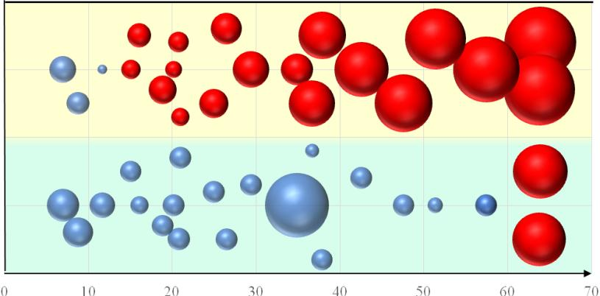
Роздільний збір сміття
Збір змішаного сміття
тис. ос
– система збору змішаного сміття;
– система роздільного збору сміття;
– збиток;
– прибуток
Рис. Т.1. Обґрунтування доцільності створення ССС з урахуванням системи збору ТПВ та чисельності охопленого населення

Дослідження практики економічного обґрунтування доцільності створення нових ССС [14; 16; 18] та графічне узагальнення проаналізованої інформації (рис. Т.1) доводять, що:
– створення ССС є економічно доцільним, якщо зона охоплення його послугами включає не менше 10 тис. населення. За меншої чисельності будівництво такого об’єкту може розглядатись як інвестиційний проект, котрий має на меті досягнення екологічного або соціального ефекту;
– якщо зона охоплення ССС включає від 10 тис. до 60 тис. населення, діяльність станції є прибутковою лише за умови використання системи роздільного збору ТПВ;
– якщо зона охоплення ССС перевищує 60 тис. населення, діяльність станції є прибутковою при використанні будь-якої системи збору ТПВ, проте за інших однакових умов прибутковість ССС є вищою за роздільного збору, що пов’язано з кращою якістю вилучених ресурсоцінних компонентів.

Таблиця Т.19
Об’єкти інфраструктури поводження з побутовими відходами, передбачені РПУВ Чернігівської області, одиниць
Найменування кластерів/субкластерів  та ОТГ у їх складі | Чисельність населення | СПС | Регіональні полігони | ССС | Об’єкти ЦБОБ
Загалом Чернігівська область | 991294 | 7 | 4 | 13 | 18
Кластер “Західний” | 456188 | 2 | 1 | 4 | 4
Субкластер “1 З” | 25646 | 1 | – | 1 | 1
Ріпкинська, Добрянська, Любецька | 25646 | 1 | – | 1 | 1
Субкластер “2 З” | 41737 | 1 | – | 1 | 1
Кіптівська, Деснянська, Козелецька, Остерська | 41737 | 1 | – | 1 | 1
Субкластер “3 З” | 29224 | – | – | 1 | 1
Городнянська, Тупичівська, Седнівська | 29224 | – | – | 1 | 1
Субкластер “4 З” | 359581 | – | 1 | 1 | 1
Чернігівська, Куликівська, Киїнська, Березнянська, Іванівська, Киселівська, Михайло-Коцюбинська, Гончарівська, Новобілоуська, Олишівська | 359581 | – | 1 | 1 | 1
Кластер “Східний” | 154917 | 2 | 1 | 4 | 6
Субкластер “1 С” | 38997 | 1 | – | 1 | 1
Сосницька, Коропська, Понорницька | 38997 | 1 | – | 1 | 1
Субкластер “2 С” | 46170 | 1 | – | 1 | 2
Холминська, Семенівська | 20968 | 1 | – | 1 | 1
Новгород-Сіверська | 25202 | 1 | – | 1 | 1
Субкластер “3 С” | 69750 | – | 1 | 2 | 3
Менська | 26101 | – | 1 | 1 | 1
Корюківська | 21244 | – | 1 | 1 | 1
Сновська | 22405 | – | 1 | 1 | 1
Кластер “Центральний” | 219572 | 2 | 1 | 3 | 5
Субкластер “1 Ц” | 35075 | 1 | – | 1 | 1
Бобровицька, Новобасанська, Макіївська | 35075 | 1 | – | 1 | 1
Субкластер “2 Ц” | 60270 | 1 | – | 1 | 2
Борзнянська, Батуринська, Височанська, Плисківська | 30341 | 1 | – | 1 | 1
Бахмацька | 29929 | 1 | – | 1 | 1
Субкластер “3 Ц” | 124272 | – | 1 | 1 | 2
Ніжинська, Вертіївська, Лосинівська, Талалаївська, Мринська, Крутівська, Комарівська | 104334 | – | 1 | 1 | 1
Носівська | 19938 | – | 1 | 1 | 1
Кластер “Південний” | 160572 | 1 | 1 | 2 | 3
Субкластер “1 П” | 34652 | 1 | – | 1 | 1
Срібнянська, Талалаївська, Парафіївська, Дмитрівська | 34652 | 1 | – | 1 | 1
Субкластер “2 П” | 125920 | – | 1 | 1 | 2
Прилуцька, Варвинська, Ладанська, Линовицька, Малодівицька, Яблунівська Сухополов’янська | 102987 | – | 1 | 1 | 1
Ічнянська | 22933 | – | 1 | 1 | 1
* Кількість об’єктів уточнюється на етапі реалізації РПУВ
Таблиця Т.20
Матеріально-ресурсний потенціал ТПВ Чернігівської області, т/рік
Територія | Утворено ТПВ |  |  | Ресурсний потенціал ТПВ домогосподарств
Територія | Усього | Організаціями та установами  (12%) | Домогос-подарствами  (88%) | Органічні відходи (харчові, рослинні) | Папір, картон | Метал | Полімерна  упаковка | Скло | Небезпечні  відходи | Інші ТПВ
Усього Чернігівська область | 376010,7 | 45121,3 | 330889,4 | 130401,3 | 24268,1 | 5949,8 | 30058,5 | 31694,3 | 2890,3 | 105627,1
Міські поселення | 259340,7 | 31120,6 | 228220,1 | 96520,4 | 19134,6 | 3896,4 | 22871,6 | 21427,4 | 1863,6 | 62506,1
у т.ч. міста
м. Чернігів | 135876,0 | 16305,1 | 119570,9 | 49024 | 10283,1 | 2032,7 | 12315,8 | 10881 | 777,3 | 34257,0
м. Прилуки | 18202,8 | 2184,3 | 16018,5 | 7048,1 | 1441,7 | 320,4 | 1601,9 | 1281,5 | 160,2 | 4164,7
м. Ніжин | 23184,2 | 2782,1 | 20402,1 | 8976,9 | 1836,2 | 408 | 2040,2 | 1632,2 | 204,0 | 5304,6
Сільські поселення | 116670 | 14000,7 | 102669,3 | 33880,9 | 5133,5 | 2053,4 | 7186,9 | 10266,9 | 1026,7 | 43121,0
Джерело: розрахункові дані
Пояснення до табл. Т.20:
1. Обсяги утворення ТПВ організаціями та установами визначено відповідно до [11].
2. Інші відходи включають: великогабаритні відходи; будівельно-ремонтні відходи; відходи електричного та електронного обладнання; інші відходи, які не розглядаються в якості ресурсоцінних (комбіновані, шкіра, гума, текстиль тощо). Дані щодо вмісту складових, віднесених до “інших”, відсутні.
Таблиця Т.21
Вилучення ресурсоцінних відходів (роздільне збирання, сортування), т/рік
Територія | Вилучення ресурсоцінних відходів |  |  | Вилучення окремих видів відходів в домогосподарствах
Територія | Усього | Організаціями та установами | Домогос-подарствами | Органічні відходи (харчові, рослинні) | Папір, картон | Метал | Полімерна  упаковка | Скло | Небезпечні  відходи | Інші ТПВ
Усього Чернігівська область | 69148,74 | 22560,65 | 46588,09 | – | 9567,3 | 2974,9 | 15029,25 | 19016,64 | – | –
Частка від загального обсягу утворення ТПВ, % | 18,4 | 50 | 14,1 |  | 39,4 | 50 | 50 | 60 | – | –
Міські поселення | 51368,1 | 15560,3 | 35807,8 | – | 9567,3 | 1948,2 | 11435,8 | 12856,5 | – | –
у т. ч. міста
м. Чернігів | 26997,0 | 8152,55 | 18844,45 | – | 5141,6 | 1016,35 | 6157,9 | 6528,6 | – | –
м. Прилуки | 3543,00 | 1092,15 | 2450,85 | – | 720,8 | 160,2 | 800,95 | 768,9 | – | –
м. Ніжин | 4512,57 | 1391,05 | 3121,52 | – | 918,1 | 204 | 1020,1 | 979,32 | – | –
Сільські поселення | 17780,64 | 7000,35 | 10780,29 | – | – | 1026,7 | 3593,45 | 6160,14 | – | –
Джерело: розрахункові дані
Таблиця Т.22
Роздільне збирання окремих компонентів
Територія | Утворено ТПВ |  |  | Ресурсний потенціал ТПВ домогосподарств
Територія | Усього | Організаціями та установами | Домогос-  подарствами | Органічні відходи (харчові, рослинні) | Папір, картон | Метал | Полімерна  упаковка | Скло | Небезпечні  відходи | Інші ТПВ | Відходи електричного та електронного обладнання | Великогабаритні, будівельно-ремонтні
Усього Чернігівська область | 24666,3 | – | – | – | – | – | – | – | 2890,3 | – | 2974 | 18802
% | 6,6 | – | – | – | – | – | – | – | 100 | – | 50 | 50
Міські поселення | 16778,6 | – | – | – | – | – | – | – | 1863,6 | – | 1947 | 12968
у т. ч. міста
м. Чернігів | 8432,3 | – | – | – | – | – | – | – | 777,3 | – | 861 | 6794
м. Прилуки | 1230,2 | – | – | – | – | – | – | – | 160,2 | – | 160 | 910
м. Ніжин | 1567 | – | – | – | – | – | – | – | 204,0 | – | 204 | 1159
Сільські поселення | 7887,7 | – | – | – | – | – | – | – | 1026,7 | – | 1027 | 5834
Джерело: розрахункові дані
Норма утворення великогабаритних, ремонтних та будівельних відходів – 10% від загальної кількості утворення твердих побутових відходів в населеному пункті, річна норма утворення відходів електричного та електронного обладнання – 6 кг на 1 мешканця [11]

Таблиця Т.23
Зведені дані щодо потенціалу зменшення обсягів захоронення відходів
Показники | Значення для області |  | Значення для м. Чернігів |  | Значення для м. Прилуки |  | Значення для м. Ніжин
Показники | т/рік | % | т/рік | % | т/рік | % | т/рік | %
Обсяг утворення ТПВ, усього | 376010,7 | 100 | 135876,0 | 100 | 18202,8 | 100 | 23184,2 | 100
Використання відходів в домогосподарствах | 26642,8 | 7,1 | 0 | 0 | 0 | 0 | 0 | 0
Вилучення ресурсоцінних відходів (роздільне збирання, сортування) | 69148,74 | 18,4 | 26997,0 | 19,9 | 3543,00 | 19,5 | 4512,57 | 19,5
Роздільне збирання окремих компонентів (небезпечних, великогабаритних, будівельно-ремонтних, електронних тощо) | 24666,3 | 6,6 | 8432,3 | 6,2 | 1230,2 | 6,7 | 1567 | 6,7
Централізоване біологічне оброблення біовідходів (роздільне збирання, компостування, анаеробне зброджування) | 62738,3 | 16,7 | 31865,6 | 23,5 | 4581 | 25,2 | 5835 | 25,2
Разом | 183196,14 | 48,8 | 67294,9 | 49,5 | 9354,2 | 51,4 | 11914,57 | 51,4
Залишок для відновлення енергетичного потенціалу | 192814,56 | 51,2 | 68581,1 | 50,5 | 8848,6 | 48,6 | 11269,63 | 49,3

Таблиця Т.24
Дані щодо потенціалу зменшення обсягів захоронення відходів з використанням ССЗ, т/рік
Показники |  | Значення для області | Примітка
Залишок для відновлення енергетичного потенціалу |  | 192814,56 | –
Надходить на спалювання змішаних ТПВ |  | 98925,8 | з урахуванням виконання усіх стадій вилучення
Додаткове вилучення ресурсоцінних відходів |  | 1400,5 | 1-2% (метал)
Залишок після спалювання (інертний шлак) |  | 28009,4 | 20-30% від відходів, що спалюються
Залишок після спалювання (небезпечна зола) |  | 4668,2 | 2-5% від відходів, що спалюються
Енергетичний ресурс |  | 64847,7 | використаний для генерації теплової/ електричної енергії
Залишок для захоронення | т/рік | 132127,7 | –
Залишок для захоронення | % | 35,1 | –

При реалізації заходів з енергетичної утилізації ТПВ в рамках РПУВ Чернігівської області обґрунтовано доцільність будівництва ССЗ лише для “Західного” кластеру, що включає обласний центр (м. Чернігів), котрий виступає головним продуцентом ТПВ і може сформувати необхідне навантаження на енергетичні потужності ССЗ. Решта кластерів залишки ТПВ будуть спрямовувати на захоронення на регіональних полігонах в межах своїх територій. Однак територіальна близькість передбачених РПУВ полігонів у м. Ніжин та м. Мена до ССЗ створює потенційну можливість дозавантаження його потужностей у разі потреби.
Розрахунок енергетичного ресурсу проведено за даними лише “Західного” кластеру з урахуванням реалізації усіх запланованих РПУВ заходів щодо роздільного збору ТПВ та вилучення окремих компонентів.
Використання технологій енергетичної утилізації скоротить обсяги захоронення ТПВ до 32677,6 т/рік, що дозволить зменшити загальні обсяги захоронення по області до 132127,7 т/рік або 35,1% від обсягу утворених.

Таблиця Т.25
Перелік та характеристика МВВ, що продовжать працювати до запуску регіональних полігонів
Назва територіальної громади | Найменування МВВ та його місцезнаходження, код | Характеристика МВВ (площа, наземне/ підземне, категорія екологічної безпеки) | Рік початку, закриття експлуа-тації | Потужність МВВ | Розрахунковий термін експлуатації | Очікуваний обсяг захоро-нення ТПВ до-могосподарств (розрахунковий), т/рік | Обслуговування населених пунктів перспективне
1 | 2 | 3 | 4 | 5 | 6 | 7 | 8
Батуринська | Звалище твердих побутових відходів м. Батурин D1  (2 км на північ від м. Батурин), 7420310300 | 2,0 га  наземне  діюче В | 1988 | проєктний обсяг видалення відходів не визначений | 10 років  (станом на 18.03.2015) | 2184,3 | Батуринська  Городищенська  Красненська  Матіївська  Митченківська  Обмачівська  Пальчиківська
Бахмацька | Полігон твердих побутових відходів м. Бахмач D1  с. Курінь (3 км від с. Кундилі), 7420385500 | 8 га  наземне  діюче В | 1972 | проєктний обсяг видалення відходів не визначений | до 2028  (згідно змін від 04.06.2012) | 8978,700 | Бахмацька міська  Бахмацька сільська  Біловежівська  Григорівська  Красилівська  Курінська  Пісківська  Тиницька  Стрільницька  Фастовецька  Халимонівська
Бахмацька | Звалище твердих побутових відходів с. Гайворон D1  (1 км на північ від с. Гайворон), 7420382000 | 2,0 га  наземне  діюче В | 2010 | проєктний обсяг видалення відходів не визначений | 40 років з початку експлуатації | 8978,700
Дмитрівська | Звалище твердих побутових відходів с. Стрільники D1 (1 км на схід від с. Стрільники), 7420388001 | 2,0 га  наземне  діюче В | 2010 | проєктний обсяг видалення відходів не визначений | до 2043 року | 1551,300 | Дмитрівська  Гайворонська  Голінська  Кропивненська  Рубанська
Бобровицька | Звалище твердих побутових відходів с. Стара Басань D1 (0,5 км на схід від с. Стара Басань), 7420687601 | 5 га  наземне  діюче В | 2010 | проєктний обсяг видалення відходів не визначений | до 2084 року | 7554,300 | Бобровицька  Браницька  Бригинцівська  Гаврилівська  Горбачівська  Кобижчанська  Козацька  Марковецька  Озерянська  Олександрівська  Осокорівська  Петрівська  Пісківська  Рудьківська  Свидовецька  Старобасанська  Сухинська  Щаснівська  Ярославська
Бобровицька | Сміттєзвалище ТПВ с. Козацьке D1 7420681601 | 2,5 га  наземне  діюче В | 2002 | проєктний обсяг видалення відходів не визначений | 40 років з початку експлуатації | 7554,300
Новобасанська | Сміттєзвалище ТПВ с. Новий Биків D1 (3 км до с. Новий Биків), 7420685501 | 3,0 га  наземне  діюче В | 1996 | проєктний обсяг видалення відходів не визначений | 20 років  (станом на 03.02.2005) | 1876,200 | Новобасанська  Білоцерківська  Веприцька  Вороньківська  Новобиківська  Соколівська
Борзнянська | Звалище побутових і комунальних відходів м. Борзна D1 (3-3,5 км від м. Борзна), 7420810100 | 2,2 га  наземне  діюче В | 1975 | проєктний обсяг видалення відходів не визначений | 20 років  (станом на 03.02.2001) | 4788,300 | Борзнянська  Малозагорівська  Миколаївська  Оленівська  Прачівська  Шаповалівська  Ядутинська
Височанська | Сміттєзвалище побутових відходів с. Велика Доч D1 (0,5 км на схід від населеного пункту), 7420880600 | 5 га  наземне  діюче В | 1995 | проєктний обсяг видалення відходів не визначений | 15 років з початку експлуатації | 1314,900 | Височанська  Великодочинська  Головеньківська  Новомлинівська  Носелівська  Тростянська
Комарівська | Сміттєзвалище побутових відходів с. Степанівка D1 (1 км від с. Степанівка), 7420887600 | 2 га  наземне  діюче В | 1985 | проєктний обсяг видалення відходів не визначений | 25 років з початку експлуатації | 1395,300 | Комарівська  Берестовецька  Красносільська  Прохорівська  Смолязька  Степанівська  Ховмівська
Плисківська | Сміттєзвалище ТПВ 2 с. В. Загорівка D1 (0,8 км від населеного пункту), 7420880800 | 3 га  наземне  діюче В | 1995 | проєктний обсяг видалення відходів не визначений | до 2015 року | 814,800 | Плисківська  Великозагорівська  Махнівська  Сиволозька
Варвинська | Звалище твердих побутових відходів Варвинської селищної ради D1 (0,5 км від смт Варва), 7421155100 | 1,2961 га  наземне  діюче В | 1982 | проєктний обсяг видалення відходів не визначений | до 2020 року | 4555,800 | Варвинська  Антонівська  Богданівська  Брагинцівська  Гнідинська  Дащенківська  Журавська  Калиновицька  Кухарська  Леляківська  Макіївська  Мармизівська  Світличненська  Озерянська  Остапівська
Тупичівська | Сміттєзвалище ТПВ №1 с. Івашківка D1 (0,2 км від населеного пункту), 7421484401 | 1,8 га  наземне  діюче В | 2001 | 100т | 10 років з початку експлуатації | 1230,600 | Тупичівська  Бурівська  Великолиственська  Вихвостівська  Івашківська  Куликівська
Парафіївська | Звалище комунальних відходів с. Тростянець D1 (1-2 км від с. Тростянець) 7421788501 | 6 га  наземне  діюче В | 1994 | проєктний обсяг видалення відходів не визначений | 20 років з початку експлуатації | 2017,500 | Парафіївська  Бережівська  Іваницька  Мартинівська  Петрушівська  Тростянецька  Южненська
Городнянська | Полігон ТПВ м. Городня D1 (4 км від с. Травневе), 7421410100 | 23 га  наземне  діюче В | 1989 | проєктний обсяг видалення відходів не визначений | Інформація відсутня | 6517,200 | Городнянська  Андріївська  Бутівська  Ваганицька  Володимирівська  Гніздищенська  Деревинська  Дроздовицька  Ільмівська  Конотопська  Кузницька  Лемешівська  Моложавська  Мощенська  Пекурівська  Переписька  Поліська  Сеньківська  Солонівська  Смичинська  Хотівлянська  Хрипівська  Хоробицька
Городнянська | Сміттєзвалище ТПВ с. Хоробичі D1 (0,5 км від населеного пункту), 7421488800 | 2,0 га  наземне  діюче В | інформація відсутня | 800 т | 30 років з початку експлуатації | 6517,200
Деснянська | Сміттєзвалище с. Карпилівка | 0,5 га  наземне  діюче В | непаспор-тизоване МВВ, дані відсутні | непаспорти-зоване МВВ, дані відсутні | непаспортизоване МВВ, дані відсутні | 3082,200 | Деснянська  Карпилівська  Короп’ївська  Косачівська  Морівська
Кіптівська | Сміттєзвалище с. Кіпті | 1,2 га  наземне  діюче В | непаспор-тизоване МВВ, дані відсутні | непаспорти-зоване МВВ, дані відсутні | непаспортизоване МВВ, дані відсутні | 1724,400 | Кіптівська  Вовчківська  Красилівська  Надинівська  Новошляхівська  Олбинська  Підлісненська  Прогресівська  Хрещатенська  Чемерська
Ічнянська | Звалище комунальних відходів с. Ступаківка D1 (1 км від с. Ступаківка), 7421788601 | 7 га  наземне  діюче В | 1991 | проєктний обсяг видалення відходів не визначений | 30 років з початку експлуатації | 6879,900 | Ічнянська  Андріївська  Бакаївська  Більмачівська  Будянська  Бурімська  Гмирянська  Городнянська  Гужівська  Дорогинська  Заудайська  Івангородська  Іржавецька  Крупичпільська  Монастирищенська  Ольшанська  Припутнівська  Рожнівська  Сезьківська  Ступаківська  Хаєнківська  Щурівська
Ічнянська | Звалище комунальних відходів с. Івангород D1 (0,5 км від населеного пункту), 7421784801 | 5 га  наземне  діюче В | 1986 | проєктний обсяг видалення відходів не визначений | 10 років з початку експлуатації | 6879,900
Козелецька | Місце видалення побутових відходів с. Лемеші D1 (1,65 км від с. Лемеші), 7422055100 | 10 га  наземне  діюче В | 2012 | проєктний обсяг видалення відходів не визначений | 12 років з початку експлуатації | 4956,600 | Козелецька  Берлозівська  Білейківська  Бобруйківська  Бригинцівська  Булахівська  Данівська  Лемешівська  Лихолітська  Нічогівська  Озерненська  Олексіївщинська  Омелянівська  Патютинська  Петрівська  Пилятинська  Савинська  Сираївська  Скрипчинська  Стависька
Остерська | Звалище твердих побутових відходів Остерської об’єднаної територіальної громади D1 (0,8 км від с. Жуківщина), 7422010400 | 3,1454 га  наземне  діюче В | 1980 | проєктний обсяг видалення відходів не визначений | 12 років (станом на 03.06.2012) | 2757,900 | Остерська  Біликівська  Бірківська  Євминська  Крехаївська  Одинцівська  Пархимівська
Коропська | Полігон ТПВ смт Короп D1 (0,2 км від смт Короп), 7422255100 | 4,06 га  наземне  діюче В | 1997 | 65000т | до 2050 року | 4743,900 | Коропська  Атюшівська  Билська  Будищенська  Вишеньківська  Вільненська  Городищенська  Карильська  Краснопільська  Лукнівська  Нехаївська  Оболонська  Поліська  Райгородоцька  Риботинська  Рижківська  Рождественська  Сохачівська  Шабалинівська
Коропська | Сміттєзвалище с. Будище D1 (0,8 км від с. Будище), 7422280700 | 2,3 га  наземне  діюче В | 2009 | 200т | 30 років з початку експлуатації | 4743,900
Понорницька | Сміттєзвалище 1 с. Покошичі D1 (0,6 км на захід від с. Покошичі), 7422286001 | 1,2 га  наземне  діюче В | 2004 | проєктний обсяг видалення відходів не визначений | 12 років з початку експлуатації | 2305,5 | Понорницька  Авдіївська  Вербівська  Деснянська  Крисківська  Мезинська  Покошицька  Розльотівська  Радичівська  Шаболтасівська
Корюківська | Звалище твердих побутових відходів с. Буда D1 (0,8 км від с. Буда), 7422482000 | 3 га  наземне  діюче В | 2001 | проєктний обсяг видалення відходів не визначений | до 2021 року | 6373,2 | Корюківська  Білошицько-Слобідська  Брецька  Будянська  Домашлинська  Забарівська  Наумівська  Олександрівська  Охрамієвицька  Перелюбська  Прибинська  Рейментарівська  Рибинська  Савинківська  Сядринська  Тютюнницька  Хотіївська  Шишківська
Корюківська | Звалище твердих побутових відходів с. Сядрине D1 (1,5 км від с. Сядрине), 7422488701 | 3 га  наземне  діюче В | 1999 | проєктний обсяг видалення відходів не визначений | до 2019 року | 6373,2
Холминська | Звалище твердих побутових відходів с. Козилівка D1 (2 км від с. Козилівка), 7422484500 | 2 га  наземне  діюче В | 1999 | проєктний обсяг видалення відходів не визначений | дані відсутні | 1401,3 | Холминська  Жуклянська  Камківська  Козилівська  Радомська
Куликівська | Полігон твердих побутових відходів смт Куликівка D1 (1,5 км від території забудови смт Куликівка), 7422755100 | 0,4 га  наземне  діюче В | 1998 | 14000 м³ / 3500 т | довгостроковий | 4462,8 | Куликівська  Авдіївська  Бакланово-Муравійська  Вересоцька  Вершиново-Муравійська  Жуківська  Виблівська  Горбівська  Грабівська  Дрімайлівська  Дроздівська  Кладьківська  Ковчинська  Орлівська  Салтиково-Дівицька  Хибалівська
Березнянська | Сміттєзвалище смт Березна D1 (1,2 км на південь від околиці смт Березна), 7423055300 | 4,9815 га  наземне  діюче В | 2002 | проєктний обсяг видалення відходів не визначений | 33 роки з початку експлуатації | 2288,7 | Березнянська  Бігацька  Локнистенська  Миколаївська  Сахнівська
Вертіївська | Звалище твердих побутових відходів с. Вертіївка D1 (0,55 км на південний схід від с. Титівка), 7423381900 | 3,0 га  наземне  діюче В | 1984 | проєктний обсяг видалення відходів не визначений | 15 років  (станом на 11.04.2017) | 2472 | Вертіївська  Березанська  Великокошелівська  Дуболугівська  Заньківська  Колісниківська  Кукшинська  Липоворізька  Малокошелівська  Стодольська  Черняхівська
Менська | Сміттєзвалище м. Мена Менського району D1 (1,1 км на схід від східної околиці м. Мена), 7423010100 | 6,1266 га  наземне  діюче В | 1991 | 33000т | 25 років  (станом на 01.07.2014) | 7830,3 | Менська  Бірківська  Блистівська  Величківська  Волосківська  Городищенська  Данилівська  Дягівська  Киселівська  Куковицька  Лісківська  Макошинська  Осьмаківська  Покровська  Садова  Семенівська  Синявська  Слобідська  Стольненська  Ушнянська  Феськівська
Менська | Сміттєзвалище с. Блистова Менського району D1 (0,6 км на північ від північно-східної околиці с. Блистова), 7423081001 | 1,0 га  наземне  діюче В | 2011 | проєктний обсяг видалення відходів не визначений | 17 років  (станом на 01.08.2014) | 7830,3
Крутівська | Сміттєзвалище Омбиської селищної ради D1 (0,7 км від с. Омбиш), 7420884800 | 2 га  наземне  діюче В | 1997 | проєктний обсяг видалення відходів не визначений | 50 років з початку експлуатації | 1095,3 | Крутівська  Бурківська  Омбиська  Перебудівська  Печівська  Хорошеозерська
Лосинівська | Звалище твердих побутових відходів смт Лосинівка D1 (0,6 км від західної околиці смт Лосинівка), 7423355400 | 2,28 га  наземне  діюче В | 2004 | проєктний обсяг видалення відходів не визначений | До 2020 року | 2978,7 | Лосинівська  Вікторівська  Галицька  Данинська  Перемозька  Терешківська  Сальненська  Світанківська  Шатурська  Шняківська
Талалаївська | Звалище твердих побутових відходів с. Велика Дорога D1 (1,5 км від с. Кравчиха), 7423381200 | 0,7 га  наземне  діюче В | 2008 | проєктний обсяг видалення відходів не визначений | 13 років (станом на 12.12.2014) | 1452 | Талалаївська  Безуглівська  Великодорізька  Ніжинська
Макіївська | Сміттєзвалище Макіївської сільської ради D1 (0,5 км від населеного пункту), 7223883001 | 2,0 га, наземне | 2012 | проєктний обсяг видалення відходів не визначений | 24 роки  (станом на 28.02.2014) | 1092 | Макіївська  Ганнівська  Калинівська  Рівчак-Степанівська  Софіївська  Степовохутірська
Мринська | Звалище твердих побутових відходів с. Плоске D1 (0,5 км на північ від південно-західної околиці с. Плоське), 7423884001 | 1,5 га, наземне  діюче В | 1999 | проєктний обсяг видалення відходів не визначений | 23 роки (станом на 16.07.2014) | 1251,3 | Мринська  Лихачівська  Плосківська  Селищенська  Хотинівська
Носівська | Полігон твердих побутових відходів м. Носівка D1 (2,5 км від с. Жовтень), 7423810100 | 3,93 га,  наземне  діюче В | 1970 | 130000т | 20 років (станом на 04.02.2012) | 5981,4 | Носівська  Володьководівицька  Держанівська  Іржавецька  Козарівська  Тертишницька
Ладанська | Звалище твердих побутових відходів Краслянської сільської ради D1  (2,0 м від східної околиці с. Красляни), 7424184300 | 1,0 га  наземне  діюче В | 2012 | проєктний обсяг видалення відходів не визначений | 19 років  (станом на 09.12.2014) | 2618,4 | Ладанська  Івковецька  Краслянська
Линовицька | Звалище твердих побутових відходів с. Даньківка D1 (1,5 км від східної околиці с. Даньківка), 7424182100 | 0,5 га  наземне  діюче В | 2013 | проєктний обсяг видалення відходів не визначений | 11 років  (станом на 26.11.2014) | 1426,5 | Линовицька  Богданівська  Бубнівщинська  Даньківська  Новогребельська  Удайцівська
Малодівицька | Звалище твердих побутових відходів с. Заудайка D1 (0,5 км від півнично-західної околиці с. Заудайка), 7424186100 | 1,8 га  наземне  діюче В | 2012 | проєктний обсяг видалення відходів не визначений | 35 років з початку експлуатації | 1371,9 | Малодівицька  Великодівицька  Дмитрівська  Обичівська  Петрівська  Товкачівська
Сухопо-лов’янська | Звалище твердих побутових відходів с. Рудівка D1  (0,5 км від північної околиці с. Рудівка), 07424187600 | 1,7 га  наземне  діюче В | 2010 | проєктний обсяг видалення відходів не визначений | 35 років з початку експлуатації | 3866,1 | Сухополов’янська  Білорічицька  Валківська  Дідовецька  Заїздська  Замостянська  Знам’янська  Канівщинська  Колісниківська  Лісовосорочинська  Мазківська  Малківська  Нетяжинська  Охіньківська  Переволочнянська  Піддубівська  Погребівська  Рудівська  Ряшківська  Смоська
Сухопо-лов’янська | Звалище твердих побутових відходів с. Білорічиця D1  (1,5 км від південної околиці с. Білорічиця) 7424180300 | 1,3 га  наземне  діюче В | 2010 | проєктний обсяг видалення відходів не визначений | 21 рік з початку експлуатації | 3866,1
Яблунівська | Звалище твердих побутових відходів с. Яблунівка D1 (0,5 км від південно-західної околиці с. Яблунівки), 7424189700 | 0,5 га  наземне  діюче В | 2012 | проєктний обсяг видалення відходів не визначений | 7 років з початку експлуатації | 1038,9 | Яблунівська  Білошапківська  Дубовогаївська  Крутоярівська  Ковтунівська  Сергіївська
Добрянська | Сміттєзвалище в смт Добрянка D1  (0,51 км на схід від південної околиці смт Добрянка), 7424455400 | 6,0 га  наземне  діюче В | 2000 | проєктний обсяг видалення відходів не визначений | 47 років з початку експлуатації | 1536 | Добрянська  Горностаївська  Клубівська  Новояриловицька  Олешнянська
Любецька | Сміттєзвалище с. Тараса Шевченка D1  (1,05 км на захід від південно-західної околиці с. Тараса Шевченка), 7424489201 | 3,0 га  наземне,  категорія В | 2000 | проєктний обсяг видалення відходів не визначений | 58 років з початку експлуатації | 1690,8 | Любецька  Великозліївська  Губицька  Малинівська  Мохначівська  Неданчицька  Павлівська  Смолигівська  Тарасо-Шевченківська
Ріпкинська | Сміттєзвалище в с. Вербичі D1  (0,56км на схід від північно-західної околиці с. Вербичі), 7424481001 | 2,0 га  наземне  категорія В | 1996 | проєктний обсяг видалення відходів не визначений | 43 роки з початку експлуатації | 4467,0 | Ріпкинська  Великовіська  Вербицька  Вишнівська  Голубицька  Грабівська  Гучинська  Даницька  Задеріївська  Замглайська  Красківська  Ловинська  Малолиственська  Новоукраїнська  Петрушівська  Пушкарівська  Радульська  Сиберізька
Ріпкинська | Сміттєзвалище с. Задеріївка D1  (0,5 км на схід від північної околиці с. Задеріївка), 7424483001 | 2,0 га  наземне  категорія В | 1999 | проєктний обсяг видалення відходів не визначений | 48 років з початку експлуатації | 4467,0
Семенівська | Звалище твердих побутових відходів с. Погорільці D1  (3 км на захід від с. Погорільці), 7424785000 | 2,5 га  наземне  категорія В | 1998 | проєктний обсяг видалення відходів не визначений | до 2045 року | 4889,1 | Семенівська  Архипівська  Галаганівська  Жадівська  Іванівська  Карповицька  Костобобрівська  Машівська  Миколаївська  Олександрівська  Орликівська  Погорільська  Старогутківська  Тимоновицька  Хотіївська  Чорнорізька  Янжулівська
Семенівська | Звалище твердих побутових відходів с. Машеве D1 (0,5 км на північ від с. Машеве), 7424783500 | 2,5 га  наземне  категорія В | 1998 | проєктний обсяг видалення відходів не визначений | до 2045 року | 4889,1
Сосницька | Полігон твердих побутових відходів смт Сосниця D1  (4 км від смт Сосниця), 7424955100 | 3,9 га  наземне  категорія В | 1998 | 180000т | до 2050 року | 4649,7 | Сосницька  Бутівська  Великоустівська  Вільшанська  Волинківська  Змітнівська  Загребельська  Киріївська  Конятинська  Козляницька  Кудрівська  Лавська  Матвіївська  Пекарівська  Спаська  Хлоп’яницька  Чорнотицька
Сновська | Міське сміттєзвалище м. Сновськ D1  (3,2 км від населеного пункту), 7425810100 | 4,94 га  наземне  категорія В | 1999 | 34961 м³/рік | до 2021 року | 6721,5 | Сновська міська  Великощимельська  Гірська  Гуто-Студенецька  Єлінська  Жовідська  Займищанська  Зарічанська  Клюсівська  Кучинівська  Низківська  Новоборовицька  Новомлинівська  Петрівська  Рогізківська  Смяцька  Сновська сільська  Софіївська  Стороборовицька  Староруднянська  Суничненська  Тихоновицька  Тур’янська  Хотуницька  Чепелівська
Сновська | Єлінське сільське сміттєзвалище D1  (0,5 км від населеного пункту), 7425881501 | 2,0 га  наземне  категорія В | 1997 | проєктний обсяг видалення відходів не визначений | до 2022 року | 6721,5
Срібнянська | Звалище твердих побутових відходів смт Срібне D1  (1,2 км від смт Срібне), 7425155100 | 1,83 га  наземне  категорія В | 2009 | проєктний обсяг видалення відходів не визначений | 23 роки з початку експлуатації | 3207,3 | Срібнянська  Васьковецька  Горобіївська  Гриціївська  Гурбинська  Дігтярівська  Калюжинська  Карпилівська  Олексинська  Подільська  Савинська  Сокиринська  Харитонівська
Талалаївська | Звалище побутових відходів смт Талалаївка D1 (0,8 км від смт Талалаївка), 7425355100 | 1,8 га  наземне  категорія В | 2000 | 53200 м³ | до 2020 року | 3619,5 | Талалаївська  Березівська  Болотницька  Корінецька  Красноколядинська  Липівська  Понорська  Поповичківська  Рябухівська  Староталалаївська  Українська  Харківська  Чернецька  Юрківцівська
Гончарівська | Звалище твердих побутових відходів смт Гончарівське D1 (2,2 км від центру смт Гончарівське), 7425555200 | 1,9 га  наземне  категорія В | 1985 | 21180т | до 2025 року | 1884,6 | Гончарівська  Боровиківська  Жеведська  Максимівська  Слабинська  Смолинська
Іванівська | Звалище твердих побутових відходів с. Буди D1 (0,5 км від населеного пункту), 7425581250 | 1,0 га  наземне  категорія В | 1994 | проєктний обсяг видалення відходів не визначений | до 2025 року | 2250,6 | Іванівська  Анисівська  Будинська  Красненська  Ладинська  Пісківська  Слобідська
Киїнська | Звалище твердих побутових відходів с. Киїнка D1 (0,3 км від с. Киїнка), 7425583401 | 1,3 га  наземне  категорія В | 1986 | 5500т | до 2019 року | 1424,4 | Киїнська  Трисвятсько-слобідська  Шестовицька
Киселівська | Звалище ТПВ с. Боромики D1 (1,5 км від населеного пункту), 7425581001 | 1,4 га  наземне  категорія В | 1990 | проєктний обсяг видалення відходів не визначений | до 2015 року | 1672,2 | Киселівська  Боромиківська  Вознесенська  Петрушинська  Терехівська
Михайло-Коцюбинська | Звалище твердих побутових відходів с. Мньов D1  (3 км на захід від с. Мньов), 7425584900 | 2,0 га  наземне  категорія В | 2016 | проєктний обсяг видалення відходів не визначений | до 2055 року | 3803,4 | Михайло-Коцюбинська  Андріївська  Ведильцівська  Дніпровська  Жукотківська  Кархівська  Ковпитська  Левковицька  Мньовська  Пакульська  Пльохівська  Шибиринівська
Новобілоуська | Сміттєзвалище с. Хмільниця D1  (0,5 км від населеного пункту), 7425589301 | 2 га  наземне  категорія В | 1994 | проєктний обсяг видалення відходів не визначений | до 2020 року | 3018,3 | Новобілоуська  Довжицька  Кувечицька  Мохнатинська  Редьківська  Роїщенська  Рудківська  Старобілоуська  Халявинська  Хмільницька
Олишівська | Звалище твердих побутових відходів смт Олишівка D1  (0,5 км від смт Олишівка), 7425555700 | 1,0 га  наземне  категорія В | 1999 | 2300т | до 2007 року | 999,6 | Олишівська  Серединська  Смолянська
Седнівська | Звалище побутових відходів смт Седнів D1 (2,5 км від населеного пункту), 7425556000 | 1,0 га  наземне  категорія В | 1990 | проєктний обсяг видалення відходів не визначений | до 2010 року | 1019,4 | Седнівська  Черниська  Макишинська  Великодирчинська
Ніжинська | Ніжинський міський полігон твердих побутових відходів D1 (0,8 км від житлового масиву), 7423300000 | 15,32 га  наземне  категорія В | 1969 | проєктний обсяг видалення відходів не визначений | до 2024 року | 20655,6 | Ніжинська  Кунашівська  Переяслівська
Новгород-Сіверська | Полігон твердих побутових відходів  м. Н-Сіверський D1  (7 км від м. Н.-Сіверський), 7423610100 | 5 га  наземне  категорія В | 1992 | проєктний обсяг видалення відходів не визначений | до 2030 року (згідно змін від 28.02.2017) | 7560,6 | Новгород-Сіверська  Биринська  Блистівська  Будо-Вороб’ївська  Бучківська  Вороб’ївська  Горбівська  Грем’яцька  Дігтярівська  Кам’янсько-Слобідська  Ковпинська  Команська  Кудлаївська  Ларинівська  Лісконогівська  Мамекинська  Михальчино-Слобідська  Об’єднанська  Орлівська  Печенюгівська  Попівська  Смяцька  Троїцька  Чайкинська  Шептаківська
Новгород-Сіверська | Сміттєзвалище с. Грем’яч D1 (0,5 км на північний захід від с. Грем’яч), 7423683200 | 3,0 га  наземне  категорія В | 2005 | проєктний обсяг видалення відходів не визначений | 41 рік з початку експлуатації | 7560,6
Прилуцька | Прилуцьке міське звалище ТПВ D1 (1 км від населеного пункту), 7410700000 | 12,5656 га  наземне  категорія В | 1985 | 1000т | інформація відсутня | 16018,5 | Прилуцька
Чернігівська | Полігон твердих побутових відходів D1 (0,7 км на південь від м. Чернігова), 7410136600 | 23,8042 га  наземне  категорія В | 1961 | проєктний обсяг видалення відходів не визначений | інформація відсутня | 119570,9 | Чернігівська

Таблиця Т.26
Заплановані РПУВ до будівництва об’єкти інфраструктури з оброблення ТПВ у Чернігівській області*
Суб-кластер | Найменування населеного пункту | Назва об’єкту інфраструктури | Технологія** | Проектна потужність, тис. т/рік | Плановий рік введення в експлу-атацію об’єкту | Загальна кошто-рисна вартість будівництва,  тис. грн. | Примітки
Кластер “Західний”
1 З | смт Ріпки | СПС | 4 | 10 |  |  | ПКД відсутня
1 З | смт Ріпки | ССС | 2 | 10 |  |  | ПКД відсутня
1 З | смт Ріпки | ЦБОБ | 5 | 2 |  |  | ПКД відсутня
2 З | с. Кіпті | СПС | 3 | 20 |  |  | ПКД відсутня
2 З | с. Кіпті | ССС | 2 | 20 |  |  | ПКД відсутня
2 З | с. Кіпті | ЦБОБ | 5 | 3 |  |  | ПКД відсутня
3 З | м. Городня | ССС | 2 | 10 |  |  | ПКД відсутня
3 З | м. Городня | ЦБОБ | 5 | 2 |  |  | ПКД відсутня
4 З | м. Чернігів | Регіональний полігон ТПВ | – | 270 |  |  | ПКД відсутня
4 З | м. Чернігів | ССС | 1 | 200 |  |  | ПКД відсутня
4 З | м. Чернігів | ЦБОБ | 5 | 30 |  |  | ПКД відсутня
4 З | м. Чернігів | ССЗ | 6 | 100 |  |  | ПКД відсутня
Кластер “Східний”
1 С | смт Сосниця | СПС | 4 | 15 |  |  | ПКД відсутня
1 С | смт Сосниця | ССС | 2 | 15 |  |  | ПКД відсутня
1 С | смт Сосниця | ЦБОБ | 5 | 3 |  |  | ПКД відсутня
2 С | с. Холми | СПС | 3 | 20 |  |  | ПКД відсутня
2 С | с. Холми | ССС | 2 | 20 |  |  | ПКД відсутня
2 С | с. Холми | ЦБОБ | 5 | 3 |  |  | ПКД відсутня
2 С | м. Новгород-Сіверський | ЦБОБ | 5 | 2 |  |  | ПКД відсутня
3 С | м. Мена | Регіональний полігон ТПВ | – | 70 |  |  | ПКД відсутня
3 С | м. Мена | ССС | 2 | 10 |  |  | ПКД відсутня
3 С | м. Мена | ЦБОБ | 5 | 2 |  |  | ПКД відсутня
3 С | смт Корюківка | ССС | 2 | 15 |  |  | ПКД відсутня
3 С | смт Корюківка | ЦБОБ | 5 | 2 |  |  | ПКД відсутня
3 С | м. Сновськ | ЦБОБ | 5 | 2 |  |  | ПКД відсутня
Кластер “Центральний”
1 Ц | м. Бобровиця | СПС | 3 | 15 |  |  | ПКД відсутня
1 Ц | м. Бобровиця | ССС | 2 | 15 |  |  | ПКД відсутня
1 Ц | м. Бобровиця | ЦБОБ | 5 | 2,0 |  |  | ПКД відсутня
2 Ц | м. Борзна | СПС | 3 | 20 |  |  | ПКД відсутня
2 Ц | м. Борзна | ССС | 2 | 20 |  |  | ПКД відсутня
2 Ц | м. Борзна | ЦБОБ | 5 | 2 |  |  | ПКД відсутня
2 Ц | м. Бахмач | ЦБОБ | 5 | 2 |  |  | ПКД відсутня
3 Ц | м. Ніжин | Регіональний полігон ТПВ | – | 100 |  |  | ПКД відсутня
3 Ц | м. Ніжин | ССС | 1 | 40 |  |  | ПКД відсутня
3 Ц | м. Ніжин | ЦБОБ | 5 | 6 |  |  | ПКД відсутня
3 Ц | смт Носівка | ЦБОБ | 5 | 1,5 |  |  | ПКД відсутня
Кластер “Південний”
1 П | смт Срібне | СПС | 4 | 15 |  |  | ПКД відсутня
1 П | смт Срібне | ССС | 2 | 15 |  |  | ПКД відсутня
1 П | смт Срібне | ЦБОБ | 5 | 2,5 |  |  | ПКД відсутня
2 П | м. Прилуки | Регіональний полігон ТПВ | – | 75 |  |  | ПКД відсутня
2 П | м. Прилуки | ССС | 1 | 40 |  |  | ПКД відсутня
2 П | м. Прилуки | ЦБОБ | 5 | 6,5 |  |  | ПКД відсутня
2 П | смт Ічня | ЦБОБ | 5 | 1,5 |  |  | ПКД відсутня
* проектна потужність полігонів наведена з урахуванням потенційного обсягу захоронення промислових відходів
** 1 – ССС з механічно-автоматичним сортуванням роздільно зібраних ТПВ;
2 – ССС з механічним сортуванням роздільно зібраних ТПВ;
3 – СПС з пресуванням;
4 – СПС без пресування;
5 – технології компостування;
6 – спалювання на рухомій решітці.
Примітка: вибір місця локалізації об’єкта та технології буде уточнюватись у процесі реалізації РПУВ та на етапі розробки локальних планів управління відходами на рівні кластерів з урахуванням природно-кліматичних умов, санітарного стану та кількісно-якісних параметрів ТПВ, санітарно-гігієнічних вимог, вимог до використання готового продукту, технічних можливостей підприємства тощо

Додаток У
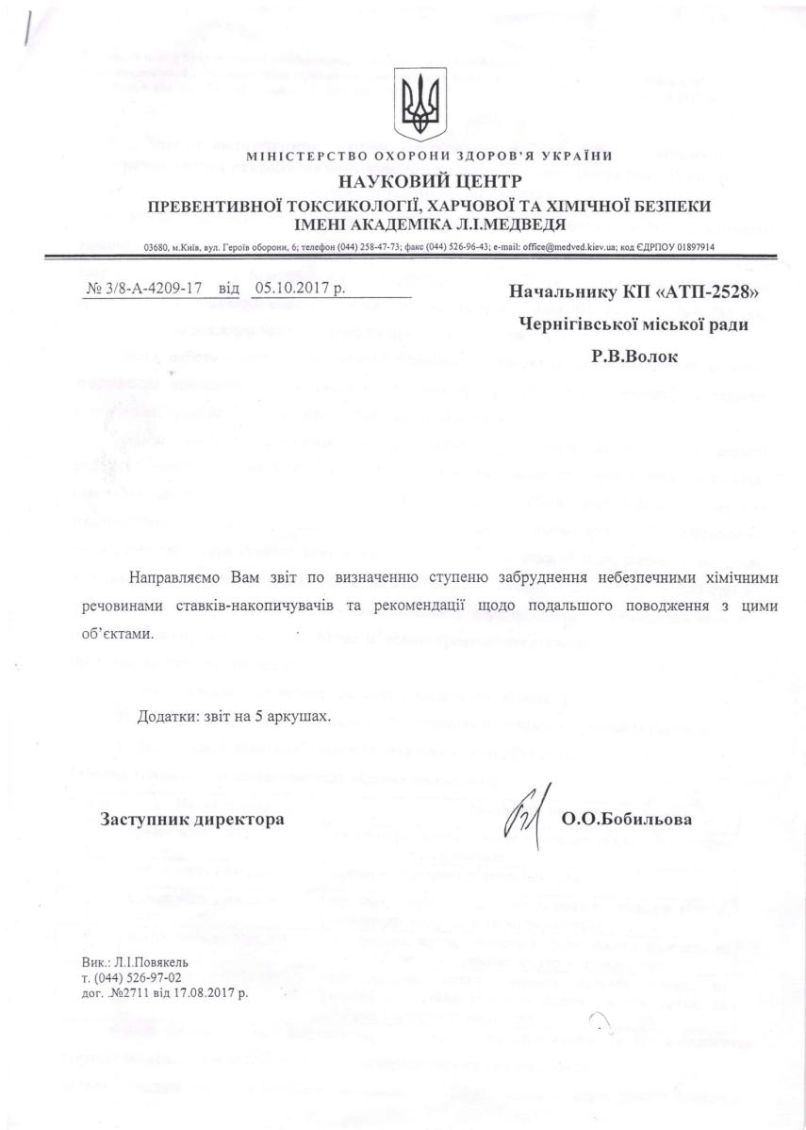
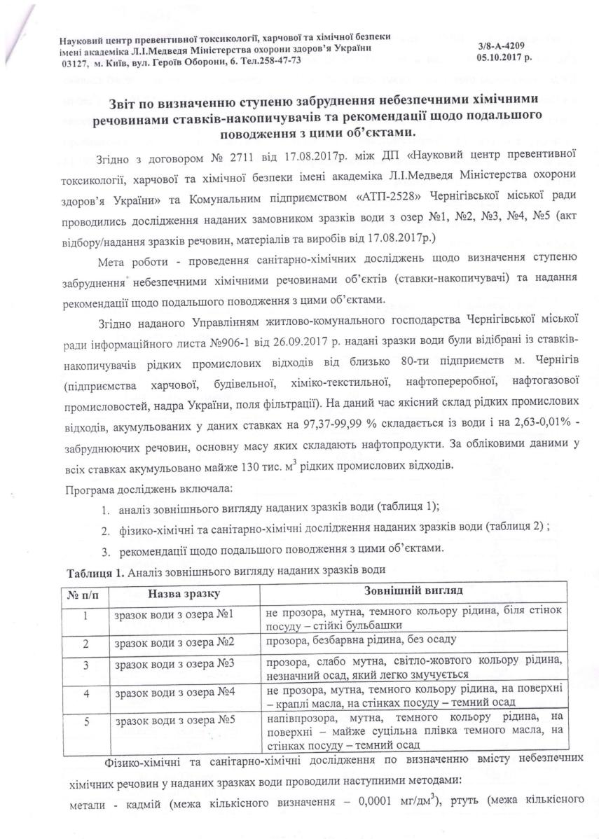

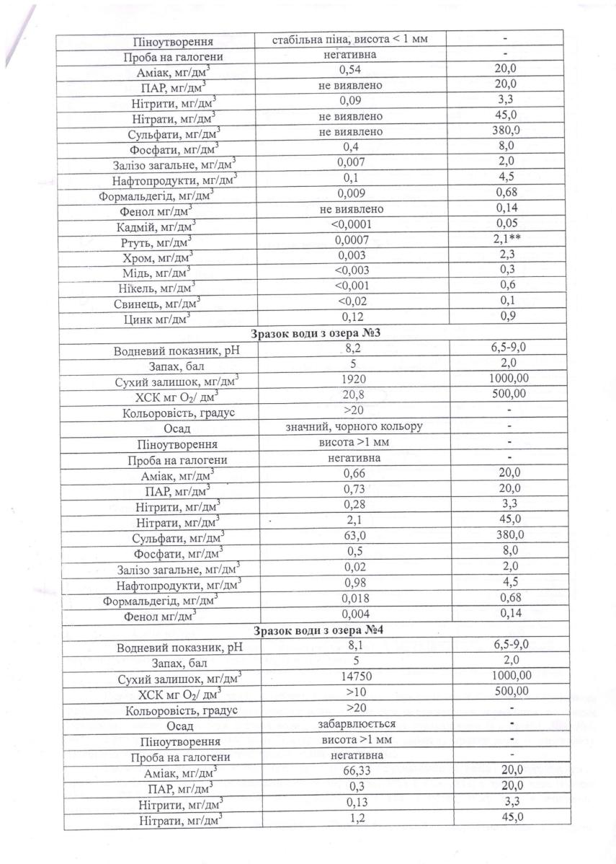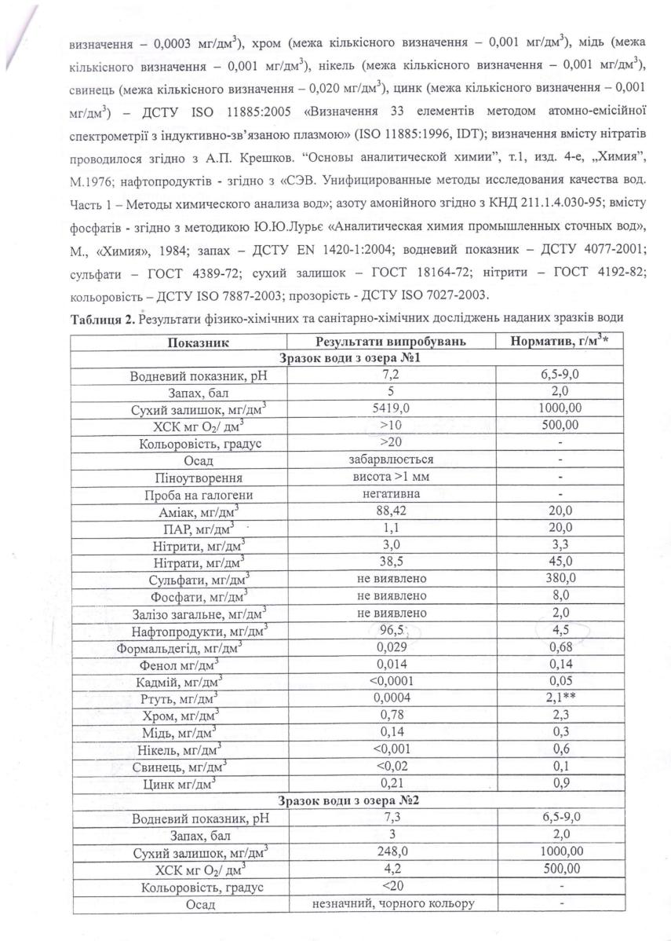
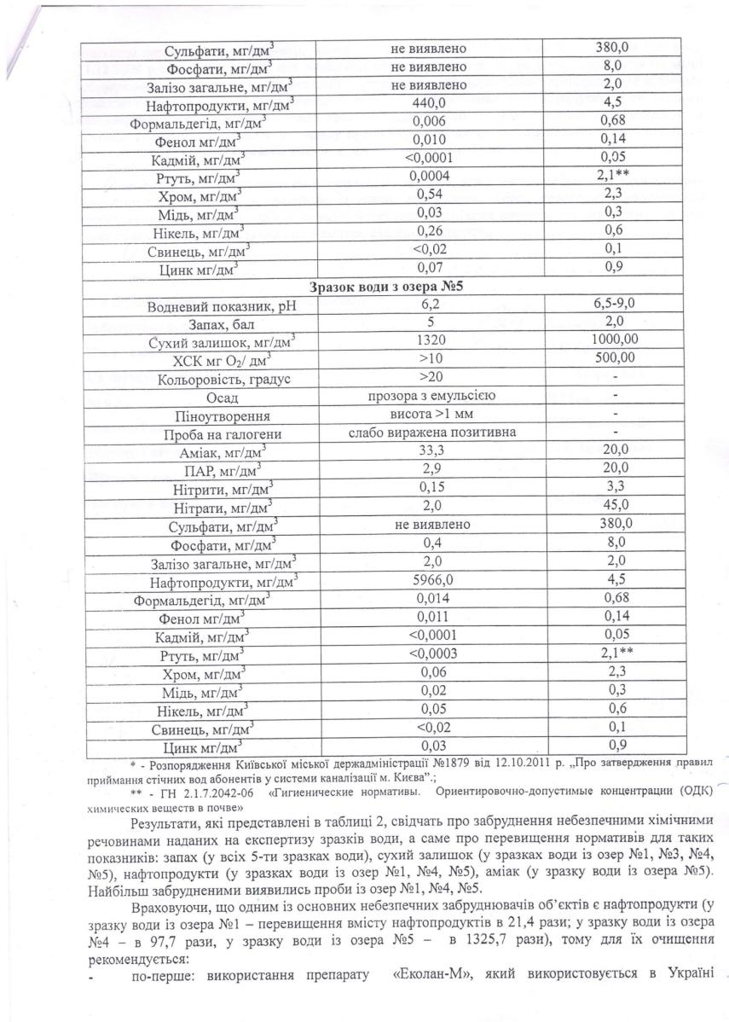
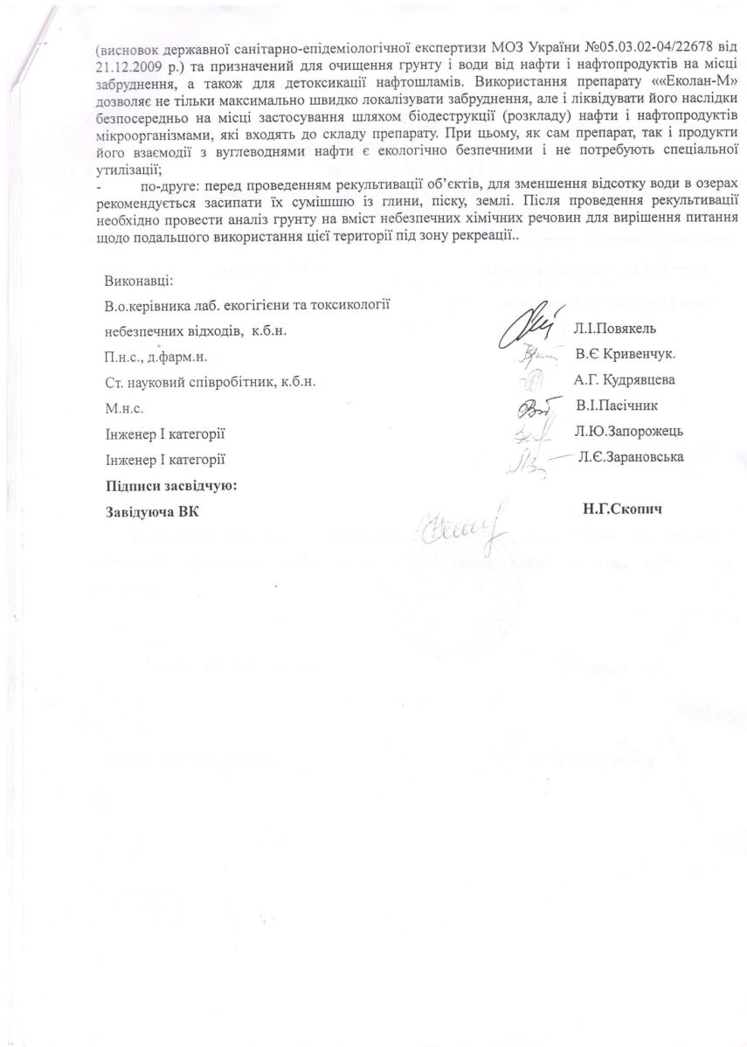

Додаток Ф
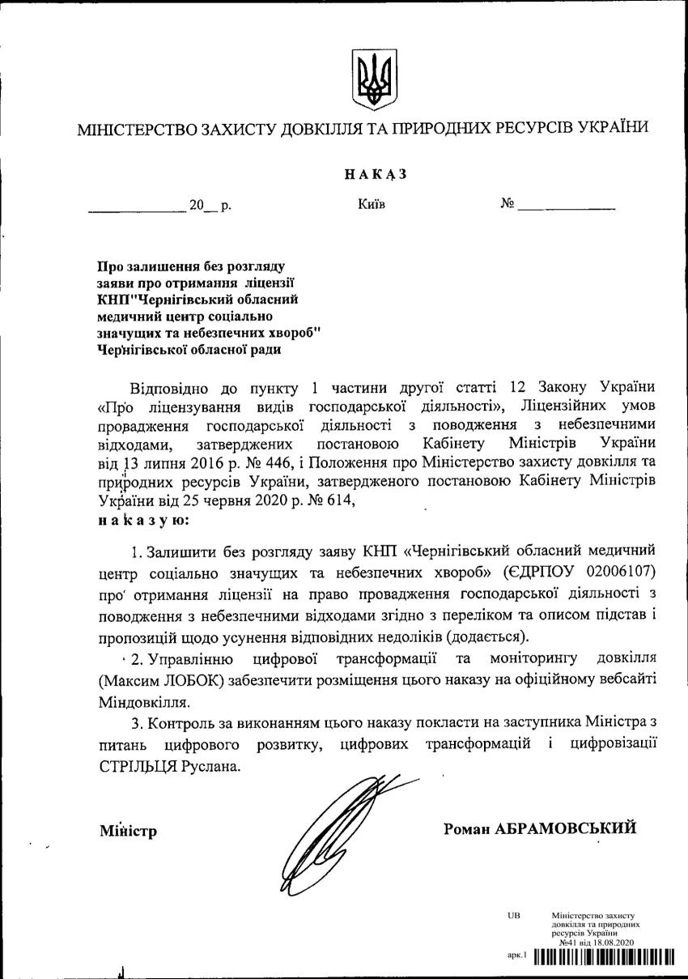
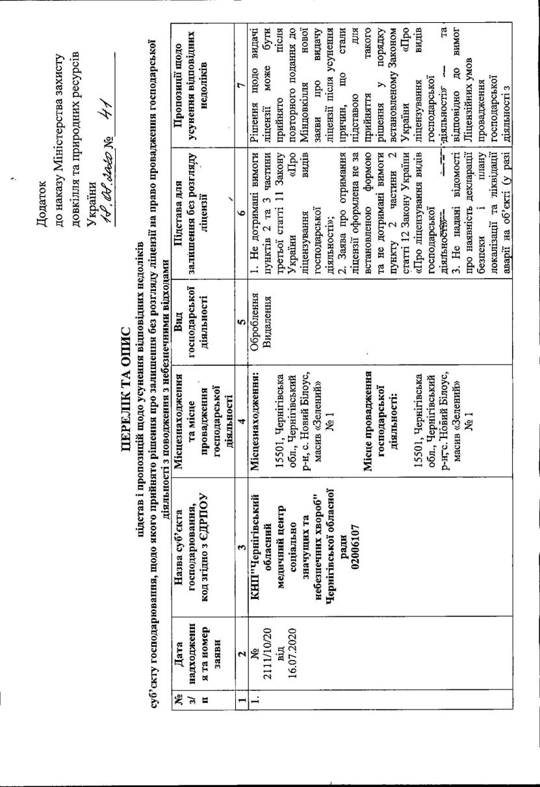
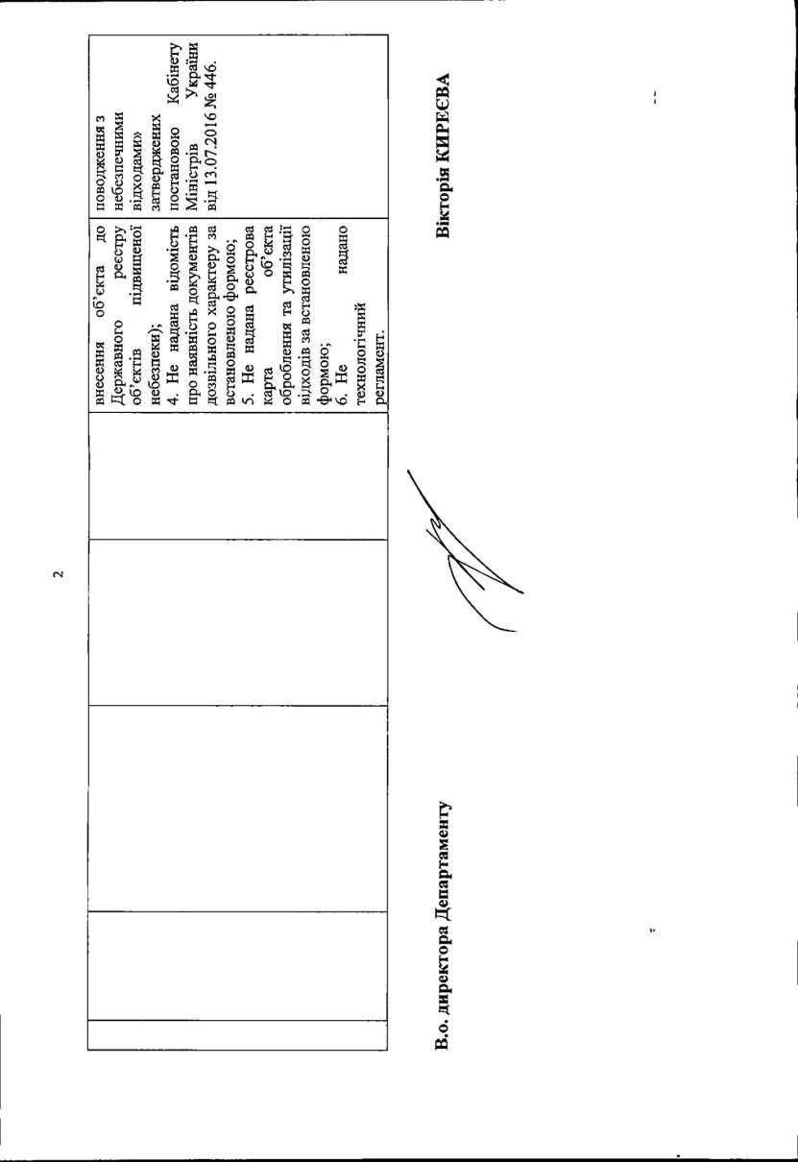

Додаток Х
Таблиця Х.1
Завдання та заходи РПУВ Чернігівської області
№ | Назва заходу | Строк виконання | Обсяг фінансування, тис. грн. | Джерело фінансування | Відповідальні за виконання | Індикатор виконання
1 | 2 | 3 | 4 | 5 | 6 | 7
1 | Розділ 1. Створення та розвиток інституційної структури регіональної системи управління відходами
1.1 | Завдання 1. Забезпечення реалізації РПУВ
1.1.1 | Створення центру запровадження більш чистих виробництв (технологій) | 2021-2023 | Визначається на етапі реалізації РПУВ | Інші джерела фінансування | зацікавлені сторони | Створено центр запровадження більш чистих виробництв (технологій)
1.1.2 | Включення в місцеві програми відповідних заходів, що забезпечать реалізацію РПУВ | 2021-2023 | Не потребує додаткового фінансування | – | ОДА, ОМС | В місцеві програми включено заходи, що забезпечать реалізацію РПУВ
1.1.3 | Моніторинг реалізації РПУВ | 2021-2023 | Не потребує додаткового фінансування | – | ОДА | Розроблено план моніторингу реалізації РПУВ
1.2 | Завдання 2. Зміцнення кадрового потенціалу у сфері управління відходами
1.2.1 | Підвищення кваліфікації фахівців ОМС у сфері управління муніципаль-ними відходами шляхом самоосвіти | 2021-2023 | Не потребує додаткового фінансування | – | ОДА, ОМС | Проведено заходи щодо підвищення кваліфікації фахівців ОМС у сфері управління муніци-пальними відходами
1.2.2 | Підвищення кваліфікації фахівців департаментів ОДА у сфері управління відходами шляхом самоосвіти | 2021-2023 | Не потребує додаткового фінансування | – | ОДА | Проведено заходи щодо підвищення кваліфікації фахівців департаментів ОДА у сфері управління відходами
1.3 | Завдання 3. Вдосконалення системи інформаційного забезпечення сфери управління відходами
1.3.1 | Визначення морфологіч-ного складу ТПВ у населених пунктах області | 2021-2023 | Визначається на етапі реалізації РПУВ | Місцеві бюджети | ОМС | В наявності актуальні дані про морфологіч-ний склад ТПВ у насе-лених пунктах області
1.3.1 |  | 2024-2027
1.3.2 | Визначення обсягів утворення ТПВ та норм надання послуг з вивезення побутових відходів в населених пунктах області | 2021-2023 | Визначається на етапі реалізації РПУВ | Місцеві бюджети | ОМС | В наявності актуальні дані про обсяги утворення ТПВ та норми надання послуг з вивезення побутових відходів в населених пунктах області
1.3.2 |  | 2024-2027
1.4 | Завдання 4. Підвищення обізнаності населення щодо управління відходами
1.4.1 | Проведення заходів з підвищення обізнаності з управління відходами у шкільних та дошкільних навчальних закладах | 2021-2030 | Не потребує додаткового фінансування | – | Заклади освіти, ОДА, ОМС | Проведено навчальні заходи
1.4.2 | Розроблення та поширен-ня інформаційних матеріалів з питань управління відходами та сталого споживання на сайтах та сторінках соціальних мереж | 2021-2030 | Не потребує додаткового фінансування | – | ОДА, ОМС | Розроблено та поширено інформаційні матеріали
1.4.3 | Організація конференцій та засідань круглих сто-лів, присвячених темати-ці управління відходами | 2021-2030 | Не потребує додаткового фінансування | – | ОДА, ОМС | Проведено конференції та засідання за круглими столами
1.5 | Завдання 5. Організація діяльності щодо зниження навантаження на довкілля від існуючих об’єктів оброблення та видалення відходів
1.5.1 | Підготовка та затверд-ження переліку об’єктів оброблення та видалення відходів, експлуатація яких повинна бути припинена, та переліку об’єктів оброблення та видалення відходів, що повинні бути приведені у відповідність із встановленими вимогами | 2021-2023 | Не потребує додаткового фінансування | – | ОДА, ОМС, ДЕІ | Затверджено відповідні переліки об’єктів оброблення та видалення відходів у разі наявності відповідних нормативно-правових актів
1.5.2 | Розроблення та затвердження планів заходів щодо приведення об’єктів оброблення та видалення відходів у відповідність із встановленими вимогами | 2021-2023 | Не потребує додаткового фінансування | – | ОМС | Затверджено плани заходів щодо приве-дення об’єктів оброб-лення та видалення відходів у відповідність із встановленими вимогами
1.5.3 | Приведення об’єктів оброблення та видалення відходів у відповідність із встановленими вимогами | 2021-2030 | Визначається після виконання заходів 1.5.1, 1.5.2 по відповідному суб’єкту господа-рювання | Обласний, місцеві бюд-жети, бюд-жети влас-ників об’єктів, інші джерела | ОМС | Приведено у відповідність із встановленими вимогами об’єкти оброблення та видалення відходів
1.5.4 | Припинення експлуатації/ закриття об’єктів оброблення та видалення відходів, які не відповіда-ють встановленим вимогам. Проведення рекультивації МВВ, які не відповідають встано-вленим вимогам (вклю-чаючи розроблення ПКД) | 2021-2030 |  | Обласний бюджет, місцеві бюджети, бюджети власників об’єктів, інші джерела | ОМС | Припинено експлуатацію об’єктів оброблення та видалення відходів
2 | Розділ 2. Управління муніципальними відходами
2.1 | Завдання 1. Вдосконалення та підтримання регіональної системи управління муніципальними відходами
2.1.1 | Розроблення локальних планів управління відходами для кластерів | 2021-2023 | 1000 | Місцеві бюджети | ОМС | Затверджені локальні плани управління від-ходами для кластерів
2.1.2 | Узгодження з РПУВ міс-тобудівної документації, схем санітарного очи-щення обласного рівня, рівня районів та ОТГ | 2021-2023 | Не потребує додаткового фінансування | – | ОДА, РДА, ОМС | Містобудівна докумен-тація обласного рівня, рівня районів та ОТГ узгоджена з РПУВ
2.1.3 | Інформаційно-просвітницька діяльність з питань поводження з побутовими відходами (у т.ч. популяризація у засобах масової інформації заохочення належного поводження з побутовими відходами) | 2021-2023 | 1500 | Місцеві бюджети | ОДА, ОМС, надавачі послуг у сфері поводження з побутовими відходами | Проведено інформаційно-просвітницькі заходи з питань поводження з побутовими
2.1.3 |  | 2024-2030 | 4000 | Місцеві бюджети
2.2 | Завдання 2. Розвиток інфраструктури збирання муніципальних відходів
2.2.1 | Оновлення матеріально-технічної бази (парк спецавтотранспорту) | 2021-2022 | 8750 | Місцеві бюджети | ОМС, надавачі послуг у сфері поводження з побутовими відходами | Оновлено матеріально-технічну базу (парк спецавтотранспорту)
2.2.1 |  | 2023 | 8750 | Місцеві бюджети |  | Оновлено матеріально-технічну базу (парк спецавтотранспорту)
2.2.1 |  | 2024-2026 | 78750 | Місцеві бюджети |  | Оновлено матеріально-технічну базу (парк спецавтотранспорту)
2.2.1 |  | 2027-2030 | 105000 | Місцеві бюджети |  | Оновлено матеріально-технічну базу (парк спецавтотранспорту)
2.2.2 | Розширення та оновлення матеріально-технічної бази (контейнерний парк) | 2021-2022 | 3500 | Місцеві бюджети | ОМС, надавачі послуг у сфері поводження з побутовими відходами | Оновлено матеріально-технічну базу (контейнерний парк)
2.2.2 |  | 2023 | 3500 | Місцеві бюджети |  | Оновлено матеріально-технічну базу (контейнерний парк)
2.2.2 |  | 2024-2026 | 16086 | Місцеві бюджети |  | Оновлено матеріально-технічну базу (контейнерний парк)
2.2.2 |  | 2027-2030 | 21448 | Місцеві бюджети |  | Оновлено матеріально-технічну базу (контейнерний парк)
2.2.3 | Створення Пунктів прийому вторинної сировини зі складу ТПВ | 2021-2022 | 1700 | Місцеві бюджети | ОМС | Створено Пункти роздільного збирання побутових відходів
2.2.3 | Створення Пунктів прийому вторинної сировини зі складу ТПВ | 2023 | 1700 | Місцеві бюджети | ОМС | Створено Пункти роздільного збирання побутових відходів
2.2.3 | Створення Пунктів прийому вторинної сировини зі складу ТПВ | 2024-2026 | 5100 | Місцеві бюджети | ОМС | Створено Пункти роздільного збирання побутових відходів
2.2.3 | Створення Пунктів прийому вторинної сировини зі складу ТПВ | 2027-2030 | 2550 | Місцеві бюджети | ОМС | Створено Пункти роздільного збирання побутових відходів
2.2.4 | Створення комунальних пунктів збирання відхо-дів, включаючи розро-блення ПКД (м. Чернігів, м. Ніжин, м. Прилуки) | 2021-2023 | 8000 | Місцеві бюджети, інші джерела | ОМС | Створено комунальні пункти збирання відходів
2.2.5 | Створення пунктів зби-рання для повторного ви-користання меблів, побу-тової техніки, одягу та інших товарів, які були у вжитку (м. Чернігів, м. Ніжин, м. Прилуки) | 2021-2023 | Фінансування у складі фінансування заходів за п. 2.2.4 | Місцеві бюджети, інші джерела | ОМС | Створено пункти збирання для повторного використання меблів, побутової техніки, одягу та інших товарів, які були у вжитку
2.2.6 | Створення центрів із збирання відходів для їх ремонту з метою повторного використання (насамперед відходів електричного та електрон-ного обладнання) | 2021-2023 | 1800 | Місцеві бюджети | ОМС | Створено центри із збирання відходів для їх ремонту з метою повторного використання
2.2.6 |  | 2024-2030 | 3600 | Місцеві бюджети | ОМС
2.2.7 | Розроблення ТЕО створення СПС | 2024-2025 | Визначається на етапі реа-лізації РПУВ | Місцеві бюджети | РДА | Розроблено ТЕО створення СПС
2.2.8 | Створення СПС (у разі доцільності) | 2025-2030 | Визначається за результата-ми виконання заходу 2.2.7 | Місцеві бюджети, інші джерела | ОМС | Створено СПС
2.3 | Завдання 3. Розвиток інфраструктури оброблення муніципальних відходів
2.3.1 | Розроблення ТЕО створення ССС | 2021-2023 | 1400 | Місцеві бюджети | ОМС | Розроблено ТЕО створення ССС
2.3.1 | Розроблення ТЕО створення ССС | 2024-2026 | 1200 | Місцеві бюджети | ОМС | Розроблено ТЕО створення ССС
2.3.2 | Створення ССС | 2021-2023 | 33000 | Державний, місцеві бюджети, інші джерела | ОМС | Створено ССС
2.3.2 | Створення ССС | 2024-2026 | 38500 | Державний, місцеві бюджети, інші джерела | ОМС | Створено ССС
2.3.3 | Розроблення ТЕО створення об’єктів ЦБОБ | 2021-2023 | 1000 | Місцеві бюджети | ОМС | Розроблено ТЕО ство-рення об’єктів ЦБОБ
2.3.4 | Створення об’єктів ЦБОБ | 2022-2026 | 25000 (уточнюється за результата-ми виконання заходу 2.3.3) | Державний, місцеві бюджети, інші джерела | ОМС | Створено об’єкти централізованого біологічного оброблення біовідходів
2.3.5 | Розроблення ТЕО об’єкту поглибленого перероб-лення ТПВ, орієнтовано-го на використання їх енергетичного потенціалу (ССЗ) | 2021-2023 | 3500 | Місцеві бюджети | ОМС | Розроблено ТЕО об’єкту поглибленого перероблення ТПВ
2.3.6 | Створення об’єкту погли-бленого перероблення ТПВ, орієнтованого на використання їх енерге-тичного потенціалу (ССЗ) | 2024-2030 | 2625000  (уточнюється за результата-ми виконання заходу 2.3.5) | Державний бюджет, інші джерела | ОМС | Створено об’єкт поглибленого перероблення ТПВ
2.4 | Завдання 4. Розвиток інфраструктури видалення (захоронення) муніципальних відходів
2.4.1 | Визначення / уточнення місць розташування регі-ональних полігонів від-ходів, що не є небезпеч-ними, на основі поперед-ньо визначених кластерів | 2021 | Фінансування в межах витрат за п. 2.1.1 | Місцеві бюджети | ОДА, ОМС | Визначено місця розташування регіональних полігонів відходів, що не є небезпечними
2.4.2 | Розроблення ТЕО об’єктів регіональних полігонів відходів, що не є небезпечними | 2022-2024 | 6000 | Місцеві бюджети | ОМС | Розроблено ТЕО регіональних полігонів відходів, що не є небезпечними
2.4.3 | Будівництво та облаштування регіональних полігонів відходів, що не є небезпечними | 2024-2030 | 396550 | Державний, обласний, місцеві бюджети, інші джерела | ОДА, ОМС | Побудовано регіональні полігони відходів, що не є небезпечними
2.4.4 | Закриття та проведення рекультивації сміттєзвалищ (І етап) | 2021-2023 | 86000 | Місцеві бюджети | ОМС | Закрито та рекультивовано сміттєзвалища І черги
2.4.4 | Закриття та проведення рекультивації сміттєзвалищ (І етап) | 2024-2030 | 347000 | Місцеві бюджети | ОМС | Закрито та рекультивовано сміттєзвалища І черги
2.4.5 | Припинення експлуатації/ закриття та рекультивація сміттєзвалищ і полігонів відходів, що не є небезпе-чними, які не відповіда-ють встановленим вимогам (ІІ етап) | 2021-2030 | 220000 | Місцеві бюджети,  інші джерела | ОМС | Закрито та рекультивовано сміттєзвалища ІІ черги
3 | Розділ 3. Управління небезпечними відходами
3.1 | Завдання 1. Вдосконалення системи управління небезпечними відходами у складі ТПВ
3.1.1 | Облаштування інфраструктури вилучення небезпечних відходів зі складу ТПВ | 2021-2023 | В межах фінансування заходів 2.2 | Обласний, місцеві бюджети | ОДА, ОМС | Облаштовано інфраструктуру вилучення небезпечних відходів зі складу ТПВ
3.2 | Завдання 2. Вдосконалення системи управління відпрацьованими нафтопродуктами
3.2.1 | Очищення та реабілітація земельних ділянок, забруднених нафтопродуктами, ґрунтів та ґрунтових вод | 2022-2024 | Визначається на етапі реалізації РПУВ | Державний, місцеві бюджети | ОМС | Проведено очищення та реабілітація земельних ділянок, забруднених нафтопродуктами, ґрунтів та ґрунтових вод
3.3 | Завдання 3. Управління відходами, що містять СОЗ (непридатні до застосування ХЗЗР)
3.3.1 | Розроблення плану захо-дів щодо ліквідації нако-пичених непридатних до застосування ХЗЗР (виве-зення на знешкодження), очищення та реабілітації забруднених ними земельних ділянок | 2021 | Не потребує додаткового фінансування | – | ОДА, ОМС | Розроблено план заходів
3.3.2 | Вивезення накопичених непридатних до застосування ХЗЗР на знешкодження | 2021-2023 | 25000 | Державний, обласний, місцеві бюджети | ОДА, ОМС | Вивезено непридатні до застосування ХЗЗР на знешкодження
3.3.3 | Очищення та реабілітація земельних ділянок, ґрунтів та ґрунтових вод, забруднених непридатними до застосування ХЗЗР | 2021-2024 | Визначається на етапі реалізації РПУВ | Державний, обласний, місцеві бюджети | ОМС | Проведено очищення та реабілітацію земельних ділянок, забруднених непридатними до застосування ХЗЗР, ґрунтів та ґрунтових вод
3.4 | Завдання 4. Управління рідкими промисловими токсичними відходами
3.4.1 | Розроблення плану захо-дів щодо утилізації рід-ких промислових токсин-них відходів, розміщених у ставках-накопичувачах (м. Чернігів), очищення та реабілітації забруднених ними земельних ділянок | 2021-2023 | Не потребує додаткового фінансування | – | ОДА, ОМС | Розроблено план заходів
3.4.2 | Утилізація рідких промислових токсичних відходів, розміщених у ставках-накопичувачах (м. Чернігів) | 2024-2030 | 50000  (уточнюється на етапі реалізації РПУВ) | Державний, місцеві бюджети,  інші джерела | ОМС | Утилізовано рідкі промислові токсичні відходи, розміщені у ставках-накопичувачах (м. Чернігів)
3.4.3 | Очищення та реабілітація земельних ділянок, забруднених рідкими промислових токсичних відходів, розміщених у ставках-накопичувачах (м. Чернігів) | 2024-2030 | Визначається на етапі реалізації РПУВ | Державний, місцеві бюджети | ОМС | Проведено очищення та реабілітацію земельних ділянок, забруднених рідкими промисловими токсичними відходами, розміщеними у ставках-накопичувачах (м. Чернігів)
4 | Розділ 4. Управління промисловими відходами
4.1 | Завдання 1. Упорядкування інфраструктури видалення промислових відходів
4.1.1 | Паспортизація МВВ промислових підприємств | 2021-2022 | Визначається на етапі реалізації РПУВ | Кошти суб’єктів господарю-вання | ОДА, суб’єкти господарю-вання | Паспорта МВВ промислових підприємств, включені до обласного реєстру
4.1.2 | Забезпечення екологічно безпечного функціону-вання МВВ промислових підприємств | 2022-2023 | Визначається на етапі реалізації РПУВ | Кошти суб’єктів господарю-вання | ОДА, суб’єкти господарю-вання | Забезпечено екологічно безпечне функціонуван-ня МВВ промислових підприємств
4.2 | Завдання 2. Запровадження технологій утилізації промислових відходів
4.2.1 | Розроблення планів заходів покращення характеристик рівня та технологій утилізації промислових відходів | 2021-2023 | Фінансування у складі фінансування заходів за п. 1.1.1 | Інші джерела фінансування | Зацікавлені сторони | Розроблено плани заходів покращення характеристик рівня та технологій утилізації промислових відходів
4.2.2 | Розроблення техніко-економічних обґрунту-вань для визначення доцільності створення об’єктів оброблення промислових відходів | 2021-2023 | Визначається на етапі реалізації РПУВ | Кошти суб’єктів господарю-вання | Суб’єкти господарю-вання | Розроблено ТЕО
4.2.3 | Розроблення планів вико-ристання зольного пилу КЕП “Чернігівська ТЕЦ” ТОВ фірми “ТехНова” | 2021-2023 | Не потребує додаткового фінансування | – | ОМС, суб’єкти господарю-вання | Розроблено план заходів
5 | Розділ 5. Управління відходами будівництва та знесення
5.1 | Завдання 1. Створення інфраструктури оброблення відходів будівництва та знесення
5.1.1 | Розроблення ТЕО створення об’єкту з оброблення відходів будівельно-ремонтних робіт у м. Чернігів | 2021-2023 | 200 | Місцевий бюджети | ОМС | Розроблено ТЕО створення об’єкту з оброблення відходів будівельно-ремонтних робіт у м. Чернігів
5.1.2 | Створення об’єкту з оброблення відходів будівельно-ремонтних робіт у м. Чернігів | 2023-2025 | Визначається на етапі реалізації РПУВ | Місцевий бюджети; інші джерела | ОМС | Створено об’єкт з оброблення відходів будівельно-ремонтних робіт у м. Чернігів
6 | Розділ 6. Управління відходами сільського господарства
6.1 | Завдання 1. Створення інфраструктури поводження з відходами сільського господарства
6.1.1 | Впровадження потужностей з переробки та компостування відходів рослинного походження | 2021-2030 | Визначається на етапі реалізації РПУВ | Місцевий бюджет, бюд-жети суб’єктів господарю-вання | ОМС, суб’єкти господарю-вання | Впроваджено потуж-ності з переробки та компостування відходів рослинного походження
6.1.2 | Розроблення ТЕО створення стаціонарних/ мобільних об’єктів зі спалювання відходів тваринного походження (у т.ч. побічних продуктів тваринного походження) та трупів домашніх і безпритульних тварин | 2021-2025 | 800 | Місцевий бюджети | ОМС | Розроблено ТЕО створення стаціонарних/ мобільних об’єктів зі спалювання відходів тваринного походження (у т.ч. побічних продуктів тваринного походження) та трупів домашніх і безпритульних тварин
6.1.3 | Створення стаціонарних/ мобільних об’єктів зі спалювання відходів тваринного походження (у т.ч. побічних продуктів тваринного походження) та трупів домашніх і безпритульних тварин | 2022-2030 | 2000 (уточнюється на основі кошторисної вартості, визначеної на етапі 6.1.6) | Місцевий бюджети, інші джерела | ОМС, суб’єкти господарю-вання | Створено стаціонарні/ мобільні об’єкти зі спалювання відходів тваринного походження (у т.ч. побічних продуктів тваринного походження) та трупів домашніх і безпритульних тварин
6.2 | Завдання 2. Створення інфраструктури захоронення відходів сільського господарства
6.2.1 | Паспортизація МВВ сільського господарства | 2021-2022 | Визначається на етапі реалізації РПУВ | Кошти суб’єктів господарю-вання | ОДА, суб’єкти господарю-вання | Паспорта МВВ сільського господарства, включені до обласного реєстру
6.2.2 | Припинення експлуатації/закриття несанкціонованих МВВ сільського господарства | 2021-2023 | Згідно кошторисної вартості | Бюджети власників об’єктів | ОМС | Припинено експлуатацію/закрито несанкціонованих МВВ сільського господарства
6.2.3 | Забезпечення екологічно безпечного функціонування МВВ сільського господарства | 2021-2023 | Визначається на етапі реалізації РПУВ | Кошти суб’єктів господарю-вання | Суб’єкти господарю-вання | Забезпечено екологічно безпечне функціону-вання МВВ сільського господарства
7 | Розділ 7. Управління медичними відходами
7.1 | Завдання 1. Вдосконалення системи управління медичними відходами
7.1.1 | Проведення семінарів для медичних закладів з питань управління відходами | 2021-2023 | Не потребує додаткового фінансування | – | ОДА | Проведено семінари для медичних закладів з питань управління відходами
7.2 | Завдання 2. Розвиток інфраструктури управління медичними відходами
7.2.1 | Розширення та оновлення матеріально-технічної бази медичних закладів (спецтранспорт, устатку-вання для знезараження/ знешкодження медичних відходів, санітарно-гігі-єнічне обладнання тощо) | 2021-2030 | Визначається на етапі реалізації РПУВ | Державний, місцеві бюджети | ОМС | Оновлено матеріально-технічну базу медичних закладів
7.2.2 | Отримання ліцензії КНП “Чернігівський обласний медичний центр соціально значущих та небезпечних хвороб” на поводження з небезпечними відходами | 2021 | Не потребує додаткового фінансування | – | Суб’єкт господарю-вання | Отримано ліцензію КНП “Чернігівський обласний медичний центр соціально значущих та небезпечних хвороб” на поводження з небезпечними відходами
8 | Розділ 8. Управління знятими з експлуатації транспортними засобами
8.1 | Завдання 1. Розвиток інфраструктури для збирання, зберігання, розбирання знятих з експлуатації транспортних засобів, повторного використання та відновлення відходів, що утворилися після розбирання знятих з експлуатації транспортних засобів
8.1.1 | Розроблення ТЕО створення пунктів приймання транспортних засобів на утилізацію | 2021-2030 | 4800 | Місцевий бюджети | ОМС, суб’єкти господарю-вання | Розроблено ТЕО ство-рення пунктів прийман-ня транспортних засобів на утилізацію
8.1.2 | Створення пунктів приймання транспортних засобів на утилізацію | 2021-2023 | Згідно кошторисної вартості, визначеної на етапі 8.1.1 | Місцеві бюджети, інші джерела | ОМС, суб’єкти господарю-вання | Створено пункти приймання транспортних засобів на утилізацію
8.1.2 |  | 2024-2030
9 | Розділ 9. Управління осадами стічних вод від комунальних очисних споруд
9.1 | Завдання 1. Вдосконалення системи зберігання осадів стічних вод від комунальних очисних споруд
9.1.1 | Паспортизація місць видалення відходів (розміщення осаду стічних вод) | 2021-2022 | Визначається на етапі реалізації РПУВ | Кошти суб’єктів господарю-вання | ОДА, суб’єкти господарю-вання | Виготовлено паспорти МВВ та включено до обласного реєстру
9.1.2 | Забезпечення екологічно безпечного функціону-вання місць накопичення осадів стічних вод від комунальних очисних споруд | 2021-2030 | Визначається на етапі реалізації РПУВ | Кошти суб’єктів господарю-вання | ОМС, суб’єкти господарю-вання | Забезпечено екологічно безпечне функціону-вання місць накопи-чення осадів стічних вод від комунальних очисних споруд
9.2 | Завдання 2. Розвиток системи управління осадами стічних вод від комунальних очисних споруд
9.2.1 | Проведення дослідження складу осадів стічних вод від комунальних очисних споруд щодо можливостей їх повторного використання | 2021-2023 | Згідно кошторисної вартості | Кошти суб’єктів господарю-вання | ОМС, суб’єкти господарю-вання | Проведено дослідження складу осадів стічних вод від комунальних очисних споруд щодо можливостей їх повтор-ного використання
9.2.2 | Запровадження повторного використання осадів стічних вод від комунальних очисних споруд з урахуванням результатів етапу 9.2.1 | 2022-2030 | Згідно кошторисної вартості | Кошти суб’єктів господарю-вання | ОМС, суб’єкти господарю-вання | Запроваджено повторне використання осадів стічних вод від комунальних очисних споруд
9.2.3 | Розроблення ТЕО реконструкції та будівництва комунальних очисних споруд | 2021-2030 | 5000 | Місцеві бюд-жети, кошти суб’єктів гос-подарювання | ОМС, суб’єкти господарю-вання | Розроблено ТЕО реконструкції та будівництва комуналь-них очисних споруд
9.2.4 | Реконструкція та будівництво комунальних очисних споруд | 2021-2030 | 100000  (уточнюється згідно кошторисної вартості) | Обласний, місцеві бюд-жети, кошти суб’єктів гос-подарювання, інші джерела | ОМС, суб’єкти господарю-вання | Проведено реконструкцію та будівництво комунальних очисних споруд
9.2.5 | Розроблення ТЕО реконструкції та модернізації каналізаційних очисних споруд КП “Чернігівводоканал” | 2021-2025 | 1000 | Кошти суб’єкта господарю-вання | ОМС, суб’єкт господарю-вання | Розроблено ТЕО реконструкції та модернізації каналізаційних очисних споруд КП “Чернігівводоканал”
9.2.6 | Реконструкція/ модернізація каналізаційних очисних споруд КП “Чернігівводоканал” | 2021-2030 | 50000  (уточнюється згідно кошторисної вартості) | Місцеві бюд-жети, кошти суб’єкта господарю-вання, інші джерела | ОМС, суб’єкт господарю-вання | Проведено реконструкцію/ модернізацію каналізаційних очисних споруд КП “Чернігівводоканал”
Утилізація в місцях утворення (домогосподарства сільської місцевості)
8084,6 т
Роздільне збирання окремих компонентів в місцях утворення
12708,9 т
Субкластер “1 З” 8742,95 т
Субкластер “2 З” 14228,5 т
Субкластер “3 З” 9962,7 т
Субкластер “4 З” 160654,0 т
РЕГІОНАЛЬНИЙ ПОЛІГОН
м. Чернігів
32677,6 т
ССЗ
м. Чернігів
98925,8 т
Сміттєперевантаження 7333,8 т
Сміттєсортування 7254,95 т
Сміттєсортування 11670,1 т
Сміттєсортування 8041,0 т
Сміттєсортування 145828,6 т
ЦБОБ 1146,0 т
ЦБОБ 1720,0 т
ЦБОБ 1066,3 т
ЦБОБ 34334,6 т
81948,0 т
5142,8 т
Сміттєперевантаження 4501,2 т
Вилучення ресурсоцінних відходів 35601,8 т
7333,8 т
4501,2 т

Переробка ресурсоцінних відходів
37 км
51 км
57 км
1 км
Рис. Х.1. Принципова схема технологічного руху ТПВ за новою моделлю управління для кластеру “Західний”
РЕГІОНАЛЬНИЙ ПОЛІГОН
м. Мена
27235,6 т
Сміттєсортування 10471,0 т
Сміттєсортування 11878,1 т
ЦБОБ 1148,5 т
ЦБОБ 872,9 т
ЦБОБ 1060,7 т
Сміттєсортування 6310,0 т
ЦБОБ 901,2 т
Сміттєперевантаження 8110,9 т
Сміттєперевантаження 6877,9 т
8110,9 т
6877,9 т
61,5 км
20 км
31 км
3388,2 т
Вилучення ресурсоцінних відходів 9711,3 т
Переробка ресурсоцінних відходів
Сміттєсортування 12446,4 т
ЦБОБ 1103,1 т
ЦБОБ 1034,1 т
8858,6 т
1 км
Утилізація в місцях утворення (домогосподарства сільської місцевості)
6282,7 т
Субкластер “1 С” 13294,4 т
Субкластер “2 С” 15739,8 т
Субкластер “3 С” 23778,4 т
Роздільне збирання окремих компонентів в місцях утворення
3462,5 т
Рис. Х.2. Принципова схема технологічного руху ТПВ за новою моделлю управління для кластеру “Східний
Утилізація в місцях утворення (домогосподарства сільської місцевості)
7319,7 т
Субкластер “1 Ц” 11957,4 т
Субкластер “2 Ц” 20546,6 т
РЕГІОНАЛЬНИЙ ПОЛІГОН
м. Ніжин
38516,1 т
Сміттєсортування 9290,9 т
Сміттєсортування 15382,0 т
Сміттєсортування 35434,7 т
ЦБОБ 898,4 т
ЦБОБ 1011,7 т
ЦБОБ 1435,8 т
ЦБОБ 1097,7 т
Сміттєперевантаження 10592,1 т
Сміттєперевантаження 6193,7 т
10592,1 т
6193,7 т
54 км
57 км
1 км
Субкластер “3 Ц” 42365,5 т
21730,3 т
Вилучення ресурсоцінних відходів 13767,3 т
Переробка ресурсоцінних відходів
Роздільне збирання окремих компонентів в місцях утворення
4908,7 т
ЦБОБ 5914,1 т
Рис. Х.3. Принципова схема технологічного руху ТПВ за новою моделлю управління для кластеру “Центральний”
Утилізація в місцях утворення (домогосподарства сільської місцевості)
4955,8 т
РЕГІОНАЛЬНИЙ ПОЛІГОН
м. Прилуки
28137,4 т
Субкластер “1 П” 11813,2 т
Сміттєперевантаження 6106,3 т
ЦБОБ 1112,5 т
ЦБОБ 6000,9 т
Вилучення ресурсоцінних відходів 10068,3 т
Переробка ресурсоцінних відходів
22031,1 т
1 км
6106,3 т
43 км
Роздільне збирання окремих компонентів в місцях утворення
3586,2 т
ЦБОБ 879,1 т
Сміттєсортування 35932,7 т
Сміттєсортування 9386,7 т
Субкластер “2 П” 42927,3 т
Рис. Х.4. Принципова схема технологічного руху ТПВ за новою моделлю управління для кластеру “Південний”
Додаток Ц
Таблиця Ц.1
Загальна потреба у фінансуванні заходів РПУВ Чернігівської області, тис. грн.*
№ | Заходи, що потребують фінансування | Кількість, одиниць | Обсяг фінансування
1 | 2 | 3 | 4
1 | Розроблення локальних планів управління відходами для кластерів | 4 | 1000
2 | Інформаційно-просвітницька діяльність з питань поводження з побутовими відходами (у т.ч. популяризація у засобах масової інформації заохочення належного поводження з побутовими відходами) | × | 5500
3 | Оновлення матеріально-технічної бази (парк спецавтотранспорту) | 115 | 201250
4 | Розширення та оновлення матеріально-технічної бази (контейнерний парк) | 6362 | 44534
5 | Створення Пунктів прийому вторинної сировини зі складу ТПВ | 65 | 11050
6 | Створення комунальних пунктів збирання відходів (у т. ч. для повторного використання), включаючи розроблення ПКД (м. Чернігів, м. Ніжин, м. Прилуки) | 8 | 8000
7 | Створення центрів із збирання відходів для їх ремонту з метою повторного використання (насамперед відходів електричного та елек-тронного обладнання) як автономних об’єктів | 10 | 5400
8 | Розроблення ТЕО створення ССС | 13 | 2600
9 | Створення ССС | 13 | 71500
10 | Розроблення ТЕО створення автономних об’єктів ЦБОБ | 5 | 1000
11 | Створення об’єктів ЦБОБ | 5 | 25000
12 | Розроблення ТЕО об’єкту поглибленого перероблення ТПВ, орієнтованого на вико-ристання їх енергетичного потенціалу (ССЗ) | 1 | 3500
13 | Створення об’єкту поглибленого перероб-лення ТПВ, орієнтованого на використання їх енергетичного потенціалу (ССЗ) | 1 | 2625000
14 | Розроблення ТЕО об’єктів регіональних полігонів відходів, що не є небезпечними | 4 | 6000
15 | Будівництво та облаштування регіональних полігонів відходів, що не є небезпечними | 4 | 396550
16 | Закриття та проведення рекультивації сміттєзвалищ (І етап) | 433 | 433000
17 | Припинення експлуатації/закриття та рекультивація сміттєзвалищ і полігонів відходів, що не є небезпечними, які не відповідають встановленим вимогам (ІІ етап) | 44 | 220000
18 | Вивезення накопичених непридатних до застосування ХЗЗР на знешкодження | × | 25000
19 | Утилізація рідких промислових токсичних відходів, розміщених у ставках-накопичувачах (м. Чернігів) | × | 50000
20 | Розроблення ТЕО створення об’єкту з оброблення відходів будівельно-ремонтних робіт у м. Чернігів | 1 | 200
21 | Розроблення ТЕО створення стаціонарних/ мобільних об’єктів зі спалювання відходів тваринного походження (у т.ч. побічних продуктів тваринного походження) та трупів домашніх і безпритульних тварин | 4 | 800
22 | Створення стаціонарних/ мобільних об’єктів зі спалювання відходів тваринного походження (у т.ч. побічних продуктів тваринного походження) та трупів домашніх і безпритульних тварин | 4 | 2000
23 | Розроблення ТЕО створення пунктів прий-мання транспортних засобів на утилізацію | 12 | 4800
24 | Розроблення ТЕО реконструкції та будівництва комунальних очисних споруд | × | 5000
25 | Реконструкція та будівництво комунальних очисних споруд | × | 100000
26 | Розроблення ТЕО реконструкції та модернізації каналізаційних очисних споруд КП “Чернігівводоканал” | × | 1000
27 | Реконструкція/модернізація каналізаційних очисних споруд КП “Чернігівводоканал” | × | 50000
Усього за РПУВ |  | × | 4299684
* дані щодо кількості та вартості реалізації заходів повинні уточнюватися на етапі реалізації РПУВ
Додаток Ш
Таблиця Ш.1
Надходження до Фондів охорони навколишнього природного середовища місцевих бюджетів, тис. грн.
 | 2015 | 2016 | 2017 | 2018 | 2019
Фонд ОНПС місцевих бюджетів | 21556,0 | 33628,7 | 37237,4 | 26205,0 | 26679,1
в бюджети районів та ОТГ | 3650,6 | 5462,4 | 6918,8 | 6688,8 | 6943,6
в бюджет м. Чернігів | 3536,4 | 5630,8 | 5576,4 | 5543,0 | 5573,6
в обласний бюджет | 14368,9 | 22535,5 | 24742,3 | 13973,3 | 14162,0
у тому числі:
Надходження від екологічного податку | 20433,9 | 32174,7 | 35103,6 | 24971,4 | 25176,6
в бюджети районів та ОТГ | 3086,1 | 4482,3 | 5412,4 | 5908,7 | 5952,4
в бюджет м. Чернігів | 3299,5 | 5572,3 | 5558,6 | 5441,9 | 5491,5
в обласний бюджет | 14048,3 | 22120,1 | 24132,6 | 13620,8 | 13732,7
Надходження грошових стягнень за шкоду, заподіяну порушенням законодавства про охорону навколишнього природного середовища внаслідок господарської та іншої діяльності | 1122,1 | 1454,0 | 2133,8 | 1233,6 | 1502,5
в бюджети районів, міст районного значення та ОТГ | 564,5 | 980,1 | 1506,4 | 780,1 | 991,2
в бюджет м. Чернігів | 236,9 | 58,5 | 17,8 | 101,1 | 82,1
в обласний бюджет | 320,6 | 415,4 | 609,7 | 352,5 | 429,3
* за даними Департаменту екології та природних ресурсів Чернігівської ОДА
Таблиця Ш.2
Прогнозні обсяги надходжень до фондів охорони навколишнього природного середовища місцевих бюджетів, тис. грн. (песимістичний сценарій)
 | 2021 | 2022 | 2023 | 2024 | 2025 | 2026 | 2027 | 2028 | 2029 | 2030 | ∑
Фонд ОНПС місцевих бюджетів | 27665,1 | 28177,6 | 28703,9 | 29244,4 | 29799,4 | 30369,5 | 30955,2 | 31556,9 | 32175,4 | 32811,1 | 301458,5
в бюджети районів та ОТГ | 7482,7 | 7767,7 | 8063,6 | 8370,8 | 8689,7 | 9020,7 | 9364,3 | 9721,0 | 10091,4 | 10475,8 | 89047,7
в бюджет м. Чернігів | 5635,3 | 5666,4 | 5697,7 | 5729,2 | 5760,8 | 5792,6 | 5824,6 | 5856,7 | 5889,0 | 5921,6 | 57773,9
в обласний бюджет | 14547,1 | 14743,5 | 14942,6 | 15144,4 | 15348,9 | 15556,2 | 15766,3 | 15979,2 | 16195,0 | 16413,7 | 154636,9
у т.ч. Надходження від екологічного податку | 25592,2 | 25802,3 | 26014,6 | 26228,3 | 26443,9 | 26661,3 | 26880,3 | 27101,3 | 27324,2 | 27548,9 | 265597,3
в бюджети районів та ОТГ | 6040,8 | 6085,4 | 6130,5 | 6175,8 | 6221,5 | 6267,5 | 6313,8 | 6360,5 | 6407,6 | 6455,0 | 62458,4
в бюджет м. Чернігів | 5592,1 | 5643,0 | 5694,5 | 5746,4 | 5798,7 | 5851,6 | 5904,9 | 5958,7 | 6013,1 | 6067,9 | 58270,9
в обласний бюджет | 13959,3 | 14073,9 | 14189,6 | 14306,1 | 14423,7 | 14542,2 | 14661,6 | 14782,1 | 14903,5 | 15026,0 | 144868

Таблиця Ш.3
Прогнозні обсяги надходжень до фондів охорони навколишнього природного середовища місцевих бюджетів, тис. грн. (оптимістичний сценарій)
 | 2021 | 2022 | 2023 | 2024 | 2025 | 2026 | 2027 | 2028 | 2029 | 2030 | ∑
Фонд ОНПС місцевих бюджетів | 30662,8 | 33215,6 | 36190,5 | 39656,4 | 43693 | 48393 | 53864,8 | 60234,6 | 67647,1 | 76279,7 | 489837,5
в бюджети районів та ОТГ | 9576,2 | 11246,1 | 13207,0 | 15509,9 | 18214,4 | 21390,5 | 25120,3 | 29500,6 | 34644,6 | 40685,6 | 219095,2
в бюджет м. Чернігів | 7084,6 | 8046,8 | 9139,7 | 10381,1 | 11791,1 | 13392,6 | 15211,7 | 17277,8 | 19624,5 | 22289,9 | 134239,8
в обласний бюджет | 14002,0 | 13922,7 | 13843,8 | 13765,4 | 13687,5 | 13609,9 | 13532,8 | 13456,2 | 13378,0 | 13304,2 | 136502,5
у т.ч. Надходження від екологічного податку | 28928,9 | 31289,6 | 34044,8 | 37259,2 | 41008,3 | 45380,4 | 50478,3 | 56422,3 | 63352,5 | 71433,3 | 459597,6
в бюджети районів та ОТГ | 8266,7 | 9742,1 | 11480,9 | 13529,9 | 15944,7 | 18790,4 | 22144,0 | 26096,2 | 30753,7 | 36242,5 | 192991,1
в бюджет м. Чернігів | 7084,6 | 8046,8 | 9139,7 | 10381,1 | 11791,1 | 13392,6 | 15211,7 | 17277,8 | 19624,5 | 22289,9 | 134239,8
в обласний бюджет | 13577,6 | 13500,7 | 13424,2 | 13348,2 | 13272,5 | 13197,4 | 13122,6 | 13048,3 | 12974,3 | 12900,9 | 132366,7

